TÀI LIỆU ĐẶC TẢ YÊU CẦU HỆ THỐNG (SRS)
Toàn bộ khu vực quản trị nội bộ — Hệ thống VNA Netzero
Mã hiệu dự án: <Mã hiệu dự án — VD: VNA-NETZERO>
Mã hiệu tài liệu: <Mã hiệu tài liệu>
Ngày: 19/10/2026

1. BẢNG GHI NHẬN THAY ĐỔI
Ngày thay đổi | Vị trí thay đổi | Thao tác (A/M/D) | Ticket | Đầu mối | Mô tả thay đổi | Ghi chú
10/07/2026 | Toàn bộ khu vực quản trị nội bộ | A |  |  | Đặc tả chi tiết toàn bộ chức năng hệ thống theo từng phân hệ | -
14/09/2026 | Mục 1, 2, 3, 4.3, 4.4, 4.5, 4.6.4, 4.7.1, 4.9, 4.10 | M / A | VNA-AQT-082026 | Nguyễn Thành Công / Nguyễn Hồng Lý (Aequitas) | Cập nhật toàn diện SRS theo Biên bản xác nhận nghiệp vụ VNA-AQT (08/2026) và thực tế phần mềm: Cập nhật phân hệ Khuyến nghị claim SAF (phân bổ đa cơ chế, tính CO2 giảm trừ, chi phí nộp phạt vs claim SAF, khối chi phí mua SAF dự kiến, căn chỉnh UI); bổ sung mục 4.6.4 Điều chỉnh số liệu công bố có Versioning; bổ sung mục 4.9 Quản lý KPI; bổ sung mục 4.10 Landing page. | Đã thống nhất theo Biên bản nghiệp vụ với Ban CĐS&CN VNA
15/09/2026 | Toàn bộ tài liệu (Chương 4) | M | VNA-SRS-2026-09 | Solution Architect / BA | Rà soát và chuẩn hóa toàn diện tài liệu khớp 100% với hệ thống thực tế (Live System); Cập nhật ảnh chụp màn hình độ phân giải cao; Cập nhật chi tiết giao diện, bảng controls, quy tắc nghiệp vụ cho Tổng quan điều hành (Metabase, KPI, Fullscreen), Quản lý chỉ tiêu (Nút Thêm mới, lọc đa cột), Không gian làm việc Nhập liệu (IndicatorDataEntryWorkspace, UnifiedDataEntryForm), Quản lý công bố (Báo cáo ESG, Điều chỉnh số liệu công bố, Kho tài liệu PTBV, CMS), Khuyến nghị claim SAF (bỏ Net Zero 2050 bị ẩn), Cài đặt hệ thống (Quản lý Người dùng, Ban/Đơn vị, Phân quyền, Logs, Cài đặt chung) và Quản lý KPI (Cấu hình danh mục KPI, không có luồng phê duyệt). Bôi màu xanh lá cây toàn bộ nội dung cập nhật mới. | Đã kiểm tra đối chiếu trực tiếp trên hệ thống localhost và Vercel Production.
19/10/2026 | Toàn bộ tài liệu (Mục 3, 4, 5; bổ sung mục 6) | M / A / D |  | Aequitas | Rà soát toàn bộ chức năng theo hệ thống đang chạy trên localhost (đối chiếu mã nguồn và giao diện): cập nhật mô tả, bảng control, quy tắc nghiệp vụ, luồng xử lý; thay toàn bộ ảnh màn hình và vẽ lại sơ đồ các bước xử lý; bổ sung mục mới 3.5.3–3.5.6, 4.4.4–4.4.5, 4.5.5–4.5.6, 4.6.2.3–4.6.2.4, 4.6.3.10, 4.7.2–4.7.8, 4.10.1–4.10.2 và mục 6; bỏ mục 4.1.2 (SSO Microsoft không có trên hệ thống); bỏ dấu vết luồng phê duyệt dữ liệu; thống nhất số chỉ tiêu (55), danh mục Ban/Đơn vị, nguồn dữ liệu, vai trò theo hệ thống. | Đã bỏ toàn bộ màu cũ trong tài liệu; phần chỉnh sửa lần này bôi vàng để review. Ảnh màn hình được thay mới, không bôi màu.
22/10/2026 | Mục 4.6.3, 4.10, 5.1 | M / A |  | Aequitas | Bổ sung vùng thống kê "Tổng lượt truy cập Landing page" tại trang quản trị CMS Website ESG: thêm control, quy tắc nghiệp vụ và bước xử lý (4.6.3), thay ảnh Hình tổng quan CMS và sơ đồ các bước xử lý; bổ sung quy tắc ghi nhận lượt truy cập tại Landing page (4.10) và mô tả ảnh hưởng tại mục 5.1. | Đã bỏ màu cũ; phần chỉnh sửa lần này bôi vàng. Ảnh được thay mới, không bôi màu.
22/10/2026 | Mục 4.10 | M / A |  | Aequitas | Điều chỉnh chân trang Landing page theo phản hồi của khách hàng: giảm chiều cao chân trang, làm mảnh và dịu đường viền vàng phía trên, làm rõ thanh bản quyền và hiển thị năm bản quyền theo năm hiện tại (thay cho 2024 cố định), thu nhỏ các nút biểu tượng mạng xã hội; cập nhật mô tả control Chân trang, bổ sung quy tắc và thay ảnh Hình "Chân trang". | Đã bỏ màu cũ; phần chỉnh sửa lần này bôi vàng. Ảnh được thay mới, không bôi màu.
22/10/2026 | Mục 3.4, 4.8.5, 6.1 | M / A / D |  | Aequitas | Bổ sung chức năng Lịch sử đăng nhập tại Cài đặt hệ thống (mục 4.8.5): hiển thị Tài khoản, Cơ quan đơn vị, Thời gian login, Thời gian logout (hh:mm dd/MM/yyyy), bộ lọc nằm trong từng cột; bỏ mục Quản lý log hệ thống khỏi menu (nội dung cũ của 4.8.5 được thay thế); cập nhật sơ đồ tổng quan 3.4 và ghi chú hiện trạng 6.1. | Đã bỏ màu cũ; phần chỉnh sửa lần này bôi vàng. Ảnh được thay mới, không bôi màu; dữ liệu trong ảnh Lịch sử đăng nhập là dữ liệu minh họa.
(A - Tạo mới, M - Sửa đổi, D - Xóa bỏ)

2. TRANG KÝ
- Người lập: Nguyễn Thành Công – Chuyên viên Phân tích nghiệp vụ (Aequitas); Nguyễn Hồng Lý – Chuyên viên Phân tích nghiệp vụ (Aequitas)
- Người phê duyệt: Bà Trần Thanh Vân – Ban Chuyển đổi số và Công nghệ (Tổng công ty Hàng không Việt Nam)

3. TỔNG QUAN

3.1 Vấn đề hiện tại
Hệ thống VNA Netzero cần một tài liệu đặc tả yêu cầu (SRS) mô tả đầy đủ và chi tiết toàn bộ chức năng thuộc khu vực quản trị nội bộ, làm cơ sở tham chiếu thống nhất giữa các bên liên quan trong quá trình phát triển, kiểm thử và vận hành hệ thống.

3.2 Giải pháp đề xuất
Tài liệu đặc tả toàn bộ khu vực quản trị nội bộ theo cấu trúc phân hệ, mỗi phân hệ được mô tả theo cùng một khuôn mẫu thống nhất: mục đích nghiệp vụ, đường dẫn truy cập, thành phần giao diện, và luồng xử lý logic. Các phân hệ có nhiều màn hình con (danh sách, thêm mới, chỉnh sửa) được tách thành các mục nhỏ riêng biệt để đảm bảo mức độ chi tiết đồng nhất trên toàn tài liệu.

3.3 Các thuật ngữ sử dụng trong tài liệu
STT | Thuật ngữ | Giải thích
1 | SSO | Single Sign-On — đăng nhập hợp nhất. Hiện hệ thống chưa tích hợp SSO; đăng nhập thực hiện qua form Tên đăng nhập/Mật khẩu (mục 4.1.1)
2 | Tổ ban nghiệp vụ | Đơn vị chịu trách nhiệm nhập liệu một nhóm chỉ tiêu ESG cụ thể
3 | CQĐV | Cơ quan đơn vị — tên gọi chung của các Tổ/Ban/Trung tâm thuộc Tổng công ty phụ trách chỉ tiêu (ví dụ: Ban An toàn chất lượng, Tổ Kỹ thuật, Ban Kế hoạch Phát triển)
4 | Tổ Thư ký | Bộ phận tổng hợp, theo dõi và điều phối công tác báo cáo ESG của Tổng công ty
5 | Kỳ báo cáo | Khoảng thời gian ghi nhận dữ liệu ESG
6 | Sheet | Một nhóm dữ liệu con trong một chỉ tiêu
7 | RBAC | Role-Based Access Control — phân quyền theo vai trò
8 | KPI | Key Performance Indicator — chỉ tiêu đánh giá kết quả thực hiện, gồm Kế hoạch và Thực hiện của từng chỉ tiêu ESG theo năm
9 | YoY | Year-over-Year — tỷ lệ tăng/giảm của số liệu Thực hiện so với cùng kỳ năm trước, hiển thị tại cột "Cùng kỳ" của bảng KPI
10 | Metabase | Công cụ phân tích dữ liệu (BI) được nhúng vào màn hình Tổng quan điều hành và màn hình chi tiết chỉ tiêu để hiển thị biểu đồ, thẻ số liệu
11 | RTK | Revenue Tonne Kilometre — tấn-km doanh thu, đơn vị mẫu số của chỉ số cường độ phát thải (tCO2e/100RTK)
12 | CORSIA / EU ETS / UK ETS | Các chương trình tuân thủ phát thải quốc tế mà Tổng công ty tham gia báo cáo
13 | SAF | Sustainable Aviation Fuel — nhiên liệu hàng không bền vững
14 | CMS | Content Management System — hệ thống quản trị nội dung
15 | Landing Page | Trang web công khai (Cổng đối ngoại) của hệ thống, hiển thị thông tin ESG ra bên ngoài; nội dung được cấu hình từ CMS Website ESG
16 | Audit Log | Nhật ký ghi nhận các thay đổi/thao tác trên hệ thống, xem tại Quản lý log hệ thống
17 | Versioning | Quản lý phiên bản nội dung/biểu đồ được công bố, cho phép xem lại các phiên bản trước
18 | Spirit VNA | Cổng tin tức nội bộ của Vietnam Airlines; trên giao diện CMS có nút "Đồng bộ Spirit API" ở mục Tin tức & Hoạt động (chức năng giả lập)
19 | EUA / UKA | EU Allowance / UK Allowance — Hạn ngạch / Tín chỉ phát thải theo hệ thống mua bán phát thải của Liên minh Châu Âu (EU ETS) và Vương quốc Anh (UK ETS)
20 | CORSIA Eligible Fuels (CEF) | Nhiên liệu hàng không đáp ứng tiêu chuẩn tính toán giảm trừ phát thải theo quy định của ICAO CORSIA
21 | Cơ chế Claim SAF | Phân bổ và kê khai sản lượng SAF đã nạp cho chuyến bay vào một cơ chế tuân thủ cụ thể (EU ETS, UK ETS hoặc CORSIA) để tối ưu chi phí bù trừ
22 | ASRH / GRI | Bộ tiêu chuẩn hướng dẫn công bố thông tin phát triển bền vững ngành hàng không (Aviation Sustainability Reporting Handbook) và Global Reporting Initiative

3.4 Sơ đồ tổng quan chức năng
Sơ đồ luồng người dùng trong khu vực nội bộ:
Hình 1

3.5 Thành phần giao diện dùng chung (Header)
Header là thanh cố định phía trên của mọi màn hình nội bộ, gồm: tên hệ thống ("Hệ thống Báo cáo ESG"), bộ chọn Tài khoản mô phỏng, bộ chọn Tổ ban nghiệp vụ, Trung tâm thông báo, Thông tin người dùng kèm chuyển đổi ngôn ngữ. Bộ chọn Tài khoản mô phỏng và Tổ ban nghiệp vụ chỉ hiển thị ở màn hình rộng (từ 1280px trở lên). Thành phần Thu gọn menu nằm ở Sidebar (mục 3.5.6).

3.5.1 Trung tâm thông báo
Thành phần hiển thị nhanh các thông báo của hệ thống, xuất hiện trên mọi màn hình nội bộ để người dùng không bỏ lỡ thông tin quan trọng. Hiện tại danh sách gồm 2 thông báo mẫu cố định trong giao diện ("Hệ thống vừa cập nhật dữ liệu phát thải tháng 3/2026" - 10 phút trước; "Báo cáo ESG quý 1 đã được Trần Thị B phê duyệt" - 1 giờ trước), chưa phát sinh từ sự kiện thực tế của các phân hệ. Vì đây là thành phần dùng chung ở mức header, hành vi hiển thị không phụ thuộc vào phân hệ mà người dùng đang thao tác.
Truy cập: Biểu tượng chuông ở góc phải header, hiển thị trên mọi màn hình.
Màn hình chức năng:
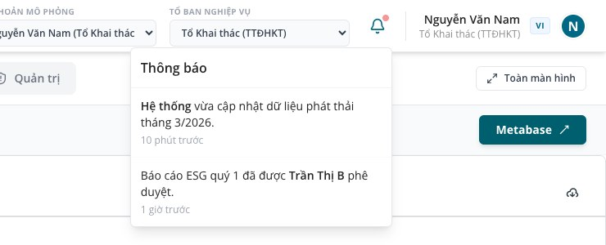
Hình 2: Trung tâm thông báo
Mô tả thành phần giao diện:
STT | Tên | Loại control | Bắt buộc | Độ dài tối đa | Readonly | Mô tả
1 | Biểu tượng chuông | Button (icon) | - | - | - | Bấm để mở/đóng bảng thông báo. Luôn có chấm đỏ nhấp nháy ở góc biểu tượng, chấm không biến mất sau khi mở bảng
2 | Panel "Thông báo" | Popover | - | - | x | Hiển thị tiêu đề "Thông báo" và danh sách thông báo (tối đa chiều cao 256px, cuộn khi dài hơn). Mỗi thông báo gồm nội dung và mốc thời gian; thông báo đổi màu nền khi rê chuột nhưng bấm vào không thực hiện thao tác nào
Quy tắc nghiệp vụ & Ràng buộc dữ liệu:
STT | Quy tắc nghiệp vụ / Ràng buộc
1 | Nội dung thông báo: Danh sách thông báo hiện là dữ liệu mẫu cố định (2 thông báo), hiển thị theo ngôn ngữ đang chọn (VI/EN).
2 | Thời gian hiển thị: Mốc thời gian dạng tương đối ("10 phút trước", "1 giờ trước") là văn bản cố định, không tự cập nhật theo thời gian thực.
3 | Trạng thái đọc/chưa đọc: Hệ thống không phân biệt thông báo đã đọc/chưa đọc, không có nút đánh dấu đã đọc, xóa thông báo hay xem toàn bộ lịch sử.
4 | Đóng bảng thông báo: Bảng chỉ đóng khi người dùng bấm lại biểu tượng chuông.
Sơ đồ các bước xử lý:
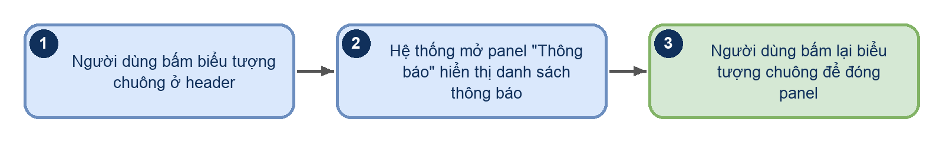
Hình 3
Luồng xử lý logic:
Bước | Mô tả
1 | Người dùng bấm biểu tượng chuông ở header
2 | Hệ thống mở panel "Thông báo" hiển thị danh sách thông báo
3 | Người dùng bấm lại biểu tượng chuông để đóng panel

3.5.2 Chuyển đổi ngôn ngữ VI/EN
Thành phần cho phép người dùng chuyển đổi ngôn ngữ hiển thị của giao diện hệ thống giữa tiếng Việt và tiếng Anh. Đây là tiện ích hỗ trợ nhóm người dùng quen thuộc với thuật ngữ tiếng Anh trong lĩnh vực ESG, đặc biệt hữu ích khi trao đổi với đối tác hoặc tổ chức đánh giá quốc tế. Vì là thành phần dùng chung ở mức header, việc chuyển đổi ngôn ngữ áp dụng ngay lập tức mà không cần tải lại trang.
Truy cập: Bấm vào khu vực thông tin người dùng (tên, nhãn ngôn ngữ "VI"/"EN", ảnh đại diện) ở góc phải header > hộp chọn "Ngôn ngữ / Language" với 2 lựa chọn "VI: Tiếng Việt" / "EN: English".
Màn hình chức năng:
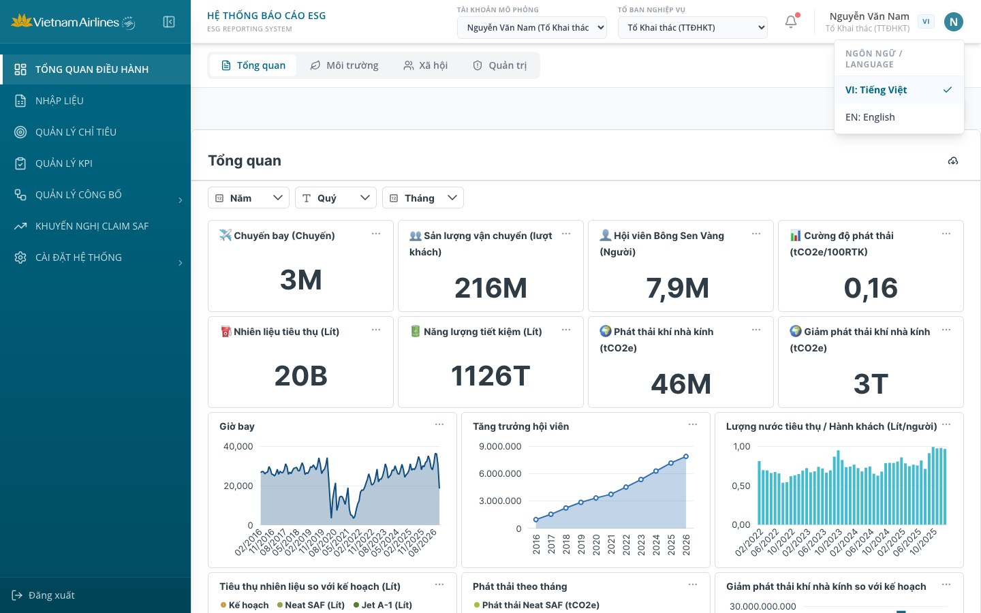
Hình 4: Chuyển đổi ngôn ngữ
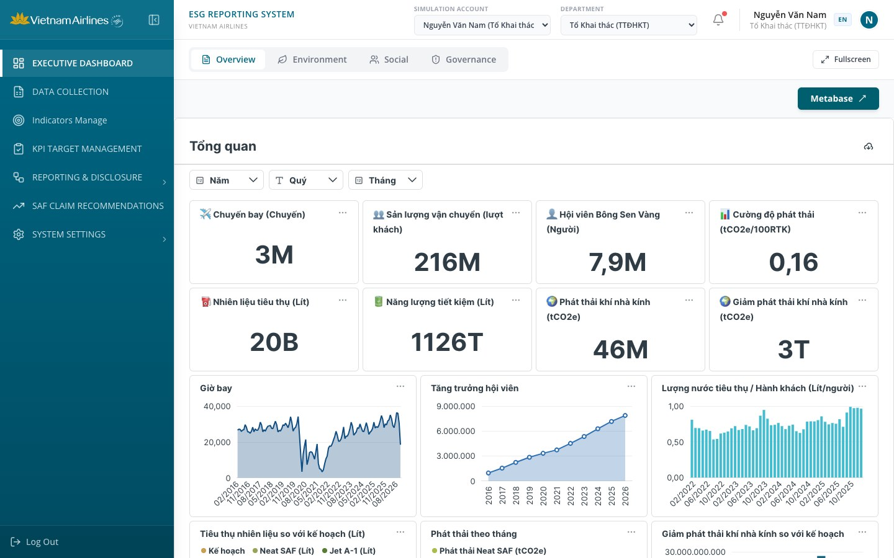
Hình 5: Giao diện sau khi chuyển sang tiếng Anh
Mô tả thành phần giao diện:
STT | Tên | Loại control | Bắt buộc | Độ dài tối đa | Readonly | Mô tả
1 | Khu vực thông tin người dùng | Button | - | - | - | Bấm để mở/đóng hộp chọn ngôn ngữ; hiển thị nhãn ngôn ngữ đang dùng (VI/EN)
2 | Hộp chọn "Ngôn ngữ / Language" | Dropdown menu | - | - | x | Hiển thị 2 lựa chọn, lựa chọn đang dùng được in đậm và có dấu tích
3 | Lựa chọn "VI: Tiếng Việt" | Button | - | - | - | Chuyển giao diện sang tiếng Việt
4 | Lựa chọn "EN: English" | Button | - | - | - | Chuyển giao diện sang tiếng Anh
Quy tắc nghiệp vụ & Ràng buộc dữ liệu:
STT | Quy tắc nghiệp vụ / Ràng buộc
1 | Lưu ngôn ngữ: Ngôn ngữ đang chọn được lưu trên trình duyệt (khóa vna_esg_lang) và được dùng lại cho các lần truy cập sau cho tới khi người dùng đổi lại; mặc định là tiếng Việt.
2 | Phạm vi áp dụng: Các thành phần chung (Sidebar, Header, hộp thông báo, Tổng quan điều hành và các màn hình có hỗ trợ song ngữ) đổi nhãn ngay khi chọn; không tải lại trang nên không làm mất dữ liệu người dùng đang thao tác dở trên màn hình.
3 | Thông báo xác nhận: Sau khi chọn, hệ thống hiển thị hộp thoại của trình duyệt "Đã chuyển đổi ngôn ngữ sang Tiếng Việt!" hoặc "Language switched to English!"; hộp chọn ngôn ngữ đóng lại.
4 | Đóng hộp chọn: Hộp chọn tự đóng khi người dùng bấm ra ngoài khu vực này.
Sơ đồ các bước xử lý:
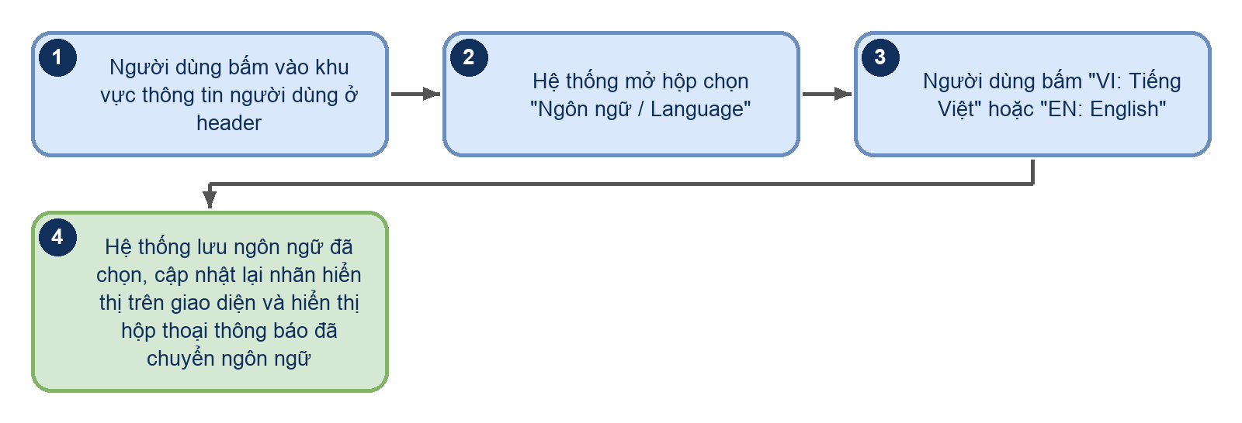
Hình 6
Luồng xử lý logic:
Bước | Mô tả
1 | Người dùng bấm vào khu vực thông tin người dùng ở header
2 | Hệ thống mở hộp chọn "Ngôn ngữ / Language"
3 | Người dùng bấm "VI: Tiếng Việt" hoặc "EN: English"
4 | Hệ thống lưu ngôn ngữ đã chọn, cập nhật lại nhãn hiển thị trên giao diện và hiển thị hộp thoại thông báo đã chuyển ngôn ngữ

3.5.3 Tài khoản mô phỏng
Bộ chọn dùng để chuyển nhanh giữa các tài khoản người dùng mẫu có sẵn trong hệ thống nhằm kiểm tra phạm vi truy cập theo vai trò mà không cần đăng nhập lại. Danh sách tài khoản và vai trò được khai báo cố định trong cấu hình phân quyền của hệ thống.
Truy cập: Header > ô "Tài khoản mô phỏng" (chỉ hiển thị khi độ rộng màn hình từ 1280px trở lên).
Màn hình chức năng:
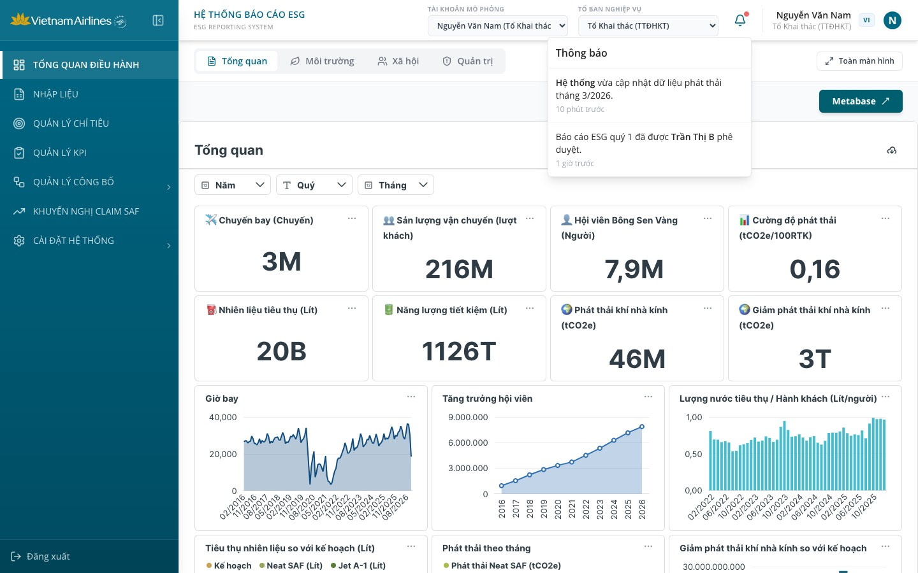
Hình 7: Header với bộ chọn Tài khoản mô phỏng, Tổ ban nghiệp vụ
Mô tả thành phần giao diện:
STT | Tên | Loại control | Bắt buộc | Độ dài tối đa | Readonly | Mô tả
1 | Select "Tài khoản mô phỏng" | Select | - | - | - | Chọn một trong 9 tài khoản mẫu; mỗi lựa chọn hiển thị dạng "Họ tên (Tổ ban) - Vai trò", ví dụ "Nguyễn Văn Nam (Tổ Khai thác (TTĐHKT)) - Quản trị viên". Mặc định là tài khoản Nguyễn Văn Nam (Quản trị viên)
Quy tắc nghiệp vụ & Ràng buộc dữ liệu:
STT | Quy tắc nghiệp vụ / Ràng buộc
1 | Danh sách tài khoản: 9 tài khoản mẫu thuộc 3 nhóm vai trò đang được gán: Quản trị viên (Nguyễn Văn Nam, Nguyễn Minh Hải), Người phê duyệt ESG (Trần Thị Hà, Lê Thị Thuỷ, Phạm Thuỳ Linh, Vũ Quốc Khánh) và Nhập liệu Kỹ thuật (Lê Minh Tuấn, Nguyễn Hoàng Anh, Trần Thanh Sơn). Hệ thống còn cấu hình thêm các vai trò Nhập liệu Xã hội, Nhập liệu Quản trị, Nhập liệu Chuyển đổi số, Người xem nhưng chưa gán cho tài khoản mẫu nào.
2 | Ảnh hưởng của vai trò: Việc đổi tài khoản làm thay đổi tên và Tổ ban hiển thị ở Thông tin người dùng (3.5.5) và quyền biểu mẫu; menu NHẬP LIỆU chỉ hiển thị khi vai trò của tài khoản có tính năng Nhập liệu. Các mục menu còn lại luôn hiển thị.
3 | Không phải xác thực: Việc chọn tài khoản không yêu cầu mật khẩu và không tạo phiên đăng nhập mới.
Sơ đồ các bước xử lý:
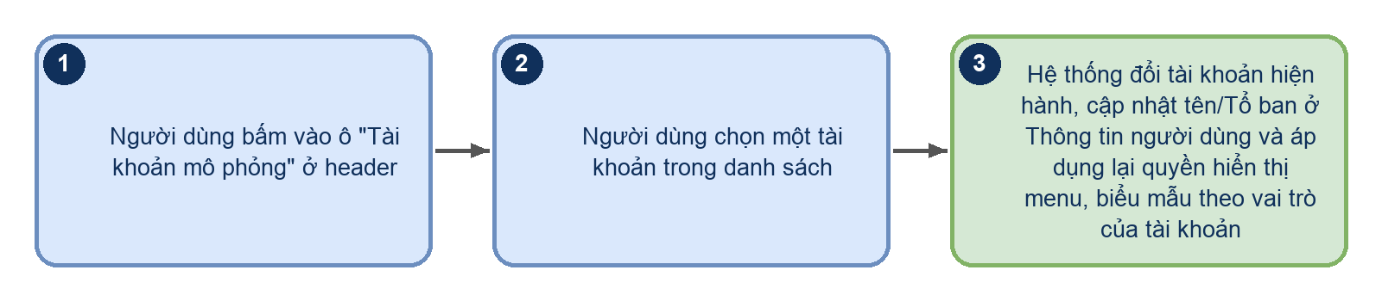
Hình 8
Luồng xử lý logic:
Bước | Mô tả
1 | Người dùng bấm vào ô "Tài khoản mô phỏng" ở header
2 | Người dùng chọn một tài khoản trong danh sách
3 | Hệ thống đổi tài khoản hiện hành, cập nhật tên/Tổ ban ở Thông tin người dùng và áp dụng lại quyền hiển thị menu, biểu mẫu theo vai trò của tài khoản

3.5.4 Tổ ban nghiệp vụ
Bộ chọn Tổ ban nghiệp vụ xác định đơn vị mà người dùng đang thao tác nhập liệu; danh sách chỉ tiêu và biểu mẫu tại màn hình Nhập liệu được lọc theo Tổ ban đã chọn.
Truy cập: Header > ô "Tổ ban nghiệp vụ" (chỉ hiển thị khi độ rộng màn hình từ 1280px trở lên).
Mô tả thành phần giao diện:
STT | Tên | Loại control | Bắt buộc | Độ dài tối đa | Readonly | Mô tả
1 | Select "Tổ ban nghiệp vụ" | Select | - | - | - | Chọn một trong 9 Tổ ban: Tổ Khai thác (TTĐHKT); Ban An toàn chất lượng (Ban ATCL); Tổ Kỹ thuật (Ban QLVT); Trung tâm Bông Sen Vàng (TTBSV); Ban Chuyển đổi số & CNTT; Tổ Dịch vụ; Ban Tổ chức Nhân lực; Ban Kế hoạch Phát triển; Ban Truyền thông. Mặc định: Tổ Khai thác (TTĐHKT)
Quy tắc nghiệp vụ & Ràng buộc dữ liệu:
STT | Quy tắc nghiệp vụ / Ràng buộc
1 | Phạm vi tác động: Tổ ban đã chọn được màn hình Nhập liệu dùng để xác định biểu mẫu và danh sách chỉ tiêu phụ trách; các màn hình khác không phụ thuộc lựa chọn này.
2 | Độc lập với tài khoản: Việc đổi Tài khoản mô phỏng không tự đổi Tổ ban nghiệp vụ đang chọn; lựa chọn Tổ ban không được lưu khi tải lại trang (quay về mặc định).
Sơ đồ các bước xử lý:
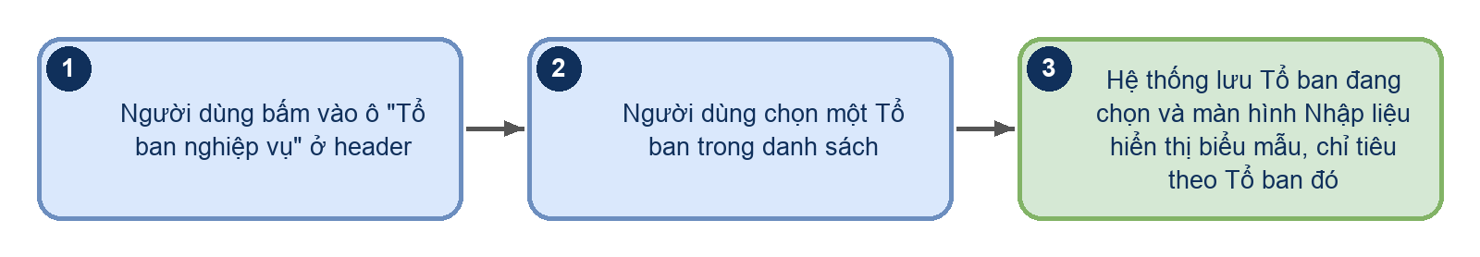
Hình 9
Luồng xử lý logic:
Bước | Mô tả
1 | Người dùng bấm vào ô "Tổ ban nghiệp vụ" ở header
2 | Người dùng chọn một Tổ ban trong danh sách
3 | Hệ thống lưu Tổ ban đang chọn và màn hình Nhập liệu hiển thị biểu mẫu, chỉ tiêu theo Tổ ban đó

3.5.5 Thông tin người dùng
Khu vực hiển thị tên và đơn vị của tài khoản đang sử dụng ở góc phải header.
Truy cập: Góc phải header.
Mô tả thành phần giao diện:
STT | Tên | Loại control | Bắt buộc | Độ dài tối đa | Readonly | Mô tả
1 | Tên người dùng | Text | - | - | x | Họ tên của tài khoản đang sử dụng
2 | Tổ ban của người dùng | Text | - | - | x | Tên Tổ ban/đơn vị của tài khoản; rê chuột hiển thị tên vai trò. Ẩn khi màn hình hẹp (dưới 640px)
3 | Nhãn ngôn ngữ | Badge | - | - | x | Hiển thị VI hoặc EN theo ngôn ngữ đang chọn
4 | Ảnh đại diện | Avatar | - | - | x | Hình tròn hiển thị chữ cái đầu của họ tên
Quy tắc nghiệp vụ & Ràng buộc dữ liệu:
STT | Quy tắc nghiệp vụ / Ràng buộc
1 | Nguồn dữ liệu: Thông tin hiển thị lấy từ tài khoản đang chọn tại Tài khoản mô phỏng (3.5.3); hệ thống chưa có màn hình hồ sơ cá nhân hay đổi mật khẩu.
Sơ đồ các bước xử lý:
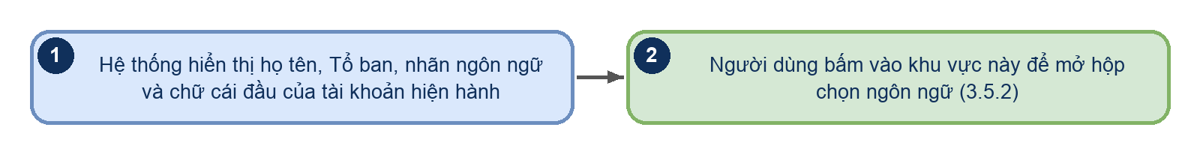
Hình 10
Luồng xử lý logic:
Bước | Mô tả
1 | Hệ thống hiển thị họ tên, Tổ ban, nhãn ngôn ngữ và chữ cái đầu của tài khoản hiện hành
2 | Người dùng bấm vào khu vực này để mở hộp chọn ngôn ngữ (3.5.2)

3.5.6 Thu gọn / mở rộng menu
Cho phép thu gọn Sidebar thành dải biểu tượng để mở rộng không gian làm việc của màn hình nội bộ, và mở rộng lại khi cần. Trên màn hình hẹp (dưới 1024px) Sidebar được ẩn và mở bằng nút menu ở header.
Truy cập: Nút biểu tượng ở góc trên của Sidebar ("Thu gọn menu"/"Mở rộng menu"); trên màn hình hẹp: nút "Mở menu" ở bên trái header.
Màn hình chức năng:
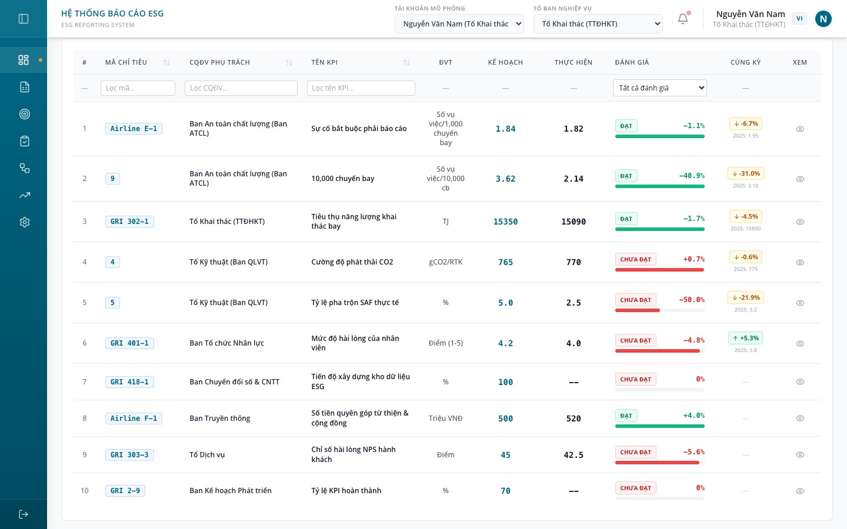
Hình 11: Sidebar ở trạng thái thu gọn
Mô tả thành phần giao diện:
STT | Tên | Loại control | Bắt buộc | Độ dài tối đa | Readonly | Mô tả
1 | Nút "Thu gọn menu" / "Mở rộng menu" | Button (icon) | - | - | - | Chuyển Sidebar giữa dạng đầy đủ (rộng 280px) và dạng thu gọn (rộng 80px, chỉ hiện biểu tượng, rê chuột hiện tên mục)
2 | Nút "Mở menu" (màn hình hẹp) | Button (icon) | - | - | - | Mở Sidebar dạng ngăn kéo phủ lên nội dung; bấm vùng tối bên ngoài hoặc chọn một mục để đóng
3 | Menu nhóm có mục con (QUẢN LÝ CÔNG BỐ, CÀI ĐẶT HỆ THỐNG) | Menu (expand/collapse) | - | - | - | Bấm để mở/đóng danh sách mục con; nhóm chứa trang đang xem tự mở. Khi Sidebar đang thu gọn, bấm nhóm sẽ mở rộng Sidebar
4 | Menu "TỔNG QUAN ĐIỀU HÀNH", "NHẬP LIỆU", "QUẢN LÝ CHỈ TIÊU", "QUẢN LÝ KPI", "KHUYẾN NGHỊ CLAIM SAF" | Menu item | - | - | - | Điều hướng tới phân hệ tương ứng; mục đang xem được tô sáng
Quy tắc nghiệp vụ & Ràng buộc dữ liệu:
STT | Quy tắc nghiệp vụ / Ràng buộc
1 | Trạng thái thu gọn: Không được lưu; tải lại trang quay về dạng đầy đủ.
2 | Hiển thị menu theo quyền: Mục NHẬP LIỆU chỉ hiển thị với tài khoản có tính năng Nhập liệu; các mục khác luôn hiển thị.
3 | Cổng đối ngoại: Sidebar hiện không có nút mở Cổng đối ngoại; người dùng quay về Landing Page công khai bằng chức năng Đăng xuất (4.2).
Sơ đồ các bước xử lý:
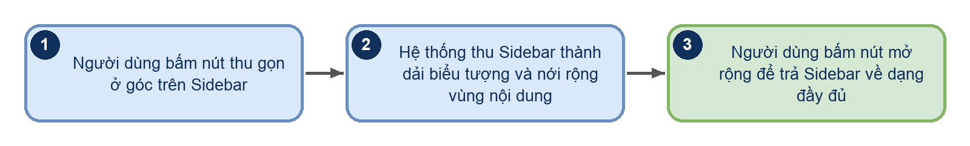
Hình 12
Luồng xử lý logic:
Bước | Mô tả
1 | Người dùng bấm nút thu gọn ở góc trên Sidebar
2 | Hệ thống thu Sidebar thành dải biểu tượng và nới rộng vùng nội dung
3 | Người dùng bấm nút mở rộng để trả Sidebar về dạng đầy đủ

4. MÔ TẢ CHI TIẾT CHỨC NĂNG

4.1 ĐĂNG NHẬP

4.1.1 Đăng nhập bằng tài khoản nội bộ
Chức năng cho phép người dùng vào khu vực nội bộ của hệ thống thông qua form Tên đăng nhập và Mật khẩu. Hiện tại đây là cơ chế đăng nhập giả lập: hệ thống chưa kiểm tra thông tin với cơ sở dữ liệu tài khoản, mọi cặp Tên đăng nhập/Mật khẩu không để trống đều được chấp nhận và chuyển vào màn Tổng quan điều hành; vai trò sau đăng nhập mặc định là tài khoản Nguyễn Văn Nam (Quản trị viên) và có thể đổi bằng Tài khoản mô phỏng (3.5.3). Đây là phương thức đăng nhập duy nhất của hệ thống.
Truy cập: Bấm "Đăng nhập" từ landing page công khai.
Màn hình chức năng:
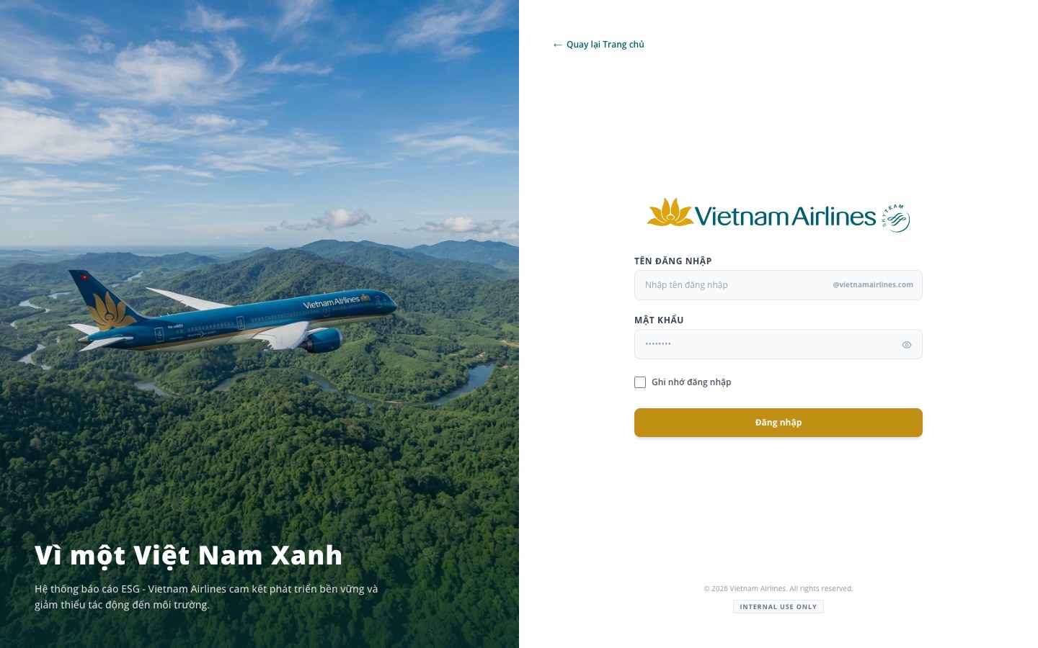
Hình 13: Đăng nhập bằng tài khoản hệ thống
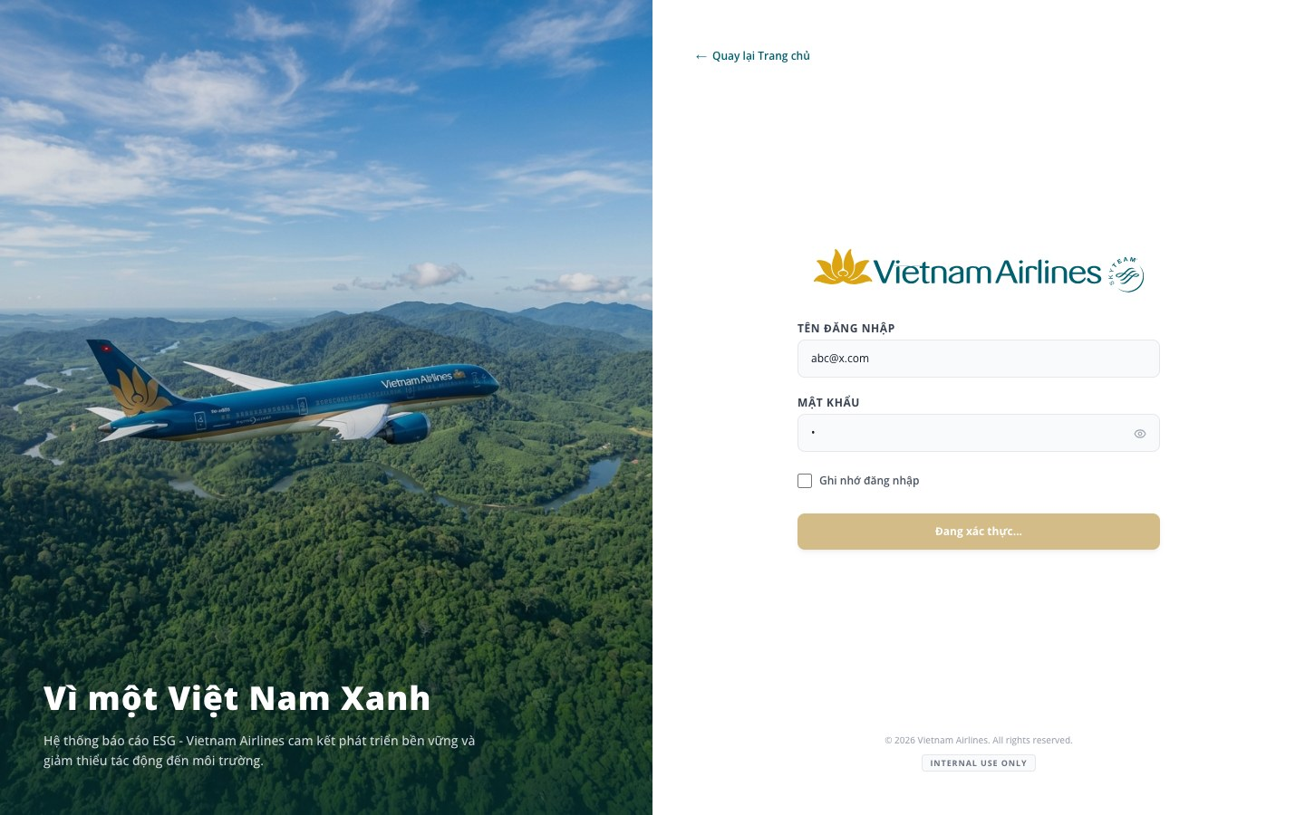
Hình 14: Trạng thái Đang xác thực
Mô tả thành phần giao diện:
STT | Tên | Loại control | Bắt buộc | Độ dài tối đa | Readonly | Mô tả
1 | Link "Quay lại Trang chủ" | Link | - | - | - | Điều hướng người dùng trở về landing page công khai
2 | Logo Vietnam Airlines và khẩu hiệu "Vì một Việt Nam Xanh" | Image/Text | - | - | x | Hiển thị thương hiệu; ảnh nền và khẩu hiệu bên trái chỉ hiện từ màn hình rộng 768px trở lên
3 | Tên đăng nhập | Text input | x | - | - | Nhận diện tài khoản đăng nhập. Hiển thị hậu tố mờ "@vietnamairlines.com" khi nội dung nhập chưa chứa ký tự @; không giới hạn độ dài
4 | Mật khẩu | Password input | x | - | - | Ẩn ký tự khi nhập; biểu tượng con mắt bên phải để hiện/ẩn mật khẩu; không giới hạn độ dài
5 | Checkbox "Ghi nhớ đăng nhập" | Checkbox | - | - | - | Có thể tích chọn nhưng hiện chưa có tác dụng lưu phiên
6 | Nút "Đăng nhập" | Button | - | - | - | Gửi form: nút đổi thành "Đang xác thực..." và bị vô hiệu hóa khoảng 1 giây rồi mở phiên làm việc
Quy tắc nghiệp vụ & Ràng buộc dữ liệu:
STT | Quy tắc nghiệp vụ / Ràng buộc
1 | Bắt buộc nhập: Tên đăng nhập và Mật khẩu là bắt buộc, để trống thì trình duyệt chặn gửi form và nhắc điền thông tin.
2 | Kiểm tra thông tin: Hệ thống không đối chiếu Tên đăng nhập/Mật khẩu với dữ liệu tài khoản, không có thông báo sai thông tin, không khóa tài khoản khi nhập sai nhiều lần.
3 | Phiên đăng nhập: Hệ thống không quản lý thời hạn phiên và không tự hết phiên khi không hoạt động; tải lại trang tại một địa chỉ nội bộ (ví dụ #/dashboard) vẫn vào thẳng màn hình nội bộ mà không yêu cầu đăng nhập.
4 | Phương thức khác: Giao diện không có liên kết "Quên mật khẩu?" và không có nút đăng nhập bằng tài khoản Microsoft (SSO).
Sơ đồ các bước xử lý:
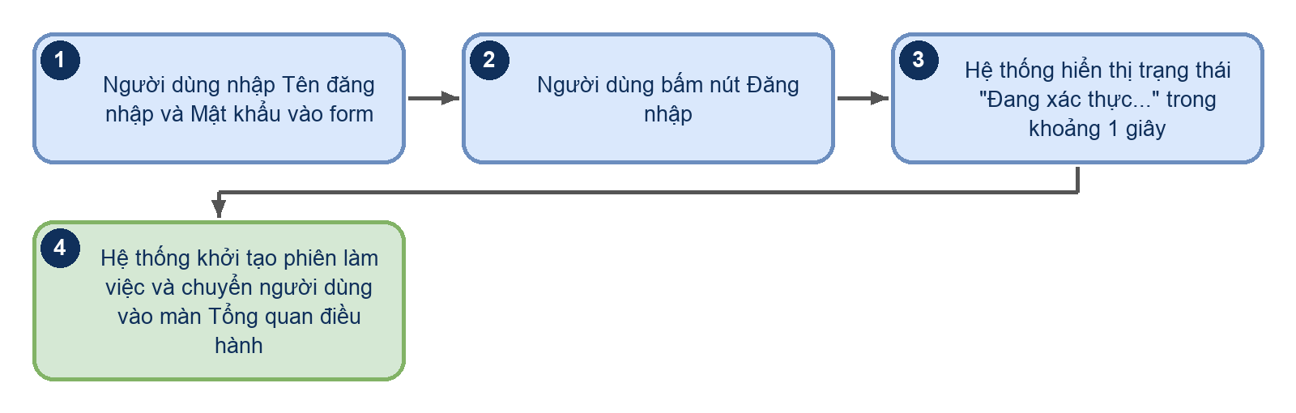
Hình 15
Luồng xử lý logic:
Bước | Mô tả
1 | Người dùng nhập Tên đăng nhập và Mật khẩu vào form
2 | Người dùng bấm nút Đăng nhập
3 | Hệ thống hiển thị trạng thái "Đang xác thực..." trong khoảng 1 giây
4 | Hệ thống khởi tạo phiên làm việc và chuyển người dùng vào màn Tổng quan điều hành

4.2 ĐĂNG XUẤT

4.2.1 Đăng xuất khỏi hệ thống
Chức năng kết thúc phiên làm việc hiện tại của người dùng và đưa người dùng trở về khu vực công khai của hệ thống. Đây là thao tác luôn sẵn có trên mọi màn hình nội bộ, không phụ thuộc vào vai trò hay phân hệ mà người dùng đang thao tác.
Truy cập: Nút "Đăng xuất" cuối sidebar, hiển thị trên mọi màn hình nội bộ.
Màn hình chức năng:
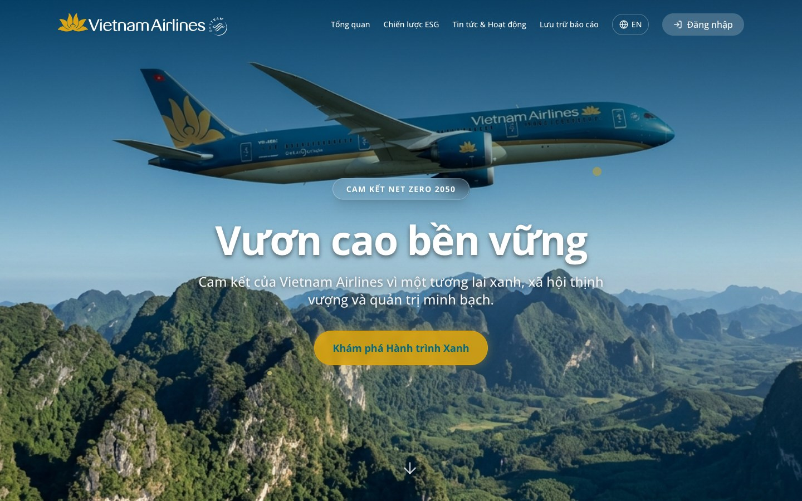
Hình 16: Landing Page công khai sau khi đăng xuất
Mô tả thành phần giao diện:
STT | Tên | Loại control | Bắt buộc | Độ dài tối đa | Readonly | Mô tả
1 | Nút "Đăng xuất" | Button | - | - | - | Kết thúc phiên hiện tại ngay khi bấm (không có hộp thoại xác nhận), cố định ở cuối Sidebar; khi Sidebar thu gọn chỉ hiển thị biểu tượng, rê chuột hiện "Đăng xuất"
Quy tắc nghiệp vụ & Ràng buộc dữ liệu:
STT | Quy tắc nghiệp vụ / Ràng buộc
1 | Không xác nhận: Hệ thống không hiển thị hộp thoại xác nhận; dữ liệu chưa lưu trên màn hình đang thao tác sẽ không được giữ lại.
2 | Dữ liệu cục bộ: Hệ thống không sử dụng token phiên; dữ liệu đã lưu trên trình duyệt (chỉ tiêu, KPI, ngôn ngữ...) không bị xóa khi đăng xuất.
3 | Điểm đến: Sau khi đăng xuất, người dùng được chuyển về Landing Page công khai (trang chủ).
Sơ đồ các bước xử lý:
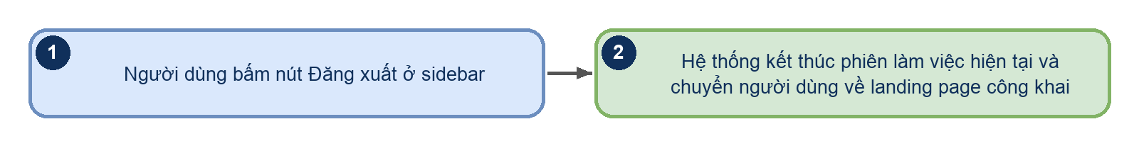
Hình 17
Luồng xử lý logic:
Bước | Mô tả
1 | Người dùng bấm nút Đăng xuất ở sidebar
2 | Hệ thống kết thúc phiên làm việc hiện tại và chuyển người dùng về landing page công khai

4.3 TỔNG QUAN ĐIỀU HÀNH

4.3.1 Tổng quan điều hành
Màn hình hiển thị mặc định ngay sau khi đăng nhập, tích hợp trực tiếp bảng điều khiển phân tích (Metabase Dashboard) theo 4 tab (Tổng quan, Môi trường, Xã hội, Quản trị). Các bộ lọc Năm, Quý, Tháng nằm trong chính bảng điều khiển Metabase của từng tab. Màn hình hỗ trợ chế độ "Toàn màn hình" phục vụ trình chiếu trong các cuộc họp điều hành của Lãnh đạo Tổng công ty. Bên dưới bảng điều khiển là Bảng tình hình thực hiện KPI năm 2026 của các chỉ tiêu đã thiết lập KPI, gồm các cột: Mã chỉ tiêu, CQĐV phụ trách, Tên KPI, ĐVT, Kế hoạch, Thực hiện, Đánh giá (Đạt / Chưa đạt) và Cùng kỳ (YoY); bảng này hiển thị ở các tab Tổng quan, Môi trường, Xã hội và ẩn ở tab Quản trị.
Truy cập: Sidebar > Tổng quan điều hành (mặc định sau đăng nhập).
Màn hình chức năng:
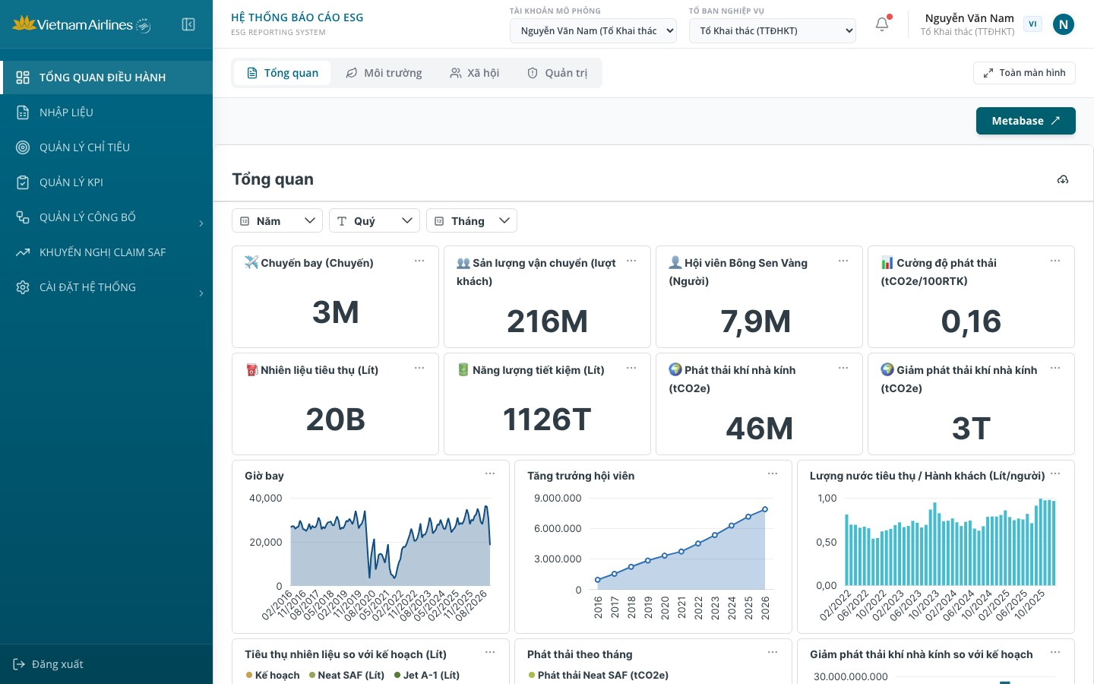
Hình 18: Tổng quan điều hành
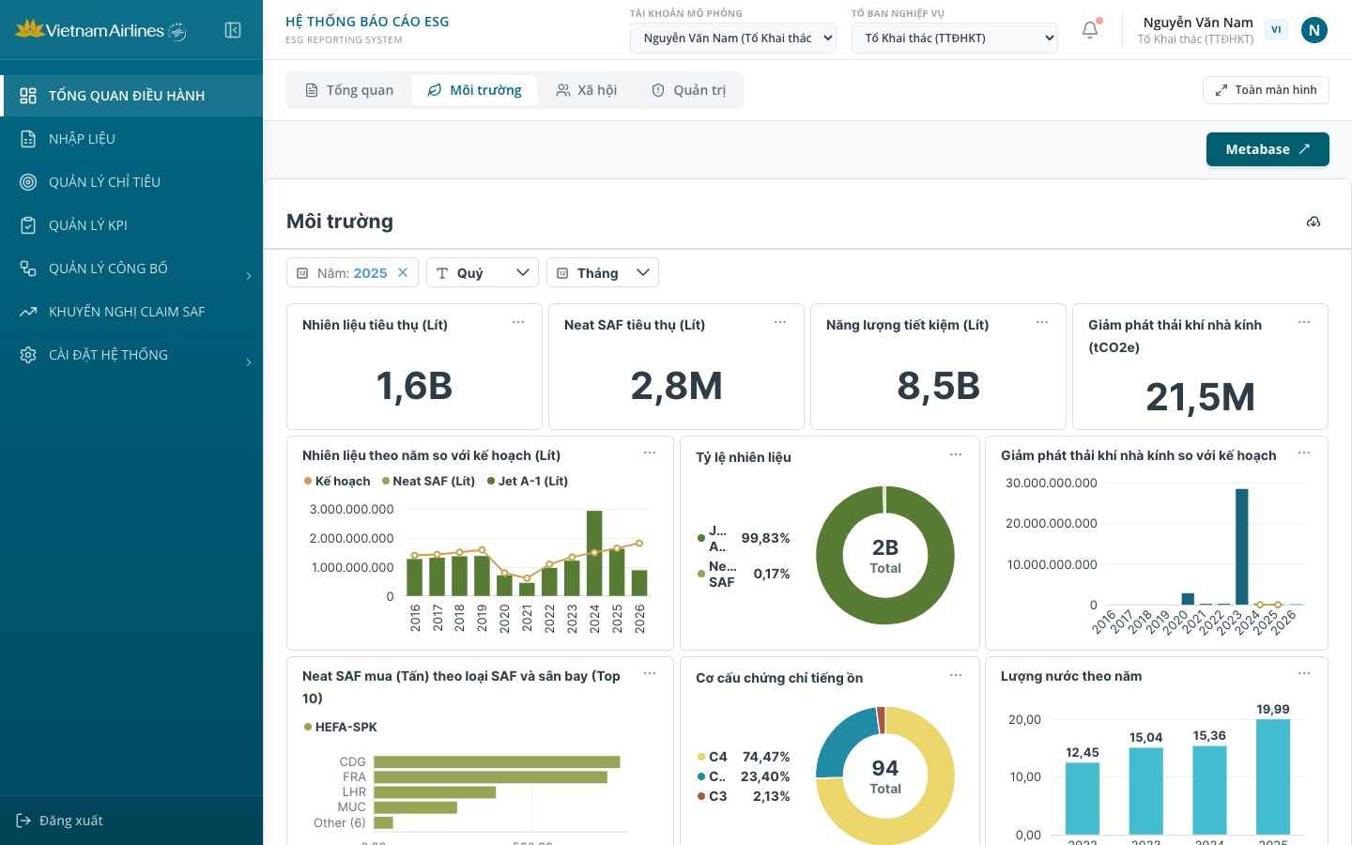
Hình 19: Tab Môi trường
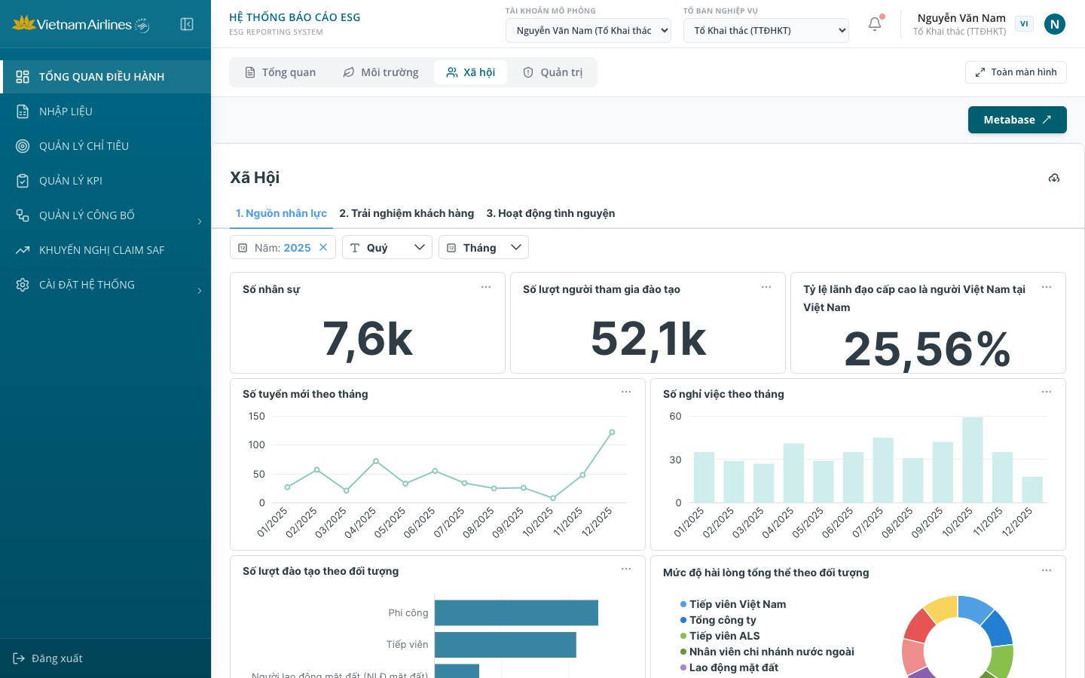
Hình 20: Tab Xã hội
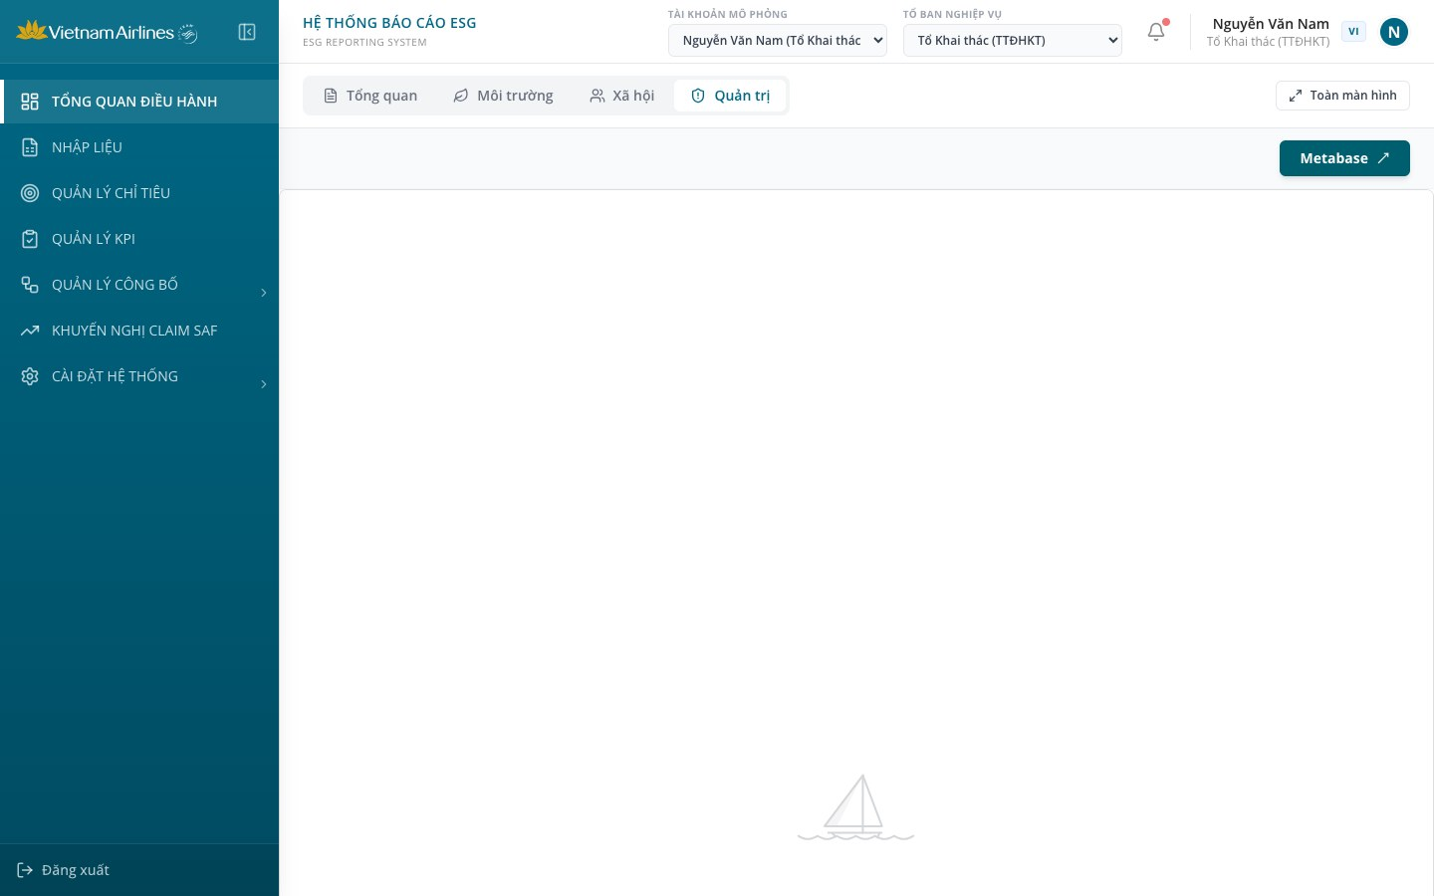
Hình 21: Tab Quản trị
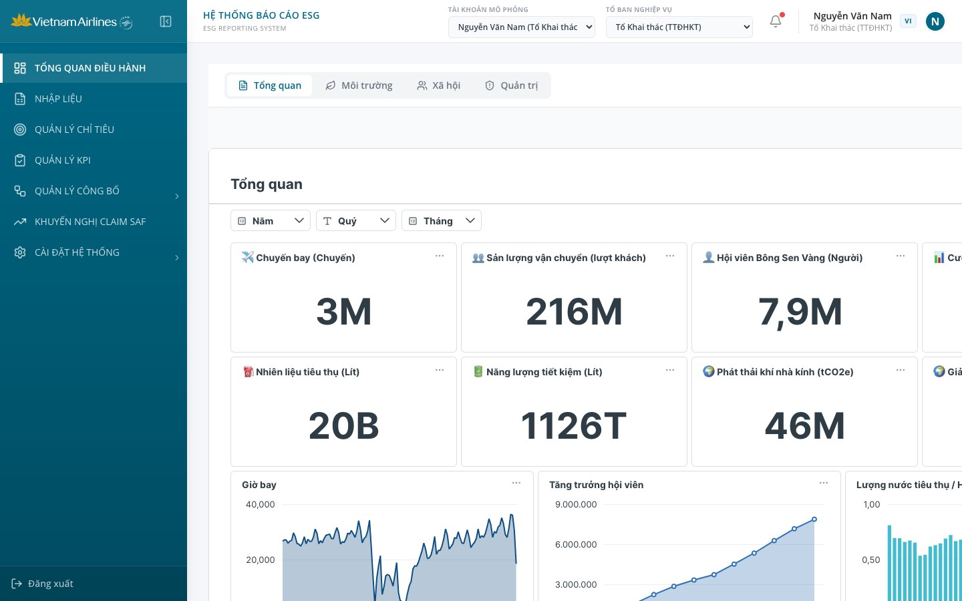
Hình 22: Chế độ Toàn màn hình
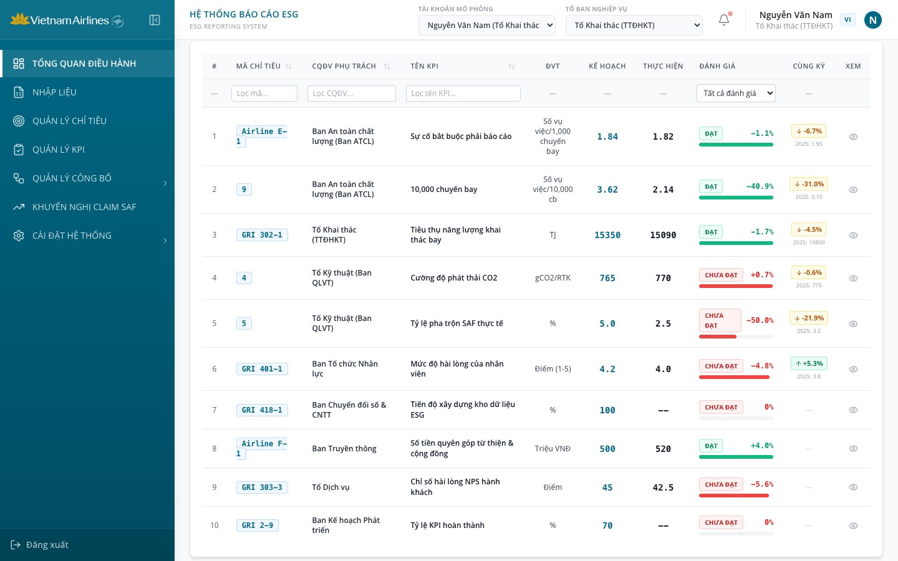
Hình 23: Bảng tình hình thực hiện KPI
Mô tả thành phần giao diện:
STT | Tên | Loại control | Bắt buộc | Độ dài tối đa | Readonly | Mô tả
1 | Tab "Tổng quan" / "Môi trường" / "Xã hội" / "Quản trị" | Tab List | - | - | - | Chuyển giữa 4 bảng điều khiển Metabase tương ứng; mặc định tab Tổng quan. Đồng thời lọc Bảng KPI theo trụ cột (Tổng quan: tất cả; Môi trường; Xã hội; riêng tab Quản trị không hiển thị Bảng KPI)
2 | Nút "Toàn màn hình" / "Thu nhỏ" | Button | - | - | - | Bật chế độ toàn màn hình của khu vực Tổng quan điều hành (nút đổi nhãn thành "Thu nhỏ"); bấm lại hoặc nhấn phím Esc để thoát
3 | Nút "Metabase ↗" | Button (link) | - | - | - | Mở bảng điều khiển Metabase của tab đang chọn trong thẻ trình duyệt mới
4 | Bảng điều khiển Metabase (iframe) | Embedded dashboard | - | - | x | Hiển thị biểu đồ và thẻ số liệu do Metabase cung cấp cho từng tab. Tab Tổng quan gồm: Chuyến bay, Sản lượng vận chuyển (lượt khách), Hội viên Bông Sen Vàng, Cường độ phát thải (tCO2e/100RTK), Nhiên liệu tiêu thụ, Năng lượng tiết kiệm, Phát thải khí nhà kính, Giảm phát thải khí nhà kính và các biểu đồ Giờ bay, Tăng trưởng hội viên, Lượng nước tiêu thụ/Hành khách, Tiêu thụ nhiên liệu so với kế hoạch, Phát thải theo tháng, Giảm phát thải khí nhà kính so với kế hoạch
5 | Bộ lọc Năm / Quý / Tháng (trong Metabase) | Select (Metabase) | - | - | - | Bộ lọc của Metabase nằm đầu mỗi bảng điều khiển để lọc số liệu theo thời gian; các tab có thể được cấu hình giá trị lọc mặc định khác nhau (ví dụ tab Môi trường mặc định Năm: 2025). Không phải điều khiển của ứng dụng và không tác động tới Bảng KPI
6 | Bảng tình hình thực hiện KPI | Table | - | - | x | Danh sách KPI năm 2026 với các cột: # (STT), Mã chỉ tiêu, CQĐV phụ trách, Tên KPI, ĐVT, Kế hoạch, Thực hiện, Đánh giá, Cùng kỳ, Xem. Khi không có dòng phù hợp hiển thị "Không tìm thấy chỉ tiêu KPI nào phù hợp với bộ lọc."
7 | Tiêu đề cột "Mã chỉ tiêu", "CQĐV phụ trách", "Tên KPI" | Sort header | - | - | - | Bấm để sắp xếp tăng dần, bấm lần nữa để giảm dần, bấm lần thứ ba để bỏ sắp xếp; Mã chỉ tiêu sắp xếp theo thứ tự số tự nhiên
8 | Ô lọc "Lọc mã..." | Text input | - | - | - | Lọc dòng theo Mã chỉ tiêu (chứa chuỗi nhập, không phân biệt hoa thường); có nút ✕ xóa nội dung
9 | Ô lọc "Lọc CQĐV..." | Text input | - | - | - | Lọc dòng theo tên CQĐV phụ trách; có nút ✕ xóa nội dung
10 | Ô lọc "Lọc tên KPI..." | Text input | - | - | - | Lọc dòng theo Tên KPI hoặc Mã chỉ tiêu; có nút ✕ xóa nội dung
11 | Select đánh giá | Select | - | - | - | Gồm "Tất cả đánh giá" (mặc định), "ĐẠT", "CHƯA ĐẠT"
12 | Nút "Xóa lọc" | Button | - | - | - | Chỉ hiển thị khi đang có ít nhất một bộ lọc; xóa toàn bộ 4 bộ lọc của bảng
13 | Cột "Đánh giá" | Badge + Progress bar | - | - | x | Nhãn "ĐẠT" (xanh lá) hoặc "CHƯA ĐẠT" (đỏ), kèm tỷ lệ chênh lệch so với Kế hoạch (ví dụ -1.1%) và thanh tiến độ cùng màu
14 | Cột "Cùng kỳ" (YoY) | Badge | - | - | x | Tỷ lệ tăng/giảm của Thực hiện so với năm trước kèm giá trị năm trước (ví dụ "2025: 1.95"); hiển thị "—" nếu không có dữ liệu so sánh
15 | Nhãn "ADJ" | Badge | - | - | x | Xuất hiện cạnh giá trị Thực hiện khi số liệu đã được điều chỉnh tại Điều chỉnh số liệu công bố; rê chuột hiển thị lý do điều chỉnh
16 | Dòng KPI / Nút biểu tượng mắt "Xem chi tiết chỉ tiêu" | Row / Button (icon) | - | - | - | Bấm vào dòng hoặc biểu tượng mắt để mở màn hình chi tiết của chỉ tiêu
17 | Nút "Quay lại danh sách chỉ tiêu KPI" | Button | - | - | - | Tại màn hình chi tiết chỉ tiêu: quay về màn hình Tổng quan điều hành
18 | Nút "Export raw data" | Button | - | - | - | Tại màn hình chi tiết chỉ tiêu có liên kết Metabase: mở hộp thoại xuất tập dữ liệu thô của chỉ tiêu ra file Excel
19 | Nút "Xem chi tiết trên Metabase ↗" | Button (link) | - | - | - | Tại màn hình chi tiết chỉ tiêu có liên kết Metabase: mở dashboard của chỉ tiêu trong thẻ mới; dashboard cũng được nhúng ngay trong màn hình
20 | Nút "Sao chép văn bản" | Button | - | - | - | Tại màn hình chi tiết chỉ tiêu chỉ có văn bản báo cáo (không có liên kết Metabase): sao chép nội dung văn bản vào bộ nhớ tạm và báo "Đã sao chép nội dung báo cáo tĩnh vào bộ nhớ tạm!"
Quy tắc nghiệp vụ & Ràng buộc dữ liệu:
STT | Quy tắc nghiệp vụ / Ràng buộc
1 | Phạm vi chỉ tiêu: Hệ thống quản lý 55 chỉ tiêu ESG (Môi trường 13, Xã hội 21, Quản trị 21) trong danh mục chỉ tiêu; Bảng KPI chỉ hiển thị các chỉ tiêu đã được thiết lập KPI có hiệu lực trong năm 2026 (hiện 10 KPI: 6 thuộc tab Môi trường, 3 thuộc tab Xã hội, 1 thuộc trụ cột Quản trị chỉ xuất hiện ở tab Tổng quan).
2 | Năm hiển thị: Bảng KPI cố định theo năm 2026, một KPI được hiển thị khi khoảng thời gian hiệu lực (ngày bắt đầu - ngày kết thúc) giao với năm 2026. Không có bộ lọc Năm/Quý/Tháng của ứng dụng cho bảng KPI.
3 | Công thức Tiến độ và Đánh giá: Chỉ tính khi Kế hoạch và Thực hiện đều là số và Kế hoạch lớn hơn 0. Chỉ tiêu chiều tăng (càng lớn càng tốt): Đạt khi Thực hiện >= Kế hoạch, Tiến độ (%) = làm tròn số nguyên (Thực hiện / Kế hoạch x 100). Chỉ tiêu chiều giảm (càng nhỏ càng tốt): Đạt khi Thực hiện <= Kế hoạch, Tiến độ (%) = làm tròn số nguyên ((2 x Kế hoạch - Thực hiện) / Kế hoạch x 100). Tiến độ được giới hạn trong khoảng 0-100% và dùng làm độ dài thanh tiến độ. Nhãn "ĐẠT" (xanh lá) khi đạt, "CHƯA ĐẠT" (đỏ) khi không đạt.
4 | Tỷ lệ chênh lệch hiển thị: (Thực hiện - Kế hoạch) / Kế hoạch x 100, làm tròn 1 chữ số thập phân, có dấu + khi >= 0 (ví dụ +4.0%, -1.1%).
5 | Xử lý mẫu số bằng 0 / thiếu số liệu: Khi Kế hoạch bằng 0, không phải số, hoặc Thực hiện là "--"/không phải số, hệ thống không tính lại mà giữ giá trị đánh giá, tiến độ đã lưu của KPI (thường là "CHƯA ĐẠT", 0%). Hệ thống không có nhãn "Chưa đánh giá".
6 | Công thức YoY (Cùng kỳ): (Thực hiện năm nay - Thực hiện năm trước) / Thực hiện năm trước x 100, làm tròn 1 chữ số thập phân, có dấu + khi >= 0. KPI năm trước được xác định là KPI cùng CQĐV phụ trách và cùng mã chỉ tiêu có thời gian hiệu lực thuộc năm trước. Hiển thị "—" khi Thực hiện năm nay là "--"/không phải số, không có KPI năm trước, hoặc Thực hiện năm trước là "--", không phải số hoặc bằng 0. Mũi tên và màu xanh (>= 0) / vàng cam (< 0) thể hiện dấu của tỷ lệ, không phụ thuộc chiều tốt-xấu của chỉ tiêu.
7 | Điều chỉnh số liệu công bố: Nếu chỉ tiêu có bản điều chỉnh đang áp dụng (Điều chỉnh số liệu công bố) thì Thực hiện lấy theo giá trị điều chỉnh, kèm nhãn ADJ; riêng GRI 302-1 lấy tổng Jet A-1 và SAF, Airline B-1 lấy theo điều chỉnh NPS.
8 | Sắp xếp và lọc: Các bộ lọc kết hợp theo phép AND và áp dụng thêm trên bộ lọc trụ cột của tab; sắp xếp và lọc chỉ có hiệu lực trên trình duyệt, không lưu lại.
9 | Chi tiết chỉ tiêu: Bấm vào KPI mở chi tiết của chỉ tiêu tương ứng; chỉ tiêu có liên kết Metabase hiển thị dashboard nhúng, chỉ tiêu chỉ có văn bản báo cáo hiển thị văn bản (loại, tiêu đề và nội dung), chỉ tiêu không có cả hai thì không chuyển màn hình.
10 | Phân quyền: Màn hình hiển thị giống nhau với mọi tài khoản; không phân chia phạm vi dữ liệu theo vai trò hay Tổ ban.
11 | Nguồn dữ liệu Metabase: Dữ liệu của bảng điều khiển do Metabase cung cấp tại cổng gateway-netzero.vna.vn; nếu Metabase không truy cập được thì khung hiển thị trống.
Sơ đồ các bước xử lý:
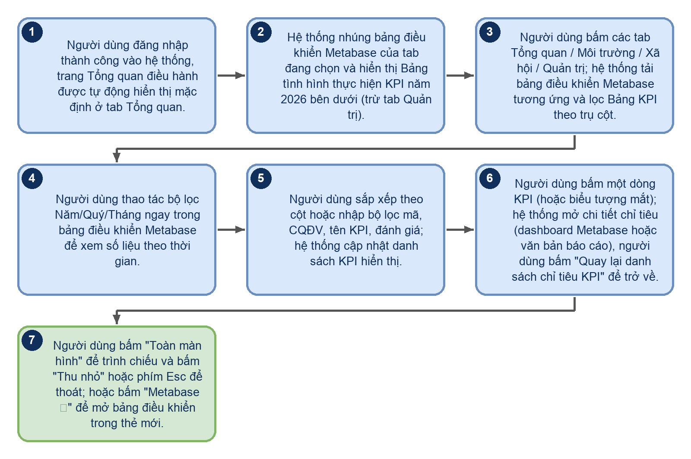
Hình 24
Luồng xử lý logic:
Bước | Mô tả
1 | Người dùng đăng nhập thành công vào hệ thống, trang Tổng quan điều hành được tự động hiển thị mặc định ở tab Tổng quan.
2 | Hệ thống nhúng bảng điều khiển Metabase của tab đang chọn và hiển thị Bảng tình hình thực hiện KPI năm 2026 bên dưới (trừ tab Quản trị).
3 | Người dùng bấm các tab Tổng quan / Môi trường / Xã hội / Quản trị; hệ thống tải bảng điều khiển Metabase tương ứng và lọc Bảng KPI theo trụ cột.
4 | Người dùng thao tác bộ lọc Năm/Quý/Tháng ngay trong bảng điều khiển Metabase để xem số liệu theo thời gian.
5 | Người dùng sắp xếp theo cột hoặc nhập bộ lọc mã, CQĐV, tên KPI, đánh giá; hệ thống cập nhật danh sách KPI hiển thị.
6 | Người dùng bấm một dòng KPI (hoặc biểu tượng mắt); hệ thống mở chi tiết chỉ tiêu (dashboard Metabase hoặc văn bản báo cáo), người dùng bấm "Quay lại danh sách chỉ tiêu KPI" để trở về.
7 | Người dùng bấm "Toàn màn hình" để trình chiếu và bấm "Thu nhỏ" hoặc phím Esc để thoát; hoặc bấm "Metabase ↗" để mở bảng điều khiển trong thẻ mới.

4.4 QUẢN LÝ CHỈ TIÊU

4.4.1 Danh sách chỉ tiêu
Màn hình liệt kê toàn bộ danh mục chỉ tiêu ESG đang được chuẩn hóa và quản lý tập trung trong hệ thống (hiện gồm 55 chỉ tiêu: 13 chỉ tiêu Môi trường (E), 21 chỉ tiêu Xã hội (S), 21 chỉ tiêu Quản trị (G); do 9 Ban/Đơn vị phụ trách). Giao diện trang bị nút "Thêm mới" (kèm icon +) để tạo chỉ tiêu mới, nút "Import Excel" (kèm icon Upload) để nạp danh mục chỉ tiêu từ file Excel và nút "Xuất Excel" (kèm icon Download) để xuất danh mục chỉ tiêu ra file Excel. Bảng dữ liệu hỗ trợ bộ lọc trực tiếp trên hàng lọc nằm dưới tiêu đề cột (Mã chỉ tiêu, Tên chỉ tiêu, Trụ cột, Chủ đề, CQĐV Phụ Trách, Trạng thái), sắp xếp theo cột Mã chỉ tiêu và Tên chỉ tiêu, và cột Thao tác từng dòng (Sửa cấu hình, Xem biểu đồ, Xóa chỉ tiêu).
Truy cập: Sidebar > Quản lý chỉ tiêu.
Màn hình chức năng:
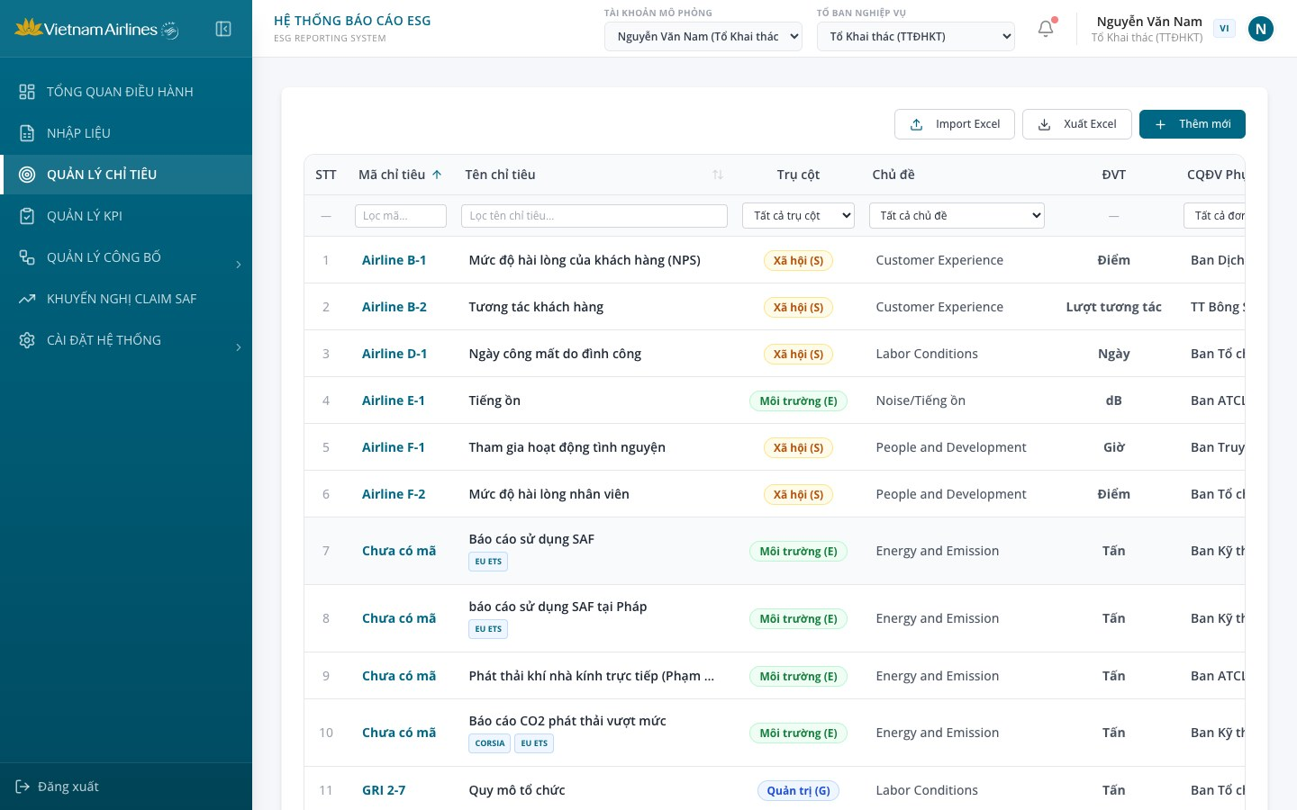
Hình 25: Quản lý danh mục chỉ tiêu
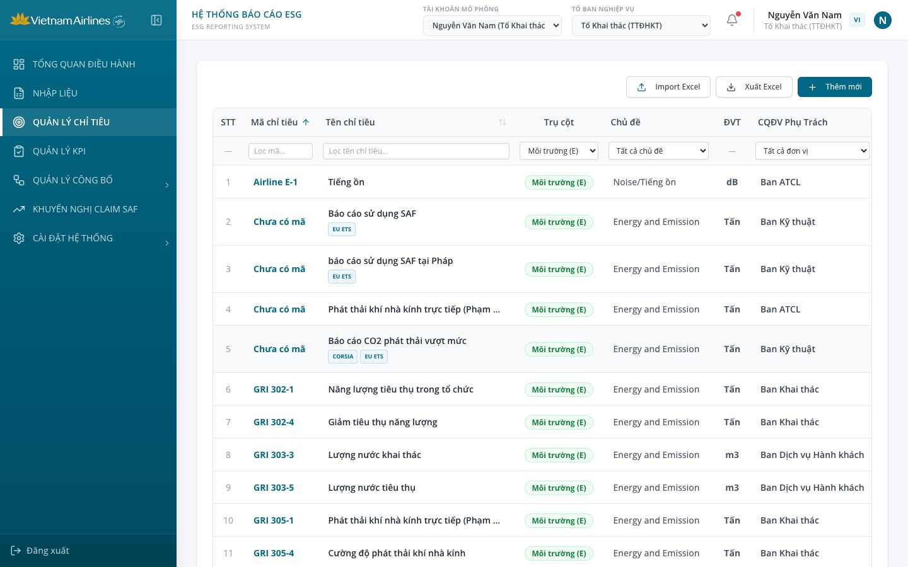
Hình 26: Danh sách chỉ tiêu sau khi lọc theo Trụ cột Môi trường (E)
Mô tả thành phần giao diện:
STT | Tên | Loại control | Bắt buộc | Độ dài tối đa | Readonly | Mô tả
1 | Nút "Import Excel" | Button (Outline) | - | - | - | Mở modal "Import Dữ Liệu - Danh Mục Chỉ Tiêu ESG" để nạp danh mục chỉ tiêu từ file Excel (xem mục 4.4.4)
2 | Nút "Xuất Excel" | Button (Outline) | - | - | - | Xuất danh mục chỉ tiêu ra file Excel. Hiện tại chức năng ở mức mô phỏng: hệ thống chỉ hiển thị thông báo "Đã xuất danh mục chỉ tiêu ra tệp Excel thành công! (vna_esg_indicators.xlsx)" và chưa tải file về máy
3 | Nút "Thêm mới" | Button (Primary) | - | - | - | Mở trang thêm mới chỉ tiêu với biểu mẫu trống (xem mục 4.4.2)
4 | Cột "STT" | Table column | - | - | x | Số thứ tự dòng theo kết quả đang hiển thị (sau khi lọc/sắp xếp)
5 | Cột "Mã chỉ tiêu" | Table column (có sắp xếp) | - | - | x | Mã chỉ tiêu (ví dụ: GRI 302-1, Airline E-1). Bấm tiêu đề cột để sắp xếp tăng dần, giảm dần hoặc bỏ sắp xếp (mặc định tăng dần)
6 | Cột "Tên chỉ tiêu" | Table column (có sắp xếp) | - | - | x | Tên chỉ tiêu hiển thị theo ngôn ngữ giao diện (Tiếng Việt/Tiếng Anh); kèm nhãn chương trình áp dụng (CORSIA, EU ETS, UK ETS) nếu có. Bấm tiêu đề cột để sắp xếp tăng dần, giảm dần hoặc bỏ sắp xếp
7 | Cột "Trụ cột" | Table column | - | - | x | Hiển thị nhãn Môi trường (E), Xã hội (S) hoặc Quản trị (G)
8 | Cột "Chủ đề" | Table column | - | - | x | Chủ đề của chỉ tiêu (ví dụ: Energy and Emission, Labor Conditions, Customer Experience); hiển thị "--" nếu chưa có
9 | Cột "ĐVT" | Table column | - | - | x | Đơn vị tính của chỉ tiêu; hiển thị "--" nếu chưa có
10 | Cột "CQĐV Phụ Trách" | Table column | - | - | x | Ban/Đơn vị chịu trách nhiệm chỉ tiêu
11 | Cột "Trạng thái" | Table column | - | - | x | Hiển thị "Hoạt động" hoặc "Ngưng áp dụng"
12 | Cột "Thao tác" | Table column | - | - | x | Gồm 3 nút biểu tượng trên từng dòng: Sửa cấu hình, Xem biểu đồ, Xóa chỉ tiêu. Bấm vào vùng còn lại của dòng có tác dụng như nút Xem biểu đồ
13 | Ô lọc "Lọc mã..." | Text input | - | - | - | Lọc theo Mã chỉ tiêu (chứa chuỗi nhập, không phân biệt hoa thường); có nút ✕ để xóa nội dung ô
14 | Ô lọc "Lọc tên chỉ tiêu..." | Text input | - | - | - | Lọc theo Tên chỉ tiêu (khớp với tên hiển thị hoặc tên gốc, không phân biệt hoa thường); có nút ✕ để xóa nội dung ô
15 | Bộ lọc "Tất cả trụ cột" | Select | - | - | - | Lọc theo trụ cột: Tất cả trụ cột, Môi trường (E), Xã hội (S), Quản trị (G)
16 | Bộ lọc "Tất cả chủ đề" | Select | - | - | - | Lọc theo Chủ đề; danh sách lựa chọn được lấy từ các chủ đề hiện có trong danh mục chỉ tiêu (hiện gồm: Noise/Tiếng ồn, Energy and Emission, Energy and Emissions, Customer Experience, Labor Conditions, People and Development, Supply Chain Sustainability, Conduct & Compliance)
17 | Bộ lọc "Tất cả đơn vị" | Select | - | - | - | Lọc theo CQĐV Phụ Trách; danh sách lựa chọn được lấy từ các đơn vị hiện có trong danh mục chỉ tiêu (hiện gồm: Ban ATCL, Ban Khai thác, Ban Kỹ thuật, Ban Dịch vụ Hành khách, TT Bông Sen Vàng, Ban Tổ chức nhân lực, Ban Truyền thông, Ban Chuyển đổi số, Ban Kế hoạch Phát triển)
18 | Bộ lọc "Tất cả" (Trạng thái) | Select | - | - | - | Lọc theo trạng thái: Tất cả, Hiệu lực, Ngưng áp dụng
19 | Nút "Xóa lọc" | Button (Link) | - | - | - | Chỉ hiển thị khi đang có ít nhất một bộ lọc được áp dụng; bấm để xóa toàn bộ điều kiện lọc
20 | Nút "Sửa cấu hình" (icon Cài đặt) | Icon button | - | - | - | Mở trang cấu hình chỉ tiêu của dòng được chọn (xem mục 4.4.3)
21 | Nút "Xem biểu đồ" (icon Biểu đồ) | Icon button | - | - | - | Mở trang xem biểu đồ phân tích của chỉ tiêu (xem mục 4.4.5)
22 | Nút "Xóa chỉ tiêu" (icon Thùng rác) | Icon button | - | - | - | Xóa chỉ tiêu khỏi danh mục sau khi người dùng xác nhận trên hộp thoại
Quy tắc nghiệp vụ & Ràng buộc dữ liệu:
STT | Quy tắc nghiệp vụ / Ràng buộc
1 | Danh mục chỉ tiêu hiện hành: Hệ thống khởi tạo danh mục gồm 55 chỉ tiêu (13 Môi trường (E), 21 Xã hội (S), 21 Quản trị (G)), tất cả ở trạng thái Hoạt động, do 9 Ban/Đơn vị phụ trách. Trong 55 dòng có 4 dòng có mã hiển thị "Chưa có mã" và mã GRI 406-1 xuất hiện 2 lần.  Lưu í: Hệ thống chỉ hiển thị các chỉ tiêu được gán với phòng ban mà người dùng được gán quyền thao tác với chỉ tiêu đó
2 | Nhãn chương trình tuân thủ: Một chỉ tiêu có thể được gắn 0, 1 hoặc nhiều nhãn chương trình (CORSIA, EU ETS, UK ETS); nhãn hiển thị bên dưới tên chỉ tiêu. Trong dữ liệu hiện hành có 6 chỉ tiêu gắn EU ETS, 1 chỉ tiêu gắn CORSIA, chưa có chỉ tiêu gắn UK ETS. Trên danh sách không có bộ lọc theo nhãn chương trình.
3 | Hình thức báo cáo: Hệ thống phân biệt 2 hình thức báo cáo Số liệu và Nội dung văn bản trong biểu mẫu cấu hình chỉ tiêu; cột Hình thức báo cáo không hiển thị trên danh sách. Trong dữ liệu hiện hành toàn bộ 55 chỉ tiêu đang ở hình thức Số liệu.
4 | Lọc và sắp xếp: Các điều kiện lọc được kết hợp đồng thời (điều kiện VÀ). Mặc định danh sách sắp xếp theo Mã chỉ tiêu tăng dần. Danh sách hiển thị toàn bộ kết quả trên một trang, không phân trang. Nếu không có chỉ tiêu phù hợp, hệ thống hiển thị "Không tìm thấy chỉ tiêu nào phù hợp với bộ lọc tìm kiếm."
5 | Xóa chỉ tiêu: Hệ thống xóa cứng chỉ tiêu khỏi danh mục sau khi người dùng xác nhận "Bạn có chắc chắn muốn xóa chỉ tiêu này khỏi danh mục?"; hệ thống không kiểm tra chỉ tiêu đã phát sinh dữ liệu nhập liệu hay báo cáo và không chuyển trạng thái sang "Ngưng áp dụng" khi xóa. Việc ngừng áp dụng chỉ tiêu được thực hiện bằng cách đổi trường "Trạng thái chỉ tiêu" tại mục 4.4.3.
6 | Xuất Excel: Chức năng Xuất Excel của danh sách hiện chỉ hiển thị thông báo mô phỏng, chưa sinh file .xlsx.
7 | Đồng bộ danh mục: Các thay đổi (thêm, sửa, xóa, import) được lưu ngay vào dữ liệu của trình duyệt và được các màn hình khác sử dụng danh mục chỉ tiêu cập nhật theo.
Sơ đồ các bước xử lý:
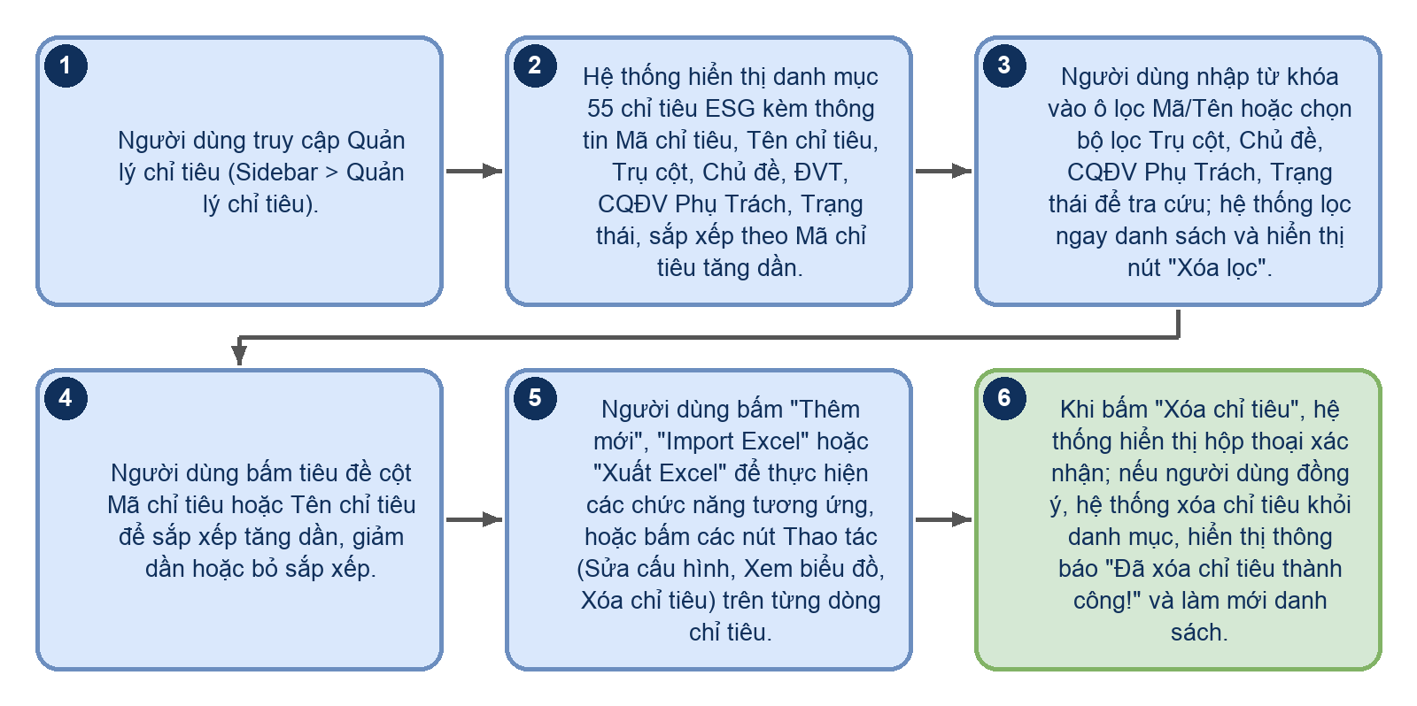
Hình 27
Luồng xử lý logic:
Bước | Mô tả
1 | Người dùng truy cập Quản lý chỉ tiêu (Sidebar > Quản lý chỉ tiêu).
2 | Hệ thống hiển thị danh mục 55 chỉ tiêu ESG kèm thông tin Mã chỉ tiêu, Tên chỉ tiêu, Trụ cột, Chủ đề, ĐVT, CQĐV Phụ Trách, Trạng thái, sắp xếp theo Mã chỉ tiêu tăng dần.
3 | Người dùng nhập từ khóa vào ô lọc Mã/Tên hoặc chọn bộ lọc Trụ cột, Chủ đề, CQĐV Phụ Trách, Trạng thái để tra cứu; hệ thống lọc ngay danh sách và hiển thị nút "Xóa lọc".
4 | Người dùng bấm tiêu đề cột Mã chỉ tiêu hoặc Tên chỉ tiêu để sắp xếp tăng dần, giảm dần hoặc bỏ sắp xếp.
5 | Người dùng bấm "Thêm mới", "Import Excel" hoặc "Xuất Excel" để thực hiện các chức năng tương ứng, hoặc bấm các nút Thao tác (Sửa cấu hình, Xem biểu đồ, Xóa chỉ tiêu) trên từng dòng chỉ tiêu.
6 | Khi bấm "Xóa chỉ tiêu", hệ thống hiển thị hộp thoại xác nhận; nếu người dùng đồng ý, hệ thống xóa chỉ tiêu khỏi danh mục, hiển thị thông báo "Đã xóa chỉ tiêu thành công!" và làm mới danh sách.

4.4.2 Thêm chỉ tiêu
Màn hình cho phép khởi tạo một chỉ tiêu ESG mới trong danh mục dùng chung của hệ thống, xác lập các thông tin nền tảng trước khi chỉ tiêu được đưa vào sử dụng ở các phân hệ khác. Thông tin khai báo tại đây quyết định chỉ tiêu thuộc trụ cột nào khi tổng hợp báo cáo, Ban/Đơn vị nào phụ trách và chỉ tiêu có gắn nhãn chương trình tuân thủ quốc tế hay không.
Màn hình thêm mới là một trang riêng (không phải hộp thoại) dùng chung biểu mẫu với màn hình sửa chỉ tiêu (4.4.3); khi thêm mới, khối "Công thức tính toán" và "Lịch sử công thức tính toán" chưa hiển thị.
Truy cập: Từ 4.4.1, bấm "Thêm mới".
Màn hình chức năng:
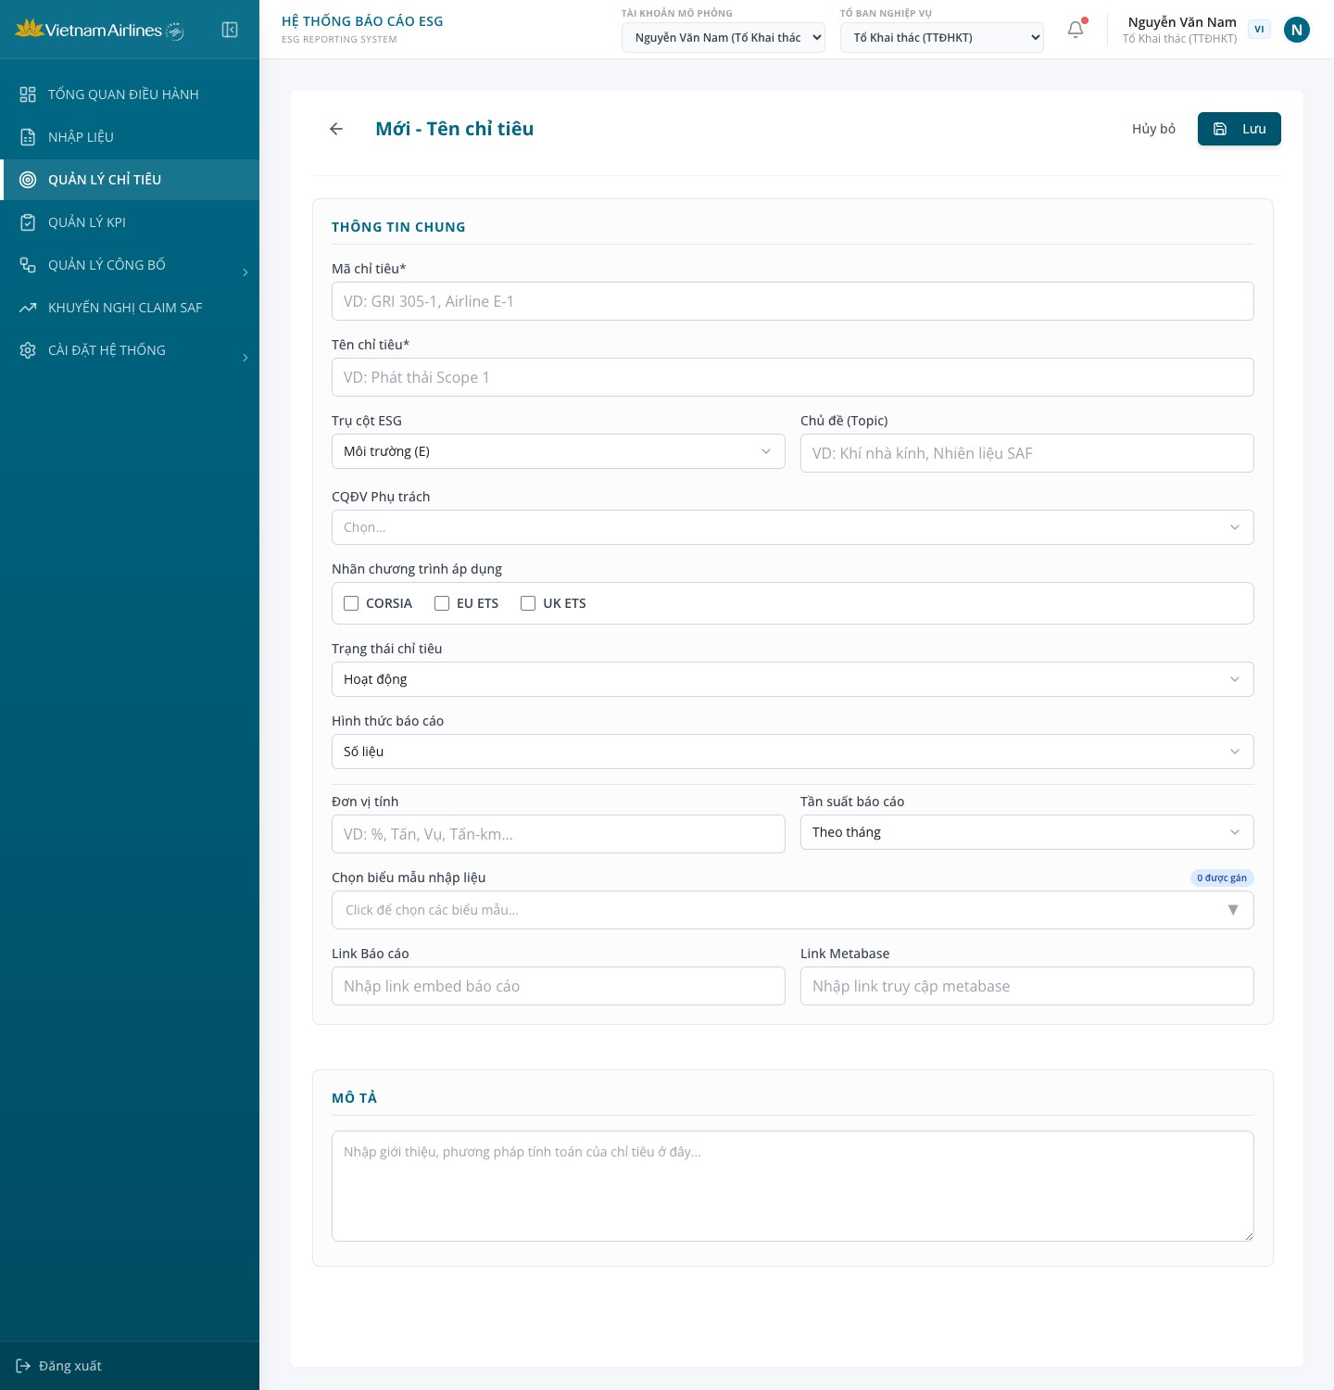
Hình 28: Thêm mới chỉ tiêu
Mô tả thành phần giao diện:
STT | Tên | Loại control | Bắt buộc | Độ dài tối đa | Readonly | Mô tả
1 | Nút quay lại (icon mũi tên) | Icon button | - | - | - | Quay về danh sách chỉ tiêu, không lưu thay đổi
2 | Mã chỉ tiêu* | Text input | x | - | - | Mã định danh của chỉ tiêu (placeholder: "VD: GRI 305-1, Airline E-1"). Có dấu * nhưng hệ thống không giới hạn độ dài và không kiểm tra bắt buộc khi lưu
3 | Tên chỉ tiêu* | Text input | x | - | - | Tên chỉ tiêu (placeholder: "VD: Phát thải Scope 1"). Có dấu * nhưng hệ thống không giới hạn độ dài và không kiểm tra bắt buộc khi lưu
4 | Trụ cột ESG | Select | - | - | - | Chọn 1 trong 3 trụ cột: Môi trường (E), Xã hội (S), Quản trị (G); mặc định Môi trường (E)
5 | Chủ đề (Topic) | Text input | - | - | - | Nhập tự do chủ đề của chỉ tiêu (placeholder: "VD: Khí nhà kính, Nhiên liệu SAF")
6 | CQĐV Phụ trách | Select | - | - | - | Chọn Ban/Đơn vị phụ trách: Ban Kỹ thuật (KT), Ban Khai thác bay (KTB), Ban An toàn chất lượng (ATCL), Ban Dịch vụ hành khách (DVHK), Ban Tổ chức nhân lực (TCNL), Ban Công nghệ thông tin (CNTT), Ban Kế hoạch phát triển (KHPT), Ban Truyền thông (TT). Khi thêm mới, ô hiển thị "Chọn..." do giá trị mặc định (Ban Quản lý vật tư) không nằm trong danh sách lựa chọn
7 | Nhãn chương trình áp dụng | Checkbox group | - | - | - | Tích chọn các chương trình áp dụng: CORSIA, EU ETS, UK ETS (chọn 0, 1 hoặc nhiều)
8 | Trạng thái chỉ tiêu | Select | - | - | - | Hoạt động hoặc Ngừng hoạt động; mặc định Hoạt động
9 | Hình thức báo cáo | Select | - | - | - | Số liệu hoặc Nội dung văn bản; mặc định Số liệu. Đổi hình thức sẽ thay đổi các trường bên dưới
10 | Đơn vị tính | Text input | - | - | - | Chỉ hiển thị khi Hình thức báo cáo là Số liệu (placeholder: "VD: %, Tấn, Vụ, Tấn-km..."). Khi chọn Nội dung văn bản, hệ thống tự gán đơn vị tính là "Văn bản"
11 | Tần suất báo cáo | Select | - | - | - | Chỉ hiển thị khi là Số liệu: Theo tháng, Theo quý, Theo năm; mặc định Theo tháng
12 | Chọn biểu mẫu nhập liệu | Multi-select combobox | - | - | - | Chỉ hiển thị khi là Số liệu. Bấm để mở danh sách biểu mẫu nhập liệu hiện có (kèm số trường động), tích chọn nhiều biểu mẫu; có ô "Tìm kiếm biểu mẫu nhanh...", nút "Xóa" nội dung tìm kiếm và nút "Xác nhận" để đóng; nhãn "N được gán" thể hiện số biểu mẫu đã chọn; mỗi biểu mẫu đã chọn hiển thị thành thẻ có nút × để bỏ chọn
13 | Link Báo cáo | Text input | - | - | - | Chỉ hiển thị khi là Số liệu (placeholder: "Nhập link embed báo cáo")
14 | Link Metabase | Text input | - | - | - | Chỉ hiển thị khi là Số liệu (placeholder: "Nhập link truy cập metabase"). Nếu có link, trang Xem biểu đồ (4.4.5) hiển thị dashboard Metabase
15 | Câu hỏi* | Text input | x | - | - | Chỉ hiển thị khi Hình thức báo cáo là Nội dung văn bản (placeholder: "VD: Trong kỳ báo cáo, doanh nghiệp có xảy ra bất kỳ vụ việc...")
16 | yêu cầu của GRI/ASRH* | Textarea | x | - | - | Chỉ hiển thị khi là Nội dung văn bản; nhập nội dung yêu cầu công bố của GRI/ASRH
17 | Mô tả | Textarea | - | - | - | Giới thiệu, định nghĩa và phương pháp tính toán của chỉ tiêu (placeholder: "Nhập giới thiệu, phương pháp tính toán của chỉ tiêu ở đây...")
18 | Nút "Hủy bỏ" | Button (Ghost) | - | - | - | Hủy thao tác và quay về danh sách chỉ tiêu, không lưu
19 | Nút "Lưu" | Button (Primary) | - | - | - | Ghi nhận chỉ tiêu mới vào danh mục
Quy tắc nghiệp vụ & Ràng buộc dữ liệu:
STT | Quy tắc nghiệp vụ / Ràng buộc
1 | Mã chỉ tiêu: Hệ thống không kiểm tra trùng mã, không kiểm tra bỏ trống và không giới hạn độ dài khi thêm mới thủ công; chỉ tiêu mới được gán mã nội bộ (id) tự sinh theo thời điểm tạo, độc lập với Mã chỉ tiêu. Các dấu * chỉ mang tính nhắc nhập liệu.
2 | Giá trị mặc định khi thêm mới: Trụ cột Môi trường (E), Tần suất Theo tháng, Trạng thái Hoạt động, Hình thức báo cáo Số liệu, Trọng số 10, Đơn vị nhập liệu "Ban Quản lý vật tư", Đơn vị phê duyệt "Lãnh đạo Ban QLVT", Đơn vị giám sát "Ban Chỉ đạo ESG", Biểu mẫu nguồn "tech-ops".
3 | Ràng buộc theo Hình thức báo cáo: Nếu chọn Số liệu, biểu mẫu hiển thị Đơn vị tính, Tần suất báo cáo, Chọn biểu mẫu nhập liệu, Link Báo cáo, Link Metabase; nếu chọn Nội dung văn bản, biểu mẫu hiển thị Câu hỏi và yêu cầu của GRI/ASRH, đồng thời Đơn vị tính tự gán là "Văn bản". Hệ thống không chặn lưu khi các trường này để trống.
4 | Gán quyền nhập liệu: Khi lưu chỉ tiêu, hệ thống không tự động gán quyền nhập liệu cho tài khoản thuộc CQĐV; chỉ tiêu mới được ghi vào danh mục chung của hệ thống.
5 | Ghi nhận thay đổi: Hệ thống không ghi nhật ký (log) thao tác thêm chỉ tiêu.
Sơ đồ các bước xử lý:
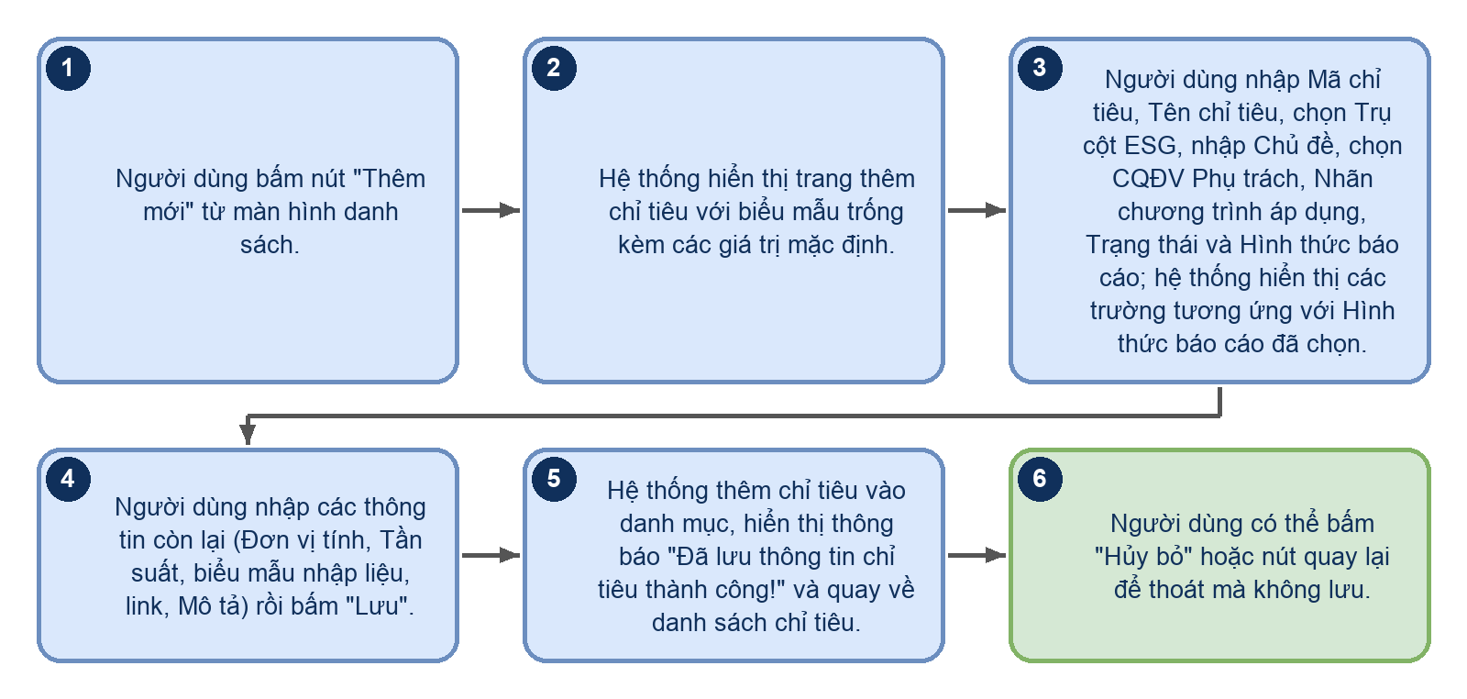
Hình 29
Luồng xử lý logic:
Bước | Mô tả
1 | Người dùng bấm nút "Thêm mới" từ màn hình danh sách.
2 | Hệ thống hiển thị trang thêm chỉ tiêu với biểu mẫu trống kèm các giá trị mặc định.
3 | Người dùng nhập Mã chỉ tiêu, Tên chỉ tiêu, chọn Trụ cột ESG, nhập Chủ đề, chọn CQĐV Phụ trách, Nhãn chương trình áp dụng, Trạng thái và Hình thức báo cáo; hệ thống hiển thị các trường tương ứng với Hình thức báo cáo đã chọn.
4 | Người dùng nhập các thông tin còn lại (Đơn vị tính, Tần suất, biểu mẫu nhập liệu, link, Mô tả) rồi bấm "Lưu".
5 | Hệ thống thêm chỉ tiêu vào danh mục, hiển thị thông báo "Đã lưu thông tin chỉ tiêu thành công!" và quay về danh sách chỉ tiêu.
6 | Người dùng có thể bấm "Hủy bỏ" hoặc nút quay lại để thoát mà không lưu.

4.4.3 Sửa chỉ tiêu & Công thức tính
Màn hình cho phép điều chỉnh thông tin của một chỉ tiêu đã tồn tại trong danh mục, đồng thời hiển thị công thức tính toán gắn liền với chỉ tiêu đó và lịch sử các phiên bản công thức. Việc tách riêng khối công thức tính toán khỏi các trường thông tin chung giúp phân biệt rõ giữa phần mô tả dùng để tra cứu, phân loại và phần quy tắc tính toán dùng để xử lý số liệu.
Hệ thống cho phép điều chỉnh hệ số (các giá trị số) của công thức ngay trên màn hình này thông qua nút "Sửa công thức"; các thành phần là trường dữ liệu được khóa, không cho phép sửa.
Truy cập: Từ 4.4.1, bấm "Sửa cấu hình" trên một dòng.
Màn hình chức năng:
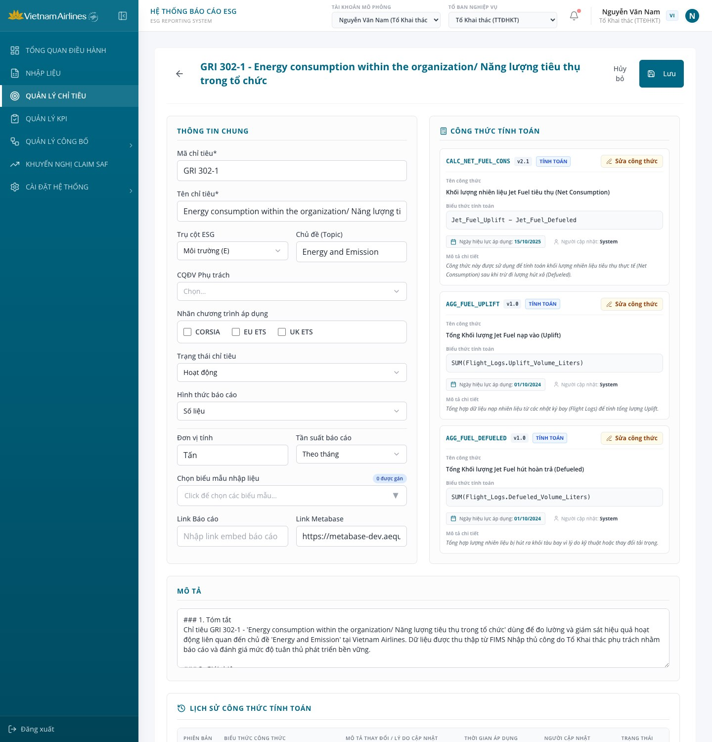
Hình 30: Sửa chỉ tiêu và công thức tính
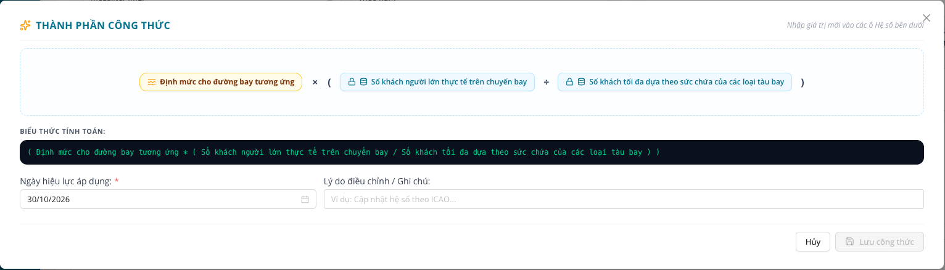
Hình 31: Sửa công thức
Mô tả thành phần giao diện:
STT | Tên | Loại control | Bắt buộc | Độ dài tối đa | Readonly | Mô tả
1 | Nút quay lại (icon mũi tên) | Icon button | - | - | - | Quay về danh sách chỉ tiêu, không lưu thay đổi
2 | Mã chỉ tiêu* | Text input | x | - | - | Mã chỉ tiêu hiện hành, được điền sẵn. Hệ thống vẫn cho phép sửa mã (không khóa chỉ đọc)
3 | Tên chỉ tiêu* | Text input | x | - | - | Tên chỉ tiêu hiện hành, được điền sẵn (thường theo dạng "Tên tiếng Anh/ Tên tiếng Việt")
4 | Trụ cột ESG | Select | - | - | - | Môi trường (E), Xã hội (S), Quản trị (G)
5 | Chủ đề (Topic) | Text input | - | - | - | Chủ đề của chỉ tiêu, nhập tự do
6 | CQĐV Phụ trách | Select | - | - | - | Chọn Ban/Đơn vị phụ trách trong 8 lựa chọn như mục 4.4.2. Lưu ý: nhiều chỉ tiêu hiện hành có tên đơn vị không trùng với danh sách lựa chọn (ví dụ "Ban Kế hoạch Phát triển", "Ban Dịch vụ Hành khách", "Ban Khai thác", "Ban ATCL") nên ô hiển thị "Chọn..."
7 | Nhãn chương trình áp dụng | Checkbox group | - | - | - | CORSIA, EU ETS, UK ETS
8 | Trạng thái chỉ tiêu | Select | - | - | - | Hoạt động hoặc Ngừng hoạt động. Đây là cách ngừng áp dụng chỉ tiêu
9 | Hình thức báo cáo | Select | - | - | - | Số liệu hoặc Nội dung văn bản; các trường bên dưới thay đổi theo lựa chọn như mục 4.4.2
10 | Đơn vị tính / Tần suất báo cáo | Text input / Select | - | - | - | Đơn vị tính nhập tự do; Tần suất báo cáo chọn Theo tháng, Theo quý, Theo năm (chỉ khi là Số liệu)
11 | Chọn biểu mẫu nhập liệu | Multi-select combobox | - | - | - | Như mục 4.4.2
12 | Link Báo cáo / Link Metabase | Text input | - | - | - | Như mục 4.4.2
13 | Câu hỏi* / yêu cầu của GRI/ASRH* | Text input / Textarea | x | - | - | Chỉ hiển thị khi là Nội dung văn bản, như mục 4.4.2
14 | Khối "Công thức tính toán" | Panel | - | - | x | Chỉ hiển thị khi sửa chỉ tiêu dạng Số liệu. Mỗi công thức gắn với chỉ tiêu hiển thị: mã công thức, phiên bản (vX.Y), loại (Tính toán/Mô phỏng), Tên công thức, Biểu thức tính toán, Ngày hiệu lực áp dụng, Người cập nhật, Mô tả chi tiết
15 | Nút "Sửa công thức" | Button (Outline) | - | - | - | Mở hộp thoại Sửa công thức cho công thức tương ứng
16 | Mô tả | Textarea | - | - | - | Giới thiệu, định nghĩa, phương pháp tính toán của chỉ tiêu
17 | Bảng "Lịch sử công thức tính toán" | Table | - | - | x | Chỉ hiển thị khi sửa chỉ tiêu dạng Số liệu; gồm các cột Phiên bản, Biểu thức công thức, Mô tả thay đổi / Lý do cập nhật, Thời gian áp dụng (từ → đến), Người cập nhật, Trạng thái (Đang áp dụng / Sắp áp dụng / Hết hiệu lực)
18 | Nút "Hủy bỏ" | Button (Ghost) | - | - | - | Quay về danh sách, không lưu thay đổi thông tin chỉ tiêu
19 | Nút "Lưu" | Button (Primary) | - | - | - | Ghi nhận thông tin chỉ tiêu đã sửa vào danh mục
20 | Hộp thoại Sửa công thức - "Thành phần công thức" | Token board | - | - | - | Biểu thức được tách thành các thành phần: trường dữ liệu (khóa, có biểu tượng ổ khóa, không sửa được), toán tử/hàm (chỉ hiển thị) và hệ số số học (ô nhập số, nhãn "Hệ số (Sửa)") là thành phần duy nhất được phép sửa
21 | Hộp thoại Sửa công thức - "Biểu thức tính toán sau khi điều chỉnh" | Preview | - | - | x | Hiển thị trực tiếp biểu thức sau khi điều chỉnh các hệ số
22 | Hộp thoại Sửa công thức - "Phiên bản mới" | Text input | - | - | - | Tự gợi ý phiên bản kế tiếp (phiên bản hiện tại + 0.1, ví dụ v2.2); người dùng có thể sửa
23 | Hộp thoại Sửa công thức - "Ngày hiệu lực áp dụng" | Date | - | - | - | Mặc định ngày hiện tại; nếu chọn ngày trong tương lai, phiên bản mới có trạng thái "Sắp áp dụng"
24 | Hộp thoại Sửa công thức - "Lý do điều chỉnh / Ghi chú" | Text input | - | - | - | Mô tả thay đổi; nếu để trống, hệ thống tự ghi "Cập nhật hệ số công thức tính toán (Hiệu lực áp dụng từ <ngày>)."
25 | Hộp thoại Sửa công thức - Nút "Hủy" / "Lưu công thức" | Button | - | - | - | "Hủy" hoặc nút × đóng hộp thoại không lưu; "Lưu công thức" ghi nhận phiên bản công thức mới
Quy tắc nghiệp vụ & Ràng buộc dữ liệu:
STT | Quy tắc nghiệp vụ / Ràng buộc
1 | Mã chỉ tiêu: Hệ thống không khóa Mã chỉ tiêu khi sửa (trường vẫn nhập được) và không kiểm tra trùng mã hay bỏ trống khi lưu; chỉ tiêu được nhận diện bằng mã nội bộ (id) không hiển thị trên giao diện.
2 | Trạng thái chỉ tiêu: Chỉ tiêu ngừng áp dụng được thể hiện bằng trạng thái "Ngừng hoạt động" (hiển thị "Ngưng áp dụng" trên danh sách); việc đổi trạng thái không có bước xác nhận bổ sung.
3 | Phạm vi sửa công thức: Người dùng chỉ được sửa các hệ số số học trong công thức; các trường dữ liệu bị khóa. Hệ thống không có ô nhập biểu thức tự do, không có nút "Kiểm tra cú pháp công thức" và không kiểm tra tham chiếu vòng tròn.
4 | Phiên bản công thức: Mỗi lần "Lưu công thức", hệ thống cập nhật biểu thức, phiên bản và ngày hiệu lực của công thức, thêm một dòng mới vào đầu bảng Lịch sử công thức tính toán (người cập nhật ghi nhận là tài khoản quản trị mô phỏng) và lưu ngay, độc lập với nút "Lưu" của chỉ tiêu. Dòng mới có trạng thái "Đang áp dụng", hoặc "Sắp áp dụng" nếu ngày hiệu lực lớn hơn ngày hiện tại; các dòng cũ không tự động chuyển sang "Hết hiệu lực". Bảng lịch sử được cập nhật khi mở lại chỉ tiêu.
5 | Nguồn công thức: Công thức hiển thị gồm các công thức đã khai báo cho chỉ tiêu trong hệ thống; chỉ tiêu chưa khai báo công thức nhưng có đơn vị tính hoặc link Metabase được hệ thống hiển thị công thức mặc định dạng SUM(<mã>_Input_Value) * 1.0.
6 | Cảnh báo đổi ĐVT/tần suất: Hệ thống không hiển thị cảnh báo khi thay đổi Đơn vị tính hoặc Tần suất báo cáo của chỉ tiêu đã có số liệu.
7 | Ghi nhận thay đổi: Hệ thống không ghi nhật ký (SysLogs) thao tác sửa chỉ tiêu; chỉ lưu lịch sử phiên bản công thức tại bảng Lịch sử công thức tính toán.
Sơ đồ các bước xử lý:
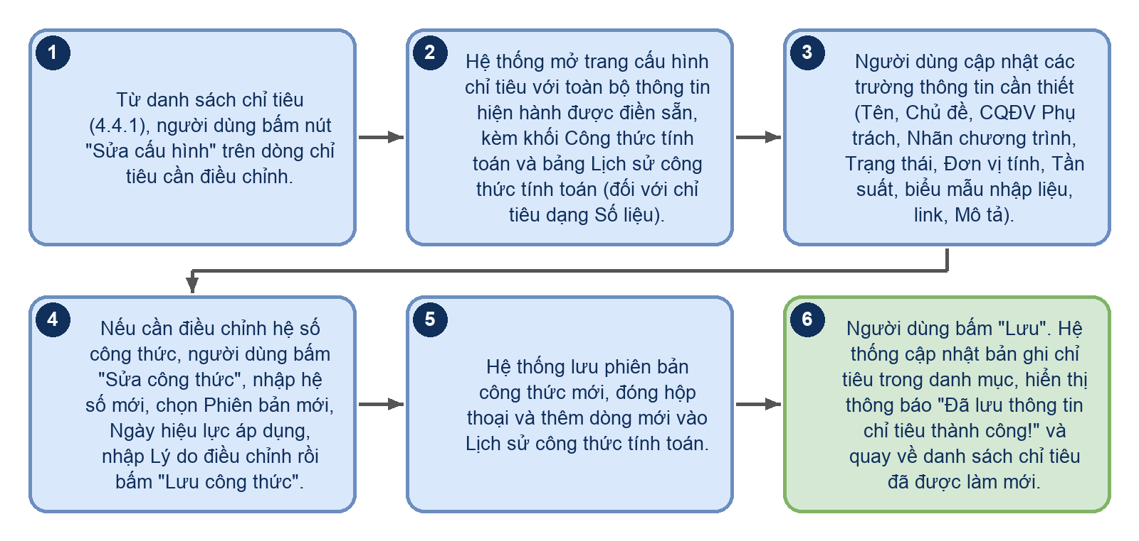
Hình 32
Luồng xử lý logic:
Bước | Mô tả
1 | Từ danh sách chỉ tiêu (4.4.1), người dùng bấm nút "Sửa cấu hình" trên dòng chỉ tiêu cần điều chỉnh.
2 | Hệ thống mở trang cấu hình chỉ tiêu với toàn bộ thông tin hiện hành được điền sẵn, kèm khối Công thức tính toán và bảng Lịch sử công thức tính toán (đối với chỉ tiêu dạng Số liệu).
3 | Người dùng cập nhật các trường thông tin cần thiết (Tên, Chủ đề, CQĐV Phụ trách, Nhãn chương trình, Trạng thái, Đơn vị tính, Tần suất, biểu mẫu nhập liệu, link, Mô tả).
4 | Nếu cần điều chỉnh hệ số công thức, người dùng bấm "Sửa công thức", nhập hệ số mới, chọn Phiên bản mới, Ngày hiệu lực áp dụng, nhập Lý do điều chỉnh rồi bấm "Lưu công thức".
5 | Trường hợp đặc biệt đối với hệ số Định mức nước: Đối với hệ số định mức nước là hệ số động có bảng ma trận cấu hình định mức nước theo từng chặng bay và tàu bay của từng chặng. Đối với hệ số này thì khi người dùng click vào hệ số, hệ thống thực hiện hiển thị popup cho phép người dùng cấu hình ma trận định mức nước cho hệ số và hệ thống thực hiện validate như sau:  - Thị trường là unique  - Chặng/đường bay trong mỗi thị trường là unique  - Định mức nạp nước bắt buộc nhập số nguyên dương và có thể để trống nếu không có dữ liệu maxlength = 5  - Trường Ghi chú với maxlength = 150 kí tự
6 | Với trường hợp import dữ liệu vì chưa được thiết kế các chức năng Quản lí danh mục vậy nên với những thông tin Thị trường, Chặng bay và Tàu bay (Metadata), người dùng bắt buộc phải khai báo trước khi nhập vào sheet Định mức nước.  Trường hợp người dùng thực hiện import dữ liệu vào hệ thống:  - Dữ liệu metadata không được nhập đầy đủ:  + Hệ thống thực hiện hiển thị cell lỗi với metadata chưa được khai báo với thông báo: “{{Cell}} đang không tim thấy dữ liệu. Vui lòng khai báo dữ liệu!”.  - Dữ liệu metadata được nhập đầy đủ:  + Hệ thống thực hiện chuyển qua bước (7)
7 | Hệ thống thực hiện kiểm tra validate dữ liệu như đã đề cập ở bước (5)
8 | Khi hệ thống thực hiện lưu dữ liệu, hệ thống thực hiện lưu lại version dữ liệu với điều kiện như sau: lưu toàn bộ dữ liệu của sheet Định mức nước và dữ liệu metadata (Không xóa)
9 | Hệ thống lưu phiên bản công thức mới, đóng hộp thoại và thêm dòng mới vào Lịch sử công thức tính toán.
10 | Người dùng bấm "Lưu". Hệ thống cập nhật bản ghi chỉ tiêu trong danh mục, hiển thị thông báo "Đã lưu thông tin chỉ tiêu thành công!" và quay về danh sách chỉ tiêu đã được làm mới.

4.4.4 Import danh mục chỉ tiêu từ Excel
Chức năng cho phép nạp nhanh danh mục chỉ tiêu ESG từ file Excel, thay cho việc thêm từng chỉ tiêu thủ công. Hệ thống đối soát dữ liệu từng ô theo quy tắc và chỉ nạp vào danh mục khi toàn bộ file hợp lệ.
Truy cập: Từ 4.4.1, bấm "Import Excel".
Màn hình chức năng:
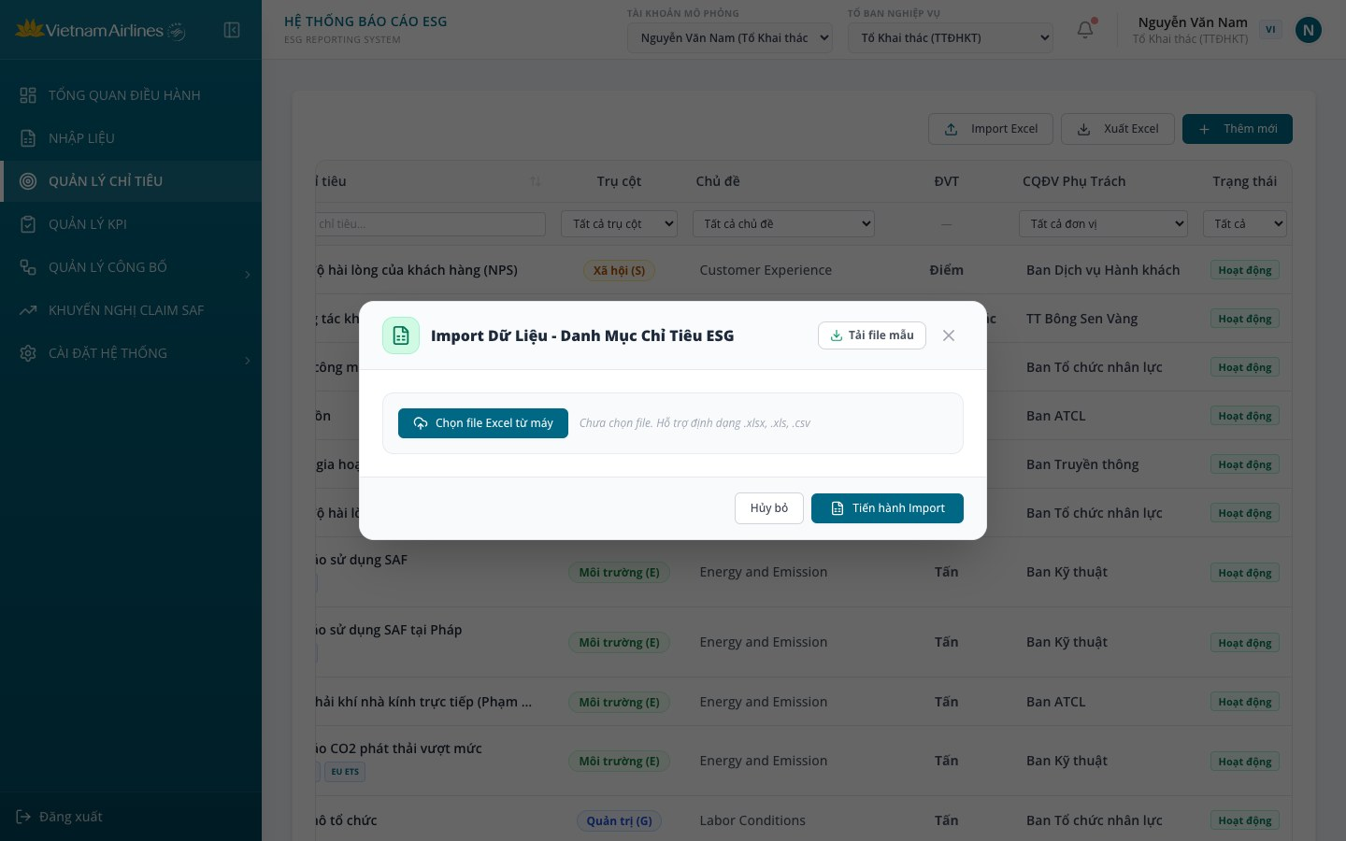
Hình 33: Import dữ liệu danh mục chỉ tiêu ESG
Mô tả thành phần giao diện:
STT | Tên | Loại control | Bắt buộc | Độ dài tối đa | Readonly | Mô tả
1 | Nút "Tải file mẫu" | Link button | - | - | - | Tải file mẫu Template_Import_Chi_Tieu_ESG_VNA.xlsx
2 | Nút đóng (×) | Icon button | - | - | - | Đóng modal
3 | Nút "Chọn file Excel từ máy" / "Chọn file khác" | Button (Primary) + File input | - | - | - | Chọn file định dạng .xlsx, .xls hoặc .csv; sau khi chọn hiển thị tên file, dung lượng, Tổng số chỉ tiêu và Số cột nhận diện
4 | Khối thông báo lỗi đọc file | Alert | - | - | x | Hiển thị khi file rỗng, không có sheet, không nhận diện được dòng tiêu đề hoặc không có dòng dữ liệu
5 | Khối kết quả kiểm tra | Alert | - | - | x | Nếu có lỗi: "Phát hiện N lỗi dữ liệu! Tiến trình import đã tạm dừng." kèm danh sách từng ô lỗi (ô, nội dung lỗi, cột, dòng Excel, giá trị lỗi); nếu hợp lệ: "Dữ liệu hợp lệ! Toàn bộ N chỉ tiêu đều thỏa mãn quy tắc của hệ thống."
6 | Nút "Hủy bỏ" | Button (Outline) | - | - | - | Đóng modal, không nạp dữ liệu
7 | Nút "Tiến hành Import" / "Kiểm tra lại & Thử import" | Button (Primary) | - | - | - | Bị vô hiệu khi chưa chọn file hoặc file không có dữ liệu; bấm để kiểm tra và nạp dữ liệu
Quy tắc nghiệp vụ & Ràng buộc dữ liệu:
STT | Quy tắc nghiệp vụ / Ràng buộc
1 | Nhận diện cột: Hệ thống ưu tiên sheet có tên chứa "chỉ tiêu" hoặc "indicator" (nếu không có lấy sheet đầu tiên), tìm dòng tiêu đề trong 6 dòng đầu và ánh xạ các cột: Mã chỉ tiêu, Tên chỉ tiêu, Trụ cột, Chủ đề, CQĐV/Phụ trách, Hình thức báo cáo, Đơn vị tính, Tần suất, Chương trình, Trạng thái, Câu hỏi, Yêu cầu GRI/công bố, Mô tả.
2 | Trường bắt buộc: Mã chỉ tiêu, Tên chỉ tiêu, Trụ cột, CQĐV Phụ trách không được để trống; thông báo "Trường bắt buộc không được để trống".
3 | Mã chỉ tiêu trùng trong file: Hệ thống báo lỗi nếu mã chỉ tiêu (không phân biệt hoa thường) bị trùng lặp trong cùng file import.
4 | Giá trị hợp lệ: Trụ cột chỉ chấp nhận Môi trường (E), Xã hội (S), Quản trị (G); Hình thức báo cáo (nếu có) chỉ chấp nhận Số liệu hoặc Nội dung văn bản; Tần suất (nếu có) chỉ chấp nhận Hàng tháng, Hàng quý, Hàng năm; Trạng thái (nếu có) chỉ chấp nhận Hoạt động hoặc Ngừng hoạt động.
5 | Mã trùng với danh mục hiện có: Nếu mã chỉ tiêu đã tồn tại trong hệ thống (không phân biệt hoa thường), hệ thống không báo lỗi mà ghi đè thông tin chỉ tiêu hiện có bằng dữ liệu trong file; mã chưa tồn tại được thêm mới.
6 | Giá trị mặc định khi import: Tần suất mặc định Hàng tháng, Trạng thái mặc định Hoạt động, Hình thức mặc định Số liệu (Nội dung văn bản thì đơn vị tính là "Văn bản"), Trọng số 10.
7 | Nạp dữ liệu: Chỉ khi toàn bộ file hợp lệ hệ thống mới nạp vào danh mục và hiển thị thông báo "Đã nạp thành công N chỉ tiêu từ tệp Excel vào hệ thống!"; nếu có lỗi, hệ thống dừng và không nạp dòng nào.
Sơ đồ các bước xử lý:
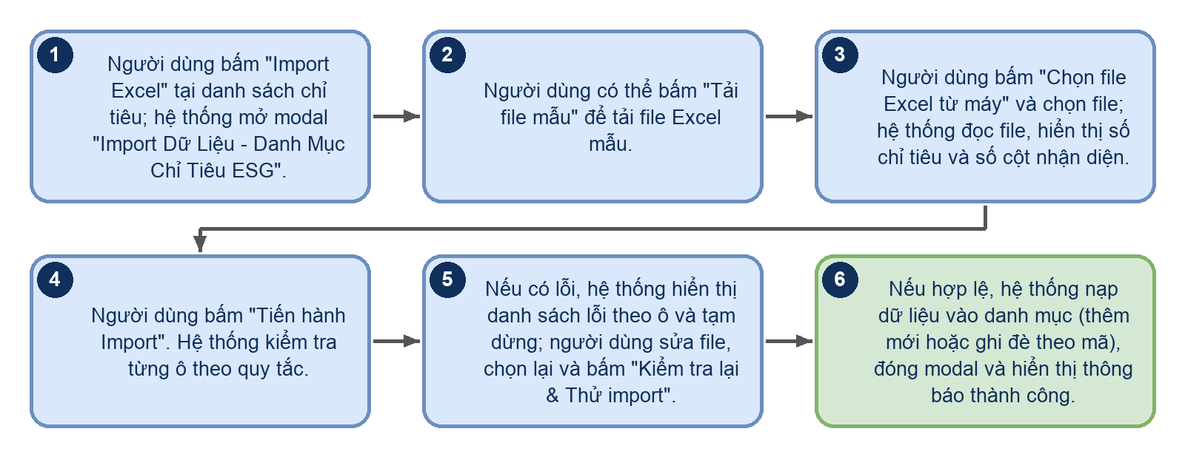
Hình 34
Luồng xử lý logic:
Bước | Mô tả
1 | Người dùng bấm "Import Excel" tại danh sách chỉ tiêu; hệ thống mở modal "Import Dữ Liệu - Danh Mục Chỉ Tiêu ESG".
2 | Người dùng có thể bấm "Tải file mẫu" để tải file Excel mẫu.
3 | Người dùng bấm "Chọn file Excel từ máy" và chọn file; hệ thống đọc file, hiển thị số chỉ tiêu và số cột nhận diện.
4 | Người dùng bấm "Tiến hành Import". Hệ thống kiểm tra từng ô theo quy tắc.
5 | Nếu có lỗi, hệ thống hiển thị danh sách lỗi theo ô và tạm dừng; người dùng sửa file, chọn lại và bấm "Kiểm tra lại & Thử import".
6 | Nếu hợp lệ, hệ thống nạp dữ liệu vào danh mục (thêm mới hoặc ghi đè theo mã), đóng modal và hiển thị thông báo thành công.

4.4.5 Xem biểu đồ phân tích chỉ tiêu
Màn hình cho phép xem nhanh dữ liệu phân tích của một chỉ tiêu và lịch sử nhập liệu của chỉ tiêu đó. Cách hiển thị phụ thuộc cấu hình chỉ tiêu: nếu chỉ tiêu có Link Metabase thì hiển thị dashboard Metabase; nếu không có link nhưng có nội dung văn bản báo cáo thì hiển thị văn bản; các chỉ tiêu còn lại hiển thị biểu đồ xu hướng Kế hoạch/Thực tế.
Truy cập: Từ 4.4.1, bấm "Xem biểu đồ" trên một dòng hoặc bấm vào dòng chỉ tiêu.
Màn hình chức năng:
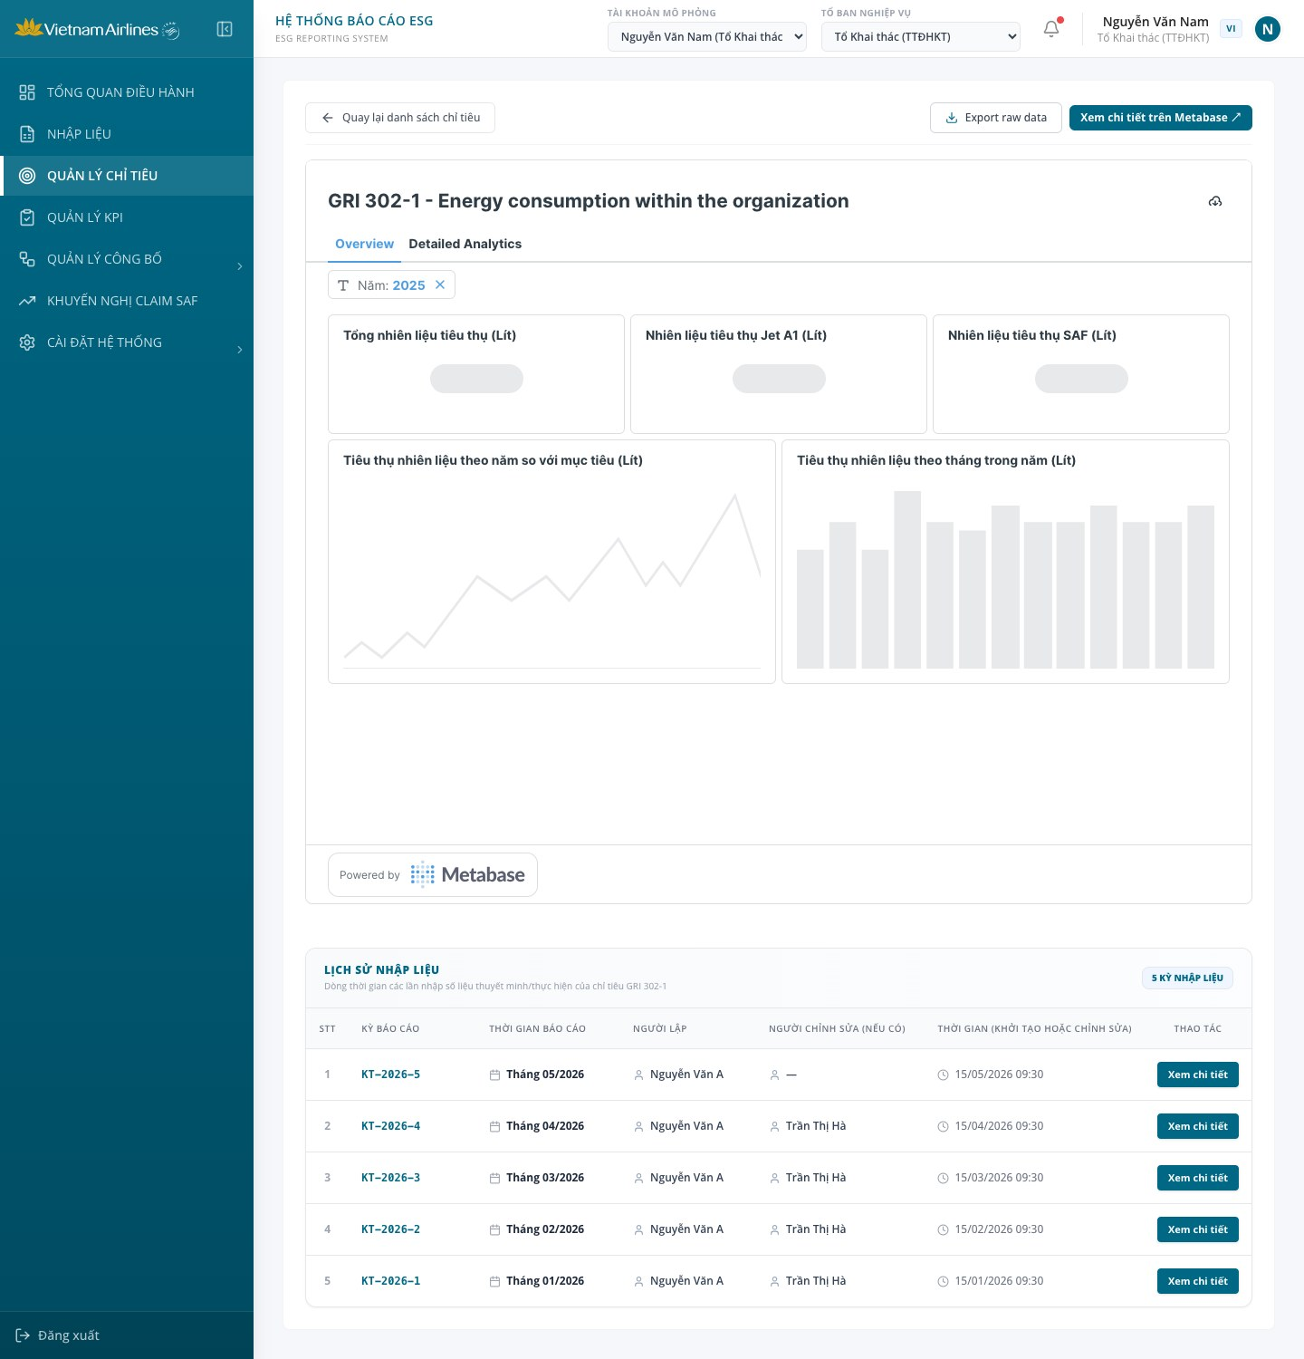
Hình 35: Xem biểu đồ chỉ tiêu có dashboard Metabase
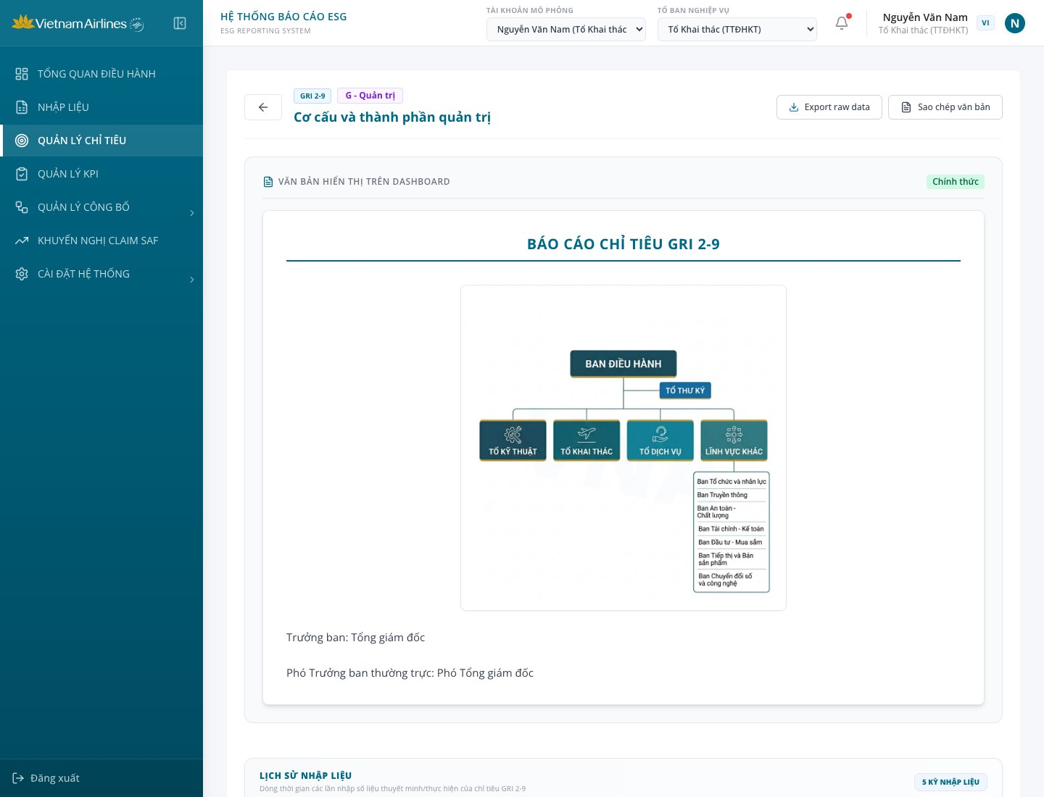
Hình 36: Xem chỉ tiêu dạng văn bản báo cáo
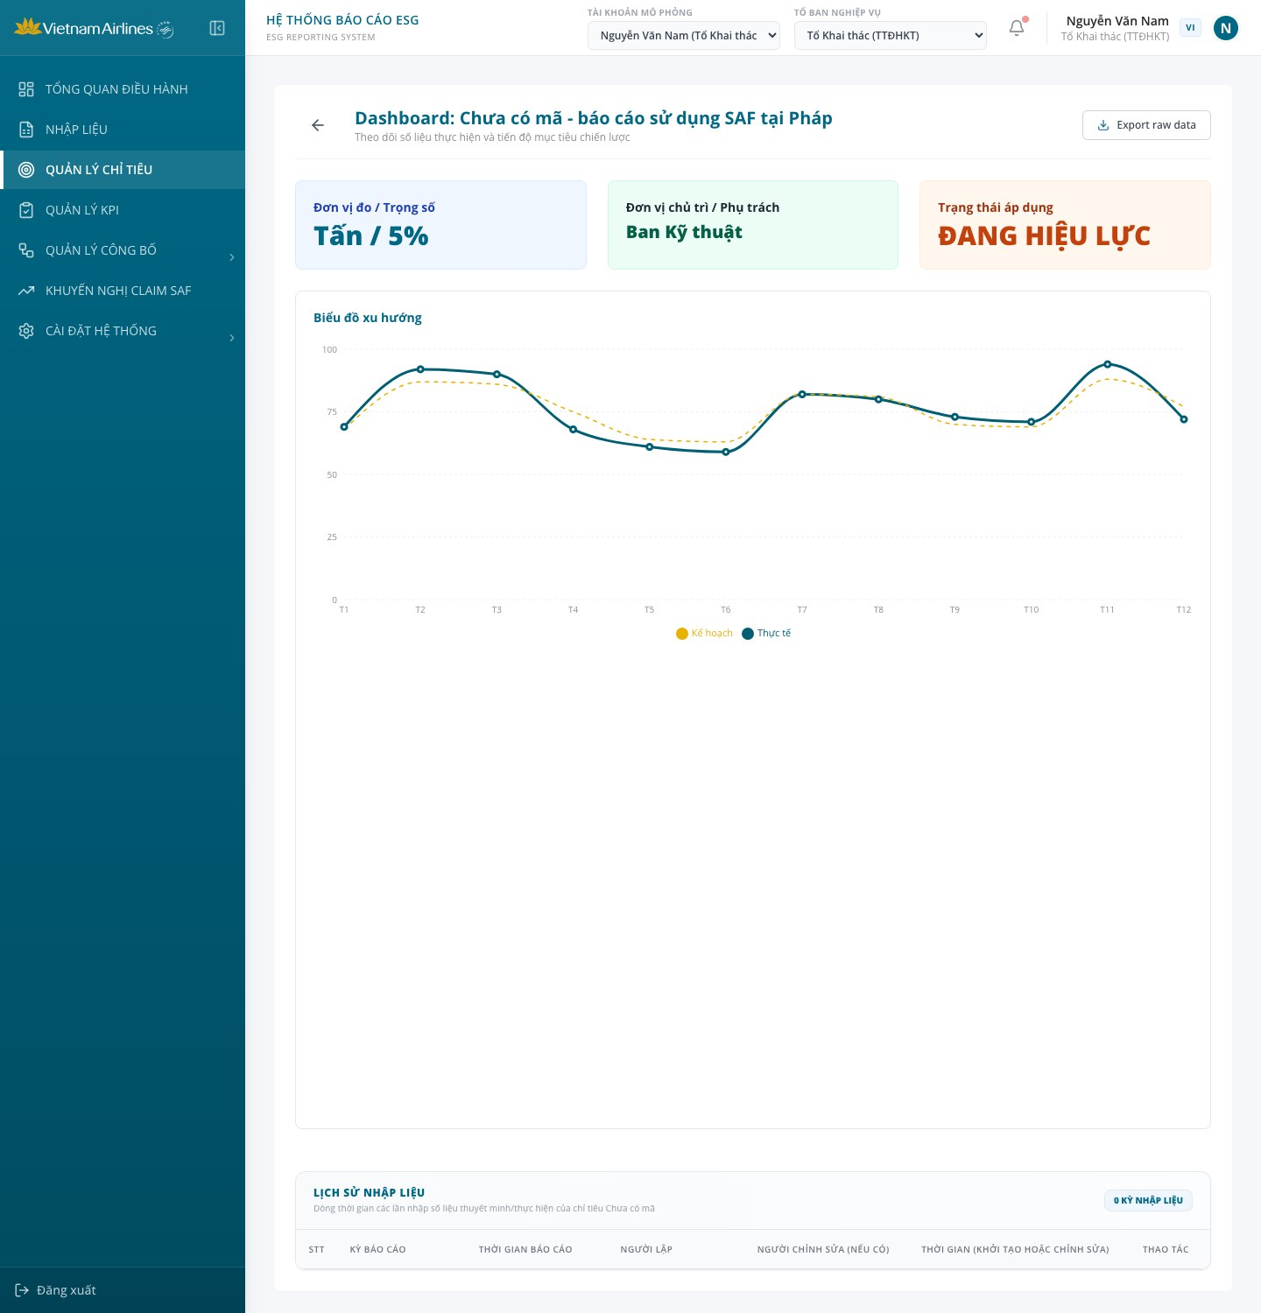
Hình 37: Xem biểu đồ xu hướng chỉ tiêu
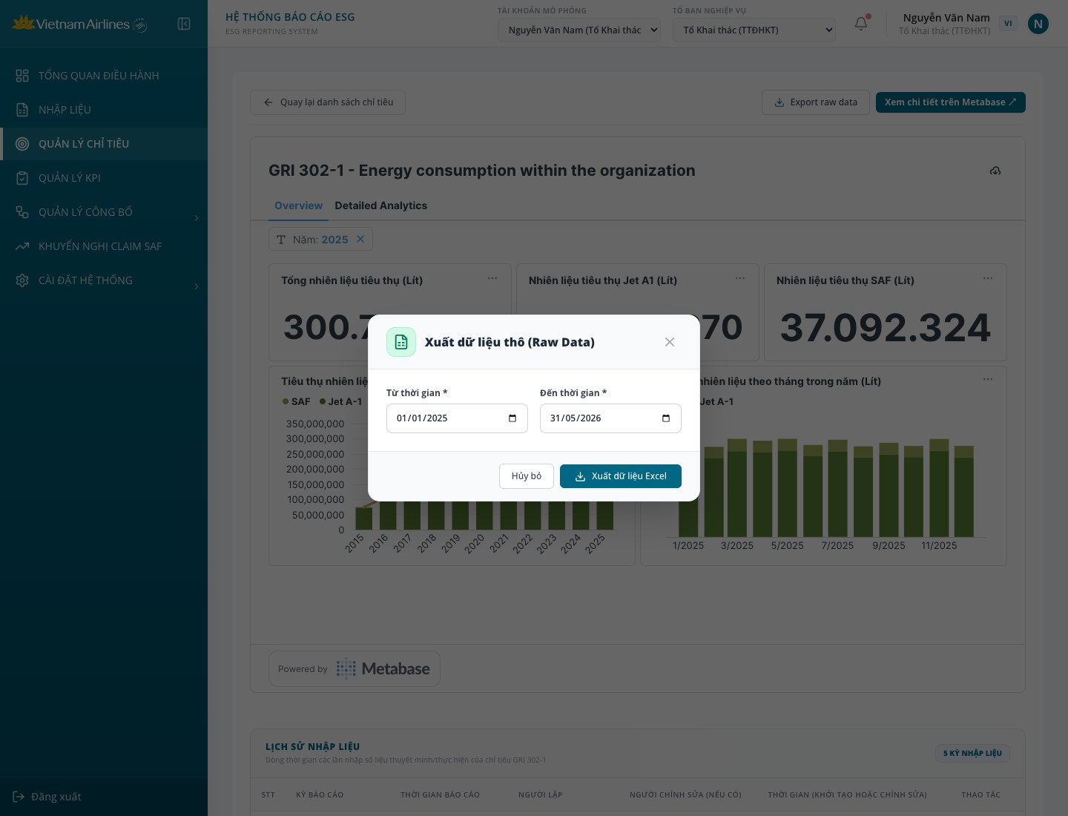
Hình 38: Xuất dữ liệu thô (Raw Data)
Mô tả thành phần giao diện:
STT | Tên | Loại control | Bắt buộc | Độ dài tối đa | Readonly | Mô tả
1 | Nút "Quay lại danh sách chỉ tiêu" / nút quay lại (icon mũi tên) | Button | - | - | - | Quay về danh sách chỉ tiêu
2 | Nút "Export raw data" | Button (Outline) | - | - | - | Mở hộp thoại Xuất dữ liệu thô (Raw Data) của chỉ tiêu
3 | Nút "Xem chi tiết trên Metabase ↗" | Link button | - | - | - | Chỉ hiển thị khi chỉ tiêu có Link Metabase; mở dashboard Metabase ở tab mới
4 | Khung dashboard Metabase | Iframe | - | - | x | Nhúng dashboard Metabase của chỉ tiêu (khi có Link Metabase)
5 | Nút "Sao chép văn bản" | Button (Outline) | - | - | - | Chỉ hiển thị với chỉ tiêu dạng văn bản báo cáo; sao chép nội dung văn bản và thông báo "Đã sao chép nội dung báo cáo tĩnh vào bộ nhớ tạm!"
6 | Khối "Văn bản hiển thị trên Dashboard" | Panel | - | - | x | Hiển thị tiêu đề và nội dung văn bản báo cáo của chỉ tiêu với nhãn "Chính thức"
7 | Thẻ "Đơn vị đo / Trọng số" | Info card | - | - | x | Chỉ hiển thị ở dạng biểu đồ xu hướng; hiển thị Đơn vị tính và Trọng số (%)
8 | Thẻ "Đơn vị chủ trì / Phụ trách" | Info card | - | - | x | Chỉ hiển thị ở dạng biểu đồ xu hướng; hiển thị CQĐV phụ trách
9 | Thẻ "Trạng thái áp dụng" | Info card | - | - | x | Chỉ hiển thị ở dạng biểu đồ xu hướng; hiển thị "ĐANG HIỆU LỰC" hoặc "NGƯNG HIỆU LỰC"
10 | Biểu đồ xu hướng | Line chart | - | - | x | Đường Thực tế và đường Kế hoạch theo 12 tháng (T1-T12)
11 | Bảng "Lịch sử nhập liệu" | Table | - | - | x | Gồm các cột STT, Kỳ báo cáo, Thời gian báo cáo, Người lập, Người chỉnh sửa (nếu có), Thời gian (khởi tạo hoặc chỉnh sửa), Thao tác; nhãn "N kỳ nhập liệu"
12 | Nút "Xem chi tiết" (trong bảng lịch sử) | Button | - | - | - | Mở chi tiết biểu mẫu nhập liệu của kỳ báo cáo. Lưu ý: hiện chức năng này gây lỗi giao diện (xem Findings)
13 | Hộp thoại Xuất dữ liệu thô - "Từ thời gian *" | Date | x | - | - | Mặc định 01/01/2025
14 | Hộp thoại Xuất dữ liệu thô - "Đến thời gian *" | Date | x | - | - | Mặc định 31/05/2026
15 | Hộp thoại Xuất dữ liệu thô - Nút "Hủy bỏ" / "Xuất dữ liệu Excel" | Button | - | - | - | "Xuất dữ liệu Excel" xuất tập dữ liệu thô của chỉ tiêu trong khoảng thời gian chọn ra file Excel; "Hủy bỏ" hoặc nút × đóng hộp thoại
Quy tắc nghiệp vụ & Ràng buộc dữ liệu:
STT | Quy tắc nghiệp vụ / Ràng buộc
1 | Ba chế độ hiển thị: Chỉ tiêu có Link Metabase hiển thị dashboard Metabase; chỉ tiêu không có Link Metabase nhưng có văn bản báo cáo hiển thị văn bản; các trường hợp còn lại hiển thị biểu đồ xu hướng. Trong dữ liệu hiện hành có 33 chỉ tiêu có Link Metabase (trong đó 2 chỉ tiêu có cả văn bản báo cáo), 21 chỉ tiêu chỉ có văn bản báo cáo và 1 chỉ tiêu hiển thị biểu đồ xu hướng.
2 | Kiểm tra thời gian xuất dữ liệu thô: Phải chọn "Đến thời gian"; "Từ thời gian" không được lớn hơn "Đến thời gian", nếu vi phạm hệ thống hiển thị thông báo lỗi tương ứng và không xuất.
3 | Dữ liệu minh họa: Bảng Lịch sử nhập liệu và biểu đồ xu hướng hiện dựa trên dữ liệu mô phỏng của hệ thống.
Sơ đồ các bước xử lý:
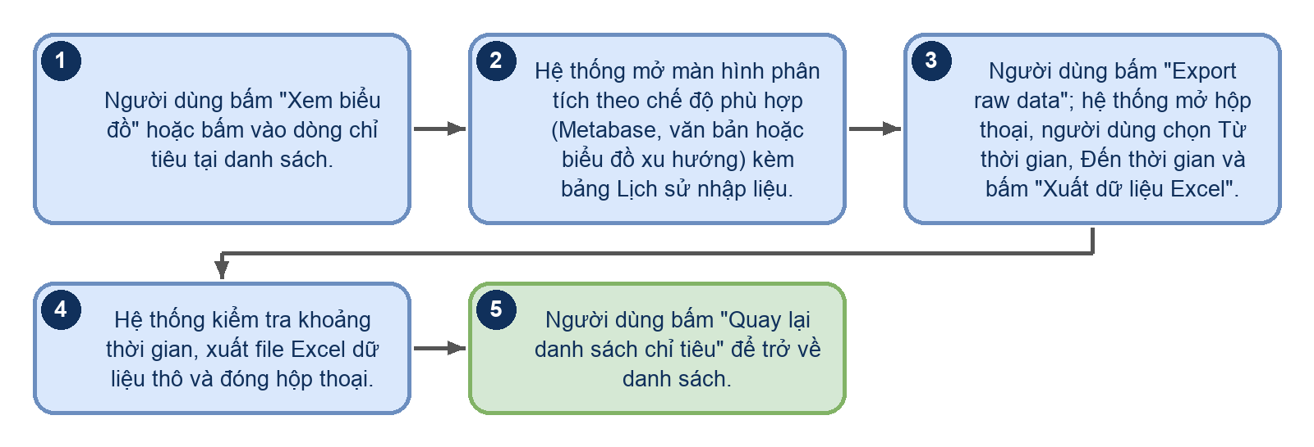
Hình 39
Luồng xử lý logic:
Bước | Mô tả
1 | Người dùng bấm "Xem biểu đồ" hoặc bấm vào dòng chỉ tiêu tại danh sách.
2 | Hệ thống mở màn hình phân tích theo chế độ phù hợp (Metabase, văn bản hoặc biểu đồ xu hướng) kèm bảng Lịch sử nhập liệu.
3 | Người dùng bấm "Export raw data"; hệ thống mở hộp thoại, người dùng chọn Từ thời gian, Đến thời gian và bấm "Xuất dữ liệu Excel".
4 | Hệ thống kiểm tra khoảng thời gian, xuất file Excel dữ liệu thô và đóng hộp thoại.
5 | Người dùng bấm "Quay lại danh sách chỉ tiêu" để trở về danh sách.

4.5 NHẬP LIỆU

4.5.1 Không gian làm việc Nhập liệu (Data Entry Workspace)
Phân hệ Nhập liệu được thiết kế theo Không gian làm việc Nhập liệu (Indicator Data Entry Workspace) thông minh, trực tiếp hiển thị danh mục các thẻ chỉ tiêu ESG được phân công phụ trách cho Cơ quan Đơn vị / Tổ ban đang được chọn tại bộ chọn "Tổ ban nghiệp vụ" trên thanh tiêu đề. Người dùng có thể nhanh chóng tìm kiếm theo mã/tên chỉ tiêu, lọc theo Trụ cột ESG (Tất cả trụ cột ESG, Môi trường, Xã hội, Quản trị) và bấm nút "Chi tiết" để truy cập biểu mẫu nhập liệu ngay lập tức mà không phải qua các bước tạo kỳ hoặc chọn sheet phức tạp.
Mỗi thẻ chỉ tiêu hiển thị Mã chỉ tiêu, nhãn Trụ cột ESG và Tên chỉ tiêu (theo ngôn ngữ giao diện đang chọn). Màn hình không có bảng danh sách kỳ báo cáo, không có hạn nộp, không có trạng thái nhập liệu và không có luồng phê duyệt.
Truy cập: Sidebar > Nhập liệu.
Màn hình chức năng:
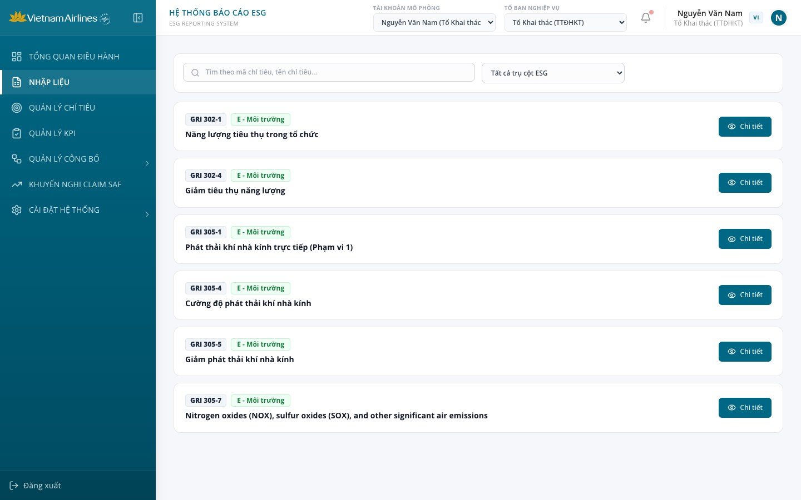
Hình 40: Không gian làm việc Nhập liệu (Indicator Data Entry Workspace)
Mô tả thành phần giao diện:
STT | Tên | Loại control | Bắt buộc | Độ dài tối đa | Readonly | Mô tả
1 | Bộ chọn Tổ ban nghiệp vụ (thanh tiêu đề) | Select | - | - | - | Chọn Tổ ban/Đơn vị mô phỏng để xác định tập chỉ tiêu được phân công hiển thị ở màn hình. Gồm 9 giá trị: Tổ Khai thác (TTĐHKT); Ban An toàn chất lượng (Ban ATCL); Tổ Kỹ thuật (Ban QLVT); Trung tâm Bông Sen Vàng (TTBSV); Ban Chuyển đổi số & CNTT; Tổ Dịch vụ; Ban Tổ chức Nhân lực; Ban Kế hoạch Phát triển; Ban Truyền thông. Mặc định: Tổ Khai thác (TTĐHKT).
2 | Ô tìm kiếm chỉ tiêu | Search input | - | - | - | Tìm nhanh theo Mã chỉ tiêu hoặc Tên chỉ tiêu (không phân biệt hoa thường, lọc ngay khi gõ). Gợi ý nhập: "Tìm theo mã chỉ tiêu, tên chỉ tiêu...". Không giới hạn độ dài nhập.
3 | Bộ lọc Trụ cột ESG | Select | - | - | - | Lọc danh sách thẻ theo trụ cột: Tất cả trụ cột ESG (mặc định), Môi trường (Environment), Xã hội (Social), Quản trị (Governance).
4 | Danh sách thẻ chỉ tiêu | Card List | - | - | x | Mỗi thẻ gồm: Mã chỉ tiêu, nhãn Trụ cột ESG (E - Môi trường / S - Xã hội / G - Quản trị), Tên chỉ tiêu. Sắp xếp theo thứ tự trong danh mục chỉ tiêu. Khi không có thẻ phù hợp hiển thị "Không tìm thấy chỉ tiêu phù hợp" và gợi ý "Vui lòng thay đổi từ khóa tìm kiếm hoặc bộ lọc".
5 | Nút "Chi tiết" | Button (Primary) | - | - | - | Mở biểu mẫu nhập liệu chi tiết của chỉ tiêu (4.5.2). Kỳ báo cáo mặc định được gán tự động: "Năm 2026" nếu chỉ tiêu có tần suất Hàng năm, ngược lại "Tháng 02/2026".
Quy tắc nghiệp vụ & Ràng buộc dữ liệu:
STT | Quy tắc nghiệp vụ / Ràng buộc
1 | Phân quyền theo Tổ ban: Danh sách thẻ chỉ tiêu được xác định theo Tổ ban đang chọn ở bộ chọn "Tổ ban nghiệp vụ": (1) các chỉ tiêu có mã nằm trong danh sách chỉ tiêu gán cho Tổ ban tại Cài đặt hệ thống > Quản lý Ban/Đơn vị (nếu có cấu hình); nếu chưa có cấu hình thì dùng bản gán mặc định của hệ thống; (2) hoặc có Ban phụ trách/Ban nhập liệu trùng tên Tổ ban. Nếu không tìm thấy chỉ tiêu nào, hệ thống hiển thị 10 chỉ tiêu đầu tiên của danh mục. Quy tắc áp dụng như nhau cho mọi tài khoản mô phỏng, kể cả Quản trị viên.
2 | Số lượng chỉ tiêu theo Tổ ban (danh mục gốc 55 chỉ tiêu: 13 Môi trường, 21 Xã hội, 21 Quản trị): Tổ Khai thác (TTĐHKT) 6; Ban An toàn chất lượng 3; Tổ Kỹ thuật 3; Trung tâm Bông Sen Vàng 3; Ban Chuyển đổi số & CNTT 3; Tổ Dịch vụ 11; Ban Tổ chức Nhân lực 20; Ban Kế hoạch Phát triển 19; Ban Truyền thông 6 (đếm trên dữ liệu mock gốc, chưa áp bộ lọc).
3 | Quyền menu: Mục Nhập liệu trên Sidebar chỉ hiển thị với vai trò được cấp chức năng "data-entry": Quản trị viên, Người phê duyệt ESG, Nhập liệu Kỹ thuật, Nhập liệu Xã hội, Nhập liệu Quản trị, Nhập liệu Chuyển đổi số. Vai trò Người xem không thấy mục này.
4 | Không có kiểm soát thời hạn: Hệ thống không có khái niệm kỳ báo cáo đã khóa/quá hạn tại màn hình này; người dùng luôn mở được biểu mẫu của mọi chỉ tiêu trong danh sách.
5 | Lọc kết hợp: Ô tìm kiếm và bộ lọc Trụ cột được áp dụng đồng thời (điều kiện AND).
Sơ đồ các bước xử lý:
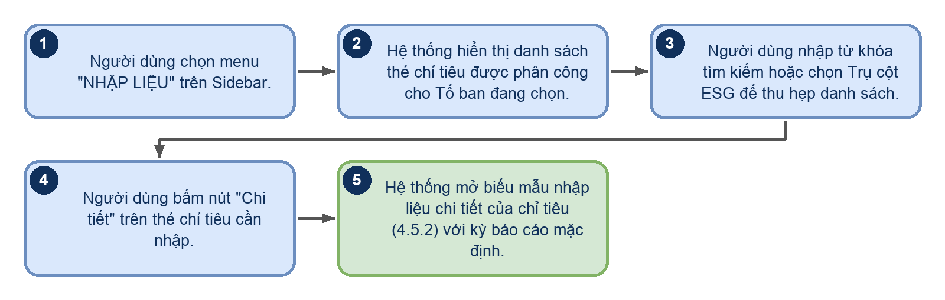
Hình 41
Luồng xử lý logic:
Bước | Mô tả
1 | Người dùng chọn menu "NHẬP LIỆU" trên Sidebar.
2 | Hệ thống hiển thị danh sách thẻ chỉ tiêu được phân công cho Tổ ban đang chọn.
3 | Người dùng nhập từ khóa tìm kiếm hoặc chọn Trụ cột ESG để thu hẹp danh sách.
4 | Người dùng bấm nút "Chi tiết" trên thẻ chỉ tiêu cần nhập.
5 | Hệ thống mở biểu mẫu nhập liệu chi tiết của chỉ tiêu (4.5.2) với kỳ báo cáo mặc định.

4.5.2 Biểu mẫu nhập liệu chi tiết (Unified Data Entry Form)
Màn hình biểu mẫu nhập liệu chi tiết (Unified Data Entry Form) hiển thị khi bấm "Chi tiết" trên một thẻ chỉ tiêu, thay thế danh sách thẻ trên cùng vùng làm việc. Biểu mẫu tự động chọn dạng nhập phù hợp với chỉ tiêu: bảng nhập liệu dạng lưới cho chỉ tiêu định lượng (4.5.3), câu hỏi Đáp ứng/Không đáp ứng kèm nội dung thuyết minh cho chỉ tiêu quản trị GRI 2 (4.5.5), hoặc ô văn bản định tính tự do cho các chỉ tiêu còn lại (4.5.5).
Biểu mẫu luôn mở ở chế độ xem; người dùng bấm "Chỉnh sửa" để chuyển sang chế độ chỉnh sửa, sau đó bấm "Lưu" để hoàn tất. Biểu mẫu không có bộ chọn kỳ báo cáo, không có tải tệp minh chứng đính kèm và không có luồng phê duyệt.
Truy cập: Từ 4.5.1, bấm "Chi tiết" trên thẻ chỉ tiêu.
Màn hình chức năng:
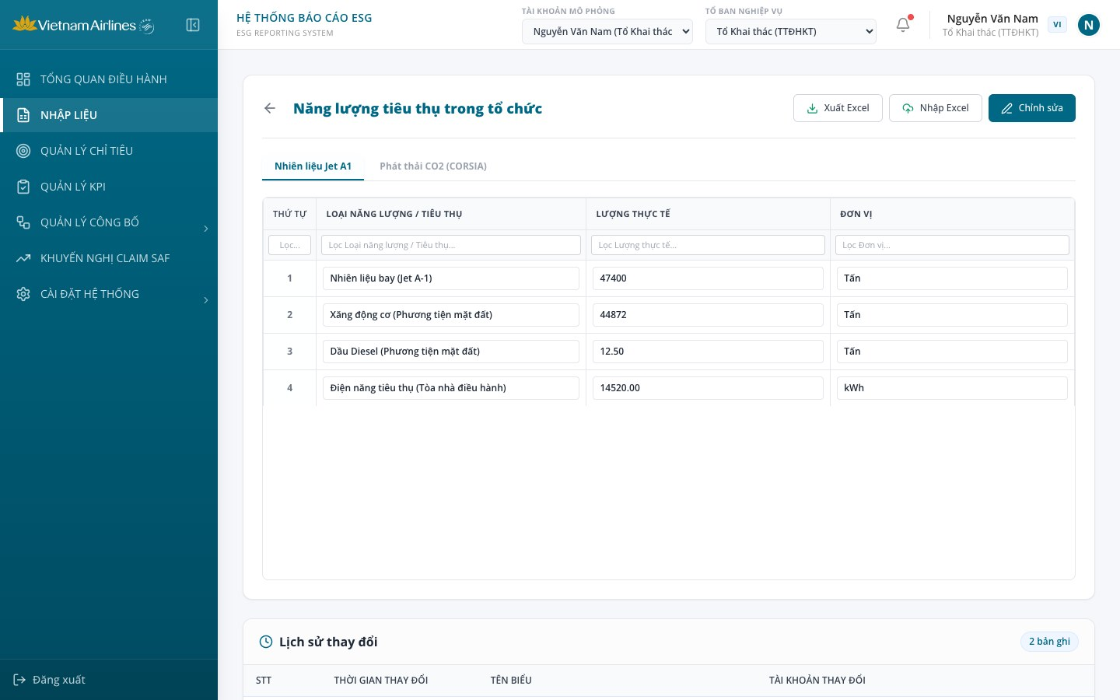
Hình 42: Biểu mẫu nhập liệu chi tiết của chỉ tiêu
Mô tả thành phần giao diện:
STT | Tên | Loại control | Bắt buộc | Độ dài tối đa | Readonly | Mô tả
1 | Nút quay lại (mũi tên) | Button (Icon) | - | - | - | Quay về danh sách thẻ chỉ tiêu (4.5.1), bỏ các thay đổi chưa lưu.
2 | Tiêu đề chỉ tiêu | Label | - | - | x | Hiển thị tên chỉ tiêu theo ngôn ngữ giao diện (VI/EN). Mã chỉ tiêu và kỳ báo cáo không hiển thị trên màn hình.
3 | Nút "Xuất Excel" | Button (Outline) | - | - | - | Tải về tệp .xlsx chứa dữ liệu hiện có của sheet đang chọn (hoặc 1 dòng trống nếu chưa có dữ liệu) với tiêu đề cột đúng biểu mẫu; dùng làm mẫu nhập ngoại tuyến. Tên tệp: VNA_BieuMau_<Mã chỉ tiêu>_<Kỳ báo cáo>.xlsx, ví dụ VNA_BieuMau_GRI_302-1_Tháng_02_Năm_2026.xlsx. Hiển thị cả với chỉ tiêu định tính.
4 | Nút "Nhập Excel" | Button (Outline) | - | - | - | Mở cửa sổ Import dữ liệu từ tệp Excel/CSV (4.5.4).
5 | Nút "Chỉnh sửa" | Button (Primary) | - | - | - | Chuyển biểu mẫu sang chế độ chỉnh sửa; đồng thời hiển thị nút "Hủy" và "Lưu".
6 | Nút "Hủy" | Button (Outline) | - | - | - | Chỉ hiển thị ở chế độ chỉnh sửa. Thoát chế độ chỉnh sửa, quay lại nút "Chỉnh sửa" (không hoàn tác giá trị đã gõ trên màn hình).
7 | Nút "Lưu" | Button (Primary) | - | - | - | Chỉ hiển thị ở chế độ chỉnh sửa. Hiển thị thông báo "Đã lưu dữ liệu chỉ tiêu thành công!" (EN: Indicator data saved successfully!) và quay về danh sách thẻ chỉ tiêu (4.5.1). Hệ thống không kiểm tra hợp lệ dữ liệu tại bước này.
8 | Banner thông báo Import | Alert (Success) | - | - | - | Hiển thị "Import thành công! Đã nạp N dòng dữ liệu vào biểu mẫu <Mã chỉ tiêu>." sau khi import hợp lệ; tự ẩn sau 6 giây hoặc bấm ✕ để đóng.
9 | Vùng nhập liệu của chỉ tiêu | Data Grid / Form | - | - | - | Hiển thị theo loại chỉ tiêu: bảng lưới định lượng (4.5.3), form Đáp ứng/Không đáp ứng (4.5.5) hoặc ô văn bản định tính (4.5.5).
10 | Bảng Lịch sử thay đổi | Table Grid | - | - | x | Nằm cuối màn hình, mô tả tại 4.5.6.
Quy tắc nghiệp vụ & Ràng buộc dữ liệu:
STT | Quy tắc nghiệp vụ / Ràng buộc
1 | Phân bổ chính xác theo Tổ ban: Hệ thống chỉ cho mở biểu mẫu của các chỉ tiêu nằm trong danh sách được phân công cho Tổ ban đang chọn (4.5.1).
2 | Chọn kỳ báo cáo: Hệ thống không cung cấp bộ chọn kỳ (tháng/quý/năm) trên giao diện. Kỳ báo cáo được gán sẵn khi mở biểu mẫu: "Năm 2026" với chỉ tiêu tần suất Hàng năm; "Tháng 02/2026" với các chỉ tiêu còn lại. Kỳ này chỉ xuất hiện trong tên tệp Excel xuất ra.
3 | Phân quyền thao tác: Quyền nhập kỳ hiện tại, sửa dữ liệu cũ, import Excel, xuất dữ liệu cấu hình theo vai trò tại Cài đặt hệ thống > Vai trò & Phân quyền chưa được áp dụng vào biểu mẫu này. Mọi vai trò nhìn thấy mục Nhập liệu đều có đủ các nút Xuất Excel, Nhập Excel, Chỉnh sửa, Lưu và không bị phân biệt thao tác quá khứ/hiện tại.
4 | Chế độ chỉnh sửa: Nút "Chỉnh sửa"/"Hủy" chỉ đổi trạng thái hiển thị nút; các ô nhập liệu của biểu mẫu luôn nhập được ở cả chế độ xem. Dữ liệu import được nạp vào bảng và tự bật chế độ chỉnh sửa.
5 | Không có đính kèm minh chứng: Biểu mẫu không có chức năng tải tệp minh chứng (hóa đơn, biên bản...) và không có điều kiện bắt buộc minh chứng trước khi lưu.
6 | Không có cảnh báo lệch: Hệ thống không so sánh giá trị nhập với kỳ trước/kế hoạch và không cảnh báo chênh lệch ±%.
7 | Lưu dữ liệu: Dữ liệu trong biểu mẫu chỉ tồn tại trên màn hình đang mở; bấm "Lưu" chỉ hiển thị thông báo thành công và quay về danh sách, hệ thống chưa lưu bền vững giá trị đã nhập (mở lại biểu mẫu sẽ hiển thị lại dữ liệu mẫu ban đầu).
8 | Không có luồng phê duyệt: Sau khi lưu không có bước nộp/duyệt/từ chối; hệ thống không có trạng thái Chưa nhập, Đã nộp, Cần chỉnh sửa.
Sơ đồ các bước xử lý:
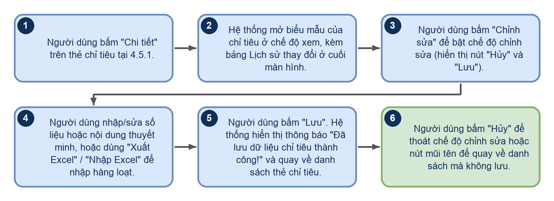
Hình 43
Luồng xử lý logic:
Bước | Mô tả
1 | Người dùng bấm "Chi tiết" trên thẻ chỉ tiêu tại 4.5.1.
2 | Hệ thống mở biểu mẫu của chỉ tiêu ở chế độ xem, kèm bảng Lịch sử thay đổi ở cuối màn hình.
3 | Người dùng bấm "Chỉnh sửa" để bật chế độ chỉnh sửa (hiển thị nút "Hủy" và "Lưu").
4 | Người dùng nhập/sửa số liệu hoặc nội dung thuyết minh, hoặc dùng "Xuất Excel" / "Nhập Excel" để nhập hàng loạt.
5 | Người dùng bấm "Lưu". Hệ thống hiển thị thông báo "Đã lưu dữ liệu chỉ tiêu thành công!" và quay về danh sách thẻ chỉ tiêu.
6 | Người dùng bấm "Hủy" để thoát chế độ chỉnh sửa hoặc nút mũi tên để quay về danh sách mà không lưu.

4.5.3 Form nhập liệu định lượng theo bảng
Bảng nhập liệu dạng lưới cho chỉ tiêu định lượng, mỗi dòng tương ứng một nguồn hoặc loại dữ liệu con, các cột được sinh theo lược đồ riêng của từng chỉ tiêu (ví dụ GRI 302-1: Loại năng lượng / Tiêu thụ, Lượng thực tế, Đơn vị). Đây là nơi người dùng nhập số liệu gốc cho các báo cáo ESG. Cấu trúc dạng lưới cho phép xem và sửa nhiều dòng dữ liệu trên cùng màn hình.
Hiện có 28 trong 55 chỉ tiêu của danh mục dùng dạng bảng định lượng; chỉ tiêu GRI 302-1 và GRI 204-1 có 2 sheet (tab) con, các chỉ tiêu còn lại có 1 sheet.
Truy cập: Từ 4.5.2, với chỉ tiêu định lượng (ví dụ GRI 302-1 Năng lượng tiêu thụ trong tổ chức).
Màn hình chức năng:
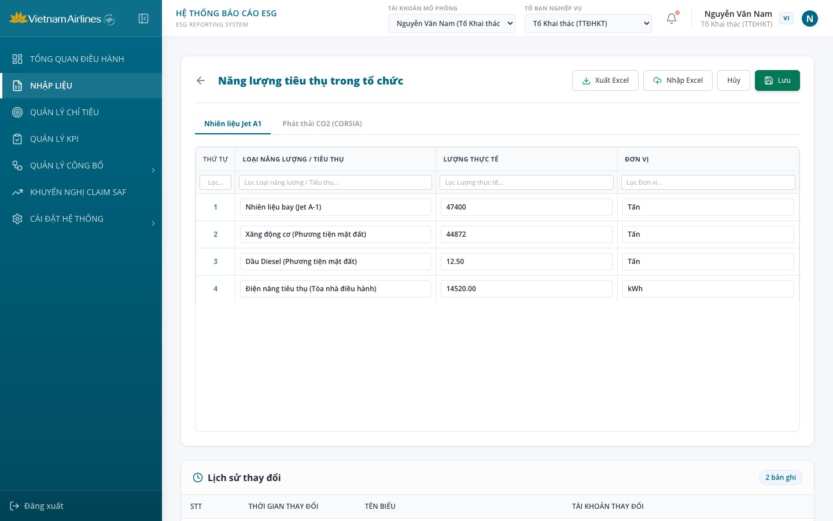
Hình 44: Bảng nhập liệu định lượng ở chế độ chỉnh sửa
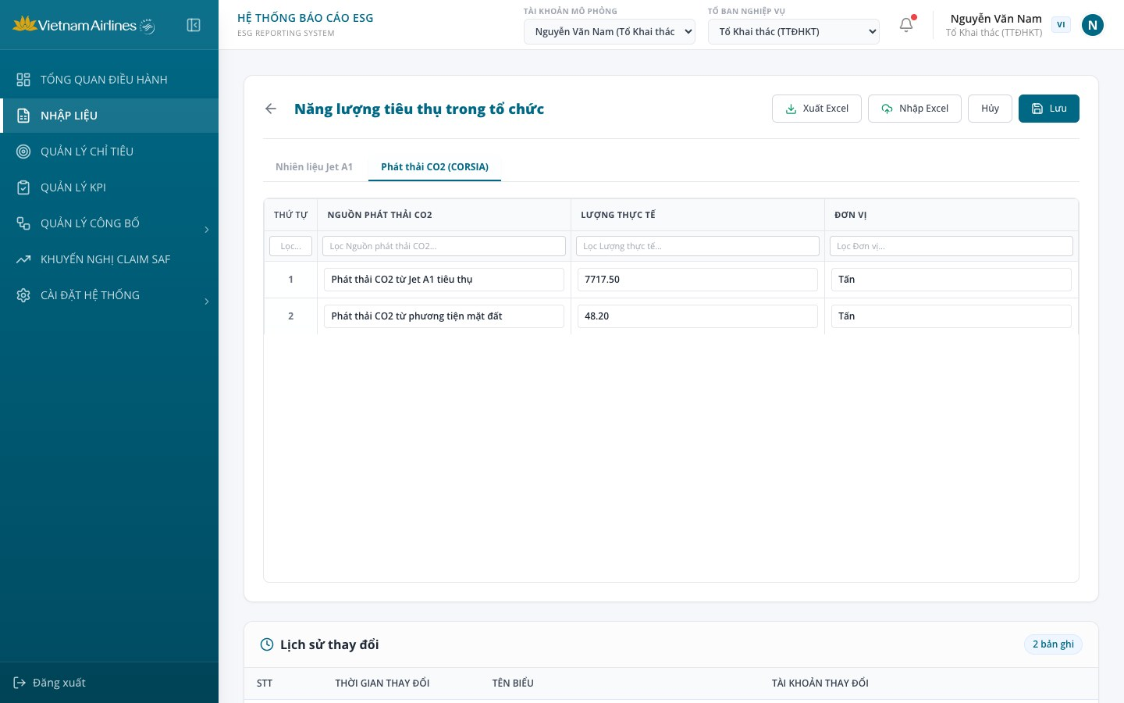
Hình 45: Sheet thứ hai của chỉ tiêu (Phát thải CO2 - CORSIA)
Mô tả thành phần giao diện:
STT | Tên | Loại control | Bắt buộc | Độ dài tối đa | Readonly | Mô tả
1 | Tab Sheet | Tab | - | - | - | Chỉ hiển thị với GRI 302-1 ("Nhiên liệu Jet A1", "Phát thải CO2 (CORSIA)") và GRI 204-1 ("Danh sách nhà cung cấp", "Tỷ lệ chi tiêu (Cũ)"). Mặc định mở tab đầu tiên.
2 | Cột Thứ tự | Number | - | - | x | Số thứ tự dòng, tự đánh.
3 | Ô nhập theo cột | Text input | - | - | - | Mỗi cột là một ô văn bản một dòng; không giới hạn độ dài. Riêng GRI 204-1 Danh sách nhà cung cấp: Quốc gia (Select: NCC Việt Nam / NCC nước ngoài), Cam kết PTBV? (Select: Có / Không), Hợp đồng từ / Hợp đồng đến / Ngày cam kết hiệu lực (Date picker), Mô tả cam kết phát triển bền vững (Textarea 2 dòng).
4 | Ô tính tự động (chỉ đọc) | Text input | - | - | x | Các cột jeta1 (SAF: Tổng - Thực tế, tự tính cho chỉ tiêu mã "4"), ratio (Tỷ lệ so sánh) và cost (Chi phí) hiển thị nền xám, không sửa được.
5 | Hàng bộ lọc cột (Lọc...) | Text input | - | - | - | Ô lọc dưới tiêu đề mỗi cột (kể cả cột Thứ tự), lọc dòng theo nội dung chứa chuỗi nhập (không phân biệt hoa thường). Khi đang lọc hiển thị "Đang lọc: X / Y dòng dữ liệu" và nút "✕ Xóa tất cả bộ lọc cột"; nếu không có dòng khớp hiển thị "Không tìm thấy dòng dữ liệu nào khớp với bộ lọc cột."
Quy tắc nghiệp vụ & Ràng buộc dữ liệu:
STT | Quy tắc nghiệp vụ / Ràng buộc
1 | Không có thêm/xóa dòng: Bảng không có nút "Thêm dòng", "Xóa dòng", "Xem trước dữ liệu Raw", "Lưu nháp" hay "Xác nhận & Commit dữ liệu"; người dùng chỉ sửa giá trị trên các dòng sẵn có hoặc nạp lại toàn bộ dòng bằng Nhập Excel (4.5.4).
2 | Kiểm tra hợp lệ khi nhập tay: Ô nhập tay không kiểm tra định dạng, miền giá trị hay bắt buộc, không có thông báo lỗi; quy tắc kiểm tra chỉ áp dụng khi Import Excel (4.5.4).
3 | Tính toán tự động: Với chỉ tiêu mã "4" (SAF), cột jeta1 = Tổng - Thực tế, làm tròn 2 chữ số thập phân, tự cập nhật khi sửa cột Tổng hoặc Thực tế.
4 | Dữ liệu mẫu: Khi mở biểu mẫu, hệ thống nạp sẵn dữ liệu mẫu của chỉ tiêu; riêng GRI 302-1 sheet Nhiên liệu Jet A1 dòng 1 và dòng 2 luôn hiển thị giá trị cố định 47400 và 44872 trong cột Lượng thực tế.
5 | Sheet độc lập: Mỗi sheet của chỉ tiêu có dữ liệu, bộ lọc cột và tệp Excel riêng; khi chuyển chỉ tiêu hệ thống quay về sheet đầu tiên.
6 | Không có đối soát KPI: Biểu mẫu không có tab Kế hoạch/KPI (đã ẩn), KPI được quản lý tại mục Quản lý KPI.
Sơ đồ các bước xử lý:
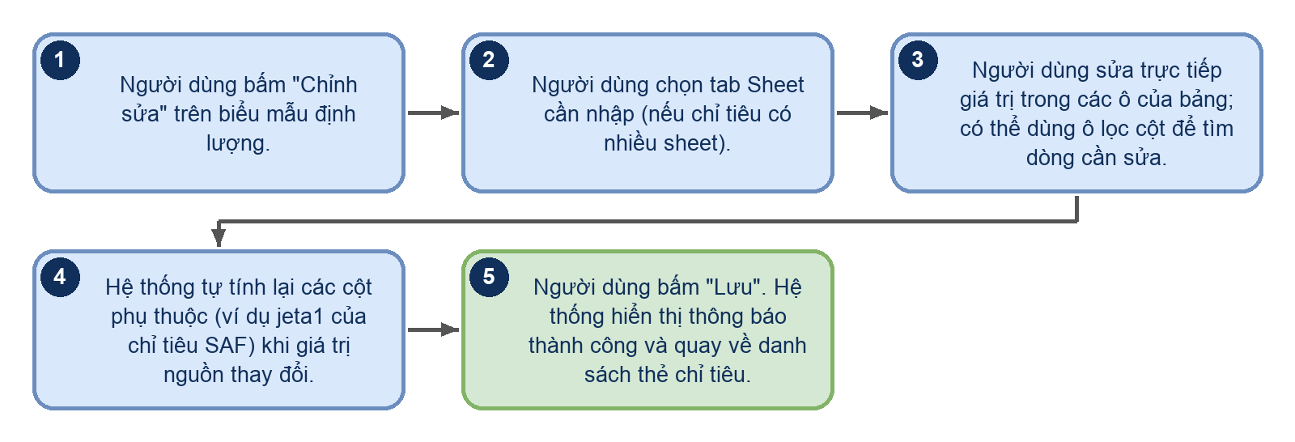
Hình 46
Luồng xử lý logic:
Bước | Mô tả
1 | Người dùng bấm "Chỉnh sửa" trên biểu mẫu định lượng.
2 | Người dùng chọn tab Sheet cần nhập (nếu chỉ tiêu có nhiều sheet).
3 | Người dùng sửa trực tiếp giá trị trong các ô của bảng; có thể dùng ô lọc cột để tìm dòng cần sửa.
4 | Hệ thống tự tính lại các cột phụ thuộc (ví dụ jeta1 của chỉ tiêu SAF) khi giá trị nguồn thay đổi.
5 | Người dùng bấm "Lưu". Hệ thống hiển thị thông báo thành công và quay về danh sách thẻ chỉ tiêu.

4.5.4 Nhập Excel (Import)
Cho phép tải tệp Excel/CSV để nạp hàng loạt dữ liệu vào bảng nhập liệu của sheet đang mở thay vì nhập trực tiếp từng ô. Chức năng này phục vụ các trường hợp khối lượng dữ liệu lớn hoặc dữ liệu đã có sẵn ở định dạng bảng tính, giúp rút ngắn thời gian nhập liệu thủ công.
Hệ thống kiểm tra toàn bộ dòng của tệp theo biểu mẫu; nếu có lỗi sẽ dừng và liệt kê từng ô lỗi (tọa độ ô, cột, dòng Excel, giá trị lỗi). Hệ thống không có bảng xem trước dữ liệu riêng: nếu hợp lệ, dữ liệu được nạp thẳng vào bảng nhập liệu và người dùng bấm "Lưu" để kết thúc.
Truy cập: Từ 4.5.2, bấm nút "Nhập Excel" (chỉ tiêu định lượng hoặc định tính đều mở được cửa sổ này; chỉ chỉ tiêu định lượng có cột biểu mẫu để đối chiếu).
Màn hình chức năng:
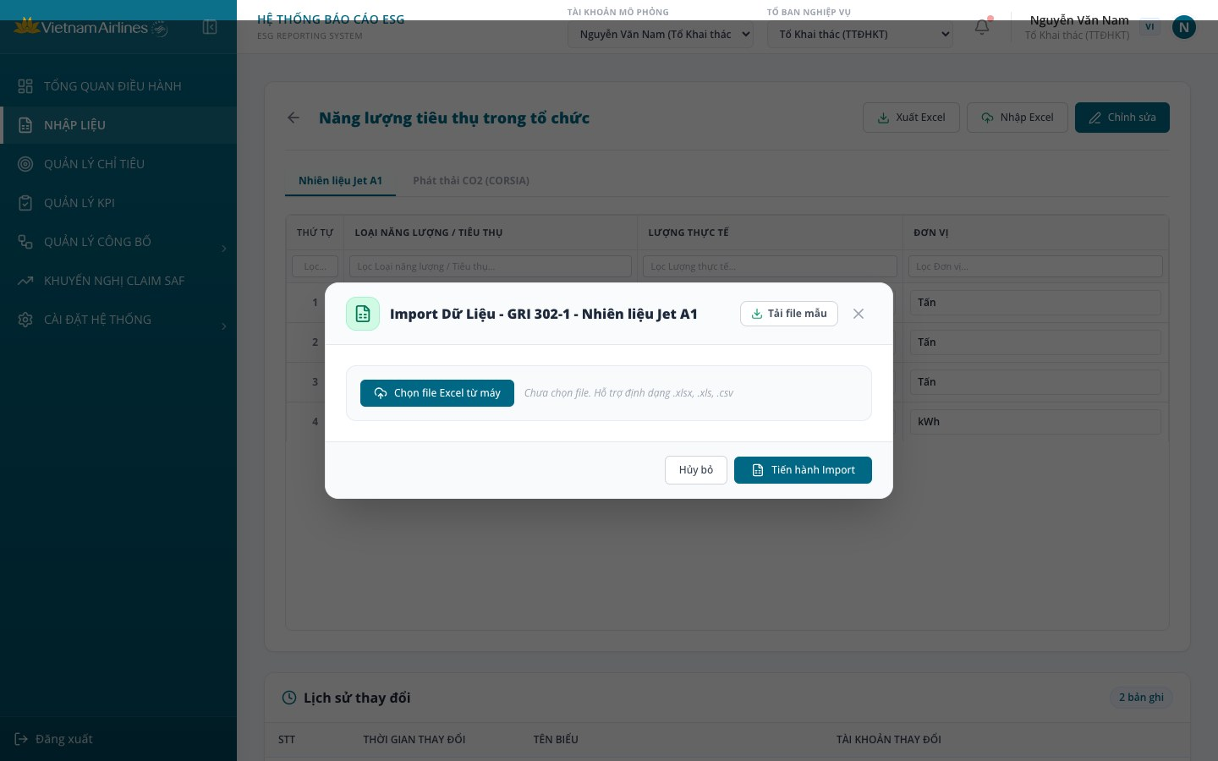
Hình 47: Cửa sổ Import dữ liệu - chưa chọn tệp
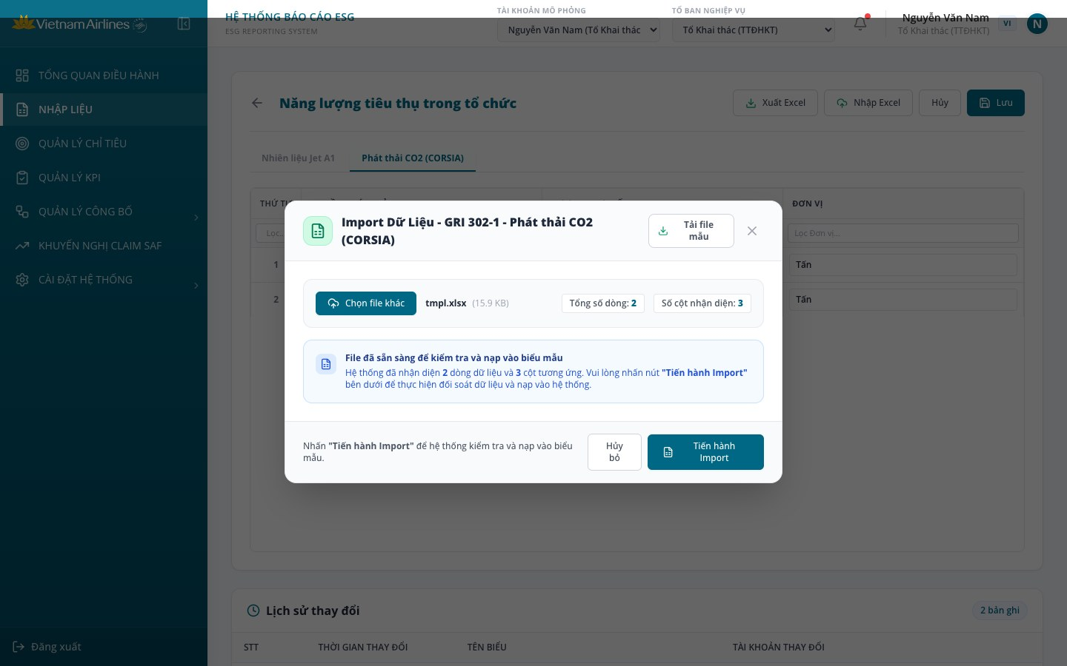
Hình 48: Đã chọn tệp, hệ thống nhận diện số dòng và số cột
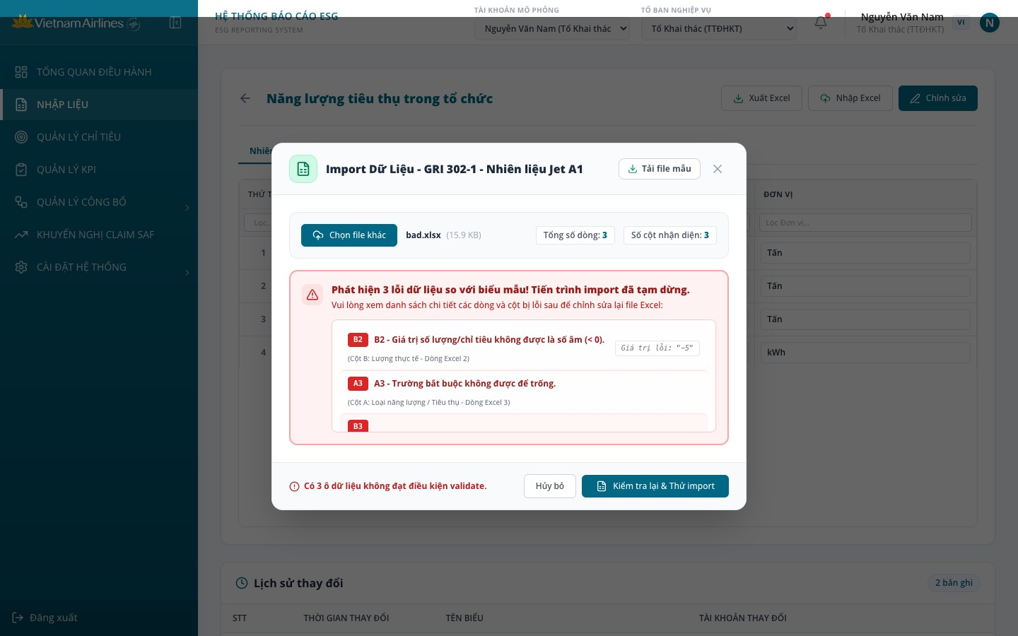
Hình 49: Báo lỗi dữ liệu theo ô (dòng, cột)
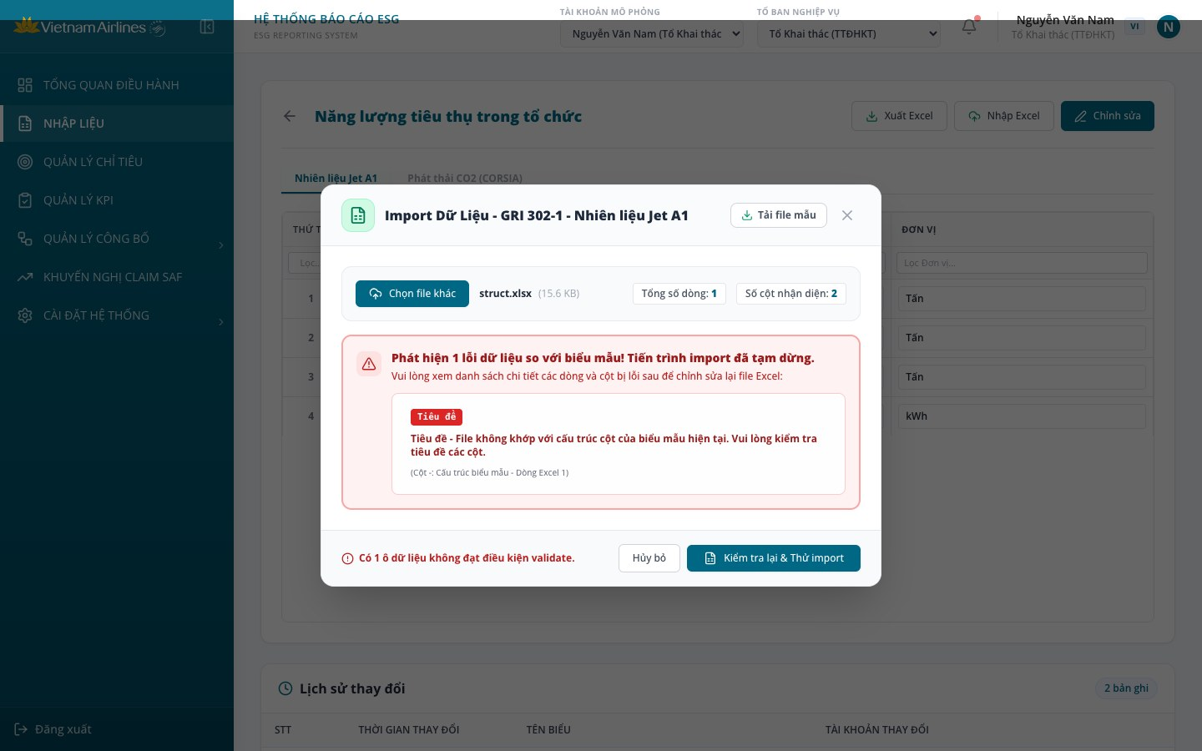
Hình 50: Báo lỗi sai cấu trúc cột biểu mẫu
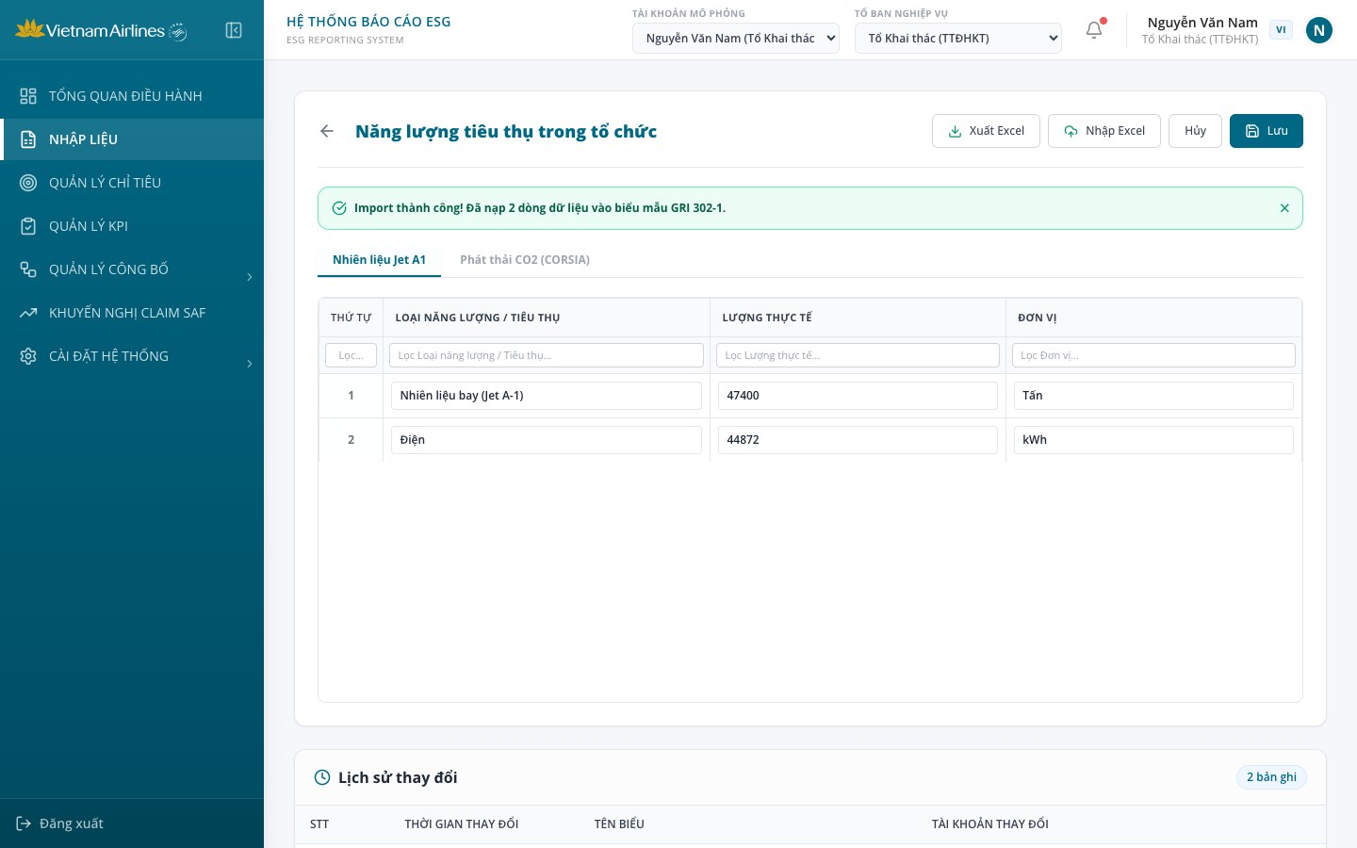
Hình 51: Import thành công, dữ liệu nạp vào bảng
Mô tả thành phần giao diện:
STT | Tên | Loại control | Bắt buộc | Độ dài tối đa | Readonly | Mô tả
1 | Tiêu đề cửa sổ | Label | - | - | x | "Import Dữ Liệu - <Mã chỉ tiêu> - <Tên sheet>", ví dụ "Import Dữ Liệu - GRI 302-1 - Nhiên liệu Jet A1".
2 | Nút "Tải file mẫu" | Button (Outline) | - | - | - | Tải tệp Excel (.xlsx) mẫu của sheet hiện tại: gồm hàng tiêu đề đúng biểu mẫu và dữ liệu đang có trong bảng (hoặc 1 dòng trống). Tên tệp VNA_BieuMau_<Mã chỉ tiêu>_<Kỳ>.xlsx.
3 | Nút đóng (X) | Button (Icon) | - | - | - | Đóng cửa sổ, không nạp dữ liệu.
4 | Nút "Chọn file Excel từ máy" / "Chọn file khác" | File input (button) | x | - | - | Chọn tệp từ máy. Định dạng chấp nhận: .xlsx, .xls, .csv. Hệ thống không giới hạn dung lượng tệp và không hỗ trợ kéo-thả. Chỉ đọc sheet đầu tiên của tệp.
5 | Thông tin tệp đã chọn | Label | - | - | x | Hiển thị tên tệp, dung lượng (KB), "Tổng số dòng" và "Số cột nhận diện" sau khi đọc tệp.
6 | Thông báo lỗi đọc tệp | Alert (Error) | - | - | x | Hiển thị khi không đọc được tệp (xem quy tắc).
7 | Khối thông báo kết quả kiểm tra | Alert | - | - | x | Lỗi: "Phát hiện N lỗi dữ liệu so với biểu mẫu! Tiến trình import đã tạm dừng." kèm danh sách từng lỗi (tọa độ ô, thông điệp, Cột <chữ cái>: <tên cột> - Dòng Excel <số>, Giá trị lỗi). Hợp lệ: "Dữ liệu hợp lệ! Toàn bộ N dòng dữ liệu đều thỏa mãn quy tắc của biểu mẫu."
8 | Nút "Hủy bỏ" | Button (Outline) | - | - | - | Đóng cửa sổ, hủy tệp vừa chọn.
9 | Nút "Tiến hành Import" / "Kiểm tra lại & Thử import" | Button (Primary) | - | - | - | Vô hiệu hóa khi chưa có dòng dữ liệu. Bấm để kiểm tra tệp: nếu không có lỗi thì nạp dữ liệu vào bảng và đóng cửa sổ; nếu có lỗi thì nhãn nút đổi thành "Kiểm tra lại & Thử import".
Quy tắc nghiệp vụ & Ràng buộc dữ liệu:
STT | Quy tắc nghiệp vụ / Ràng buộc
1 | Định dạng tệp: Chấp nhận .xlsx, .xls, .csv; không giới hạn dung lượng tối đa (đồng bộ lại SRS cũ: không có giới hạn 20MB, không có vùng kéo-thả).
2 | Quy tắc biểu mẫu chuẩn: Hàng đầu tiên của tệp là tiêu đề cột; hệ thống ghép cột theo mã cột hoặc tên cột của biểu mẫu (so khớp không phân biệt hoa thường, cho phép chứa/được chứa). Tệp không khớp cột nào của biểu mẫu bị từ chối với thông báo "File không khớp với cấu trúc cột của biểu mẫu hiện tại. Vui lòng kiểm tra tiêu đề các cột."
3 | Thông báo lỗi đọc tệp: "File Excel không có sheet dữ liệu nào."; "File Excel rỗng. Không tìm thấy dữ liệu."; "File Excel có tiêu đề nhưng không chứa dòng dữ liệu nào."; "Không thể đọc file Excel. Vui lòng kiểm tra định dạng file (.xlsx, .xls, .csv)."; "Không có dữ liệu để import."
4 | Kiểm tra hợp lệ theo ô: (1) Trường định danh bắt buộc (tên/loại/nguồn/mã... ví dụ Loại năng lượng, Tên nhà cung cấp, Mã ICAO) không được để trống: "Trường bắt buộc không được để trống."; (2) Cột số phải là số hợp lệ (cho phép dấu phẩy và %): "Giá trị phải là số hợp lệ (phát hiện ký tự không hợp lệ)."; (3) Cột số lượng không được âm: "Giá trị số lượng/chỉ tiêu không được là số âm (< 0)."; (4) Cột danh mục (Quốc gia nhà cung cấp, Cam kết PTBV, Tiếng ồn) phải thuộc danh mục: "Giá trị không thuộc danh mục hợp lệ. Cho phép: ..."; (5) Cột ngày phải là ngày hợp lệ: "Định dạng ngày không hợp lệ. Vui lòng dùng YYYY-MM-DD hoặc DD/MM/YYYY." Không kiểm tra miền 0-100% cho tỷ lệ.
5 | Báo lỗi theo vị trí: Mỗi lỗi nêu tọa độ ô Excel (ví dụ B2), chữ cái cột, tên cột, số dòng Excel (dòng 1 là tiêu đề) và giá trị lỗi. Hệ thống không hiển thị tổng số dòng hợp lệ/dòng lỗi riêng và không có bảng xem trước với huy hiệu xanh/đỏ.
6 | Ghi đè: Khi import hợp lệ, toàn bộ dòng của sheet hiện tại bị thay thế bằng dữ liệu từ tệp; hệ thống không có tùy chọn Bổ sung. Dữ liệu chỉ được giữ khi người dùng bấm "Lưu" (4.5.2); nếu có lỗi dù chỉ một ô thì không nạp dòng nào.
7 | Chuẩn hóa: Giá trị danh mục được chuẩn hóa về giá trị chuẩn (ví dụ "NCC Việt Nam" thành "VN", "Yes" thành "Có", "Pass" thành "Đạt").
8 | Không ghi Audit Log: Import không tạo bản ghi tại bảng Lịch sử thay đổi.
Sơ đồ các bước xử lý:
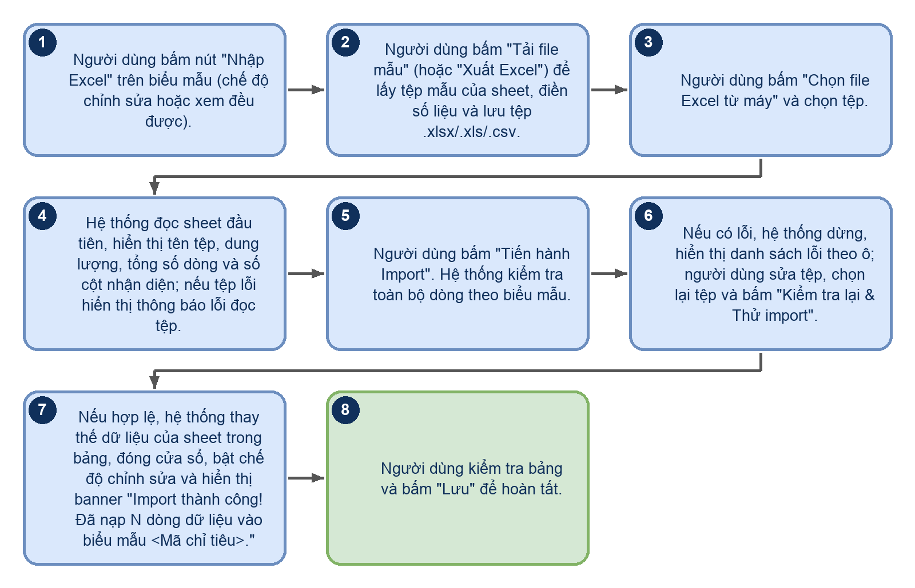
Hình 52
Luồng xử lý logic:
Bước | Mô tả
1 | Người dùng bấm nút "Nhập Excel" trên biểu mẫu (chế độ chỉnh sửa hoặc xem đều được).
2 | Người dùng bấm "Tải file mẫu" (hoặc "Xuất Excel") để lấy tệp mẫu của sheet, điền số liệu và lưu tệp .xlsx/.xls/.csv.
3 | Người dùng bấm "Chọn file Excel từ máy" và chọn tệp.
4 | Hệ thống đọc sheet đầu tiên, hiển thị tên tệp, dung lượng, tổng số dòng và số cột nhận diện; nếu tệp lỗi hiển thị thông báo lỗi đọc tệp.
5 | Người dùng bấm "Tiến hành Import". Hệ thống kiểm tra toàn bộ dòng theo biểu mẫu.
6 | Nếu có lỗi, hệ thống dừng, hiển thị danh sách lỗi theo ô; người dùng sửa tệp, chọn lại tệp và bấm "Kiểm tra lại & Thử import".
7 | Nếu hợp lệ, hệ thống thay thế dữ liệu của sheet trong bảng, đóng cửa sổ, bật chế độ chỉnh sửa và hiển thị banner "Import thành công! Đã nạp N dòng dữ liệu vào biểu mẫu <Mã chỉ tiêu>."
8 | Người dùng kiểm tra bảng và bấm "Lưu" để hoàn tất.

4.5.5 Form nhập liệu định tính (GRI 2 và báo cáo thuyết minh)
Biểu mẫu định tính dùng cho các chỉ tiêu không có bảng số liệu. Với chỉ tiêu quản trị thuộc nhóm GRI 2/GRI 3/GRI 201/205/206/415 (15 chỉ tiêu trong danh mục: GRI 2-9, 2-10, 2-11, 2-12, 2-13, 2-15, 2-23, 2-26, 2-29, 3-3, 201-4, 205-2, 205-3, 206-1, 415-1), hệ thống hiển thị câu hỏi xác nhận Đáp ứng/Không đáp ứng và nội dung thuyết minh song ngữ. Với 12 chỉ tiêu còn lại (GRI 2-7, 2-30, 201-3, 403-4, 403-10, 404-2, 404-3, 405-1 và 4 chỉ tiêu "Chưa có mã" thuộc Ban Kỹ thuật/ATCL), hệ thống hiển thị một ô văn bản định tính tự do.
Truy cập: Từ 4.5.2, mở biểu mẫu của chỉ tiêu định tính (ví dụ GRI 2-9 Cơ cấu và thành phần quản trị tại Tổ ban Ban Kế hoạch Phát triển).
Màn hình chức năng:
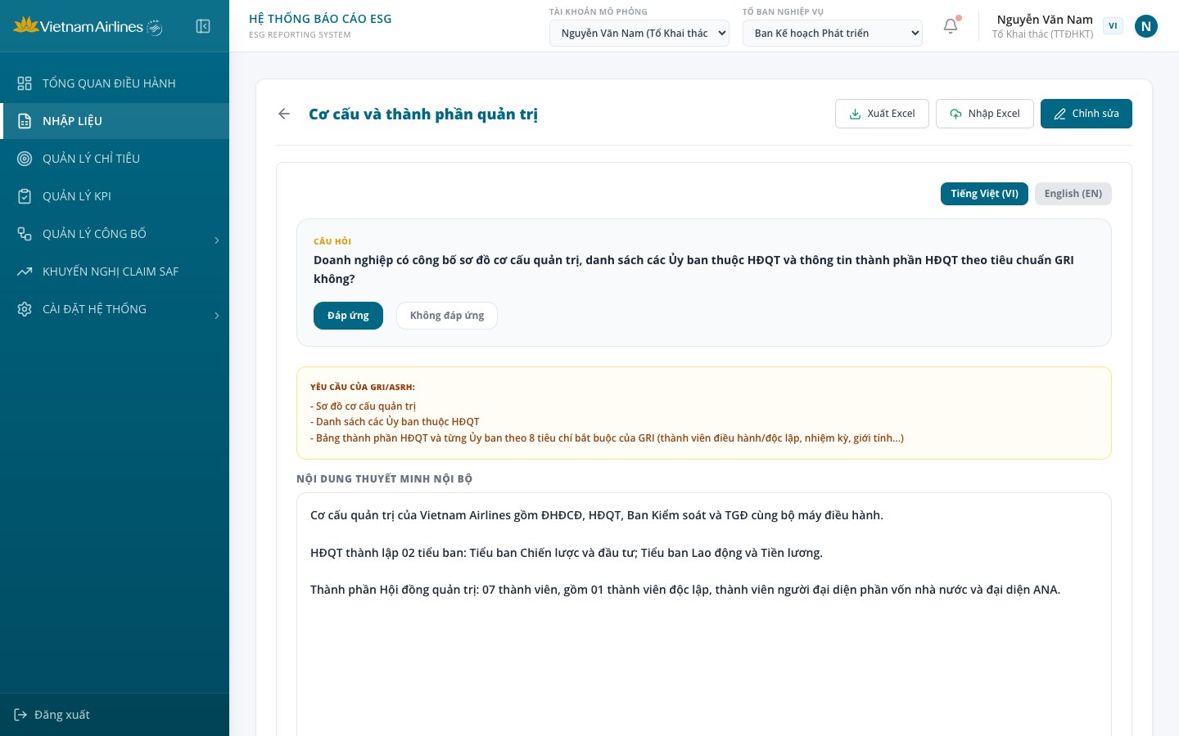
Hình 53: Form định tính GRI 2 - trạng thái Đáp ứng
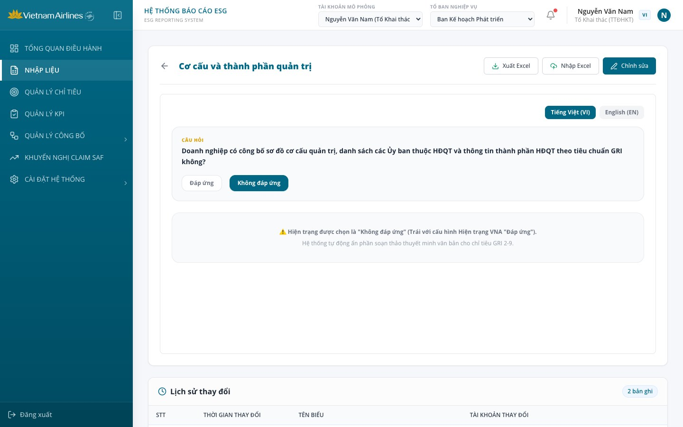
Hình 54: Form định tính GRI 2 - trạng thái Không đáp ứng
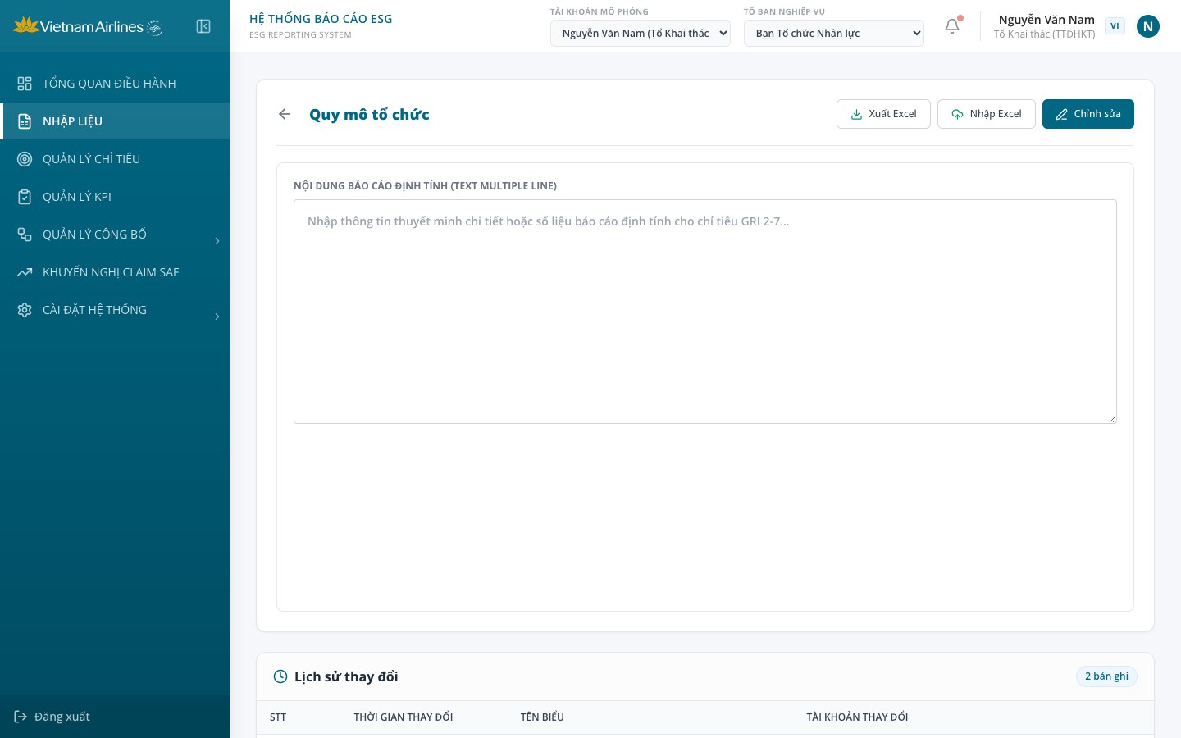
Hình 55: Ô văn bản định tính tự do
Mô tả thành phần giao diện:
STT | Tên | Loại control | Bắt buộc | Độ dài tối đa | Readonly | Mô tả
1 | Nút ngôn ngữ nhập "Tiếng Việt (VI)" / "English (EN)" | Toggle Button | - | - | - | Chọn ngôn ngữ của câu hỏi, yêu cầu GRI/ASRH và nội dung thuyết minh. Mặc định theo ngôn ngữ giao diện. Nội dung VI và EN lưu riêng.
2 | Câu hỏi xác nhận | Label | - | - | x | Câu hỏi Có/Không riêng của từng chỉ tiêu theo hướng dẫn GRI.
3 | Lựa chọn "Đáp ứng" / "Không đáp ứng" | Radio (dạng nút) | - | - | - | Chọn hiện trạng của Vietnam Airlines (EN: Compliant / Non-compliant). Giá trị mặc định lấy theo hiện trạng VNA cấu hình sẵn của chỉ tiêu (ví dụ GRI 2-9 mặc định Đáp ứng).
4 | Khối "Yêu cầu của GRI/ASRH" | Label (Highlight) | - | - | x | Liệt kê các nội dung chính cần công bố theo GRI/ASRH, chỉ hiển thị khi lựa chọn trùng hiện trạng VNA.
5 | Ô "Nội dung thuyết minh nội bộ" | Textarea (12 dòng) | - | - | - | Nhập nội dung thuyết minh chi tiết; được điền sẵn nội dung mặc định của VNA theo từng ngôn ngữ. Không giới hạn độ dài. Chỉ hiển thị khi lựa chọn Đáp ứng/Không đáp ứng trùng với hiện trạng VNA cấu hình sẵn.
6 | Thông báo ẩn thuyết minh | Label (Warning) | - | - | x | Khi chọn trạng thái trái với hiện trạng VNA, hệ thống ẩn ô thuyết minh và hiển thị: "Hiện trạng được chọn là ... (Trái với cấu hình Hiện trạng VNA ...). Hệ thống tự động ẩn phần soạn thảo thuyết minh văn bản cho chỉ tiêu <Mã>."
7 | Ô "Nội dung báo cáo định tính (Text Multiple Line)" | Textarea (12 dòng) | - | - | - | Dành cho 12 chỉ tiêu định tính còn lại; gợi ý "Nhập thông tin thuyết minh chi tiết hoặc số liệu báo cáo định tính cho chỉ tiêu <Mã>...". Không giới hạn độ dài, không bắt buộc.
Quy tắc nghiệp vụ & Ràng buộc dữ liệu:
STT | Quy tắc nghiệp vụ / Ràng buộc
1 | Đổi lựa chọn: Khi người dùng đổi Đáp ứng/Không đáp ứng, nếu chọn lại trùng hiện trạng VNA thì nội dung thuyết minh được khôi phục (hoặc giữ nội dung đang có); nếu chọn trái hiện trạng thì nội dung thuyết minh VI và EN bị xóa trống.
2 | Không bắt buộc, không kiểm tra: Hệ thống không bắt buộc nhập thuyết minh, không giới hạn độ dài và không kiểm tra nội dung.
3 | Phạm vi áp dụng: Câu hỏi Đáp ứng/Không đáp ứng và nội dung thuyết minh mặc định chỉ có sẵn cho các chỉ tiêu có cấu hình GRI trong hệ thống; chỉ tiêu khác dùng ô văn bản tự do.
4 | Lưu dữ liệu: Dùng chung nút "Chỉnh sửa"/"Lưu" và quy tắc lưu của 4.5.2; ô nhập nhập được cả khi chưa bấm "Chỉnh sửa".
Sơ đồ các bước xử lý:
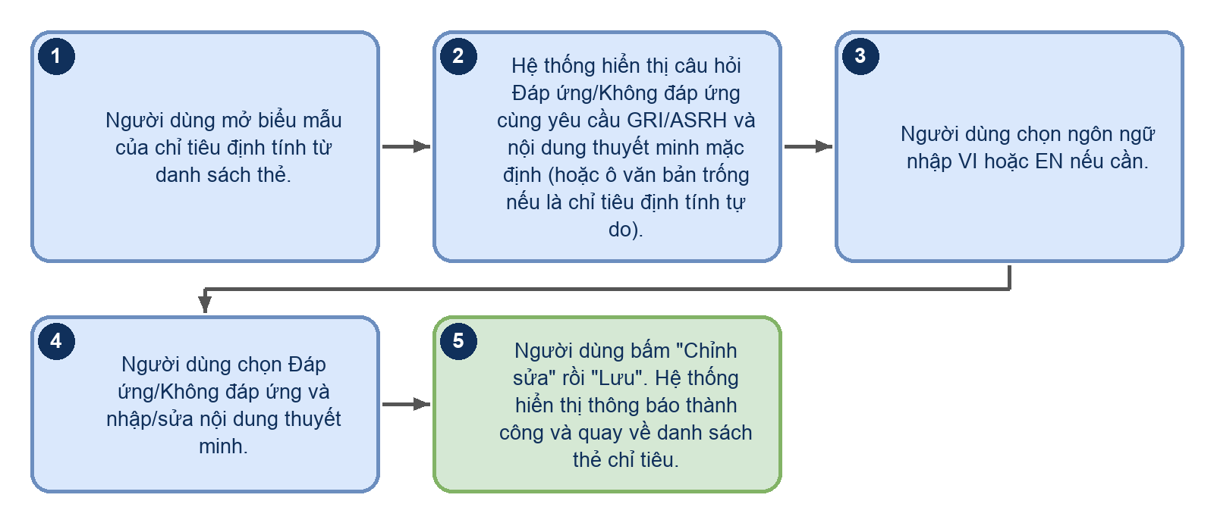
Hình 56
Luồng xử lý logic:
Bước | Mô tả
1 | Người dùng mở biểu mẫu của chỉ tiêu định tính từ danh sách thẻ.
2 | Hệ thống hiển thị câu hỏi Đáp ứng/Không đáp ứng cùng yêu cầu GRI/ASRH và nội dung thuyết minh mặc định (hoặc ô văn bản trống nếu là chỉ tiêu định tính tự do).
3 | Người dùng chọn ngôn ngữ nhập VI hoặc EN nếu cần.
4 | Người dùng chọn Đáp ứng/Không đáp ứng và nhập/sửa nội dung thuyết minh.
5 | Người dùng bấm "Chỉnh sửa" rồi "Lưu". Hệ thống hiển thị thông báo thành công và quay về danh sách thẻ chỉ tiêu.

4.5.6 Lịch sử thay đổi
Bảng "Lịch sử thay đổi" nằm ở cuối màn hình biểu mẫu nhập liệu, liệt kê các lần cập nhật gần nhất của biểu mẫu để người dùng tra cứu số liệu trước khi thay đổi. Người dùng bấm "Xem" để mở cửa sổ hiển thị bản dữ liệu cũ tại thời điểm đó.
Truy cập: Từ 4.5.2, cuộn xuống cuối màn hình biểu mẫu nhập liệu.
Màn hình chức năng:
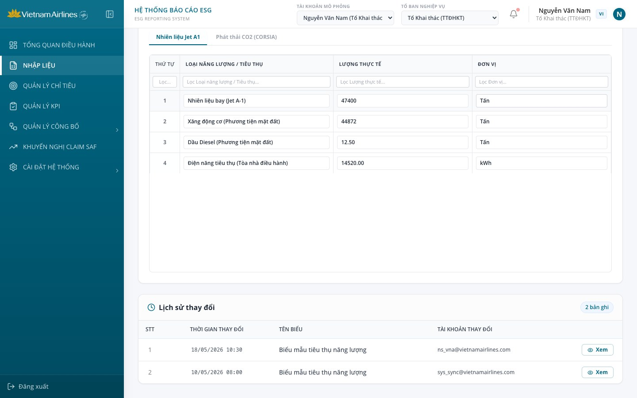
Hình 57: Bảng Lịch sử thay đổi
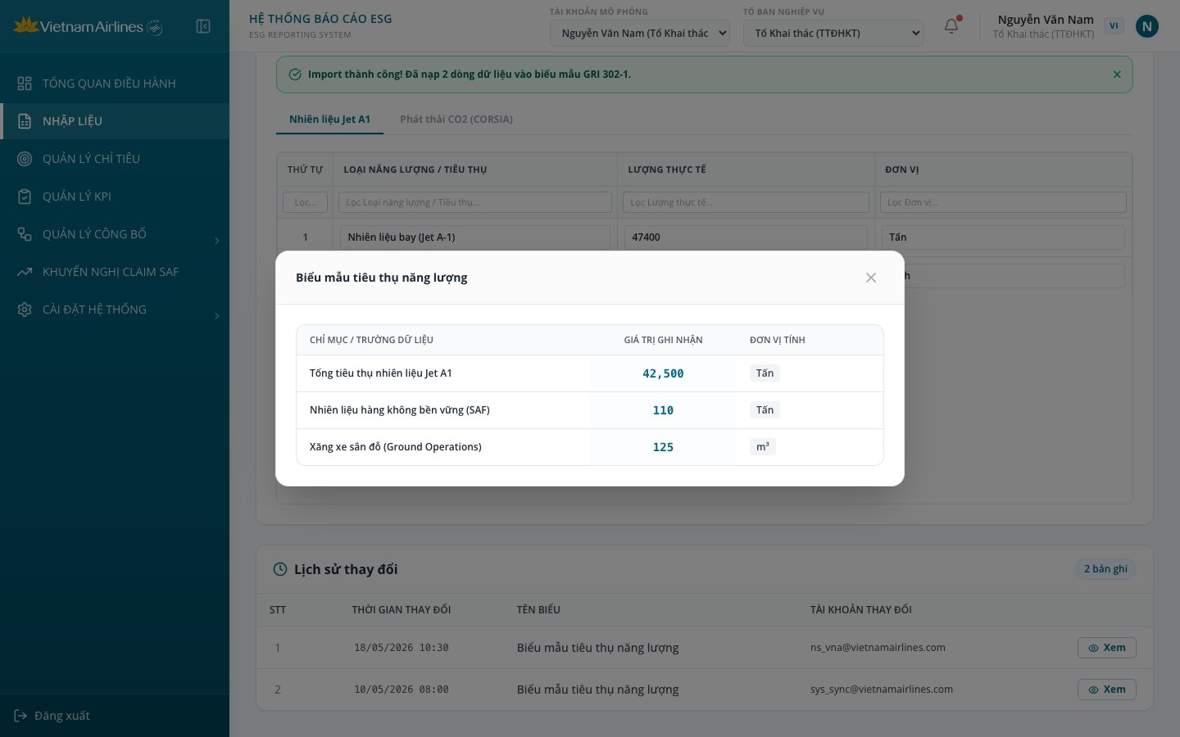
Hình 58: Cửa sổ xem bản dữ liệu cũ trước khi thay đổi
Mô tả thành phần giao diện:
STT | Tên | Loại control | Bắt buộc | Độ dài tối đa | Readonly | Mô tả
1 | Tiêu đề và bộ đếm bản ghi | Label / Badge | - | - | x | "Lịch sử thay đổi" và nhãn "N bản ghi" (mỗi chỉ tiêu hiển thị 2 bản ghi).
2 | Cột STT | Number | - | - | x | Số thứ tự bản ghi.
3 | Cột Thời gian thay đổi | Text | - | - | x | Định dạng DD/MM/YYYY HH:mm.
4 | Cột Tên biểu | Text | - | - | x | Tên biểu mẫu của chỉ tiêu (ví dụ "Biểu mẫu tiêu thụ năng lượng"); chỉ tiêu không có tên riêng hiển thị "Biểu mẫu chỉ tiêu ESG".
5 | Cột Tài khoản thay đổi | Text | - | - | x | Tài khoản thực hiện thay đổi.
6 | Nút "Xem" | Button (Outline) | - | - | - | Mở cửa sổ có tên biểu, bảng Chỉ mục / Trường dữ liệu - Giá trị ghi nhận - Đơn vị tính của bản dữ liệu cũ. Đóng bằng nút X hoặc bấm ra ngoài cửa sổ.
Quy tắc nghiệp vụ & Ràng buộc dữ liệu:
STT | Quy tắc nghiệp vụ / Ràng buộc
1 | Dữ liệu minh họa: Nội dung bảng được hệ thống tạo sẵn theo chỉ tiêu (2 bản ghi: 18/05 và 10/05 của năm 2026, tài khoản ns_vna@... hoặc tckt@... và sys_sync@...), không phản ánh thao tác nhập/sửa/import/lưu thực tế của người dùng trong phiên làm việc.
2 | Thông tin hiển thị: Chỉ gồm Thời gian thay đổi, Tên biểu, Tài khoản thay đổi và bản dữ liệu cũ; không có cột giá trị mới, giá trị cũ-mới đối chiếu, lý do thay đổi hay Audit Log chi tiết đến từng dòng.
3 | Quyền xem: Mọi vai trò có quyền vào mục Nhập liệu đều xem được bảng này.
Sơ đồ các bước xử lý:
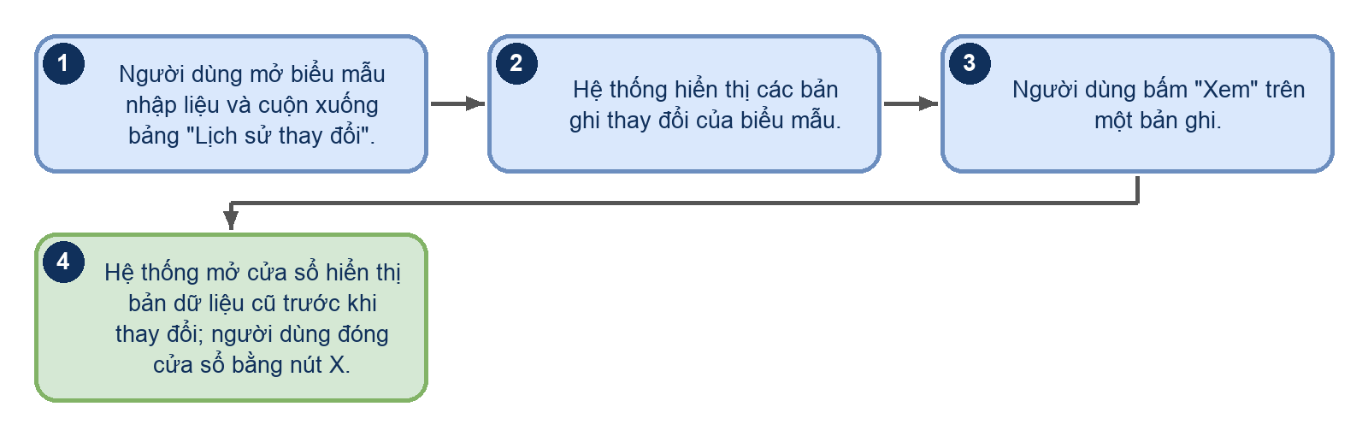
Hình 59
Luồng xử lý logic:
Bước | Mô tả
1 | Người dùng mở biểu mẫu nhập liệu và cuộn xuống bảng "Lịch sử thay đổi".
2 | Hệ thống hiển thị các bản ghi thay đổi của biểu mẫu.
3 | Người dùng bấm "Xem" trên một bản ghi.
4 | Hệ thống mở cửa sổ hiển thị bản dữ liệu cũ trước khi thay đổi; người dùng đóng cửa sổ bằng nút X.

4.6 QUẢN LÝ CÔNG BỐ

4.6.1 Báo cáo thường niên ESG

4.6.1.1 Danh sách đợt thu thập
Màn hình quản lý các đợt đôn đốc thu thập báo cáo ESG thường niên từ các Khối/Ban trong Tổng công ty. Khác với phân hệ Nhập liệu vốn theo dõi số liệu chi tiết theo từng chỉ tiêu, màn hình này quản lý ở cấp độ tổng hợp: từng Khối/Ban nộp tệp báo cáo (PDF hoặc Word) theo chu kỳ của đợt thay vì từng chỉ tiêu riêng lẻ. Đây là công cụ điều phối dành cho đơn vị đầu mối tổng hợp báo cáo phát triển bền vững của toàn Tổng công ty.
Hệ thống hiện có 8 Khối/Ban nhận yêu cầu: Khối Kỹ thuật, Khối Khai thác, Khối Dịch vụ, Ban ATCL, Đoàn bay, Đoàn tiếp viên, Ban Nhân sự, Trung tâm BSV. Hệ thống không kiểm tra vai trò đối với màn hình này: mọi tài khoản đăng nhập đều thấy menu và thực hiện được tất cả thao tác tạo đợt, nộp tệp và kết thúc đợt.
Truy cập: Sidebar > Quản lý công bố > Báo cáo thường niên ESG.
Màn hình chức năng:
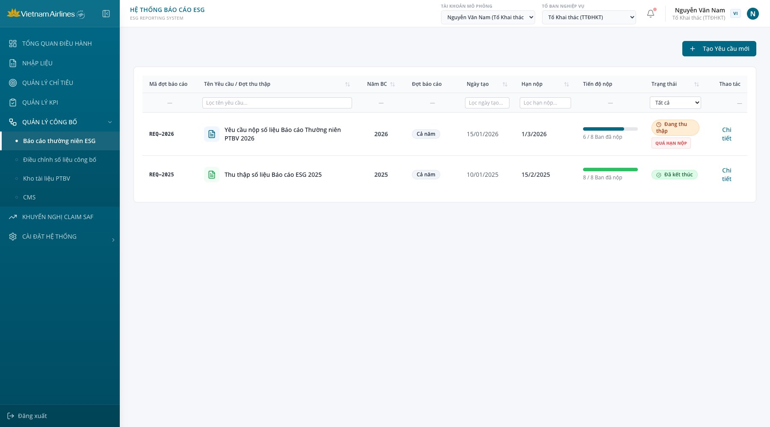
Hình 60: Báo cáo thường niên ESG - Danh sách đợt thu thập
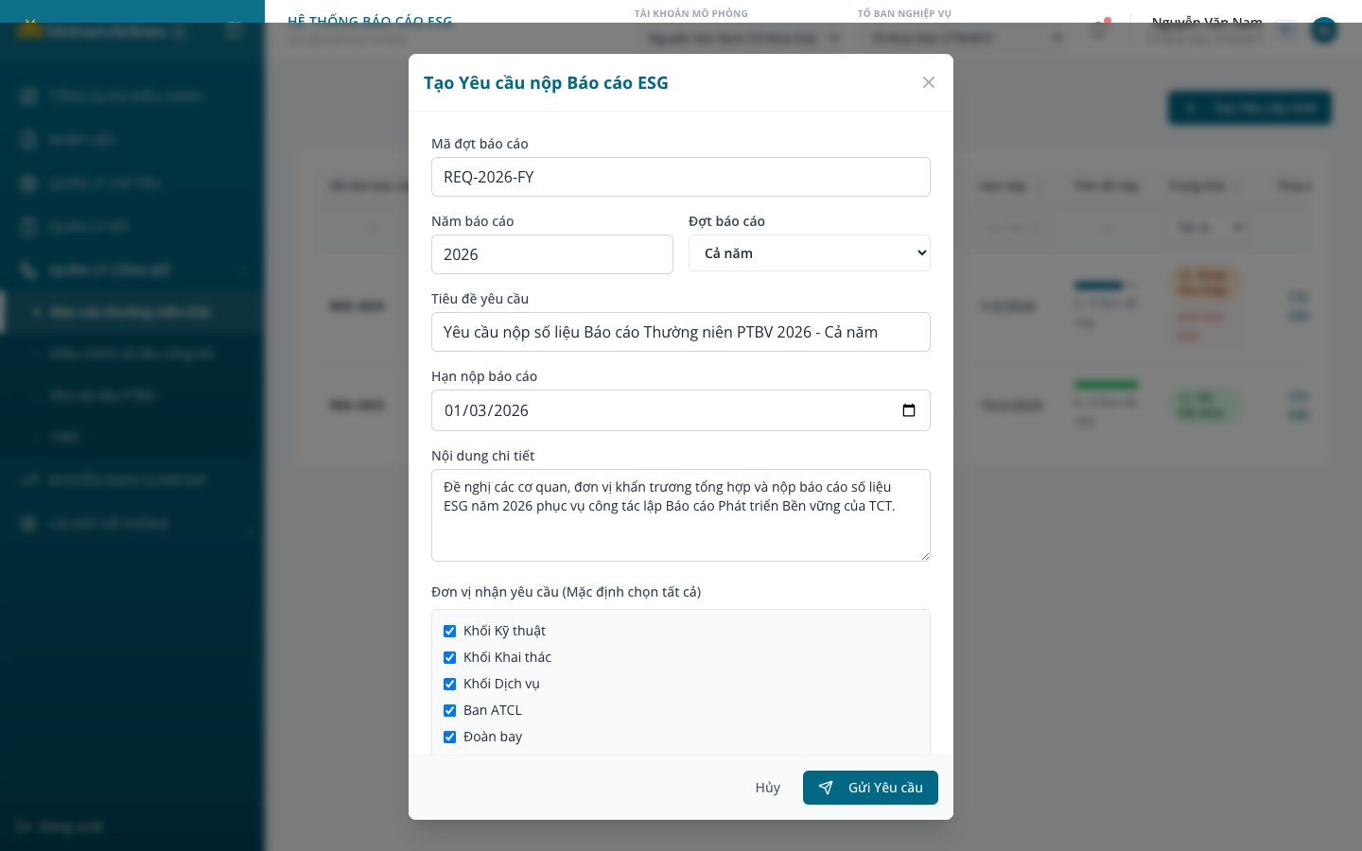
Hình 61: Tạo Yêu cầu nộp Báo cáo ESG
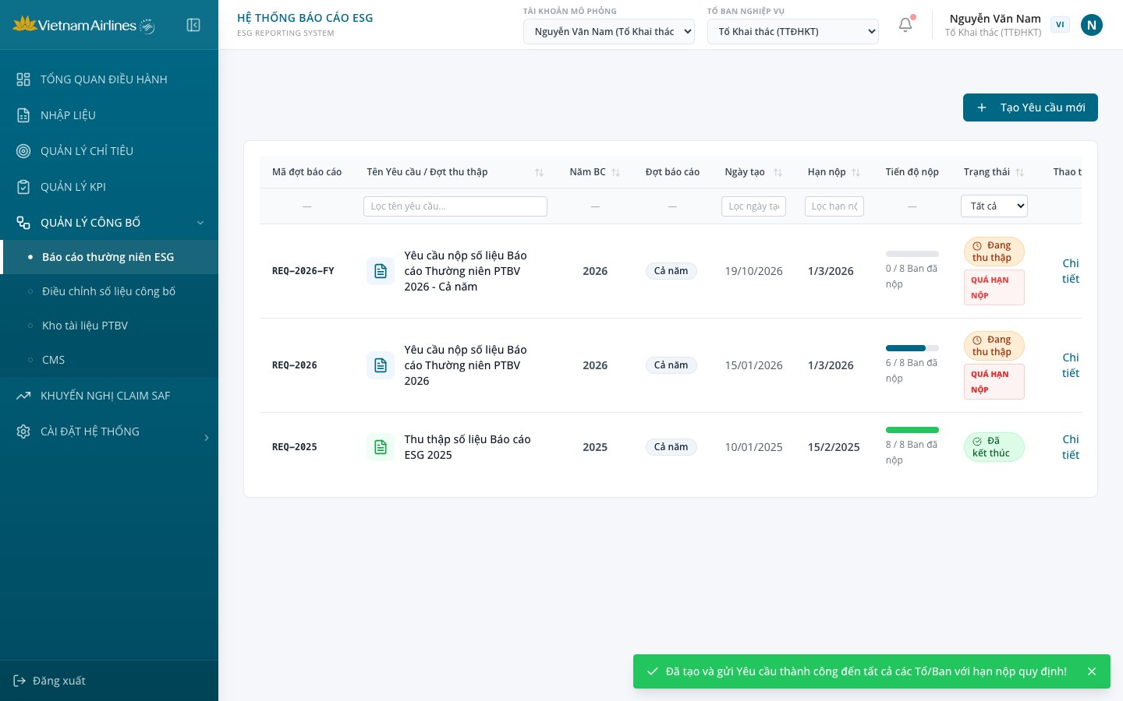
Hình 62: Danh sách sau khi tạo yêu cầu mới
Mô tả thành phần giao diện:
STT | Tên | Loại control | Bắt buộc | Độ dài tối đa | Readonly | Mô tả
1 | Nút "Tạo Yêu cầu mới" | Button (Primary) | - | - | - | Mở modal "Tạo Yêu cầu nộp Báo cáo ESG".
2 | Bảng danh sách đợt thu thập | Table Grid | - | - | x | Hiển thị: Mã đợt báo cáo, Tên Yêu cầu / Đợt thu thập (kèm biểu tượng tài liệu), Năm BC, Đợt báo cáo, Ngày tạo, Hạn nộp, Tiến độ nộp (thanh tiến độ và "x / 8 Ban đã nộp"), Trạng thái, Thao tác. Bấm vào một dòng hoặc nút "Chi tiết" để mở màn hình Chi tiết đợt (4.6.1.2). Dữ liệu mẫu ban đầu gồm 2 đợt: REQ-2026 (Cả năm, hạn 01/03/2026, 6/8 Ban đã nộp) và REQ-2025 (Cả năm, hạn 15/02/2025, 8/8 Ban đã nộp).
3 | Cột Trạng thái | Badge | - | - | x | "Đang thu thập" (màu cam) hoặc "Đã kết thúc" (màu xanh). Khi đợt đang thu thập và ngày hiện tại vượt Hạn nộp, hiển thị thêm nhãn đỏ "QUÁ HẠN NỘP".
4 | Sắp xếp theo cột | Icon sắp xếp | - | - | - | Bấm tiêu đề cột Tên Yêu cầu, Năm BC, Ngày tạo, Hạn nộp hoặc Trạng thái để sắp xếp theo vòng: tăng dần, giảm dần, bỏ sắp xếp.
5 | Bộ lọc Tên yêu cầu | Text input | - | - | - | Dòng lọc dưới tiêu đề cột, lọc theo chuỗi con trong tên yêu cầu (placeholder "Lọc tên yêu cầu..."), không phân biệt hoa thường.
6 | Bộ lọc Ngày tạo | Text input | - | - | - | Lọc theo chuỗi con của ngày tạo (định dạng dd/mm/yyyy, placeholder "Lọc ngày tạo...").
7 | Bộ lọc Hạn nộp | Text input | - | - | - | Lọc theo chuỗi con của hạn nộp (placeholder "Lọc hạn nộp...").
8 | Bộ lọc Trạng thái | Select | - | - | - | Các lựa chọn: Tất cả (mặc định), Đang thu thập, Quá hạn nộp, Đã kết thúc.
9 | Liên kết "Xóa lọc" | Link | - | - | - | Chỉ hiển thị khi có ít nhất một bộ lọc đang áp dụng; bấm để xóa toàn bộ bộ lọc.
10 | Mã đợt báo cáo | Text input | - | - | - | Trong modal Tạo yêu cầu. Tự động gợi ý theo dạng REQ-<Năm>-<Hậu tố> (FY: Cả năm, Q1-Q4: Quý 1-4, HY: Bán niên, P1/P2: Đợt 1/Đợt 2), ví dụ REQ-2026-FY; người dùng có thể sửa. Hệ thống không giới hạn độ dài và không kiểm tra trùng mã.
11 | Năm báo cáo | Number input | - | - | - | Trong modal Tạo yêu cầu. Mặc định 2026. Khi đổi năm, hệ thống tự cập nhật lại Mã đợt và Tiêu đề.
12 | Đợt báo cáo | Select | - | - | - | Trong modal Tạo yêu cầu. Gồm: Quý 1, Quý 2, Quý 3, Quý 4, 6 tháng đầu năm (Bán niên), Cả năm, Đợt 1, Đợt 2. Mặc định "Cả năm". Khi đổi kỳ, hệ thống tự cập nhật lại Mã đợt và Tiêu đề.
13 | Tiêu đề yêu cầu | Text input | - | - | - | Trong modal Tạo yêu cầu. Mặc định "Yêu cầu nộp số liệu Báo cáo Thường niên PTBV <Năm> - <Đợt báo cáo>"; người dùng có thể sửa. Không giới hạn độ dài.
14 | Hạn nộp báo cáo | Date picker | - | - | - | Trong modal Tạo yêu cầu. Chọn ngày (không có giờ), giá trị mặc định 01/03/2026.
15 | Nội dung chi tiết | Textarea | - | - | - | Trong modal Tạo yêu cầu. Nội dung hướng dẫn gửi các đơn vị, mặc định có sẵn câu đề nghị nộp báo cáo số liệu ESG; 4 dòng, không giới hạn độ dài.
16 | Đơn vị nhận yêu cầu (Mặc định chọn tất cả) | Danh sách checkbox | - | - | - | Trong modal Tạo yêu cầu. Liệt kê 8 Khối/Ban, mặc định đều được tích. Lưu ý: lựa chọn tích/bỏ tích hiện không làm thay đổi kết quả, mọi đợt mới luôn áp dụng cho cả 8 Khối/Ban.
17 | Nút "Hủy" | Button (Ghost) | - | - | - | Đóng modal, không tạo đợt.
18 | Nút "Gửi Yêu cầu" | Button (Primary) | - | - | - | Tạo đợt thu thập mới ở trạng thái "Đang thu thập" (tiến độ 0/8, Ngày tạo là ngày hiện tại), thêm vào đầu danh sách và hiển thị thông báo "Đã tạo và gửi Yêu cầu thành công đến tất cả các Tổ/Ban với hạn nộp quy định!". Hệ thống không bắt buộc nhập trường nào.
Quy tắc nghiệp vụ & Ràng buộc dữ liệu:
STT | Quy tắc nghiệp vụ / Ràng buộc
1 | Quản lý đa kỳ báo cáo: Hệ thống hỗ trợ các đợt báo cáo: Quý 1-4, 6 tháng đầu năm (Bán niên), Cả năm, Đợt 1, Đợt 2. Mỗi đợt báo cáo được gắn một hạn nộp (theo ngày).
2 | Theo dõi tiến độ: Tiến độ của đợt hiển thị dạng số đơn vị đã nộp trên tổng số đơn vị (ví dụ 6 / 8 Ban đã nộp). Một đơn vị được tính là đã nộp khi có ít nhất một tệp đính kèm hoặc ở trạng thái Đã gửi; tiến độ được tính lại mỗi khi tải lên hoặc xóa tệp ở màn hình Chi tiết đợt.
3 | Cảnh báo quá hạn: Khi ngày hiện tại vượt Hạn nộp mà đợt vẫn ở trạng thái Đang thu thập, hệ thống gắn nhãn đỏ "QUÁ HẠN NỘP" tại danh sách và "QUÁ HẠN" tại màn hình Chi tiết. Hệ thống không tự gửi email hay thông báo nhắc nhở.
4 | Trạng thái đợt: Đợt chỉ có hai trạng thái lưu trữ là Đang thu thập và Đã kết thúc; "Quá hạn nộp" là nhãn tính toán từ Hạn nộp, dùng được trong bộ lọc Trạng thái.
5 | Phân quyền: Hệ thống không kiểm tra vai trò đối với màn hình; mọi tài khoản đăng nhập đều tạo được đợt và kết thúc đợt.
6 | Lưu trữ dữ liệu: Danh sách đợt chỉ được giữ trong phiên làm việc hiện tại của trình duyệt; tải lại trang sẽ trở về 2 đợt mẫu ban đầu.
Sơ đồ các bước xử lý:
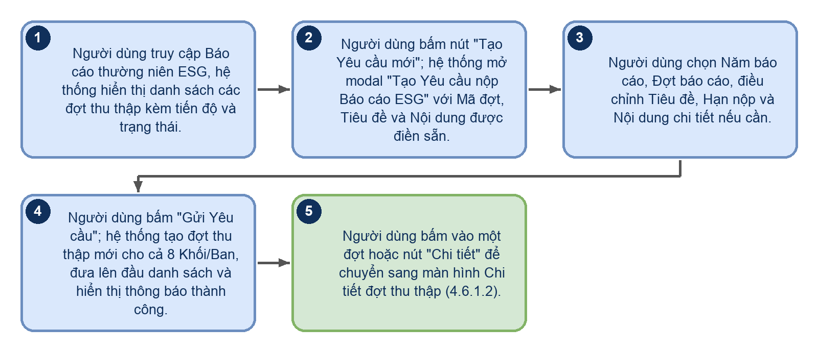
Hình 63
Luồng xử lý logic:
Bước | Mô tả
1 | Người dùng truy cập Báo cáo thường niên ESG, hệ thống hiển thị danh sách các đợt thu thập kèm tiến độ và trạng thái.
2 | Người dùng bấm nút "Tạo Yêu cầu mới"; hệ thống mở modal "Tạo Yêu cầu nộp Báo cáo ESG" với Mã đợt, Tiêu đề và Nội dung được điền sẵn.
3 | Người dùng chọn Năm báo cáo, Đợt báo cáo, điều chỉnh Tiêu đề, Hạn nộp và Nội dung chi tiết nếu cần.
4 | Người dùng bấm "Gửi Yêu cầu"; hệ thống tạo đợt thu thập mới cho cả 8 Khối/Ban, đưa lên đầu danh sách và hiển thị thông báo thành công.
5 | Người dùng bấm vào một đợt hoặc nút "Chi tiết" để chuyển sang màn hình Chi tiết đợt thu thập (4.6.1.2).

4.6.1.2 Chi tiết đợt thu thập
Màn hình theo dõi và quản lý tiến độ nộp báo cáo của từng Khối/Ban trong một đợt đôn đốc cụ thể. Đây là công cụ giám sát trực tiếp giúp đơn vị đầu mối biết đơn vị nào đã nộp tệp báo cáo, đơn vị nào chưa nộp. Người dùng có thể tải lên hộ hoặc xóa tệp của từng đơn vị và kết thúc đợt khi đã đủ số liệu.
Hệ thống hiện chưa có chức năng gửi nhắc nhở/email đôn đốc, nhật ký đôn đốc hay xuất Excel tiến độ; việc đôn đốc được thực hiện ngoài hệ thống theo thông tin trạng thái hiển thị tại màn hình này.
Truy cập: Từ 4.6.1.1, bấm vào một đợt hoặc nút "Chi tiết" trên dòng của đợt.
Màn hình chức năng:
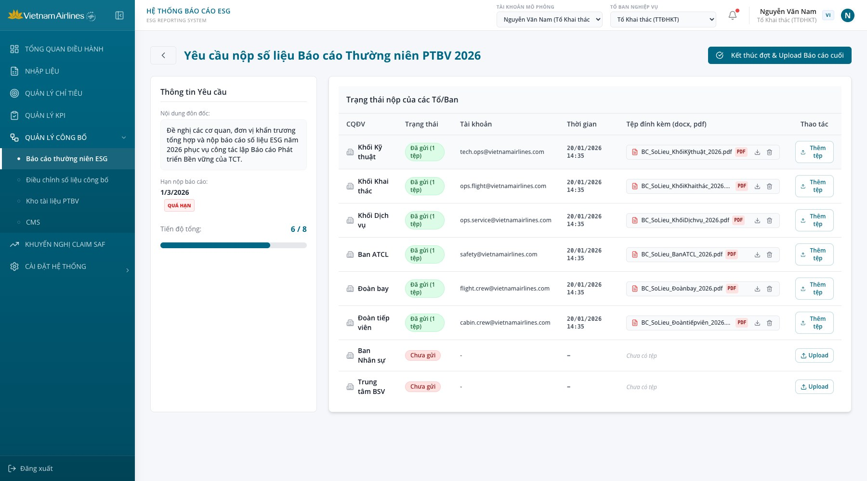
Hình 64: Chi tiết đợt thu thập báo cáo ESG
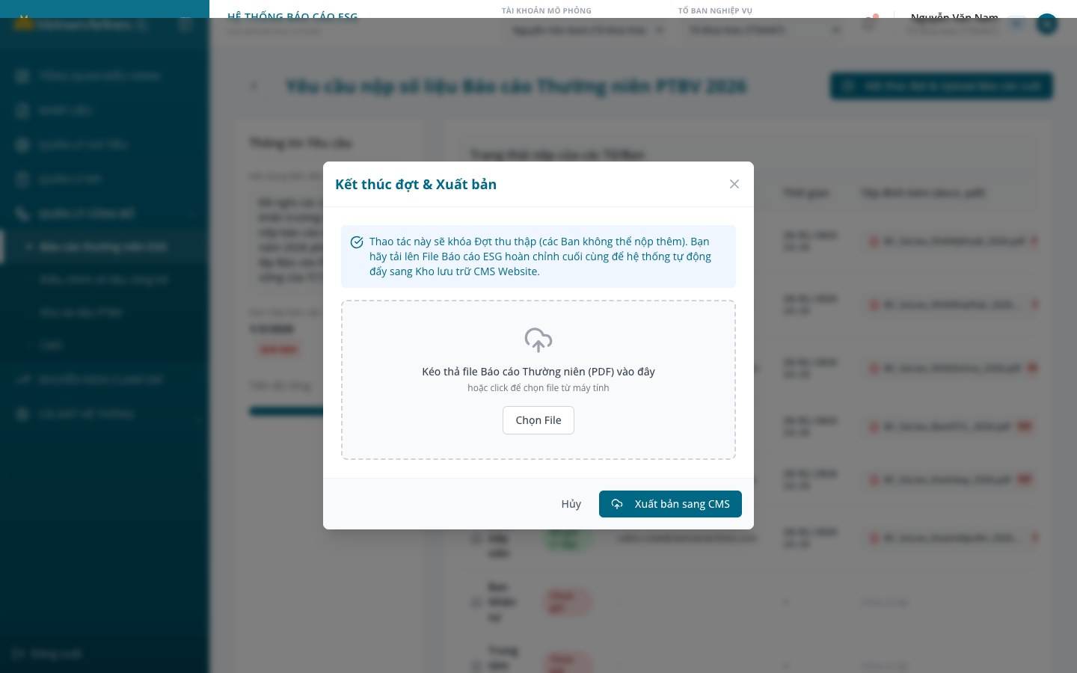
Hình 65: Modal Kết thúc đợt & Xuất bản
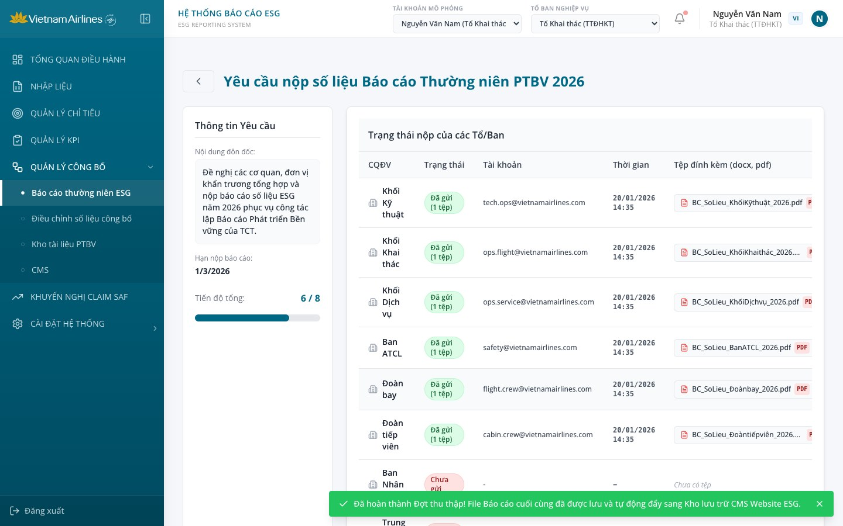
Hình 66: Chi tiết đợt sau khi kết thúc
Mô tả thành phần giao diện:
STT | Tên | Loại control | Bắt buộc | Độ dài tối đa | Readonly | Mô tả
1 | Nút quay lại | Button (Ghost) | - | - | - | Quay về danh sách đợt thu thập (4.6.1.1).
2 | Tiêu đề đợt | Heading | - | - | x | Hiển thị tên Yêu cầu của đợt.
3 | Nút "Kết thúc đợt & Upload Báo cáo cuối" | Button (Primary) | - | - | - | Chỉ hiển thị khi đợt ở trạng thái Đang thu thập; mở modal "Kết thúc đợt & Xuất bản".
4 | Thẻ "Thông tin Yêu cầu" | Card | - | - | x | Hiển thị: Nội dung đôn đốc; Hạn nộp báo cáo (kèm nhãn đỏ "QUÁ HẠN" khi đợt đang thu thập và đã quá hạn); Tiến độ tổng dạng "x / 8" và thanh tiến độ.
5 | Bảng "Trạng thái nộp của các Tổ/Ban" | Table Grid | - | - | x | Mỗi Khối/Ban một dòng với các cột: CQĐV; Trạng thái ("Đã gửi (n tệp)" màu xanh hoặc "Chưa gửi" màu đỏ); Tài khoản (email người nộp); Thời gian (dd/mm/yyyy hh:mm); Tệp đính kèm (docx, pdf); Thao tác.
6 | Danh sách tệp đính kèm của đơn vị | Danh sách tệp | - | - | x | Mỗi tệp hiển thị biểu tượng, tên tệp, nhãn định dạng PDF hoặc DOCX cùng hai nút nhỏ Tải xuống và Xóa; đơn vị chưa có tệp hiển thị "Chưa có tệp".
7 | Nút "Upload" / "Thêm tệp" | Button (Outline) | - | - | - | Nhãn "Upload" khi đơn vị chưa có tệp, "Thêm tệp" khi đã có. Mở hộp chọn tệp của máy tính, cho phép chọn nhiều tệp, chỉ nhận định dạng .pdf và .docx.
8 | Nút Tải xuống (từng tệp) | Icon button | - | - | - | Hiển thị thông báo "Đang tải xuống tệp tin: <tên tệp>..."; hệ thống chưa tải tệp thật về máy.
9 | Nút Xóa (từng tệp) | Icon button | - | - | - | Xóa ngay tệp khỏi đơn vị, không có hộp xác nhận; hiển thị thông báo "Đã xóa tài liệu "<tên tệp>" của đơn vị "<đơn vị>".". Khi đơn vị hết tệp, trạng thái trở về "Chưa gửi" và xóa thông tin tài khoản, thời gian nộp.
10 | Modal "Kết thúc đợt & Xuất bản" | Modal Dialog | - | - | - | Có dòng thông báo "Thao tác này sẽ khóa Đợt thu thập (các Ban không thể nộp thêm). Bạn hãy tải lên File Báo cáo ESG hoàn chỉnh cuối cùng để hệ thống tự động đẩy sang Kho lưu trữ CMS Website.", vùng "Kéo thả file Báo cáo Thường niên (PDF) vào đây" kèm nút "Chọn File" (hiện chưa chọn được tệp), và hai nút "Hủy", "Xuất bản sang CMS".
11 | Nút "Xuất bản sang CMS" | Button (Primary) | - | - | - | Chuyển đợt sang trạng thái "Đã kết thúc", ẩn nút Kết thúc đợt và hiển thị thông báo "Đã hoàn thành Đợt thu thập! File Báo cáo cuối cùng đã được lưu và tự động đẩy sang Kho lưu trữ CMS Website ESG.". Hệ thống không bắt buộc phải có tệp báo cáo cuối và hiện chưa ghi dữ liệu sang CMS.
Quy tắc nghiệp vụ & Ràng buộc dữ liệu:
STT | Quy tắc nghiệp vụ / Ràng buộc
1 | Trạng thái nộp của đơn vị: Đơn vị có ít nhất một tệp đính kèm được hiển thị "Đã gửi (n tệp)"; đơn vị không có tệp hiển thị "Chưa gửi". Tài khoản nộp và thời gian nộp được ghi nhận tại thời điểm tải tệp lên.
2 | Định dạng tệp nộp: Chỉ chấp nhận tệp .pdf và .docx, cho phép tải nhiều tệp một lần; tệp trùng tên với tệp đã có của đơn vị được bỏ qua. Nếu không có tệp hợp lệ, hệ thống báo "Định dạng tệp không hợp lệ! Vui lòng chỉ chọn tệp định dạng .pdf hoặc .docx."; nếu chỉ một phần hợp lệ, báo "Một số tệp không phải .pdf hoặc .docx đã bị bỏ qua.". Hệ thống không giới hạn dung lượng tệp.
3 | Tiến độ tổng: Số đơn vị đã nộp / 8, tự cập nhật sau mỗi lần tải lên hoặc xóa tệp.
4 | Đóng đợt: Người dùng bấm "Kết thúc đợt & Upload Báo cáo cuối" rồi "Xuất bản sang CMS" để chuyển đợt sang Đã kết thúc. Hệ thống không phân biệt vai trò khi đóng đợt và không cho mở lại đợt đã kết thúc.
5 | Khóa đợt: Thông báo trong modal nêu việc khóa đợt, tuy nhiên sau khi kết thúc đợt hệ thống vẫn cho phép tải lên và xóa tệp của từng đơn vị.
6 | Không có luồng phê duyệt: Tệp do các đơn vị nộp được ghi nhận ngay, không qua bước duyệt, từ chối hoặc yêu cầu chỉnh sửa.
Sơ đồ các bước xử lý:
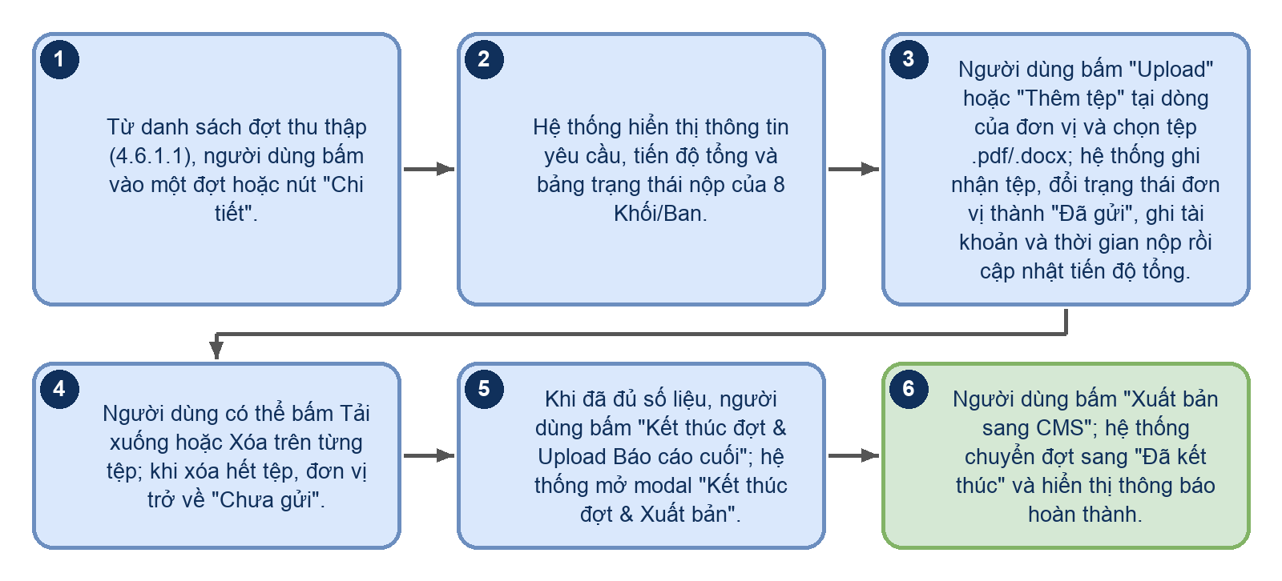
Hình 67
Luồng xử lý logic:
Bước | Mô tả
1 | Từ danh sách đợt thu thập (4.6.1.1), người dùng bấm vào một đợt hoặc nút "Chi tiết".
2 | Hệ thống hiển thị thông tin yêu cầu, tiến độ tổng và bảng trạng thái nộp của 8 Khối/Ban.
3 | Người dùng bấm "Upload" hoặc "Thêm tệp" tại dòng của đơn vị và chọn tệp .pdf/.docx; hệ thống ghi nhận tệp, đổi trạng thái đơn vị thành "Đã gửi", ghi tài khoản và thời gian nộp rồi cập nhật tiến độ tổng.
4 | Người dùng có thể bấm Tải xuống hoặc Xóa trên từng tệp; khi xóa hết tệp, đơn vị trở về "Chưa gửi".
5 | Khi đã đủ số liệu, người dùng bấm "Kết thúc đợt & Upload Báo cáo cuối"; hệ thống mở modal "Kết thúc đợt & Xuất bản".
6 | Người dùng bấm "Xuất bản sang CMS"; hệ thống chuyển đợt sang "Đã kết thúc" và hiển thị thông báo hoàn thành.

4.6.2 Kho tài liệu PTBV

4.6.2.1 Danh sách tài liệu
Màn hình quản lý các văn bản, chứng chỉ và báo cáo ESG được lưu trữ dùng chung cho toàn Tổng công ty. Kho lưu trữ này phục vụ đồng thời hai nhóm nhu cầu: tài liệu tham khảo nội bộ giữa các đơn vị và tài liệu cần công bố ra bên ngoài phục vụ minh bạch thông tin với cổ đông, đối tác. Mỗi tài liệu được đánh dấu phạm vi Public hoặc Internal để phân biệt tài liệu công bố và tài liệu nội bộ.
Hệ thống không kiểm tra vai trò đối với màn hình này; mọi tài khoản đăng nhập đều xem, thêm, sửa và xóa được tài liệu.
Truy cập: Sidebar > Quản lý công bố > Kho tài liệu PTBV chung.
Màn hình chức năng:
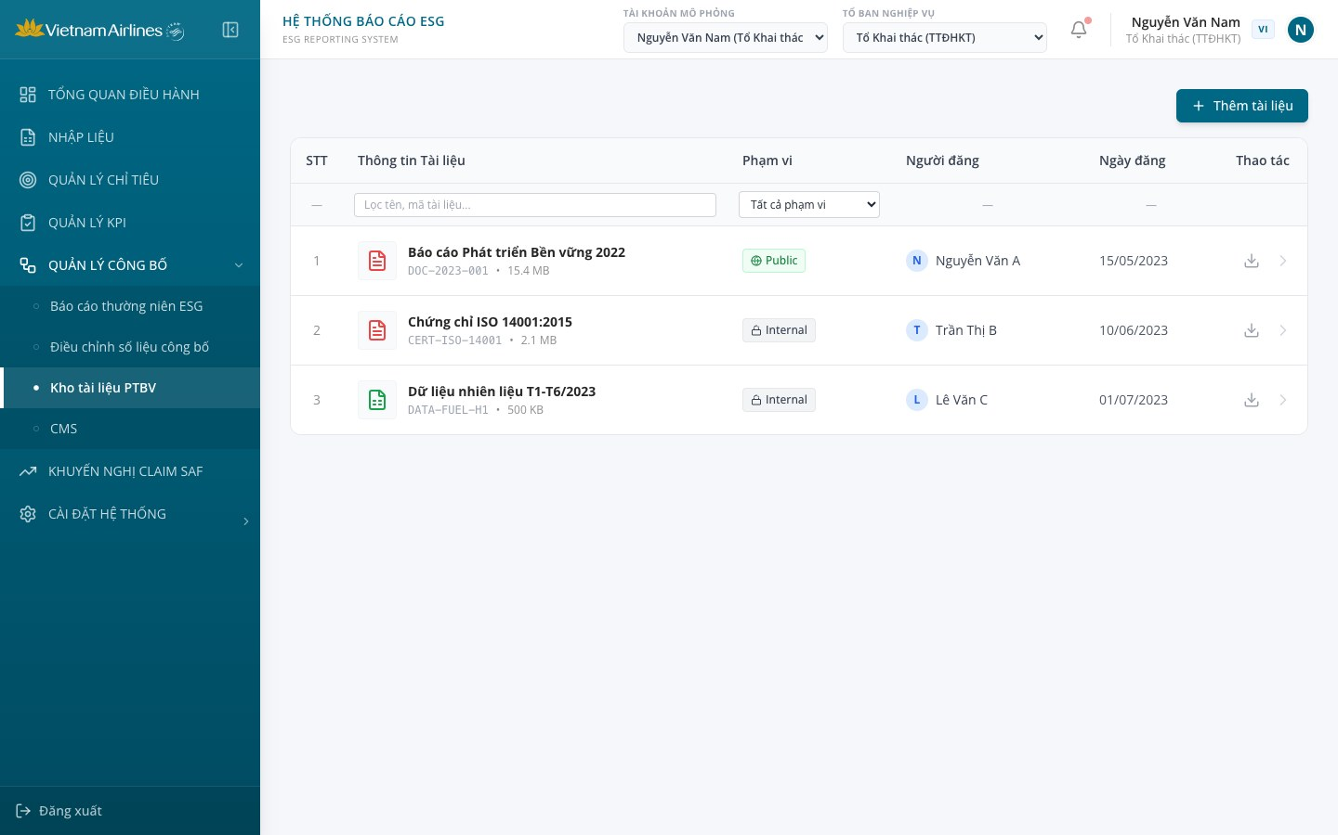
Hình 68: Kho tài liệu PTBV - Danh sách tài liệu
Mô tả thành phần giao diện:
STT | Tên | Loại control | Bắt buộc | Độ dài tối đa | Readonly | Mô tả
1 | Nút "Thêm tài liệu" | Button (Primary) | - | - | - | Mở màn hình Thêm tài liệu mới (4.6.2.2).
2 | Bảng danh sách tài liệu | Table Grid | - | - | x | Hiển thị: STT; Thông tin Tài liệu (biểu tượng loại tệp, tên tài liệu, mã tài liệu và dung lượng); Phạm vi (nhãn Public màu xanh hoặc Internal màu xám); Người đăng; Ngày đăng; Thao tác (nút Tải xuống và mũi tên mở chi tiết). Bấm vào một dòng để mở màn hình Chi tiết tài liệu (4.6.2.3). Dữ liệu mẫu ban đầu gồm 3 tài liệu: DOC-2023-001 (Public), CERT-ISO-14001 (Internal), DATA-FUEL-H1 (Internal).
3 | Bộ lọc tên, mã tài liệu | Text input | - | - | - | Dòng lọc dưới tiêu đề cột Thông tin Tài liệu, placeholder "Lọc tên, mã tài liệu..."; lọc theo chuỗi con của Tên hoặc Mã tài liệu, không phân biệt hoa thường; có nút ✕ để xóa nội dung.
4 | Bộ lọc Phạm vi | Select | - | - | - | Các lựa chọn: Tất cả phạm vi (mặc định), Công bố (Public), Nội bộ (Internal).
5 | Liên kết "Xóa lọc" | Link | - | - | - | Chỉ hiển thị khi có bộ lọc đang áp dụng; bấm để xóa toàn bộ bộ lọc.
6 | Nút Tải xuống (từng dòng) | Icon button | - | - | - | Hiển thị hộp thông báo "Downloading <tên tài liệu>..."; hệ thống chưa tải tệp thật về máy.
7 | Thông báo rỗng | Text | - | - | x | Khi không có tài liệu phù hợp bộ lọc, hiển thị "Không tìm thấy tài liệu phù hợp".
Quy tắc nghiệp vụ & Ràng buộc dữ liệu:
STT | Quy tắc nghiệp vụ / Ràng buộc
1 | Phân định phạm vi: Mỗi tài liệu có phạm vi Public (Công bố) hoặc Internal (Nội bộ), hiển thị bằng nhãn ở cột Phạm vi và trong màn hình chi tiết. Phạm vi mặc định khi thêm mới là Internal. Hệ thống hiện không có điều khiển để đổi phạm vi trên giao diện và việc đưa tài liệu ra website công khai được thực hiện riêng qua CMS Website ESG (4.6.3).
2 | Bộ lọc: Chỉ có bộ lọc theo tên/mã tài liệu và theo phạm vi; hệ thống không có bộ lọc theo định dạng tệp, năm hay danh mục, và không có phân trang.
3 | Biểu tượng loại tệp: Cột Thông tin Tài liệu hiển thị biểu tượng theo loại tệp: PDF (đỏ), Excel (xanh lá), Hình ảnh (xanh dương), loại khác (xám).
4 | Lưu trữ dữ liệu: Danh sách tài liệu chỉ được giữ trong phiên làm việc hiện tại của trình duyệt; tải lại trang sẽ trở về 3 tài liệu mẫu ban đầu.
Sơ đồ các bước xử lý:
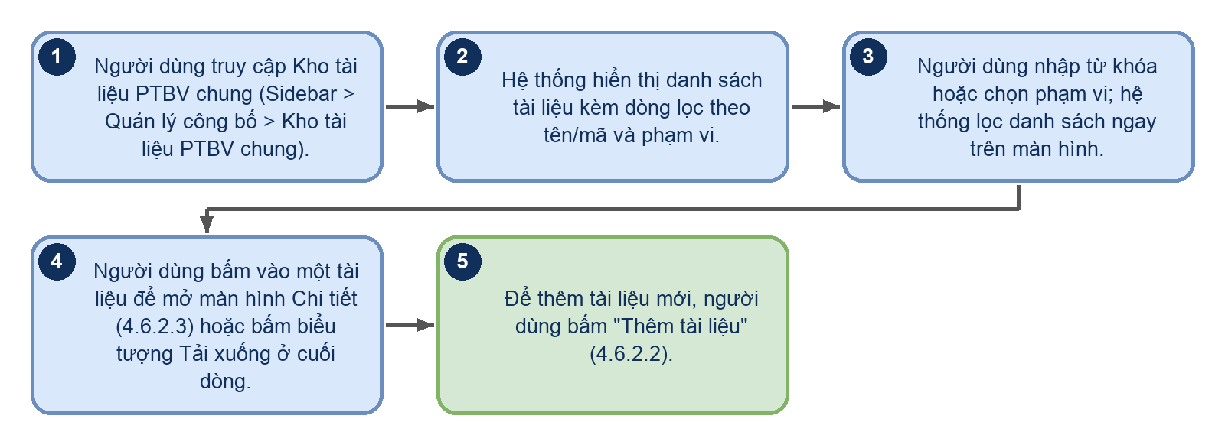
Hình 69
Luồng xử lý logic:
Bước | Mô tả
1 | Người dùng truy cập Kho tài liệu PTBV chung (Sidebar > Quản lý công bố > Kho tài liệu PTBV chung).
2 | Hệ thống hiển thị danh sách tài liệu kèm dòng lọc theo tên/mã và phạm vi.
3 | Người dùng nhập từ khóa hoặc chọn phạm vi; hệ thống lọc danh sách ngay trên màn hình.
4 | Người dùng bấm vào một tài liệu để mở màn hình Chi tiết (4.6.2.3) hoặc bấm biểu tượng Tải xuống ở cuối dòng.
5 | Để thêm tài liệu mới, người dùng bấm "Thêm tài liệu" (4.6.2.2).

4.6.2.2 Thêm tài liệu
Màn hình khai báo thông tin cho một tài liệu mới trước khi đưa vào kho lưu trữ dùng chung. Việc khai báo mã và tên tài liệu ngay tại thời điểm thêm mới giúp tài liệu dễ dàng được tìm kiếm và tra cứu về sau.
Màn hình được hiển thị toàn trang (không phải cửa sổ modal) và có vùng tải tệp dạng kéo-thả; hiện hệ thống chưa nhận tệp thực từ vùng này.
Truy cập: Từ 4.6.2.1, bấm "Thêm tài liệu".
Màn hình chức năng:
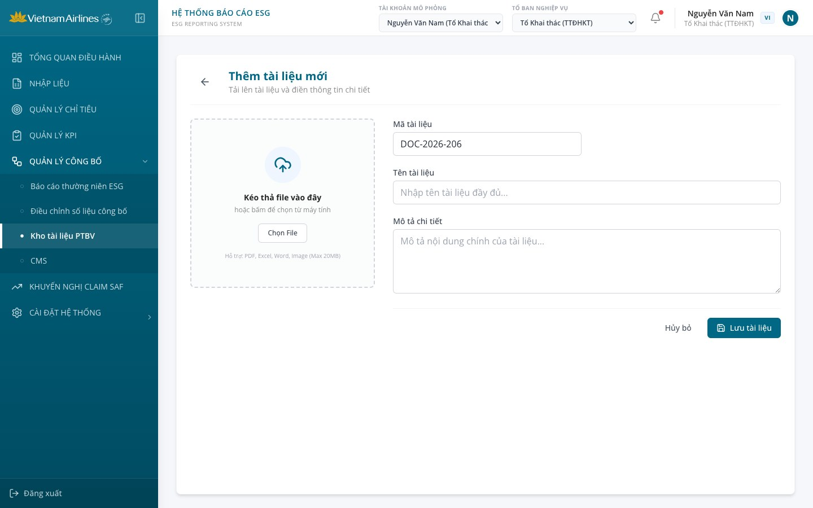
Hình 70: Thêm tài liệu mới
Mô tả thành phần giao diện:
STT | Tên | Loại control | Bắt buộc | Độ dài tối đa | Readonly | Mô tả
1 | Nút quay lại | Button (Ghost) | - | - | - | Quay về danh sách tài liệu, không lưu.
2 | Vùng kéo-thả tệp | Drag & Drop Zone | - | - | - | Hiển thị "Kéo thả file vào đây", "hoặc bấm để chọn từ máy tính", nút "Chọn File" và ghi chú "Hỗ trợ: PDF, Excel, Word, Image (Max 20MB)". Hiện vùng này chưa nhận và chưa kiểm tra tệp: bản ghi mới luôn được tạo với loại PDF và dung lượng mặc định 1.2 MB.
3 | Mã tài liệu | Text input | x | - | - | Tự sinh dạng DOC-<Năm hiện tại>-<số ngẫu nhiên 0-999> (ví dụ DOC-2026-206), cho phép sửa; placeholder "VD: DOC-2025-001". Hệ thống không kiểm tra trùng mã.
4 | Tên tài liệu | Text input | x | - | - | Placeholder "Nhập tên tài liệu đầy đủ...".
5 | Mô tả chi tiết | Textarea | - | - | - | 4 dòng, placeholder "Mô tả nội dung chính của tài liệu...".
6 | Nút "Hủy bỏ" | Button (Ghost) | - | - | - | Quay về danh sách, không lưu.
7 | Nút "Lưu tài liệu" | Button (Primary) | - | - | - | Nếu Mã tài liệu hoặc Tên tài liệu để trống, hệ thống không thực hiện và không hiển thị thông báo. Nếu hợp lệ, thêm tài liệu vào đầu danh sách với phạm vi Internal, phiên bản 1.0, người đăng "Admin", ngày đăng là ngày hiện tại, thẻ "New" rồi quay về danh sách.
Quy tắc nghiệp vụ & Ràng buộc dữ liệu:
STT | Quy tắc nghiệp vụ / Ràng buộc
1 | Trường bắt buộc: Chỉ Mã tài liệu và Tên tài liệu bắt buộc (kiểm tra khi bấm Lưu tài liệu, không có thông báo lỗi). Hệ thống không có trường Danh mục, Năm ban hành, Thẻ gắn (Tags) và không có điều khiển chọn phạm vi Public/Internal.
2 | Phạm vi mặc định: Tài liệu thêm mới luôn có phạm vi Internal (nội bộ); việc công bố ra website được quản lý riêng qua CMS Website ESG (4.6.3).
3 | Tệp đính kèm: Hệ thống chưa kiểm tra định dạng, dung lượng hay nội dung tệp; thông tin hướng dẫn trên màn hình nêu định dạng PDF, Excel, Word, Image và dung lượng tối đa 20MB.
4 | Phiên bản khởi tạo: Tài liệu mới có phiên bản 1.0.
5 | Lưu trữ dữ liệu: Tài liệu thêm mới chỉ được giữ trong phiên làm việc hiện tại của trình duyệt.
Sơ đồ các bước xử lý:
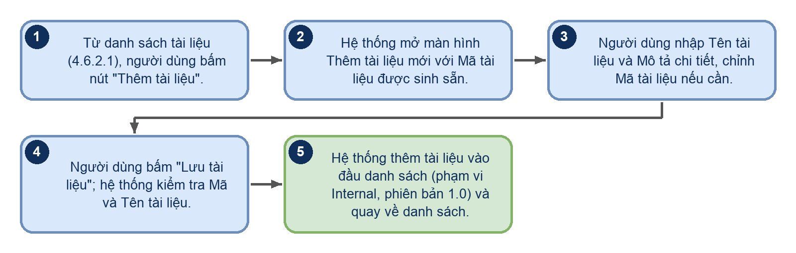
Hình 71
Luồng xử lý logic:
Bước | Mô tả
1 | Từ danh sách tài liệu (4.6.2.1), người dùng bấm nút "Thêm tài liệu".
2 | Hệ thống mở màn hình Thêm tài liệu mới với Mã tài liệu được sinh sẵn.
3 | Người dùng nhập Tên tài liệu và Mô tả chi tiết, chỉnh Mã tài liệu nếu cần.
4 | Người dùng bấm "Lưu tài liệu"; hệ thống kiểm tra Mã và Tên tài liệu.
5 | Hệ thống thêm tài liệu vào đầu danh sách (phạm vi Internal, phiên bản 1.0) và quay về danh sách.

4.6.2.3 Chi tiết và xem trước tài liệu
Màn hình hiển thị thông tin chi tiết của một tài liệu trong kho lưu trữ, kèm khu vực xem trước tài liệu, và là nơi người dùng thực hiện các thao tác chỉnh sửa, tải xuống hoặc xóa tài liệu.
Truy cập: Từ 4.6.2.1, bấm vào một dòng tài liệu.
Màn hình chức năng:
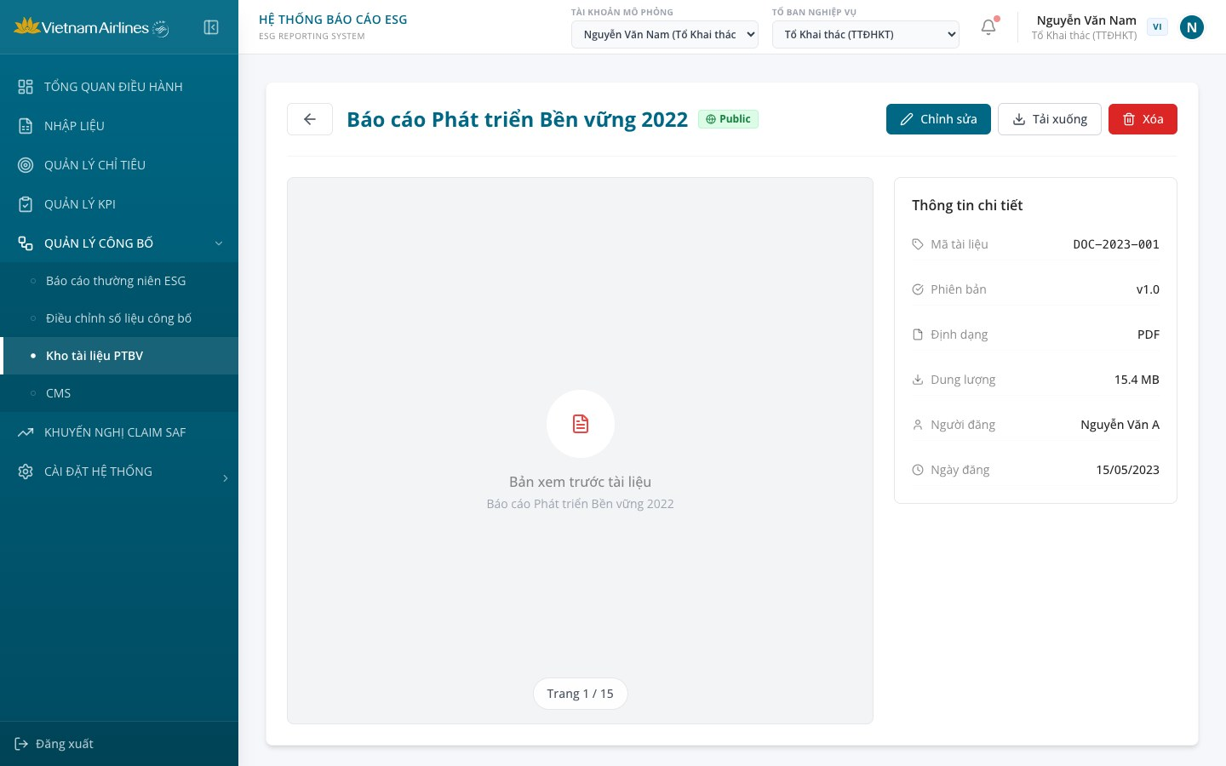
Hình 72: Chi tiết và xem trước tài liệu
Mô tả thành phần giao diện:
STT | Tên | Loại control | Bắt buộc | Độ dài tối đa | Readonly | Mô tả
1 | Nút quay lại | Button (Ghost) | - | - | - | Quay về danh sách tài liệu.
2 | Tên tài liệu và nhãn phạm vi | Heading, Badge | - | - | x | Hiển thị tên tài liệu và nhãn Public (xanh) hoặc Internal (xám).
3 | Nút "Chỉnh sửa" | Button (Primary) | - | - | - | Mở màn hình Chỉnh sửa tài liệu (4.6.2.4).
4 | Nút "Tải xuống" | Button (Outline) | - | - | - | Hiện chưa có xử lý tải tệp.
5 | Nút "Xóa" | Button (Danger) | - | - | - | Hiển thị hộp xác nhận của trình duyệt "Bạn có chắc chắn muốn xóa tài liệu này?"; nếu đồng ý, xóa hẳn tài liệu khỏi danh sách và quay về danh sách (không xóa mềm, không khôi phục).
6 | Khu vực Bản xem trước tài liệu | Preview Area | - | - | x | Hiển thị biểu tượng loại tệp, dòng "Bản xem trước tài liệu", tên tài liệu và nhãn "Trang 1 / 15". Đây là khung minh họa, hệ thống chưa hiển thị nội dung thật của tệp.
7 | Thẻ "Thông tin chi tiết" | Card | - | - | x | Hiển thị: Mã tài liệu, Phiên bản (v<số>), Định dạng, Dung lượng, Người đăng, Ngày đăng.
Quy tắc nghiệp vụ & Ràng buộc dữ liệu:
STT | Quy tắc nghiệp vụ / Ràng buộc
1 | Xóa tài liệu: Việc xóa yêu cầu xác nhận qua hộp thoại của trình duyệt và là xóa hẳn khỏi danh sách; hệ thống không ghi lịch sử xóa.
2 | Xem trước: Hệ thống chưa xem trước được nội dung thật của tệp PDF, Word, Excel hay hình ảnh; khung xem trước chỉ mang tính minh họa.
3 | Hiển thị phiên bản: Phiên bản hiện hành của tài liệu hiển thị dạng v<số phiên bản>; hệ thống không lưu và không hiển thị danh sách các phiên bản cũ.
Sơ đồ các bước xử lý:
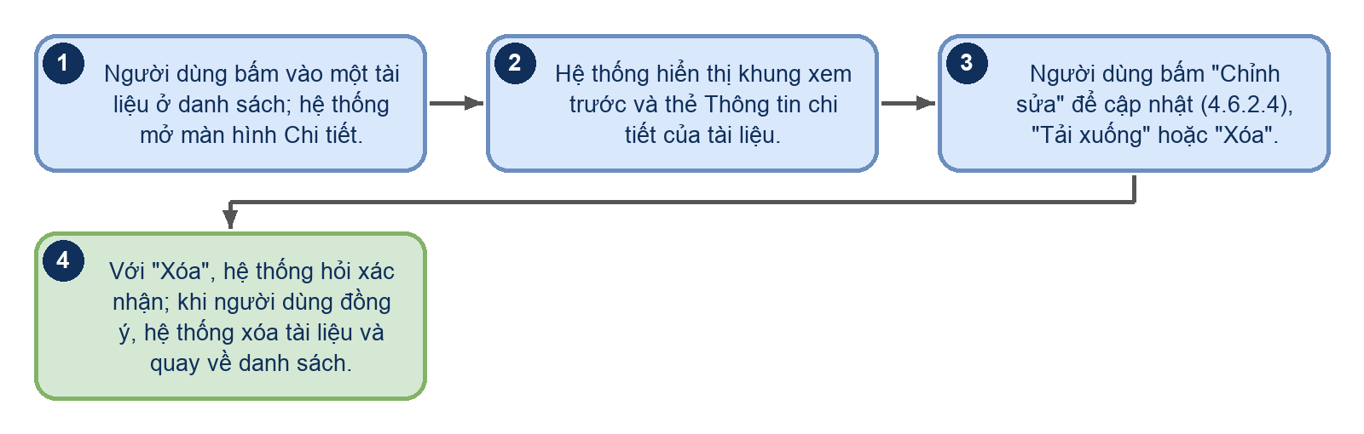
Hình 73
Luồng xử lý logic:
Bước | Mô tả
1 | Người dùng bấm vào một tài liệu ở danh sách; hệ thống mở màn hình Chi tiết.
2 | Hệ thống hiển thị khung xem trước và thẻ Thông tin chi tiết của tài liệu.
3 | Người dùng bấm "Chỉnh sửa" để cập nhật (4.6.2.4), "Tải xuống" hoặc "Xóa".
4 | Với "Xóa", hệ thống hỏi xác nhận; khi người dùng đồng ý, hệ thống xóa tài liệu và quay về danh sách.

4.6.2.4 Chỉnh sửa tài liệu
Màn hình cập nhật thông tin của một tài liệu đã có trong kho lưu trữ. Tệp gốc không thay đổi được; người dùng cập nhật thông tin mô tả và chọn mức tăng phiên bản của tài liệu.
Truy cập: Từ 4.6.2.3, bấm "Chỉnh sửa".
Màn hình chức năng:
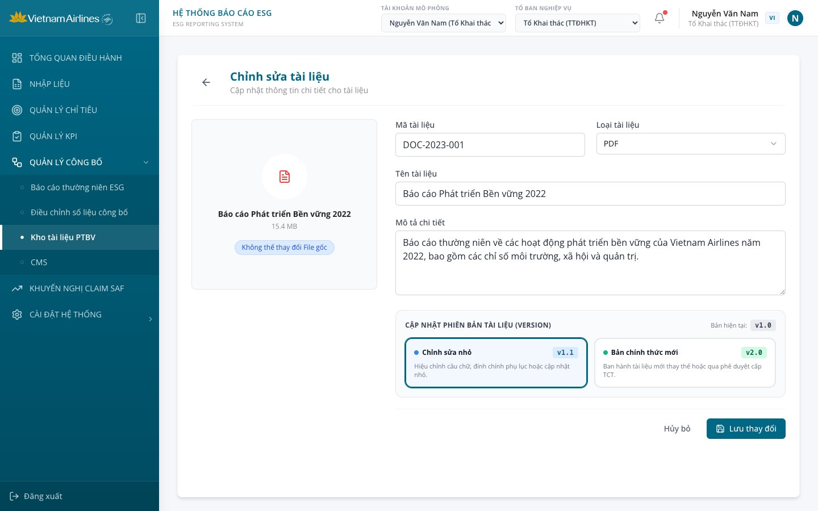
Hình 74: Chỉnh sửa tài liệu
Mô tả thành phần giao diện:
STT | Tên | Loại control | Bắt buộc | Độ dài tối đa | Readonly | Mô tả
1 | Nút quay lại | Button (Ghost) | - | - | - | Quay về màn hình Chi tiết, không lưu.
2 | Thẻ thông tin tệp gốc | Card | - | - | x | Hiển thị biểu tượng loại tệp, tên tài liệu, dung lượng và nhãn "Không thể thay đổi File gốc".
3 | Mã tài liệu | Text input | - | - | - | Cho phép sửa; không kiểm tra bắt buộc hay trùng mã.
4 | Loại tài liệu | Select | - | - | - | Các lựa chọn: PDF, Excel, Word.
5 | Tên tài liệu | Text input | - | - | - | Cho phép sửa; không kiểm tra bắt buộc.
6 | Mô tả chi tiết | Textarea | - | - | - | 4 dòng.
7 | Thẻ "Chỉnh sửa nhỏ" | Radio card | - | - | - | Phiên bản mới là số thứ cấp tăng thêm 1 (ví dụ 1.0 thành 1.1); mô tả "Hiệu chỉnh câu chữ, đính chính phụ lục hoặc cập nhật nhỏ.". Mặc định được chọn.
8 | Thẻ "Bản chính thức mới" | Radio card | - | - | - | Phiên bản mới là số chính tăng thêm 1 và số thứ cấp về 0 (ví dụ 1.0 thành 2.0); mô tả "Ban hành tài liệu mới thay thế hoặc qua phê duyệt cấp TCT.".
9 | Nút "Hủy bỏ" | Button (Ghost) | - | - | - | Quay về màn hình Chi tiết, không lưu.
10 | Nút "Lưu thay đổi" | Button (Primary) | - | - | - | Cập nhật tài liệu với các thông tin đã sửa và phiên bản đã chọn, quay về màn hình Chi tiết. Không hiển thị thông báo.
Quy tắc nghiệp vụ & Ràng buộc dữ liệu:
STT | Quy tắc nghiệp vụ / Ràng buộc
1 | Cập nhật phiên bản: Mỗi lần lưu thay đổi, tài liệu nhận phiên bản mới theo mức đã chọn (nhỏ: tăng số thứ cấp; chính thức: tăng số chính, số thứ cấp về 0). Hệ thống chỉ lưu phiên bản hiện hành, không lưu lịch sử các phiên bản, người cập nhật hay thời gian cập nhật.
2 | Tệp gốc: Không thay thế được tệp đính kèm khi chỉnh sửa.
3 | Không kiểm tra dữ liệu: Hệ thống không kiểm tra bắt buộc hoặc trùng mã khi lưu chỉnh sửa.
Sơ đồ các bước xử lý:
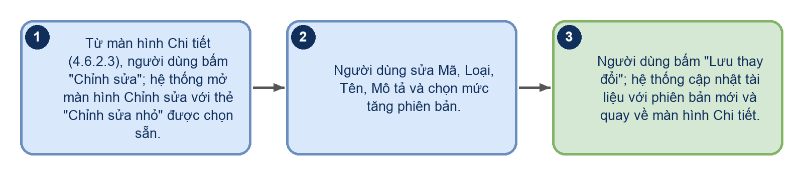
Hình 75
Luồng xử lý logic:
Bước | Mô tả
1 | Từ màn hình Chi tiết (4.6.2.3), người dùng bấm "Chỉnh sửa"; hệ thống mở màn hình Chỉnh sửa với thẻ "Chỉnh sửa nhỏ" được chọn sẵn.
2 | Người dùng sửa Mã, Loại, Tên, Mô tả và chọn mức tăng phiên bản.
3 | Người dùng bấm "Lưu thay đổi"; hệ thống cập nhật tài liệu với phiên bản mới và quay về màn hình Chi tiết.

4.6.3 CMS Website ESG
Phân hệ quản trị nội dung (CMS) phục vụ việc cấu hình thông tin hiển thị trên website Landing page công khai của Vietnam Airlines. Trang có tiêu đề "Quản trị Website ESG (Public)", gồm 6 tab phân vùng theo cấu trúc trang web: (1) Đầu trang (Hero) - Banner & Tiêu đề; (2) Thông điệp Lãnh đạo - Thông điệp CEO; (3) Thân trang (Mid) - Thông tin trụ cột; (4) Chỉ tiêu công bố - Chỉ tiêu & Biểu đồ; (5) Thân trang (Lower) - Tin tức & Hoạt động; (6) Cuối trang (Footer) - Lưu trữ Báo cáo. Phía trên cùng có thanh công cụ gồm ba nút: "Lưu nháp", "Lưu & Public" và "Xem trước (Preview)".
Dữ liệu cấu hình được lưu tự động vào bộ nhớ trình duyệt (localStorage) ngay khi người dùng chỉnh sửa; hệ thống hiện chưa có cơ chế phiên bản, bản nháp tách biệt bản công bố hay nhật ký xuất bản.
Truy cập: Sidebar > QUẢN LÝ CÔNG BỐ > CMS (trang "Quản trị Website ESG (Public)")
Màn hình chức năng:
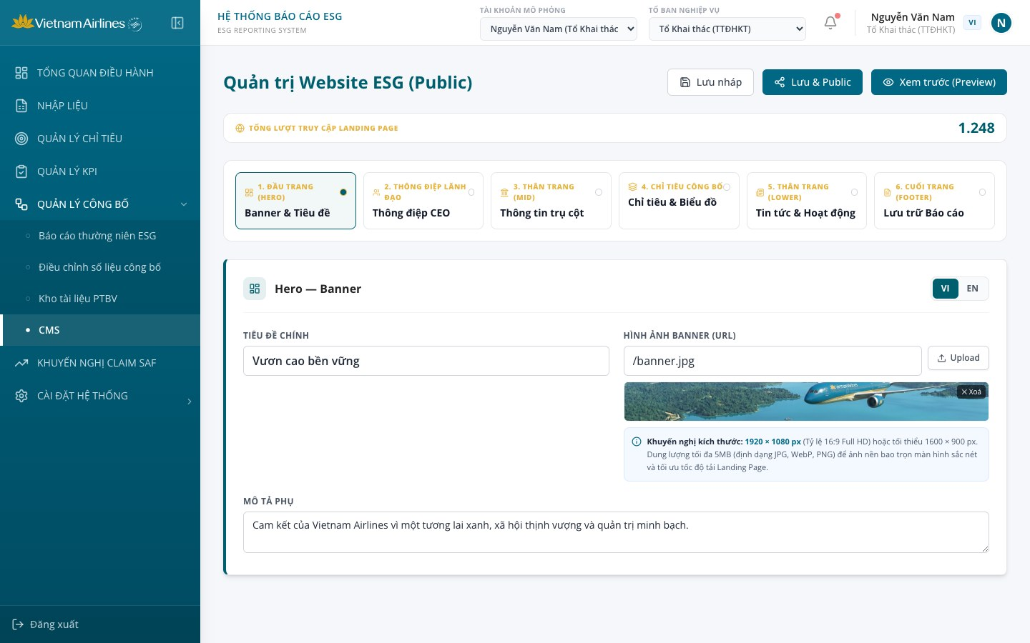
Hình 76: Giao diện tổng quan Quản trị Website ESG (Public)
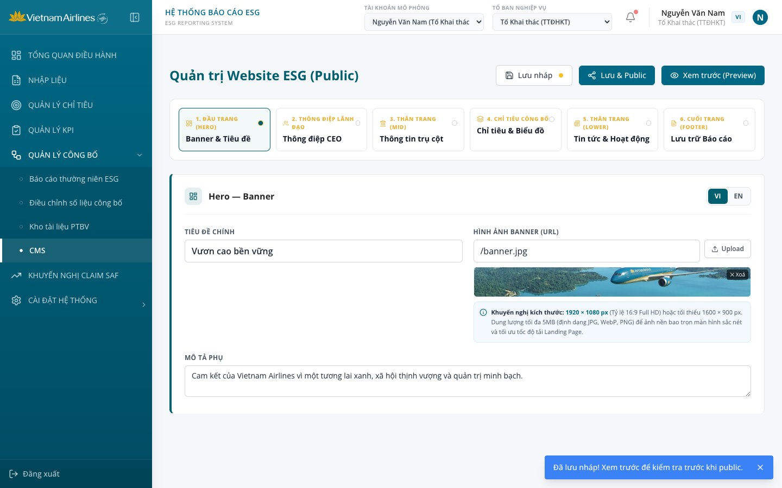
Hình 77: Thông báo sau khi bấm "Lưu nháp"
Mô tả thành phần giao diện:
STT | Tên | Loại control | Bắt buộc | Độ dài tối đa | Readonly | Mô tả
1 | Nút "Lưu nháp" | Button (Outline) | - | - | - | Bấm để hiển thị chấm vàng báo trạng thái nháp trên nút và thông báo "Đã lưu nháp! Xem trước để kiểm tra trước khi public.". Dữ liệu các tab thực tế đã được lưu tự động khi chỉnh sửa nên nút không ghi thêm dữ liệu.
2 | Nút "Lưu & Public" | Button (Primary) | - | - | - | Hiển thị trên thanh công cụ; hiện chưa gắn xử lý (không kiểm tra hợp lệ, không tạo phiên bản, không có thông báo).
3 | Nút "Xem trước (Preview)" | Button (Primary) | - | - | - | Mở cửa sổ xem trước toàn màn hình mô phỏng Landing Page với dữ liệu đang cấu hình (xem mục 4.6.3.9).
4 | Vùng thống kê "Tổng lượt truy cập Landing page" | Stat Strip (Readonly) | - | - | x | Dải thông tin nằm dưới tiêu đề trang và thanh nút Lưu nháp / Lưu & Public / Xem trước, phía trên 6 tab nội dung; gồm biểu tượng, nhãn "Tổng lượt truy cập Landing page" và tổng số lượt truy cập vào Landing page công khai tính đến hiện tại (định dạng số theo vi-VN, ví dụ 1.248). Số liệu tự cập nhật khi có lượt truy cập mới; rê chuột vào dải để xem chú thích cách tính lượt.
5 | Thanh 6 tab điều hướng | Navigation Tabs | - | - | - | 6 thẻ tab: "1. Đầu trang (Hero)" - Banner & Tiêu đề; "2. Thông điệp Lãnh đạo" - Thông điệp CEO; "3. Thân trang (Mid)" - Thông tin trụ cột; "4. Chỉ tiêu công bố" - Chỉ tiêu & Biểu đồ; "5. Thân trang (Lower)" - Tin tức & Hoạt động; "6. Cuối trang (Footer)" - Lưu trữ Báo cáo. Mặc định mở tab 1.
6 | Bộ chọn Trụ cột ESG | Pillar Switcher | - | - | - | Chỉ hiển thị khi đang ở tab 3 hoặc tab 4; gồm 3 nút "Môi trường (E)", "Xã hội (S)", "Quản trị (G)". Mặc định chọn Môi trường.
7 | Chọn ngôn ngữ "Ngôn ngữ: VI / EN" | Tab Switch | - | - | - | Hiển thị cạnh bộ chọn Trụ cột ở tab 3 và tab 4; điều khiển ngôn ngữ soạn thảo của tab 3 và tên trụ cột hiển thị trên nút chọn. Ở tab 1, 2, 5 nút VI/EN nằm trong khối nội dung của tab.
Quy tắc nghiệp vụ & Ràng buộc dữ liệu:
STT | Quy tắc nghiệp vụ / Ràng buộc
1 | Phân quyền: Hệ thống hiện không giới hạn quyền riêng cho phân hệ CMS; mọi tài khoản mô phỏng đều thấy mục CMS trên Sidebar và truy cập được các chức năng của trang.
2 | Lưu trữ dữ liệu: Nội dung cấu hình được lưu trong bộ nhớ trình duyệt (localStorage) theo các khóa vna_cms_vision (Hero, Thông điệp Lãnh đạo), vna_cms_news_header (tiêu đề khối tin tức), vna_cms_pillars (thông tin trụ cột), vna_cms_indicator_visibility (ẩn/hiện thẻ chỉ tiêu), vna_chart_publish_descriptions (mô tả biểu đồ) và vna_rejected_backlog_items (biểu đồ bị từ chối khỏi Backlog); không có máy chủ lưu trữ.
3 | Không ràng buộc song ngữ và không kiểm tra hợp lệ: Các trường nhập của CMS không có dấu bắt buộc, không giới hạn số ký tự; hệ thống không chặn lưu khi bỏ trống một ngôn ngữ.
4 | Không có phiên bản và nhật ký xuất bản: Hệ thống không sinh mã phiên bản, không ghi nhật ký xuất bản và không có danh sách chọn phiên bản dữ liệu.
5 | Phạm vi ảnh hưởng đến Landing Page công khai: Nội dung tab 2 (Thông điệp Lãnh đạo), tiêu đề khối tin tức (tab 5), mô tả biểu đồ và trạng thái công bố biểu đồ được trang công khai đọc từ bộ nhớ; riêng nội dung tab 1 (Hero), tab 3 (Thông tin trụ cột), ẩn/hiện thẻ chỉ tiêu, danh sách bài viết và danh sách báo cáo hiện chưa được trang công khai sử dụng (trang công khai dùng nội dung cố định).
6 | Thống kê lượt truy cập Landing page: Mỗi phiên trình duyệt mở Landing page công khai (người dùng chưa đăng nhập) được tính 1 lượt truy cập, mở lại các trang con trong cùng phiên không tính thêm. Vùng thống kê chỉ hiển thị tổng số lượt truy cập, không có bộ lọc hay biểu đồ. Số liệu được lưu trên trình duyệt đang sử dụng (khóa vna_landing_visits) nên chỉ phản ánh các lượt truy cập thực hiện trên trình duyệt này; hệ thống chưa có máy chủ thống kê dùng chung.
Sơ đồ các bước xử lý:
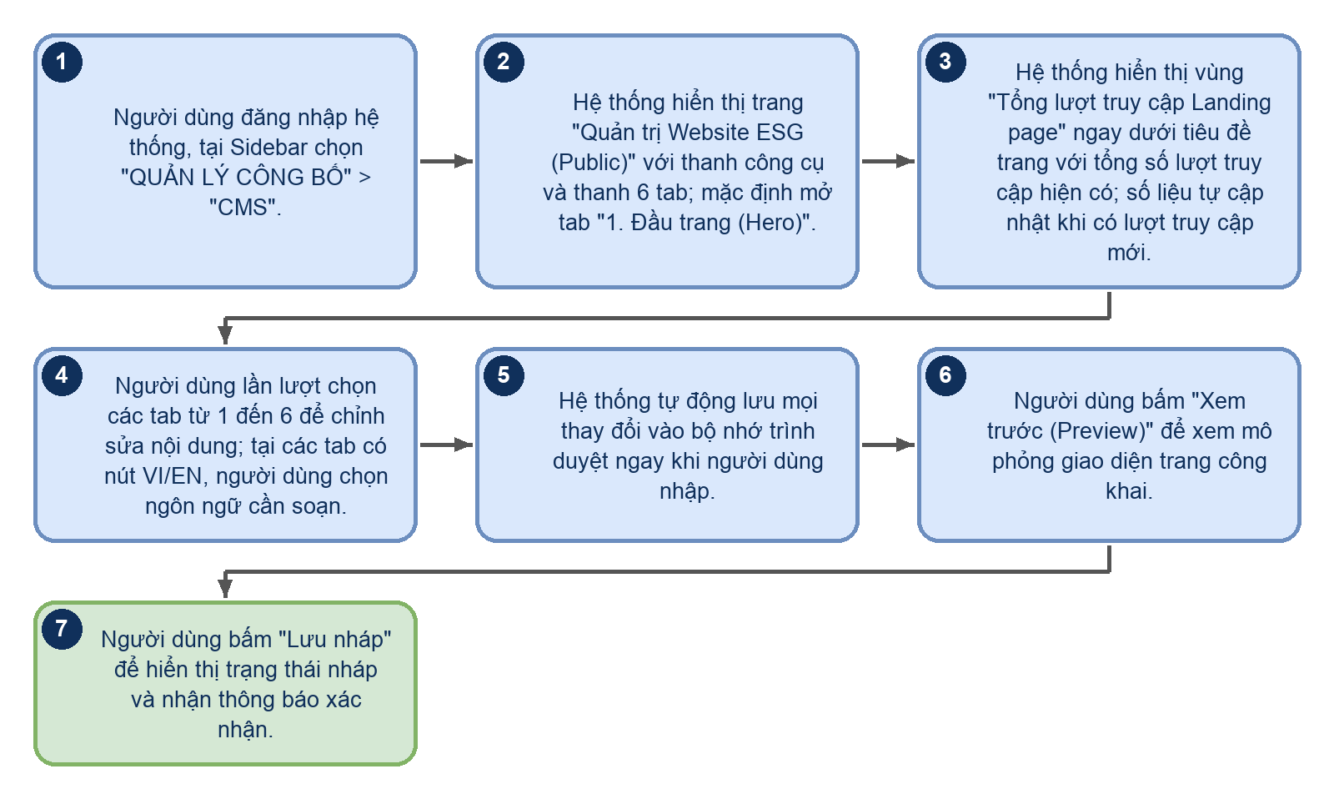
Hình 78
Luồng xử lý logic:
Bước | Mô tả
1 | Người dùng đăng nhập hệ thống, tại Sidebar chọn "QUẢN LÝ CÔNG BỐ" > "CMS".
2 | Hệ thống hiển thị trang "Quản trị Website ESG (Public)" với thanh công cụ và thanh 6 tab; mặc định mở tab "1. Đầu trang (Hero)".
3 | Hệ thống hiển thị vùng "Tổng lượt truy cập Landing page" ngay dưới tiêu đề trang với tổng số lượt truy cập hiện có; số liệu tự cập nhật khi có lượt truy cập mới.
4 | Người dùng lần lượt chọn các tab từ 1 đến 6 để chỉnh sửa nội dung; tại các tab có nút VI/EN, người dùng chọn ngôn ngữ cần soạn.
5 | Hệ thống tự động lưu mọi thay đổi vào bộ nhớ trình duyệt ngay khi người dùng nhập.
6 | Người dùng bấm "Xem trước (Preview)" để xem mô phỏng giao diện trang công khai.
7 | Người dùng bấm "Lưu nháp" để hiển thị trạng thái nháp và nhận thông báo xác nhận.

4.6.3.1 Hero / Banner đầu trang
Màn hình cấu hình nội dung banner đầu trang của landing page công khai, là phần nội dung đầu tiên người truy cập nhìn thấy. Vì đây là ấn tượng đầu tiên đối với người truy cập trang, nội dung tại đây thường mang tính thông điệp thương hiệu và cam kết tổng thể hơn là số liệu chi tiết.
Màn hình gồm tiêu đề chính, hình ảnh banner và mô tả phụ theo hai ngôn ngữ VI/EN; thay đổi được lưu tự động vào bộ nhớ trình duyệt.
Truy cập: Sidebar > QUẢN LÝ CÔNG BỐ > CMS > tab "1. Đầu trang (Hero)".
Màn hình chức năng:
Hình 79: Cấu hình Hero / Banner (VI)
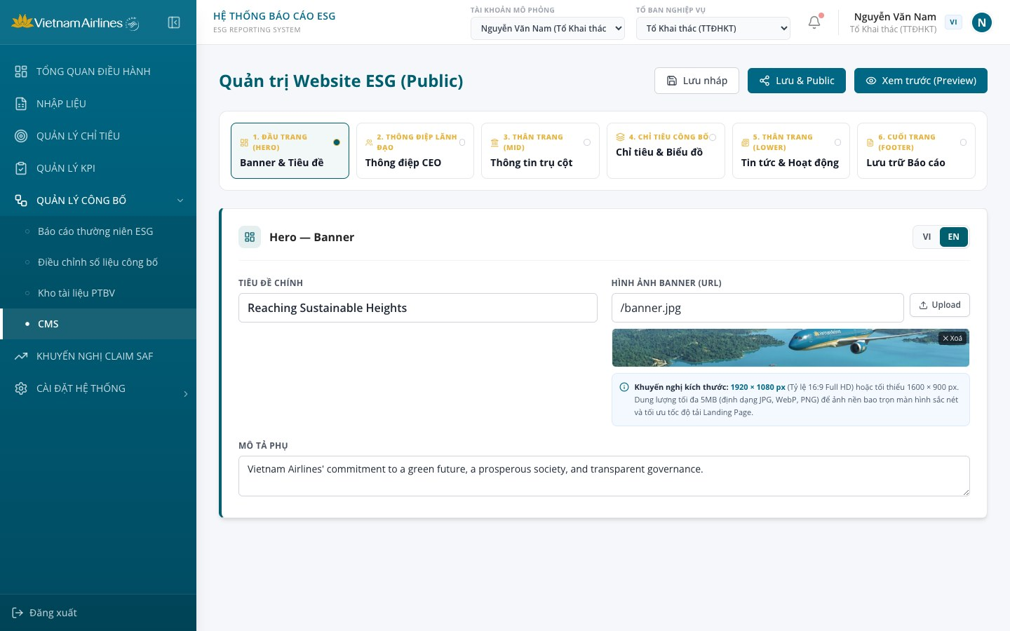
Hình 80: Cấu hình Hero / Banner (EN)
Mô tả thành phần giao diện:
STT | Tên | Loại control | Bắt buộc | Độ dài tối đa | Readonly | Mô tả
1 | Tab ngôn ngữ VI / EN | Tab Switch | - | - | - | Chuyển đổi nội dung "Tiêu đề chính" và "Mô tả phụ" giữa Tiếng Việt và Tiếng Anh.
2 | Tiêu đề chính | Text input | - | - | - | Tiêu đề banner lớn (VI/EN). Mặc định VI: "Vươn cao bền vững"; EN: "Reaching Sustainable Heights".
3 | Hình ảnh Banner (URL) | Text input | - | - | - | Đường dẫn ảnh banner (placeholder "/vna-images/hero.jpg hoặc URL đầy đủ"); mặc định "/banner.jpg".
4 | Nút "Upload" | File Upload | - | - | - | Chọn tệp ảnh (image/*) từ máy; ảnh được chuyển thành dữ liệu base64 gán vào ô URL. Nếu tệp lớn hơn 5MB, hệ thống báo "Ảnh vượt quá dung lượng tối đa cho phép (5MB)!" và không nhận ảnh.
5 | Khung xem trước ảnh banner | Image Preview | - | - | x | Hiển thị ảnh thu nhỏ từ URL hiện tại; có nút "✕ Xoá" để xóa đường dẫn ảnh. Ẩn ảnh nếu URL lỗi.
6 | Khung hướng dẫn kích thước | Info Box | - | - | x | Khuyến nghị 1920 × 1080 px (tỷ lệ 16:9) hoặc tối thiểu 1600 × 900 px, tối đa 5MB, định dạng JPG, WebP, PNG.
7 | Mô tả phụ | Textarea (2 dòng) | - | - | - | Đoạn mô tả ngắn về cam kết ESG (VI/EN). Mặc định VI: "Cam kết của Vietnam Airlines vì một tương lai xanh, xã hội thịnh vượng và quản trị minh bạch.".
Quy tắc nghiệp vụ & Ràng buộc dữ liệu:
STT | Quy tắc nghiệp vụ / Ràng buộc
1 | Không giới hạn độ dài: Các trường văn bản Hero không đặt giới hạn số ký tự và không bắt buộc nhập.
2 | Quy chuẩn hình ảnh: Chỉ kiểm tra dung lượng tệp tải lên không vượt quá 5MB; hệ thống không kiểm tra định dạng, kích thước điểm ảnh, không nén hay tạo phiên bản WebP; không có ảnh banner riêng cho điện thoại.
3 | Lưu trữ: Dữ liệu lưu tự động vào khóa vna_cms_vision của localStorage; ảnh tải lên được lưu dạng base64.
4 | Phạm vi áp dụng: Nội dung Hero hiện chưa được trang công khai sử dụng; Landing Page hiển thị tiêu đề "Vươn cao bền vững", mô tả phụ và ảnh banner cố định.
Sơ đồ các bước xử lý:
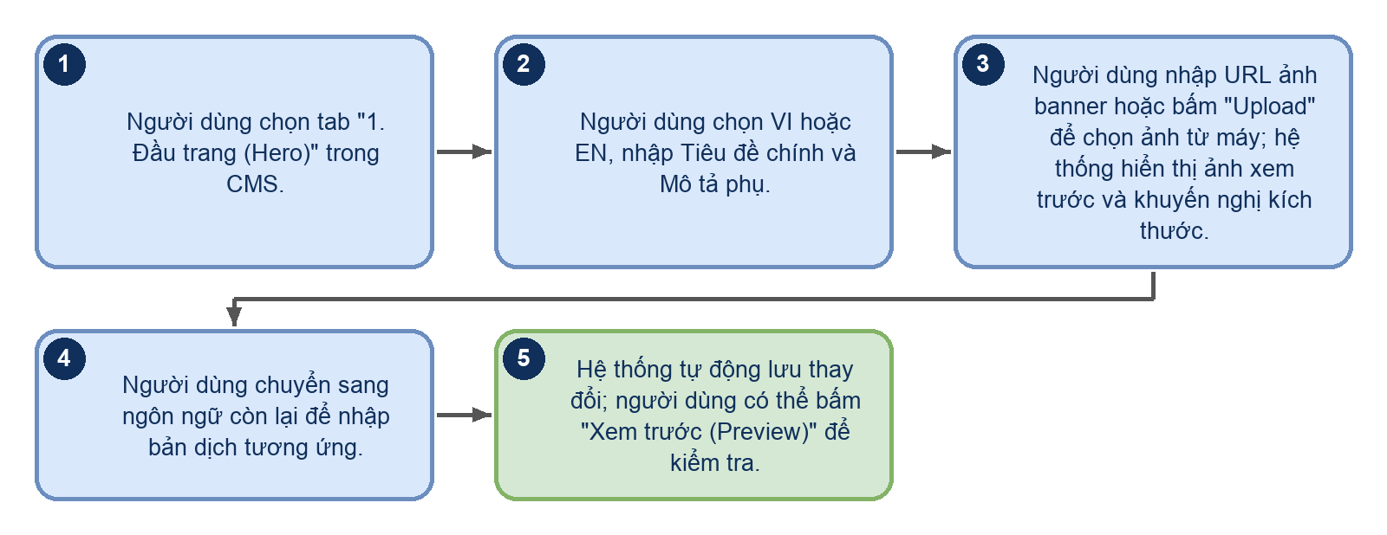
Hình 81
Luồng xử lý logic:
Bước | Mô tả
1 | Người dùng chọn tab "1. Đầu trang (Hero)" trong CMS.
2 | Người dùng chọn VI hoặc EN, nhập Tiêu đề chính và Mô tả phụ.
3 | Người dùng nhập URL ảnh banner hoặc bấm "Upload" để chọn ảnh từ máy; hệ thống hiển thị ảnh xem trước và khuyến nghị kích thước.
4 | Người dùng chuyển sang ngôn ngữ còn lại để nhập bản dịch tương ứng.
5 | Hệ thống tự động lưu thay đổi; người dùng có thể bấm "Xem trước (Preview)" để kiểm tra.

4.6.3.2 Thông điệp Lãnh đạo
Màn hình cấu hình nội dung trích dẫn phát biểu cam kết ESG của lãnh đạo cao nhất, hiển thị tại khối "Thông điệp từ Tổng giám đốc" trên landing page công khai. Nội dung tại khối này thể hiện cam kết ở cấp lãnh đạo cao nhất của Tổng công ty đối với chiến lược phát triển bền vững, thường được cập nhật khi có thay đổi về định hướng chiến lược hoặc nhân sự lãnh đạo.
Ngoài phần thông điệp, màn hình cho phép cấu hình ảnh minh họa của khối và thẻ chú thích gắn trên ảnh (Title ảnh, Nội dung ảnh).
Truy cập: Sidebar > QUẢN LÝ CÔNG BỐ > CMS > tab "2. Thông điệp Lãnh đạo".
Màn hình chức năng:
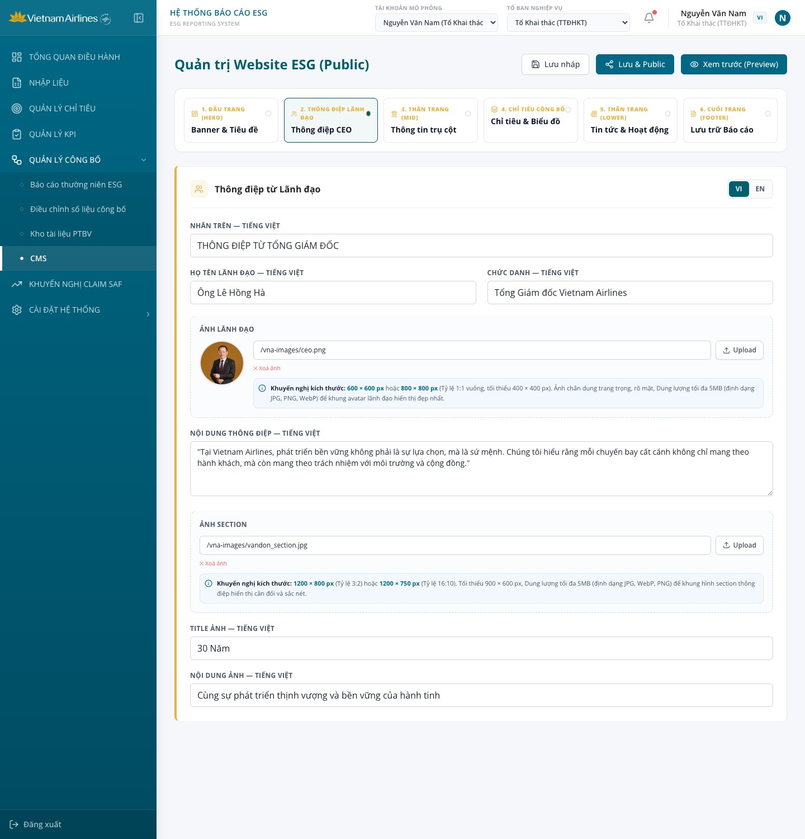
Hình 82: Cấu hình thông điệp lãnh đạo
Mô tả thành phần giao diện:
STT | Tên | Loại control | Bắt buộc | Độ dài tối đa | Readonly | Mô tả
1 | Tab ngôn ngữ VI / EN | Tab Switch | - | - | - | Chuyển đổi các trường văn bản của tab giữa Tiếng Việt và Tiếng Anh.
2 | Nhãn trên | Text input | - | - | - | Dòng nhãn nhỏ phía trên thông điệp (placeholder "VD: THÔNG ĐIỆP TỪ TỔNG GIÁM ĐỐC"). Mặc định VI: "THÔNG ĐIỆP TỪ TỔNG GIÁM ĐỐC"; EN: "MESSAGE FROM THE CEO".
3 | Họ tên Lãnh đạo | Text input | - | - | - | Họ tên người phát biểu (VI/EN).
4 | Chức danh | Text input | - | - | - | Chức danh của lãnh đạo (VI/EN). Mặc định VI: "Tổng Giám đốc Vietnam Airlines".
5 | Ảnh Lãnh đạo (URL) | Text input | - | - | - | Đường dẫn ảnh chân dung (placeholder "Dán URL ảnh hoặc click Upload để chọn file..."); hiển thị ảnh tròn xem trước, nếu trống hiển thị "Chưa có ảnh".
6 | Nút "Upload" ảnh Lãnh đạo | File Upload | - | - | - | Chọn tệp ảnh từ máy; tệp lớn hơn 5MB bị từ chối với thông báo "Ảnh vượt quá dung lượng tối đa cho phép (5MB)!".
7 | Nút "✕ Xoá ảnh" | Link Button | - | - | - | Xóa đường dẫn ảnh chân dung (chỉ hiển thị khi đã có ảnh).
8 | Khung hướng dẫn kích thước ảnh Lãnh đạo | Info Box | - | - | x | Khuyến nghị 600 × 600 px hoặc 800 × 800 px (tỷ lệ 1:1, tối thiểu 400 × 400 px), tối đa 5MB, JPG, PNG, WebP.
9 | Nội dung Thông điệp | Textarea (4 dòng) | - | - | - | Đoạn trích dẫn phát biểu của lãnh đạo (VI/EN), placeholder "Trích dẫn thông điệp của CEO...".
10 | Ảnh section (URL) | Text input | - | - | - | Đường dẫn ảnh minh họa bên phải khối thông điệp; mặc định "/vna-images/vandon_section.jpg".
11 | Nút "Upload" ảnh section | File Upload | - | - | - | Chọn tệp ảnh từ máy; không kiểm tra dung lượng.
12 | Nút "✕ Xoá ảnh" (ảnh section) | Link Button | - | - | - | Xóa đường dẫn ảnh section.
13 | Khung hướng dẫn kích thước ảnh section | Info Box | - | - | x | Khuyến nghị 1200 × 800 px (3:2) hoặc 1200 × 750 px (16:10), tối thiểu 900 × 600 px, tối đa 5MB, JPG, WebP, PNG.
14 | Title ảnh | Text input | - | - | - | Dòng tiêu đề lớn trên thẻ gắn góc ảnh (VI/EN). Mặc định VI: "30 Năm"; EN: "30 Years".
15 | Nội dung ảnh | Text input | - | - | - | Dòng mô tả nhỏ trên thẻ gắn góc ảnh (VI/EN). Mặc định VI: "Cùng sự phát triển thịnh vượng và bền vững của hành tinh".
Quy tắc nghiệp vụ & Ràng buộc dữ liệu:
STT | Quy tắc nghiệp vụ / Ràng buộc
1 | Không giới hạn độ dài và không bắt buộc: Các trường của tab không đặt giới hạn số ký tự và không có dấu bắt buộc.
2 | Quy chuẩn ảnh: Ảnh Lãnh đạo chỉ kiểm tra dung lượng tối đa 5MB; ảnh section không kiểm tra dung lượng; kích thước và định dạng chỉ ở mức khuyến nghị hiển thị.
3 | Phạm vi áp dụng: Nhãn trên, thông điệp, họ tên, chức danh, ảnh lãnh đạo, ảnh section, Title ảnh và Nội dung ảnh được trang công khai đọc từ khóa vna_cms_vision và cập nhật ngay khi thay đổi; tiêu đề lớn của khối ("Không chỉ là Hãng hàng không, chúng tôi là cầu nối của sự phát triển bền vững.") là nội dung cố định.
4 | Dòng mô tả phụ của thẻ ảnh (trường imageSubtitle "ĐỒNG HÀNH") không có ô nhập trên giao diện CMS và dùng giá trị mặc định.
Sơ đồ các bước xử lý:
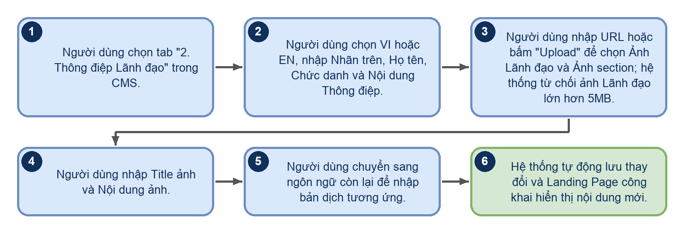
Hình 83
Luồng xử lý logic:
Bước | Mô tả
1 | Người dùng chọn tab "2. Thông điệp Lãnh đạo" trong CMS.
2 | Người dùng chọn VI hoặc EN, nhập Nhãn trên, Họ tên, Chức danh và Nội dung Thông điệp.
3 | Người dùng nhập URL hoặc bấm "Upload" để chọn Ảnh Lãnh đạo và Ảnh section; hệ thống từ chối ảnh Lãnh đạo lớn hơn 5MB.
4 | Người dùng nhập Title ảnh và Nội dung ảnh.
5 | Người dùng chuyển sang ngôn ngữ còn lại để nhập bản dịch tương ứng.
6 | Hệ thống tự động lưu thay đổi và Landing Page công khai hiển thị nội dung mới.

4.6.3.3 Trụ cột Môi trường
Màn hình cấu hình nội dung cho trụ cột Môi trường (E), gồm hai khối: khối 1 là thông tin trụ cột hiển thị ngoài Trang chủ (tiêu đề, hình ảnh đại diện, đoạn tóm tắt) và khối 2 là bài viết chi tiết trụ cột (mã định danh, tiêu đề, định nghĩa chuyên môn, nội dung bài viết). Cấu trúc hai lớp nội dung này cho phép người truy cập trang chủ nắm nhanh thông điệp cốt lõi, đồng thời vẫn có thể tìm hiểu sâu hơn nếu quan tâm tới cơ chế tuân thủ hoặc mục tiêu dài hạn của trụ cột.
Giá trị mặc định tiêu đề chi tiết VI: "Chiến lược Môi trường & Chuyển đổi Xanh".
Truy cập: Sidebar > QUẢN LÝ CÔNG BỐ > CMS > tab "3. Thân trang (Mid)" > chọn trụ cột "Môi trường (E)".
Màn hình chức năng:
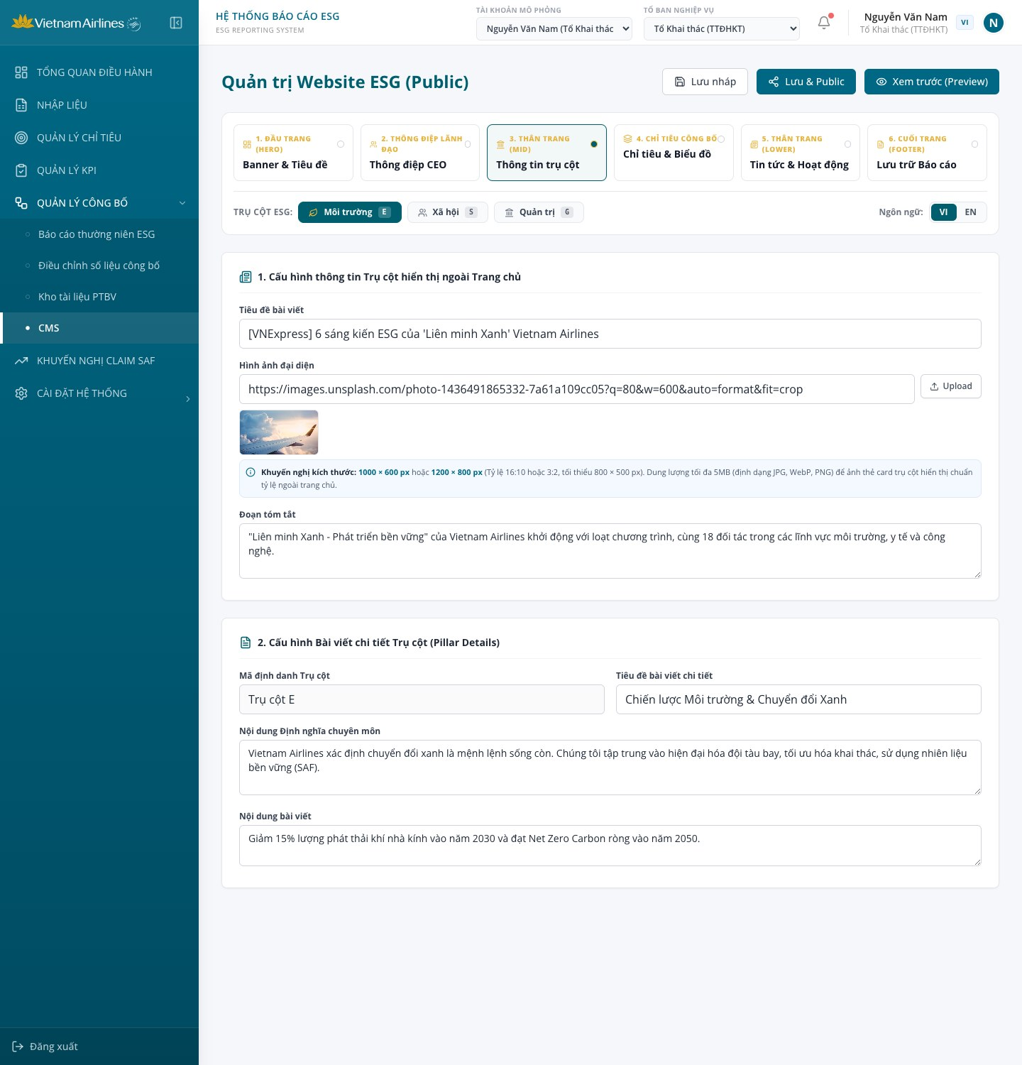
Hình 84: Cấu hình trụ cột Môi trường
Mô tả thành phần giao diện:
STT | Tên | Loại control | Bắt buộc | Độ dài tối đa | Readonly | Mô tả
1 | Bộ chọn Trụ cột ESG | Pillar Switcher | - | - | - | Chọn trụ cột Môi trường (E) trong 3 nút Môi trường (E), Xã hội (S), Quản trị (G); tên trụ cột hiển thị theo ngôn ngữ đang chọn.
2 | Tab chọn ngôn ngữ soạn thảo VI / EN | Tab Switch | - | - | - | Chuyển đổi nội dung đang soạn giữa Tiếng Việt (VI) và Tiếng Anh (EN). Mỗi trường nhập có hai bản VI/EN lưu riêng; nút chọn ngôn ngữ nằm ngay trong từng khối nội dung (Hero, Thông điệp, Tin tức) hoặc cạnh bộ chọn Trụ cột (tab 3, tab 4). Hệ thống không bắt buộc nhập đủ hai ngôn ngữ.
3 | Khối 1: Tiêu đề bài viết | Text input | - | - | - | Tiêu đề hiển thị trên thẻ tin của trụ cột (VI/EN), placeholder "Nhập tiêu đề hiển thị trên card tin tức...".
4 | Khối 1: Hình ảnh đại diện (URL) | Text input | - | - | - | Đường dẫn ảnh thẻ tin (placeholder "https://example.com/image.jpg"); hiển thị ảnh thu nhỏ xem trước.
5 | Khối 1: Nút "Upload" | File Upload | - | - | - | Chọn tệp ảnh từ máy; tệp lớn hơn 5MB bị từ chối với thông báo "Ảnh vượt quá dung lượng tối đa cho phép (5MB)!".
6 | Khối 1: Khung hướng dẫn kích thước | Info Box | - | - | x | Khuyến nghị 1000 × 600 px hoặc 1200 × 800 px (tỷ lệ 16:10 hoặc 3:2, tối thiểu 800 × 500 px), tối đa 5MB, JPG, WebP, PNG.
7 | Khối 1: Đoạn tóm tắt | Textarea (3 dòng) | - | - | - | Mô tả ngắn hiển thị ngoài trang chủ, khoảng 2-3 câu (VI/EN).
8 | Khối 2: Mã định danh Trụ cột | Text input | - | - | x | Hiển thị cố định "Trụ cột E"; không chỉnh sửa được.
9 | Khối 2: Tiêu đề bài viết chi tiết | Text input | - | - | - | Tiêu đề trang chi tiết trụ cột (VI/EN), placeholder "Nhập tiêu đề trang chi tiết...".
10 | Khối 2: Nội dung Định nghĩa chuyên môn | Textarea (3 dòng) | - | - | - | Nội dung định nghĩa trụ cột đối với Vietnam Airlines (VI/EN), placeholder "Trả lời câu hỏi: Trụ cột này là gì đối với Vietnam Airlines?".
11 | Khối 2: Nội dung bài viết | Textarea (2 dòng) | - | - | - | Định hướng và mục tiêu chiến lược VNA hướng tới (VI/EN).
Quy tắc nghiệp vụ & Ràng buộc dữ liệu:
STT | Quy tắc nghiệp vụ / Ràng buộc
1 | Cấu trúc 2 lớp thông tin độc lập: Khối 1 chỉ hiển thị tóm lược trên thẻ tin; khối 2 là bài viết chuyên sâu của trụ cột.
2 | Không giới hạn độ dài và không bắt buộc: Các trường của khối 1 và khối 2 không đặt giới hạn số ký tự và không có dấu bắt buộc.
3 | Quy chuẩn hình ảnh đại diện: Chỉ kiểm tra dung lượng tối đa 5MB; tỷ lệ và kích thước chỉ ở mức khuyến nghị; ảnh được lưu dạng base64 khi tải từ máy.
4 | Lưu trữ và phạm vi áp dụng: Dữ liệu lưu tự động vào khóa vna_cms_pillars của localStorage và được dùng trong cửa sổ "Xem trước (Preview)"; trang công khai hiện chưa đọc dữ liệu này mà dùng nội dung cố định.
Sơ đồ các bước xử lý:
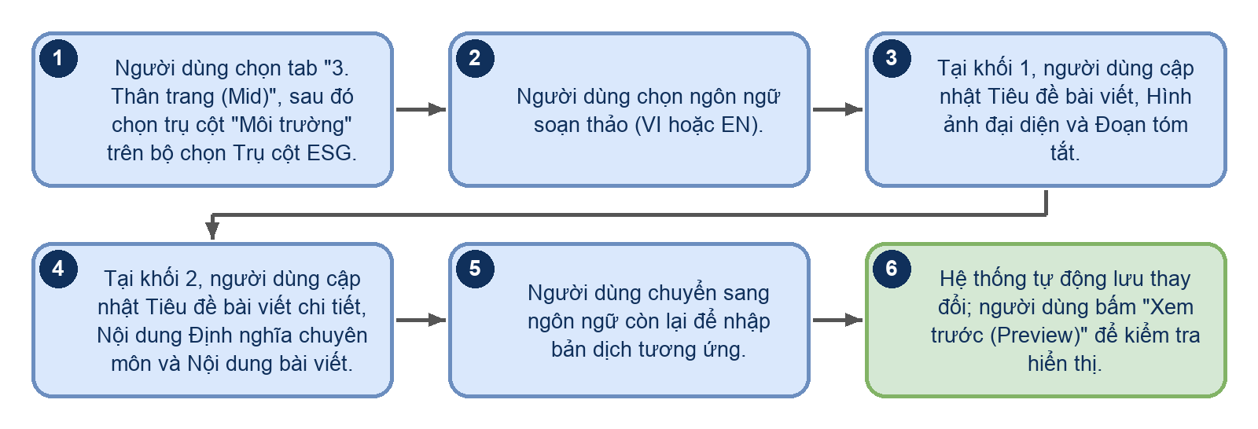
Hình 85
Luồng xử lý logic:
Bước | Mô tả
1 | Người dùng chọn tab "3. Thân trang (Mid)", sau đó chọn trụ cột "Môi trường" trên bộ chọn Trụ cột ESG.
2 | Người dùng chọn ngôn ngữ soạn thảo (VI hoặc EN).
3 | Tại khối 1, người dùng cập nhật Tiêu đề bài viết, Hình ảnh đại diện và Đoạn tóm tắt.
4 | Tại khối 2, người dùng cập nhật Tiêu đề bài viết chi tiết, Nội dung Định nghĩa chuyên môn và Nội dung bài viết.
5 | Người dùng chuyển sang ngôn ngữ còn lại để nhập bản dịch tương ứng.
6 | Hệ thống tự động lưu thay đổi; người dùng bấm "Xem trước (Preview)" để kiểm tra hiển thị.

4.6.3.4 Trụ cột Xã hội
Màn hình cấu hình nội dung cho trụ cột Xã hội (S), gồm hai khối: khối 1 là thông tin trụ cột hiển thị ngoài Trang chủ (tiêu đề, hình ảnh đại diện, đoạn tóm tắt) và khối 2 là bài viết chi tiết trụ cột (mã định danh, tiêu đề, định nghĩa chuyên môn, nội dung bài viết). Màn hình có cấu trúc giống trụ cột Môi trường.
Nội dung trụ cột này tập trung vào các cam kết liên quan tới người lao động, cộng đồng và khách hàng.
Truy cập: Sidebar > QUẢN LÝ CÔNG BỐ > CMS > tab "3. Thân trang (Mid)" > chọn trụ cột "Xã hội (S)".
Màn hình chức năng:
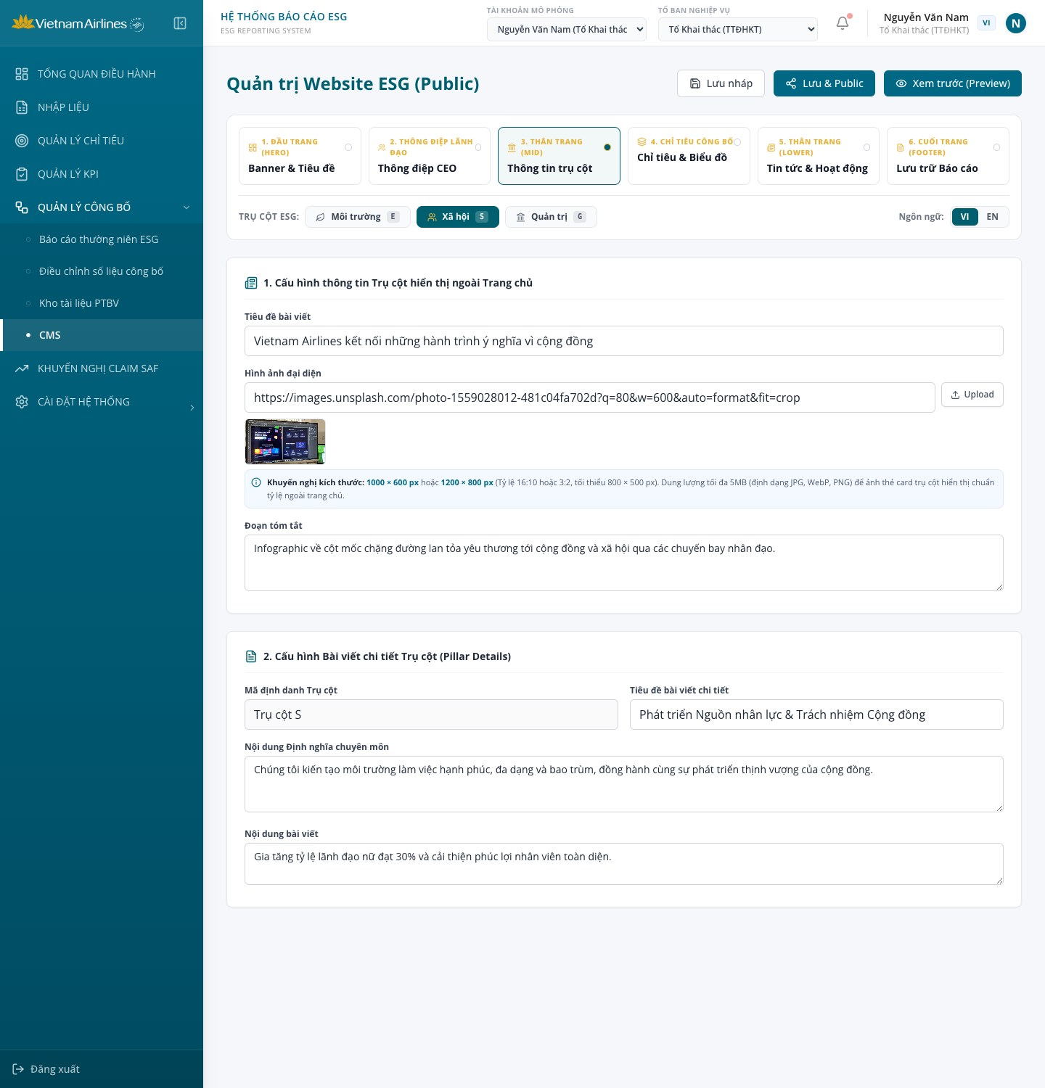
Hình 86: Cấu hình trụ cột Xã hội
Mô tả thành phần giao diện:
STT | Tên | Loại control | Bắt buộc | Độ dài tối đa | Readonly | Mô tả
1 | Bộ chọn Trụ cột ESG | Pillar Switcher | - | - | - | Chọn trụ cột Xã hội (S) trong 3 nút Môi trường (E), Xã hội (S), Quản trị (G); tên trụ cột hiển thị theo ngôn ngữ đang chọn.
2 | Tab chọn ngôn ngữ soạn thảo VI / EN | Tab Switch | - | - | - | Chuyển đổi nội dung đang soạn giữa Tiếng Việt (VI) và Tiếng Anh (EN). Mỗi trường nhập có hai bản VI/EN lưu riêng; nút chọn ngôn ngữ nằm ngay trong từng khối nội dung (Hero, Thông điệp, Tin tức) hoặc cạnh bộ chọn Trụ cột (tab 3, tab 4). Hệ thống không bắt buộc nhập đủ hai ngôn ngữ.
3 | Khối 1: Tiêu đề bài viết | Text input | - | - | - | Tiêu đề hiển thị trên thẻ tin của trụ cột (VI/EN), placeholder "Nhập tiêu đề hiển thị trên card tin tức...".
4 | Khối 1: Hình ảnh đại diện (URL) | Text input | - | - | - | Đường dẫn ảnh thẻ tin (placeholder "https://example.com/image.jpg"); hiển thị ảnh thu nhỏ xem trước.
5 | Khối 1: Nút "Upload" | File Upload | - | - | - | Chọn tệp ảnh từ máy; tệp lớn hơn 5MB bị từ chối với thông báo "Ảnh vượt quá dung lượng tối đa cho phép (5MB)!".
6 | Khối 1: Khung hướng dẫn kích thước | Info Box | - | - | x | Khuyến nghị 1000 × 600 px hoặc 1200 × 800 px (tỷ lệ 16:10 hoặc 3:2, tối thiểu 800 × 500 px), tối đa 5MB, JPG, WebP, PNG.
7 | Khối 1: Đoạn tóm tắt | Textarea (3 dòng) | - | - | - | Mô tả ngắn hiển thị ngoài trang chủ, khoảng 2-3 câu (VI/EN).
8 | Khối 2: Mã định danh Trụ cột | Text input | - | - | x | Hiển thị cố định "Trụ cột S"; không chỉnh sửa được.
9 | Khối 2: Tiêu đề bài viết chi tiết | Text input | - | - | - | Tiêu đề trang chi tiết trụ cột (VI/EN), placeholder "Nhập tiêu đề trang chi tiết...".
10 | Khối 2: Nội dung Định nghĩa chuyên môn | Textarea (3 dòng) | - | - | - | Nội dung định nghĩa trụ cột đối với Vietnam Airlines (VI/EN), placeholder "Trả lời câu hỏi: Trụ cột này là gì đối với Vietnam Airlines?".
11 | Khối 2: Nội dung bài viết | Textarea (2 dòng) | - | - | - | Định hướng và mục tiêu chiến lược VNA hướng tới (VI/EN).
Quy tắc nghiệp vụ & Ràng buộc dữ liệu:
STT | Quy tắc nghiệp vụ / Ràng buộc
1 | Cấu trúc 2 lớp thông tin độc lập: Khối 1 chỉ hiển thị tóm lược trên thẻ tin; khối 2 là bài viết chuyên sâu của trụ cột.
2 | Không giới hạn độ dài và không bắt buộc: Các trường của khối 1 và khối 2 không đặt giới hạn số ký tự và không có dấu bắt buộc.
3 | Quy chuẩn hình ảnh đại diện: Chỉ kiểm tra dung lượng tối đa 5MB; tỷ lệ và kích thước chỉ ở mức khuyến nghị; ảnh được lưu dạng base64 khi tải từ máy.
4 | Lưu trữ và phạm vi áp dụng: Dữ liệu lưu tự động vào khóa vna_cms_pillars của localStorage và được dùng trong cửa sổ "Xem trước (Preview)"; trang công khai hiện chưa đọc dữ liệu này mà dùng nội dung cố định.
Sơ đồ các bước xử lý:
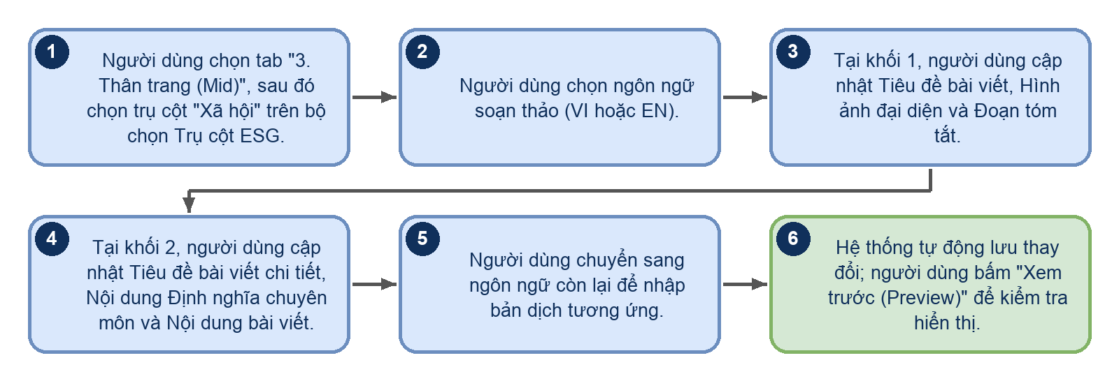
Hình 87
Luồng xử lý logic:
Bước | Mô tả
1 | Người dùng chọn tab "3. Thân trang (Mid)", sau đó chọn trụ cột "Xã hội" trên bộ chọn Trụ cột ESG.
2 | Người dùng chọn ngôn ngữ soạn thảo (VI hoặc EN).
3 | Tại khối 1, người dùng cập nhật Tiêu đề bài viết, Hình ảnh đại diện và Đoạn tóm tắt.
4 | Tại khối 2, người dùng cập nhật Tiêu đề bài viết chi tiết, Nội dung Định nghĩa chuyên môn và Nội dung bài viết.
5 | Người dùng chuyển sang ngôn ngữ còn lại để nhập bản dịch tương ứng.
6 | Hệ thống tự động lưu thay đổi; người dùng bấm "Xem trước (Preview)" để kiểm tra hiển thị.

4.6.3.5 Trụ cột Quản trị
Màn hình cấu hình nội dung cho trụ cột Quản trị (G), gồm hai khối: khối 1 là thông tin trụ cột hiển thị ngoài Trang chủ (tiêu đề, hình ảnh đại diện, đoạn tóm tắt) và khối 2 là bài viết chi tiết trụ cột (mã định danh, tiêu đề, định nghĩa chuyên môn, nội dung bài viết). Màn hình có cấu trúc giống trụ cột Môi trường.
Nội dung trụ cột này thể hiện cơ chế quản trị doanh nghiệp, tính minh bạch và tuân thủ của Tổng công ty.
Truy cập: Sidebar > QUẢN LÝ CÔNG BỐ > CMS > tab "3. Thân trang (Mid)" > chọn trụ cột "Quản trị (G)".
Màn hình chức năng:
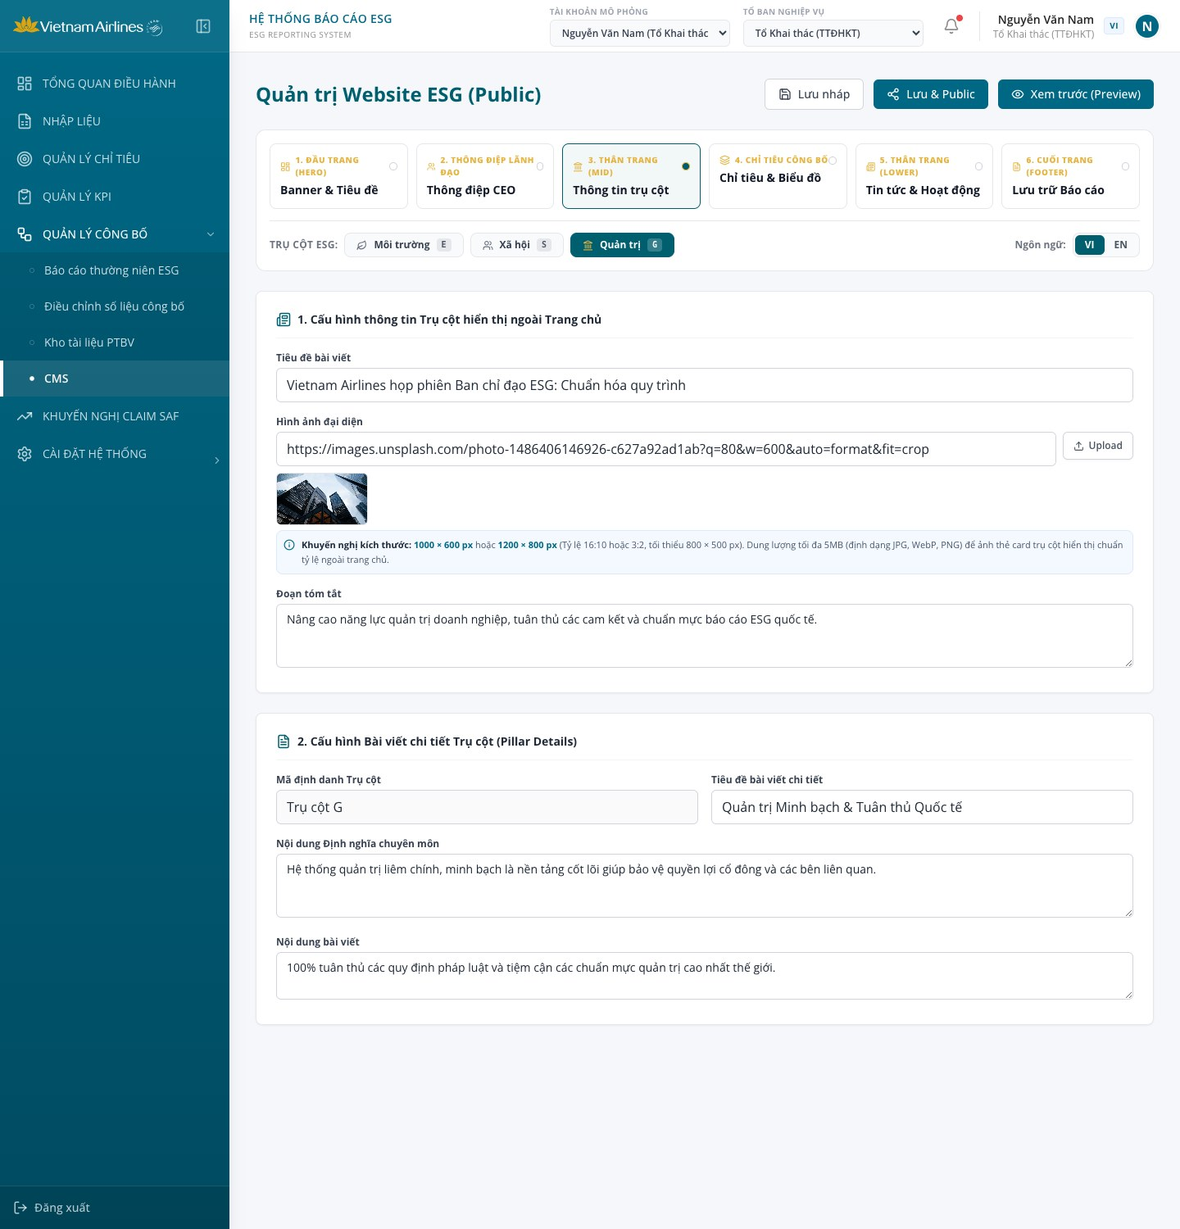
Hình 88: Cấu hình trụ cột Quản trị
Mô tả thành phần giao diện:
STT | Tên | Loại control | Bắt buộc | Độ dài tối đa | Readonly | Mô tả
1 | Bộ chọn Trụ cột ESG | Pillar Switcher | - | - | - | Chọn trụ cột Quản trị (G) trong 3 nút Môi trường (E), Xã hội (S), Quản trị (G); tên trụ cột hiển thị theo ngôn ngữ đang chọn.
2 | Tab chọn ngôn ngữ soạn thảo VI / EN | Tab Switch | - | - | - | Chuyển đổi nội dung đang soạn giữa Tiếng Việt (VI) và Tiếng Anh (EN). Mỗi trường nhập có hai bản VI/EN lưu riêng; nút chọn ngôn ngữ nằm ngay trong từng khối nội dung (Hero, Thông điệp, Tin tức) hoặc cạnh bộ chọn Trụ cột (tab 3, tab 4). Hệ thống không bắt buộc nhập đủ hai ngôn ngữ.
3 | Khối 1: Tiêu đề bài viết | Text input | - | - | - | Tiêu đề hiển thị trên thẻ tin của trụ cột (VI/EN), placeholder "Nhập tiêu đề hiển thị trên card tin tức...".
4 | Khối 1: Hình ảnh đại diện (URL) | Text input | - | - | - | Đường dẫn ảnh thẻ tin (placeholder "https://example.com/image.jpg"); hiển thị ảnh thu nhỏ xem trước.
5 | Khối 1: Nút "Upload" | File Upload | - | - | - | Chọn tệp ảnh từ máy; tệp lớn hơn 5MB bị từ chối với thông báo "Ảnh vượt quá dung lượng tối đa cho phép (5MB)!".
6 | Khối 1: Khung hướng dẫn kích thước | Info Box | - | - | x | Khuyến nghị 1000 × 600 px hoặc 1200 × 800 px (tỷ lệ 16:10 hoặc 3:2, tối thiểu 800 × 500 px), tối đa 5MB, JPG, WebP, PNG.
7 | Khối 1: Đoạn tóm tắt | Textarea (3 dòng) | - | - | - | Mô tả ngắn hiển thị ngoài trang chủ, khoảng 2-3 câu (VI/EN).
8 | Khối 2: Mã định danh Trụ cột | Text input | - | - | x | Hiển thị cố định "Trụ cột G"; không chỉnh sửa được.
9 | Khối 2: Tiêu đề bài viết chi tiết | Text input | - | - | - | Tiêu đề trang chi tiết trụ cột (VI/EN), placeholder "Nhập tiêu đề trang chi tiết...".
10 | Khối 2: Nội dung Định nghĩa chuyên môn | Textarea (3 dòng) | - | - | - | Nội dung định nghĩa trụ cột đối với Vietnam Airlines (VI/EN), placeholder "Trả lời câu hỏi: Trụ cột này là gì đối với Vietnam Airlines?".
11 | Khối 2: Nội dung bài viết | Textarea (2 dòng) | - | - | - | Định hướng và mục tiêu chiến lược VNA hướng tới (VI/EN).
Quy tắc nghiệp vụ & Ràng buộc dữ liệu:
STT | Quy tắc nghiệp vụ / Ràng buộc
1 | Cấu trúc 2 lớp thông tin độc lập: Khối 1 chỉ hiển thị tóm lược trên thẻ tin; khối 2 là bài viết chuyên sâu của trụ cột.
2 | Không giới hạn độ dài và không bắt buộc: Các trường của khối 1 và khối 2 không đặt giới hạn số ký tự và không có dấu bắt buộc.
3 | Quy chuẩn hình ảnh đại diện: Chỉ kiểm tra dung lượng tối đa 5MB; tỷ lệ và kích thước chỉ ở mức khuyến nghị; ảnh được lưu dạng base64 khi tải từ máy.
4 | Lưu trữ và phạm vi áp dụng: Dữ liệu lưu tự động vào khóa vna_cms_pillars của localStorage và được dùng trong cửa sổ "Xem trước (Preview)"; trang công khai hiện chưa đọc dữ liệu này mà dùng nội dung cố định.
Sơ đồ các bước xử lý:
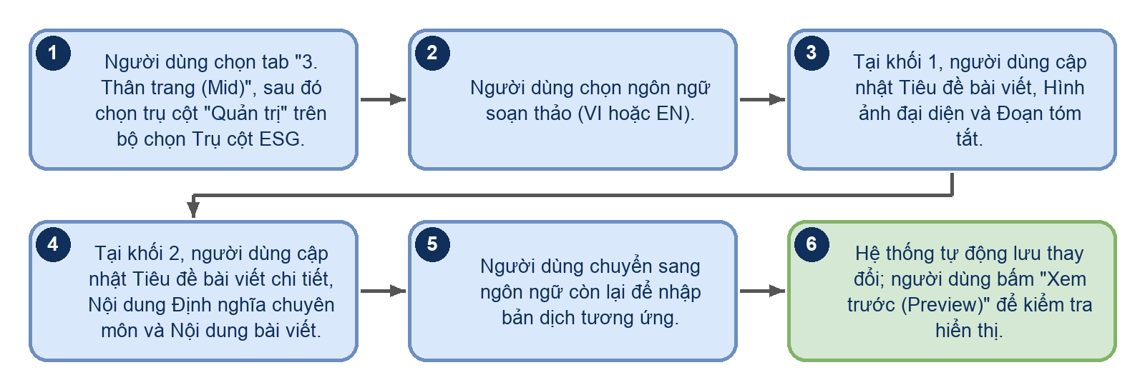
Hình 89
Luồng xử lý logic:
Bước | Mô tả
1 | Người dùng chọn tab "3. Thân trang (Mid)", sau đó chọn trụ cột "Quản trị" trên bộ chọn Trụ cột ESG.
2 | Người dùng chọn ngôn ngữ soạn thảo (VI hoặc EN).
3 | Tại khối 1, người dùng cập nhật Tiêu đề bài viết, Hình ảnh đại diện và Đoạn tóm tắt.
4 | Tại khối 2, người dùng cập nhật Tiêu đề bài viết chi tiết, Nội dung Định nghĩa chuyên môn và Nội dung bài viết.
5 | Người dùng chuyển sang ngôn ngữ còn lại để nhập bản dịch tương ứng.
6 | Hệ thống tự động lưu thay đổi; người dùng bấm "Xem trước (Preview)" để kiểm tra hiển thị.

4.6.3.6 Tin tức & Hoạt động
Màn hình cấu hình khối "Tin tức & Hoạt động" của landing page công khai, gồm phần tiêu đề giới thiệu của khối (Nhãn trên, Tiêu đề, Mô tả) và bảng "Quản lý Bảng tin ESG" liệt kê các bài viết lấy từ cổng thông tin nội bộ Spirit VNA.
Phần tiêu đề giới thiệu được lưu và áp dụng cho Landing Page; bảng bài viết và nút đồng bộ hiện ở mức minh họa với dữ liệu mẫu.
Truy cập: Sidebar > QUẢN LÝ CÔNG BỐ > CMS > tab "5. Thân trang (Lower)".
Màn hình chức năng:
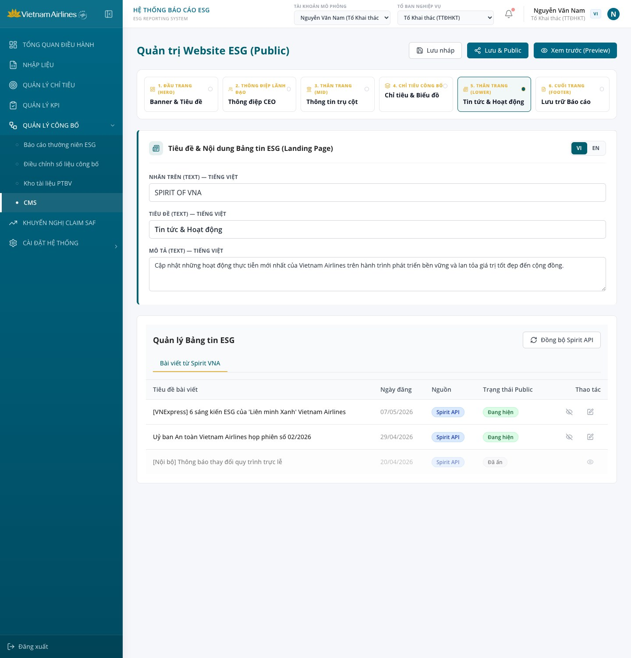
Hình 90: Cấu hình tin tức & hoạt động
Mô tả thành phần giao diện:
STT | Tên | Loại control | Bắt buộc | Độ dài tối đa | Readonly | Mô tả
1 | Tab ngôn ngữ VI / EN | Tab Switch | - | - | - | Chuyển đổi 3 trường tiêu đề giới thiệu giữa Tiếng Việt và Tiếng Anh.
2 | Nhãn trên (Text) | Text input | - | - | - | Dòng chữ nhỏ phía trên tiêu đề (placeholder "VD: SPIRIT OF VNA"); mặc định "SPIRIT OF VNA".
3 | Tiêu đề (Text) | Text input | - | - | - | Tiêu đề lớn của mục tin tức; mặc định VI: "Tin tức & Hoạt động"; EN: "News & Activities".
4 | Mô tả (Text) | Textarea (3 dòng) | - | - | - | Đoạn giới thiệu ngắn bên dưới tiêu đề; mặc định VI: "Cập nhật những hoạt động thực tiễn mới nhất của Vietnam Airlines trên hành trình phát triển bền vững và lan tỏa giá trị tốt đẹp đến cộng đồng.".
5 | Nút "Đồng bộ Spirit API" | Button (Outline) | - | - | - | Hiển thị thông báo "Đã đồng bộ 3 bài viết mới từ Spirit VNA!"; hiện chưa gọi API và không thay đổi danh sách bài viết.
6 | Tab "Bài viết từ Spirit VNA" | Tab | - | - | - | Tab duy nhất của bảng quản lý bảng tin.
7 | Bảng bài viết | Table Grid | - | - | x | Hiển thị 3 bài viết mẫu với các cột: Tiêu đề bài viết, Ngày đăng, Nguồn (nhãn "Spirit API"), Trạng thái Public ("Đang hiện" / "Đã ẩn"), Thao tác.
8 | Nút "Ẩn khỏi Public" / "Hiện lên Public" | Icon Button | - | - | - | Biểu tượng mắt gạch chéo (bài đang hiện) hoặc mắt (bài đã ẩn); bấm hiển thị thông báo "Đã ẩn bài viết khỏi trang chủ" hoặc "Đã hiển thị bài viết lên trang chủ", không thay đổi trạng thái dòng trong bảng.
9 | Nút "Sửa" | Icon Button | - | - | - | Có trên các bài đang hiện; hiện chưa mở cửa sổ biên tập.
Quy tắc nghiệp vụ & Ràng buộc dữ liệu:
STT | Quy tắc nghiệp vụ / Ràng buộc
1 | Không có bộ lọc, tìm kiếm, phân trang, chỉnh sửa nội dung bài viết: Bảng chỉ có 3 dòng dữ liệu mẫu cố định.
2 | Đồng bộ Spirit API ở mức mô phỏng: Hệ thống không gọi API Spirit và không lưu bài viết đồng bộ.
3 | Lưu trữ và phạm vi áp dụng: Ba trường tiêu đề giới thiệu lưu vào khóa vna_cms_news_header của localStorage và được Landing Page đọc để hiển thị ngay; các thẻ bài viết trên Landing Page dùng danh sách cố định, không phụ thuộc bảng này.
4 | Không giới hạn độ dài và không bắt buộc: Các trường tiêu đề giới thiệu không đặt giới hạn ký tự.
Sơ đồ các bước xử lý:
Hình 91
Luồng xử lý logic:
Bước | Mô tả
1 | Người dùng chọn tab "5. Thân trang (Lower)" trong CMS.
2 | Người dùng chọn VI hoặc EN, nhập Nhãn trên, Tiêu đề và Mô tả của khối tin tức.
3 | Hệ thống tự động lưu và Landing Page hiển thị tiêu đề mới.
4 | Người dùng bấm "Đồng bộ Spirit API" và hệ thống hiển thị thông báo đồng bộ.
5 | Người dùng bấm biểu tượng Ẩn/Hiện trên một bài viết và hệ thống hiển thị thông báo tương ứng.

4.6.3.7 Lưu trữ Báo cáo
Màn hình "Kho Lưu trữ Báo cáo" liệt kê các báo cáo phát triển bền vững và báo cáo thường niên hiển thị tại khu vực Tài liệu & Báo cáo trên landing page công khai.
Màn hình hiện ở mức minh họa: bảng báo cáo có 2 dòng dữ liệu mẫu và chưa có chức năng tải lên, sửa hay xóa báo cáo.
Truy cập: Sidebar > QUẢN LÝ CÔNG BỐ > CMS > tab "6. Cuối trang (Footer)".
Màn hình chức năng:
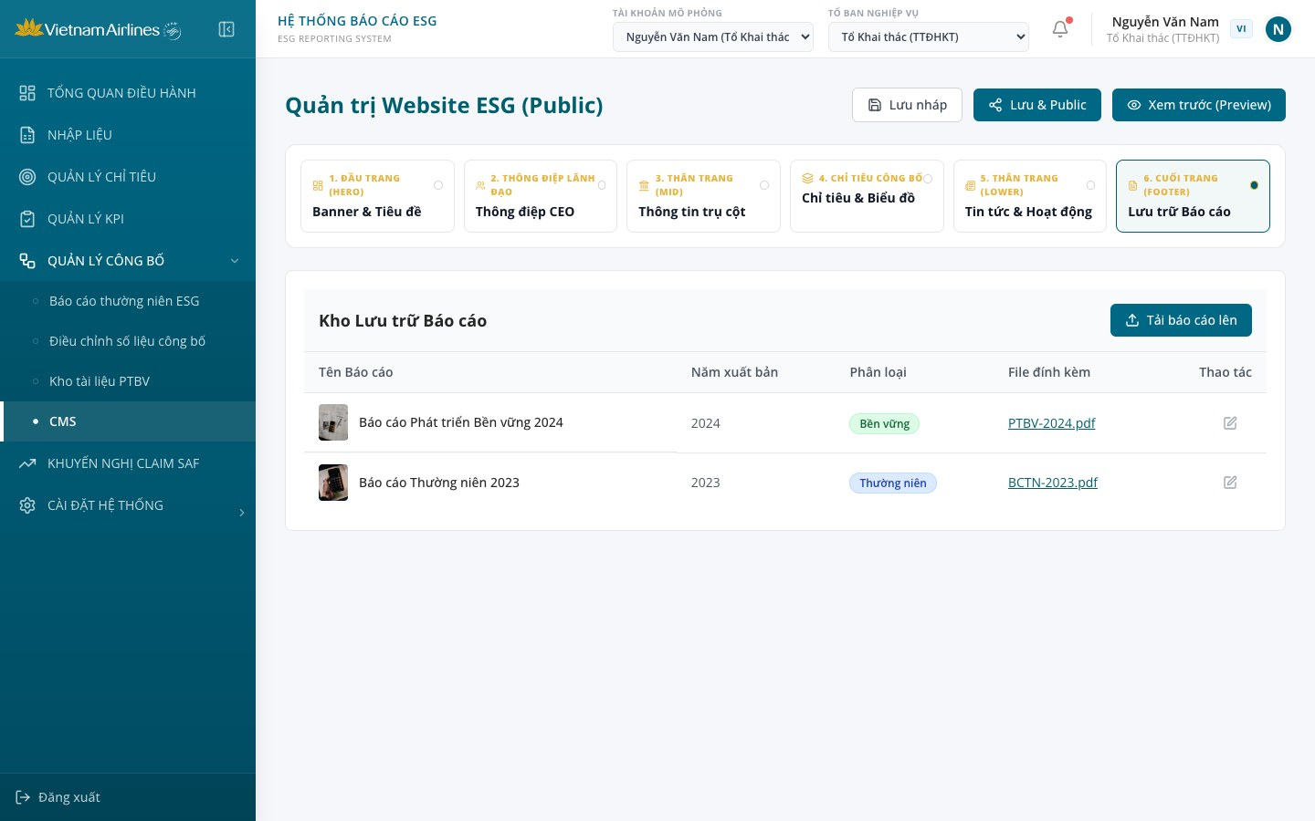
Hình 92: Lưu trữ báo cáo
Mô tả thành phần giao diện:
STT | Tên | Loại control | Bắt buộc | Độ dài tối đa | Readonly | Mô tả
1 | Nút "Tải báo cáo lên" | Button (Primary) | - | - | - | Hiển thị thông báo "Mở form upload báo cáo mới..."; hiện chưa mở form tải lên.
2 | Bảng Kho Lưu trữ Báo cáo | Table Grid | - | - | x | Các cột: Tên Báo cáo (kèm ảnh bìa nhỏ), Năm xuất bản, Phân loại (nhãn "Bền vững" hoặc "Thường niên"), File đính kèm (liên kết dạng văn bản, ví dụ "PTBV-2024.pdf"), Thao tác. Dữ liệu mẫu: "Báo cáo Phát triển Bền vững 2024" (2024, Bền vững) và "Báo cáo Thường niên 2023" (2023, Thường niên).
3 | Nút "Sửa" | Icon Button | - | - | - | Biểu tượng chỉnh sửa trên mỗi dòng; hiện chưa mở cửa sổ chỉnh sửa.
Quy tắc nghiệp vụ & Ràng buộc dữ liệu:
STT | Quy tắc nghiệp vụ / Ràng buộc
1 | Không có tải tệp, xóa báo cáo và thống kê lượt tải: Hệ thống không nhận tệp PDF, không lưu báo cáo mới và không hiển thị lượt tải.
2 | Phạm vi áp dụng: Danh sách báo cáo trên Landing Page (khối "Tài liệu & Báo cáo") dùng danh sách cố định, không đọc từ màn hình này.
Sơ đồ các bước xử lý:
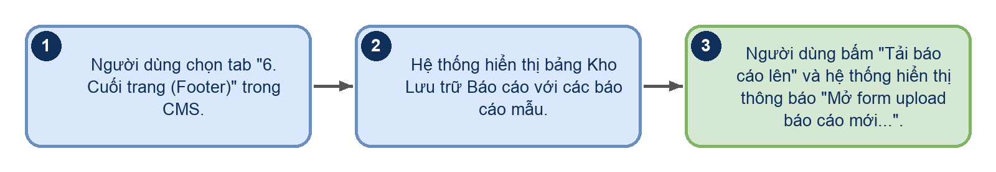
Hình 93
Luồng xử lý logic:
Bước | Mô tả
1 | Người dùng chọn tab "6. Cuối trang (Footer)" trong CMS.
2 | Hệ thống hiển thị bảng Kho Lưu trữ Báo cáo với các báo cáo mẫu.
3 | Người dùng bấm "Tải báo cáo lên" và hệ thống hiển thị thông báo "Mở form upload báo cáo mới...".

4.6.3.8 Thiết lập Chỉ tiêu & Quản lý Biểu đồ công bố
Tab "4. Chỉ tiêu công bố" (Chỉ tiêu & Biểu đồ) gồm bộ chọn Trụ cột ESG và hai tab con: "1. Danh sách Chỉ tiêu theo Trụ cột" để chọn ẩn/hiện thẻ chỉ tiêu và "2. Quản lý Biểu đồ Công bố" để quản lý biểu đồ đính kèm trang chi tiết (mô tả tại mục 4.6.3.10).
Tab con "1. Danh sách Chỉ tiêu theo Trụ cột" liệt kê toàn bộ chỉ tiêu của trụ cột đang chọn (Môi trường 13, Xã hội 21, Quản trị 21 chỉ tiêu, tổng 55) theo dữ liệu danh mục chỉ tiêu, cho phép sắp xếp, lọc và ẩn/hiện từng thẻ chỉ tiêu.
Truy cập: Sidebar > QUẢN LÝ CÔNG BỐ > CMS > tab "4. Chỉ tiêu công bố" > tab con "1. Danh sách Chỉ tiêu theo Trụ cột".
Màn hình chức năng:
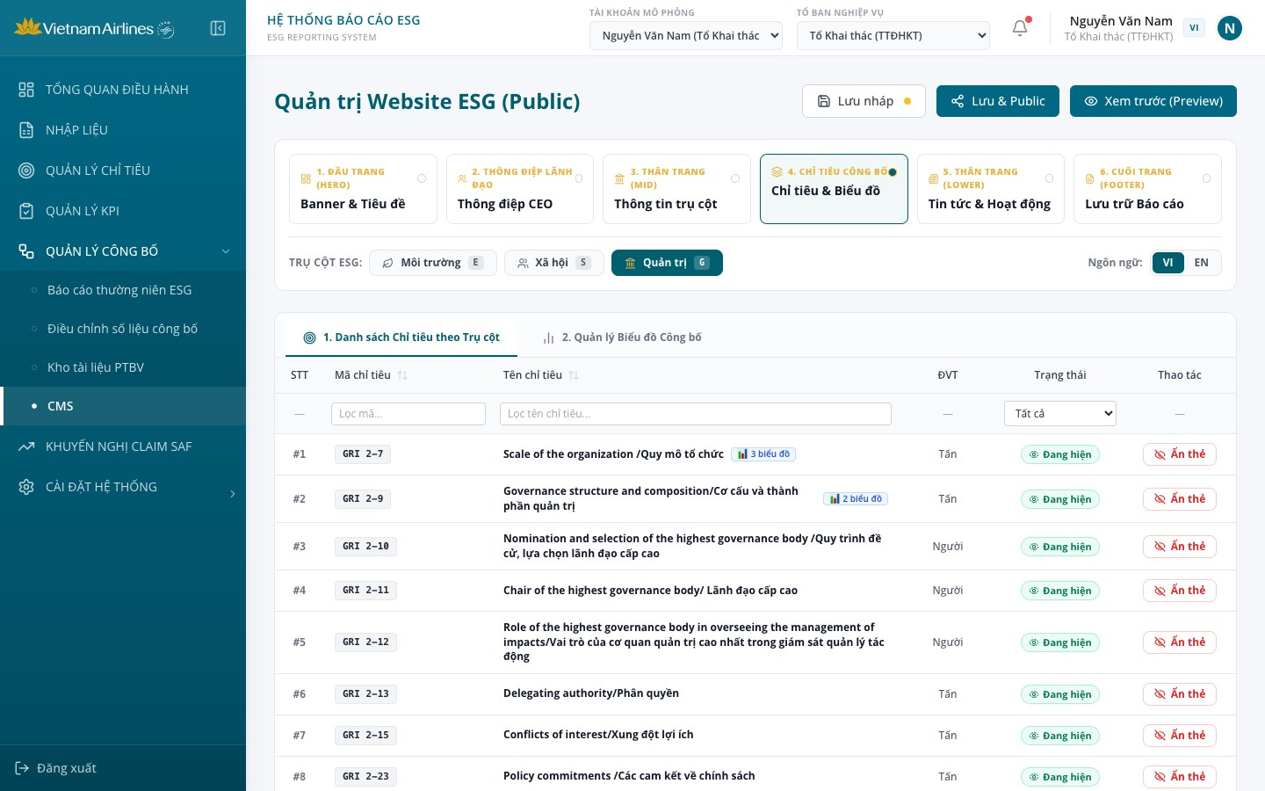
Hình 94: Danh sách chỉ tiêu theo trụ cột
Mô tả thành phần giao diện:
STT | Tên | Loại control | Bắt buộc | Độ dài tối đa | Readonly | Mô tả
1 | Bộ chọn Trụ cột ESG | Pillar Switcher | - | - | - | Chọn trụ cột Môi trường (E), Xã hội (S) hoặc Quản trị (G); danh sách chỉ tiêu và danh sách biểu đồ thay đổi theo trụ cột.
2 | Chọn ngôn ngữ "Ngôn ngữ: VI / EN" | Tab Switch | - | - | - | Hiển thị cạnh bộ chọn Trụ cột; chỉ đổi tên trụ cột hiển thị trên nút chọn.
3 | Tab con "1. Danh sách Chỉ tiêu theo Trụ cột" | Tab | - | - | - | Mở bảng chỉ tiêu của trụ cột.
4 | Tab con "2. Quản lý Biểu đồ Công bố" | Tab | - | - | - | Mở khu vực quản lý biểu đồ (mục 4.6.3.10).
5 | Bảng chỉ tiêu | Table Grid | - | - | x | Các cột: STT, Mã chỉ tiêu, Tên chỉ tiêu (kèm nhãn "N biểu đồ" nếu chỉ tiêu có biểu đồ đính kèm), ĐVT, Trạng thái ("Đang hiện" / "Đang ẩn"), Thao tác.
6 | Tiêu đề cột "Mã chỉ tiêu" / "Tên chỉ tiêu" | Sortable Header | - | - | - | Bấm để sắp xếp tăng dần, bấm lần nữa để giảm dần.
7 | Ô lọc "Lọc mã..." | Text input | - | - | - | Lọc theo mã chỉ tiêu (không phân biệt hoa thường); có nút "✕" xóa nội dung lọc.
8 | Ô lọc "Lọc tên chỉ tiêu..." | Text input | - | - | - | Lọc theo tên chỉ tiêu; có nút "✕" xóa nội dung lọc.
9 | Bộ lọc Trạng thái | Select | - | - | - | Gồm "Tất cả", "Đang hiện", "Đang ẩn"; mặc định "Tất cả".
10 | Nút "Ẩn thẻ" / "Hiện thẻ" | Toggle Button | - | - | - | Đổi trạng thái hiển thị của thẻ chỉ tiêu; mặc định mọi chỉ tiêu ở trạng thái "Đang hiện". Dòng bị ẩn được làm mờ. Thay đổi lưu ngay vào localStorage.
Quy tắc nghiệp vụ & Ràng buộc dữ liệu:
STT | Quy tắc nghiệp vụ / Ràng buộc
1 | Nguồn danh sách chỉ tiêu: Danh sách lấy từ danh mục chỉ tiêu của hệ thống (55 chỉ tiêu: Môi trường 13, Xã hội 21, Quản trị 21), không cho thêm/xóa chỉ tiêu tại màn hình này.
2 | Ẩn thẻ không xóa dữ liệu: Nút "Ẩn thẻ" chỉ đổi trạng thái hiển thị theo mã chỉ tiêu (khóa vna_cms_indicator_visibility); các chỉ tiêu chưa có mã dùng chung khóa "Chưa có mã" nên ẩn/hiện đồng loạt.
3 | Phạm vi áp dụng: Trạng thái ẩn/hiện thẻ chỉ tiêu được dùng trong cửa sổ "Xem trước (Preview)" (mục "4. Danh mục Chỉ tiêu Trụ cột" của trang chi tiết trụ cột); trang công khai hiện hiển thị đầy đủ chỉ tiêu của trụ cột.
Sơ đồ các bước xử lý:
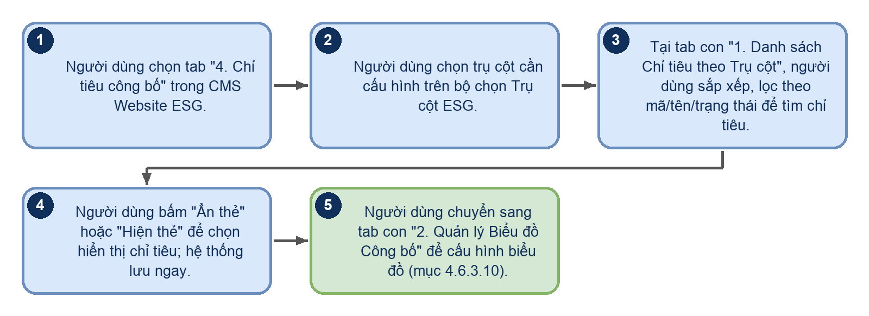
Hình 95
Luồng xử lý logic:
Bước | Mô tả
1 | Người dùng chọn tab "4. Chỉ tiêu công bố" trong CMS Website ESG.
2 | Người dùng chọn trụ cột cần cấu hình trên bộ chọn Trụ cột ESG.
3 | Tại tab con "1. Danh sách Chỉ tiêu theo Trụ cột", người dùng sắp xếp, lọc theo mã/tên/trạng thái để tìm chỉ tiêu.
4 | Người dùng bấm "Ẩn thẻ" hoặc "Hiện thẻ" để chọn hiển thị chỉ tiêu; hệ thống lưu ngay.
5 | Người dùng chuyển sang tab con "2. Quản lý Biểu đồ Công bố" để cấu hình biểu đồ (mục 4.6.3.10).

4.6.3.9 Chức năng chung CMS (Lưu nháp, Xem trước Preview, Lưu & Public)
Thanh công cụ cố định ở đầu trang CMS gồm ba nút: "Lưu nháp", "Lưu & Public" và "Xem trước (Preview)". Nút "Xem trước (Preview)" mở cửa sổ mô phỏng giao diện Landing Page với dữ liệu đang cấu hình, gồm trang chủ và trang chi tiết từng trụ cột, có chuyển đổi ngôn ngữ VI/EN.
Truy cập: Thanh công cụ trên đầu trang CMS (Sidebar > QUẢN LÝ CÔNG BỐ > CMS).
Màn hình chức năng:
Hình 96: Thanh công cụ và thông báo Lưu nháp
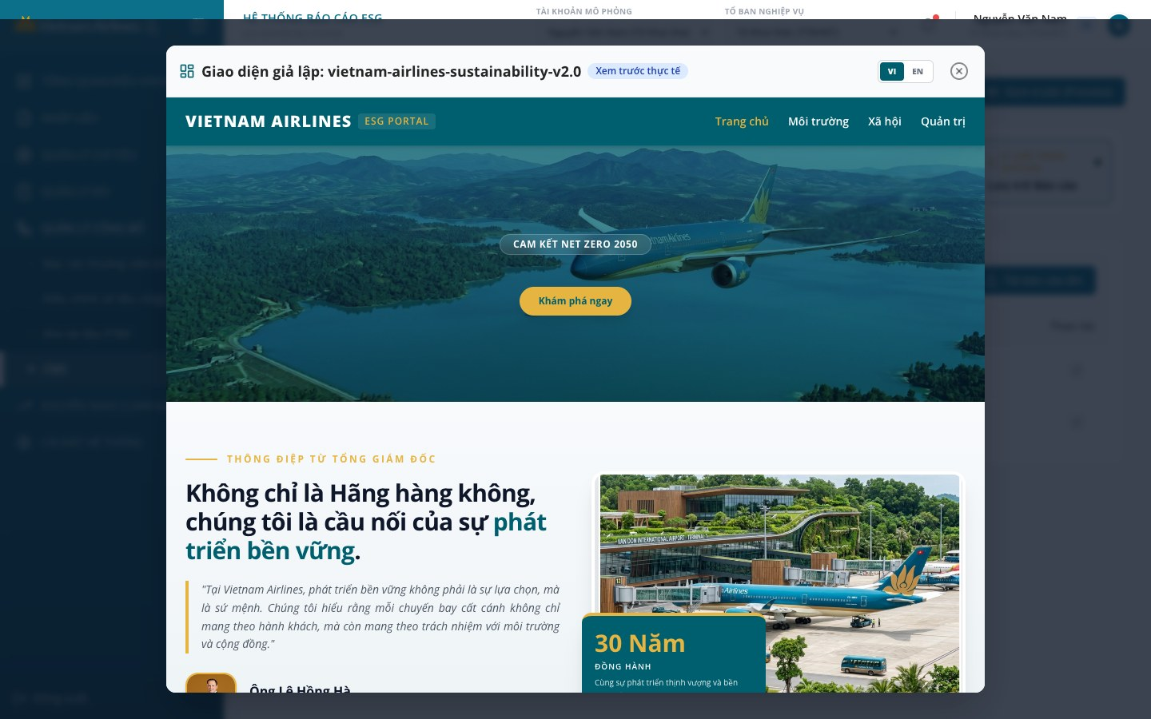
Hình 97: Cửa sổ xem trước - Trang chủ (VI)
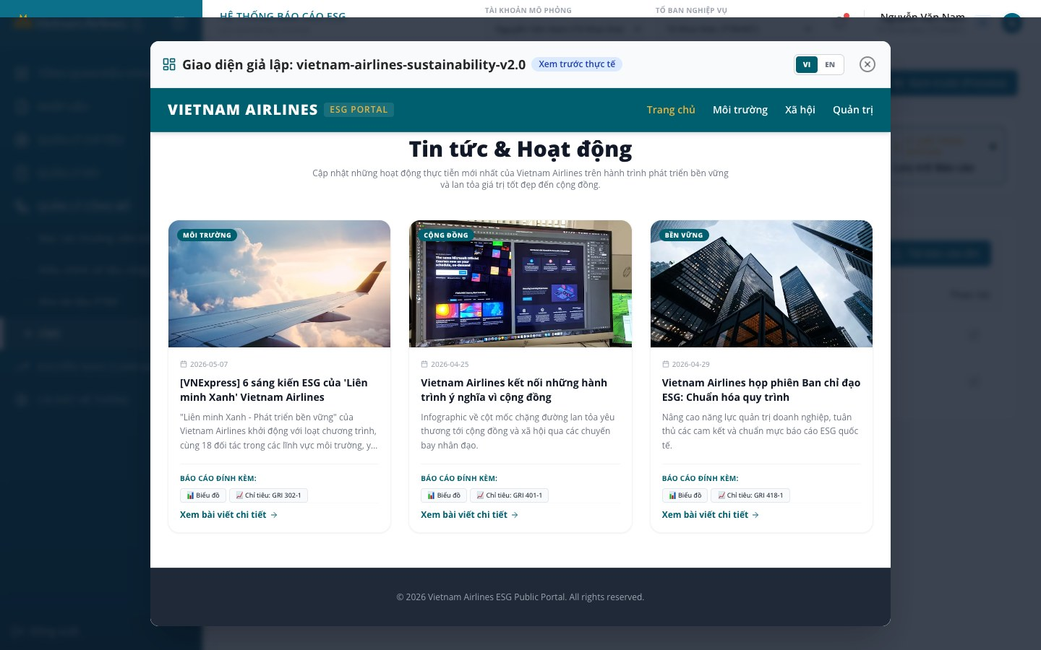
Hình 98: Xem trước - Khối tin tức

Hình 99: Xem trước - Trang chủ (EN)
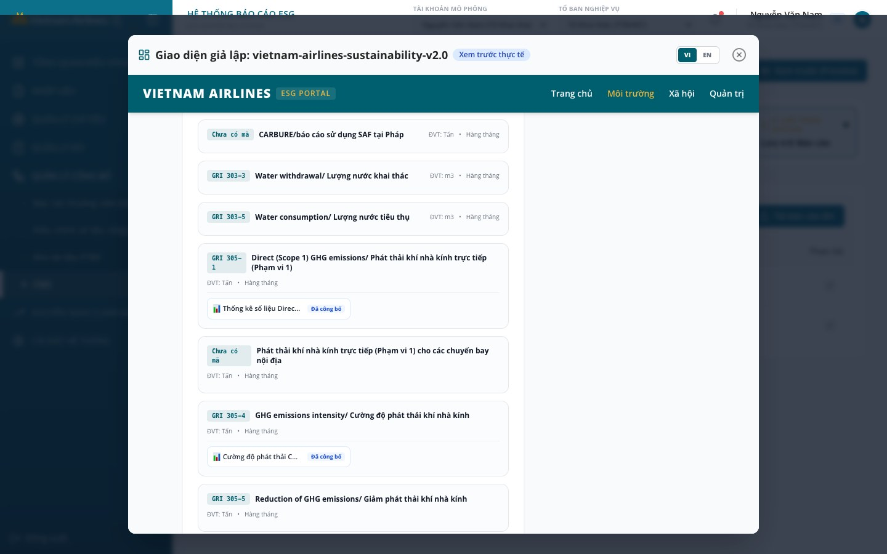
Hình 100: Xem trước - Trang chi tiết trụ cột
Mô tả thành phần giao diện:
STT | Tên | Loại control | Bắt buộc | Độ dài tối đa | Readonly | Mô tả
1 | Nút "Lưu nháp" | Button (Outline) | - | - | - | Hiển thị chấm vàng trên nút và thông báo "Đã lưu nháp! Xem trước để kiểm tra trước khi public.".
2 | Nút "Lưu & Public" | Button (Primary) | - | - | - | Hiện chưa gắn xử lý khi bấm.
3 | Nút "Xem trước (Preview)" | Button (Primary) | - | - | - | Mở cửa sổ xem trước ở trang chủ, ngôn ngữ xem trước lấy theo ngôn ngữ đang soạn.
4 | Cửa sổ xem trước | Modal Dialog | - | - | x | Tiêu đề "Giao diện giả lập: vietnam-airlines-sustainability-v2.0" kèm nhãn "Xem trước thực tế", nút chọn VI/EN và nút đóng (X).
5 | Thanh điều hướng mô phỏng | Menu | - | - | - | Logo "VIETNAM AIRLINES ESG PORTAL" và các mục "Trang chủ", "Môi trường", "Xã hội", "Quản trị"; chọn mục trụ cột để xem trang chi tiết tương ứng.
6 | Trang chủ mô phỏng | Preview | - | - | x | Gồm banner (ảnh Hero, nhãn "Cam kết Net Zero 2050", nút "Khám phá ngay"), khối thông điệp lãnh đạo, khối "3 TRỤ CỘT PHÁT TRIỂN BỀN VỮNG" (thẻ từng trụ cột và liên kết "Xem chi tiết chiến lược"), khối tin tức (tiêu đề từ tab 5 và 3 thẻ tin từ khối 1 của từng trụ cột kèm "Báo cáo đính kèm") và chân trang bản quyền.
7 | Trang chi tiết trụ cột mô phỏng | Preview | - | - | x | Gồm ảnh đầu trang, nút "Quay lại Tổng quan", tiêu đề chi tiết, các thẻ "1. Định nghĩa & Ý nghĩa Chuyên môn", "2. Cơ chế tuân thủ & Thực tiễn hành động", "3. Mục tiêu tương lai (2030 - 2050)", "4. Danh mục Chỉ tiêu Trụ cột" (các chỉ tiêu đang hiện kèm biểu đồ "Đã công bố"), "4. Báo cáo & Số liệu Trụ cột bổ sung", thẻ biểu đồ và "Tài liệu liên quan".
Quy tắc nghiệp vụ & Ràng buộc dữ liệu:
STT | Quy tắc nghiệp vụ / Ràng buộc
1 | Lưu tự động: Mọi thay đổi trên CMS được ghi vào bộ nhớ trình duyệt ngay khi nhập nên nút "Lưu nháp" chỉ hiển thị trạng thái và thông báo.
2 | Nút "Lưu & Public" chưa hoạt động: Hệ thống chưa kiểm tra hợp lệ, chưa tạo phiên bản và chưa ghi nhật ký xuất bản khi bấm nút này.
3 | Xem trước chỉ là mô phỏng: Cửa sổ xem trước dựng lại giao diện đơn giản và không giống hoàn toàn Landing Page thật; tiêu đề và mô tả phụ của banner ở ngôn ngữ VI chưa hiển thị nội dung đã nhập, bản EN dùng văn bản cố định; không có chế độ xem Mobile.
4 | Dữ liệu xem trước: Dữ liệu lấy từ các tab đang cấu hình (Hero, Thông điệp, Thông tin trụ cột, Tin tức, Chỉ tiêu và biểu đồ).
Sơ đồ các bước xử lý:
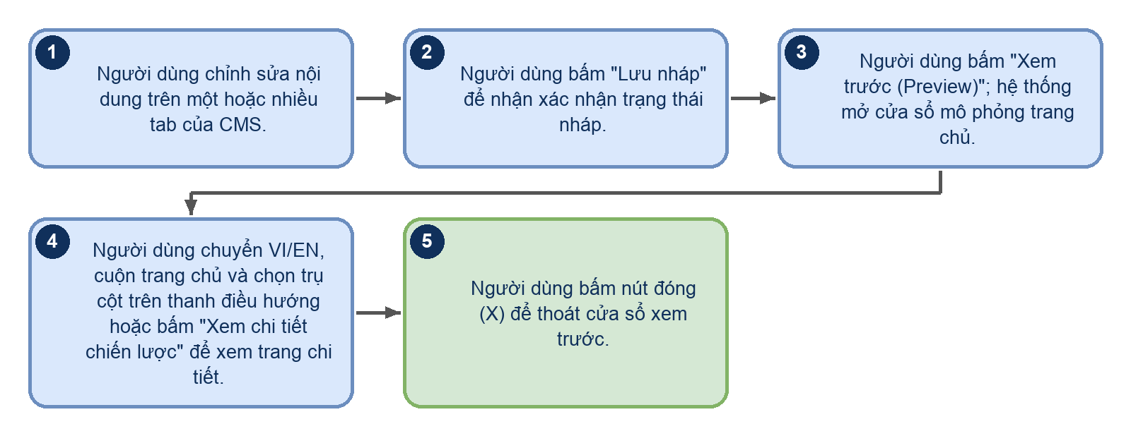
Hình 101
Luồng xử lý logic:
Bước | Mô tả
1 | Người dùng chỉnh sửa nội dung trên một hoặc nhiều tab của CMS.
2 | Người dùng bấm "Lưu nháp" để nhận xác nhận trạng thái nháp.
3 | Người dùng bấm "Xem trước (Preview)"; hệ thống mở cửa sổ mô phỏng trang chủ.
4 | Người dùng chuyển VI/EN, cuộn trang chủ và chọn trụ cột trên thanh điều hướng hoặc bấm "Xem chi tiết chiến lược" để xem trang chi tiết.
5 | Người dùng bấm nút đóng (X) để thoát cửa sổ xem trước.

4.6.3.10 Quản lý Biểu đồ công bố (Báo cáo đính kèm trang chi tiết & Backlog)
Tab con "2. Quản lý Biểu đồ Công bố" của tab "4. Chỉ tiêu công bố" cho phép chọn các biểu đồ của từng trụ cột để đính kèm vào trang chi tiết (khu "Cấu hình Báo cáo đính kèm Trang chi tiết (Biểu đồ xuất bản)") từ danh sách "Biểu đồ yêu cầu công bố (Backlog)" gồm các biểu đồ đang ở trạng thái công bố tại màn hình "Điều chỉnh số liệu công bố".
Người dùng có thể xem trước biểu đồ ở khung bên phải, chỉnh sửa mô tả / thuyết minh biểu đồ (hiển thị trên trang công khai), kéo thả biểu đồ từ Backlog lên khu đính kèm hoặc từ chối biểu đồ khỏi Backlog.
Truy cập: Sidebar > QUẢN LÝ CÔNG BỐ > CMS > tab "4. Chỉ tiêu công bố" > tab con "2. Quản lý Biểu đồ Công bố".
Màn hình chức năng:
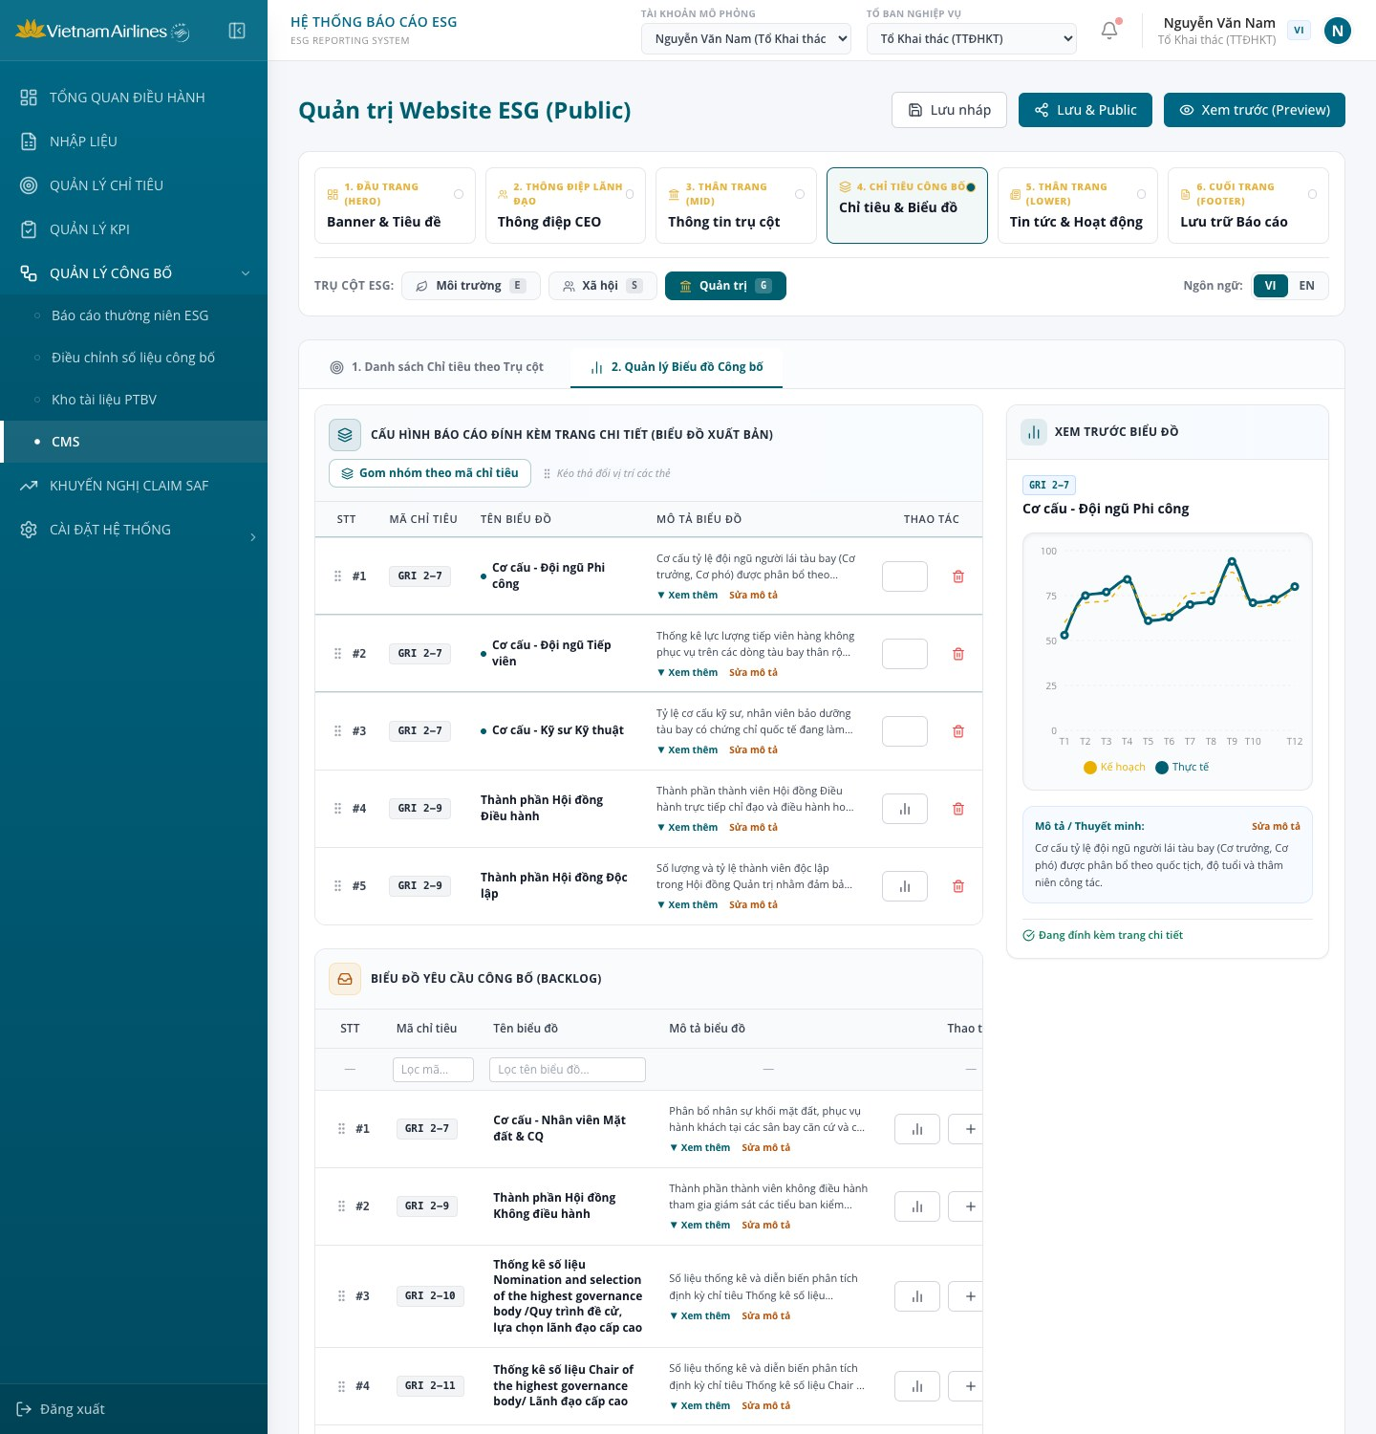
Hình 102: Quản lý biểu đồ công bố
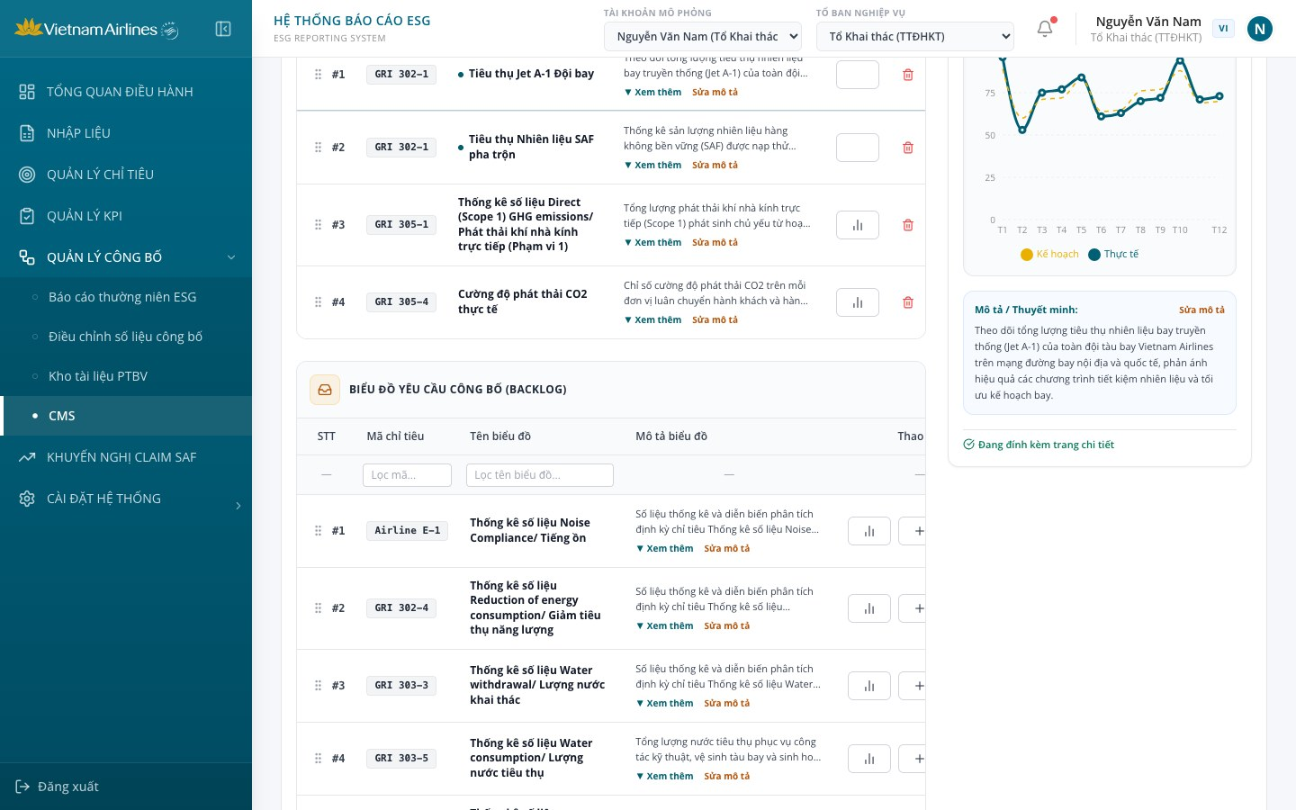
Hình 103: Danh sách Backlog biểu đồ yêu cầu công bố
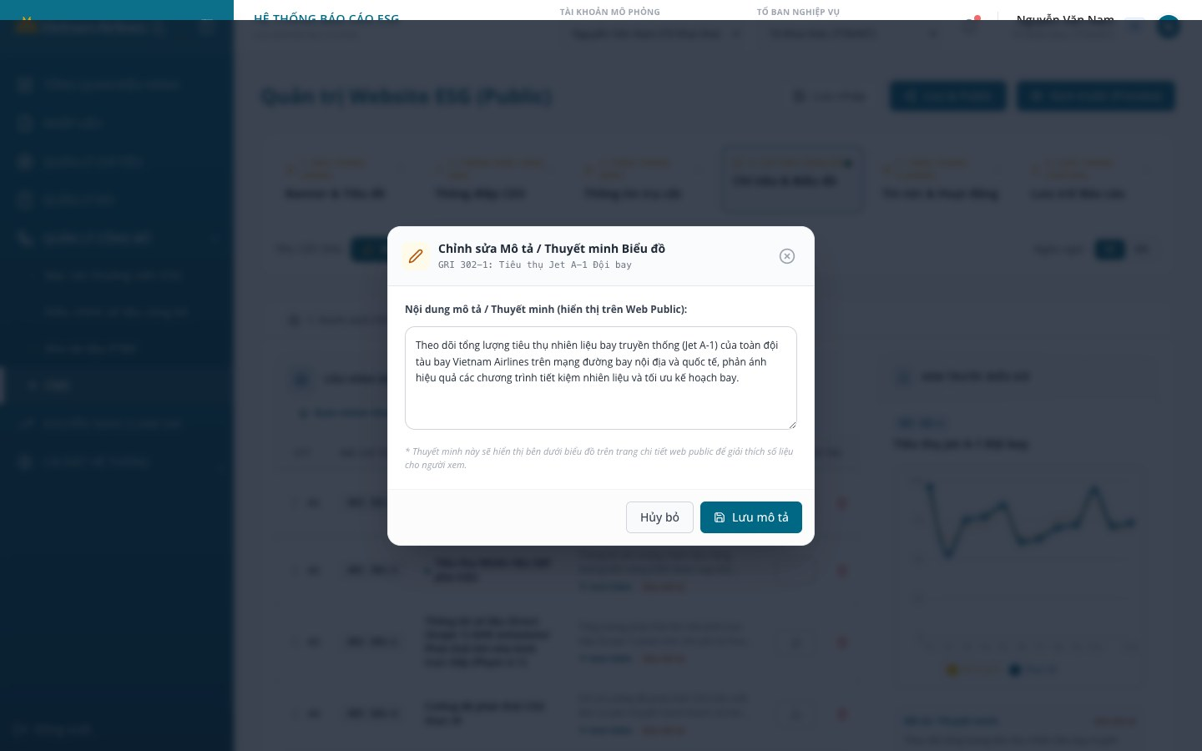
Hình 104: Chỉnh sửa mô tả / thuyết minh biểu đồ
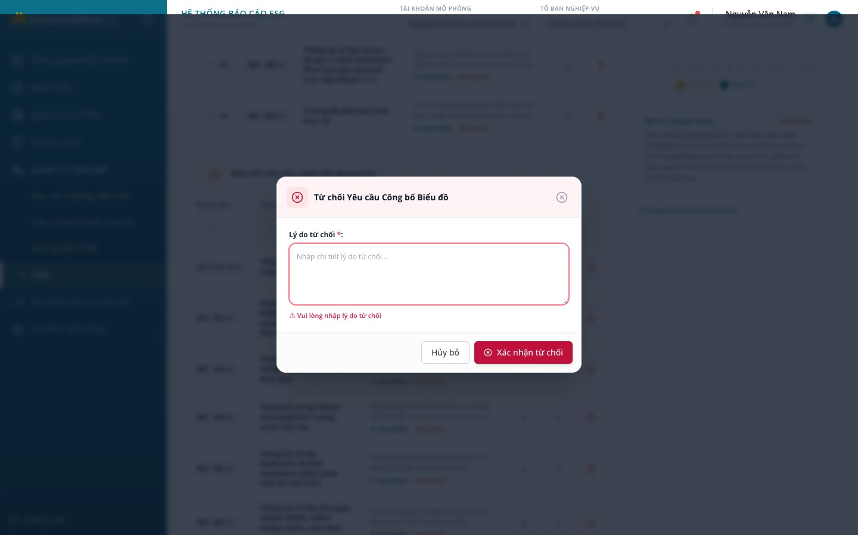
Hình 105: Từ chối biểu đồ - bắt buộc nhập lý do
Mô tả thành phần giao diện:
STT | Tên | Loại control | Bắt buộc | Độ dài tối đa | Readonly | Mô tả
1 | Nút "Gom nhóm theo mã chỉ tiêu" | Button (Outline) | - | - | - | Có tooltip "Tự động sắp xếp các thẻ có cùng mã chỉ tiêu khu trú về gần nhau"; hiện chưa hoạt động khi bấm (hàm xử lý chưa được cài đặt). Danh sách đính kèm luôn tự sắp theo mã chỉ tiêu.
2 | Ghi chú "Kéo thả đổi vị trí các thẻ" | Hint Text | - | - | x | Gợi ý kéo thả các dòng trong khu đính kèm.
3 | Bảng Báo cáo đính kèm Trang chi tiết (Sprint) | Table Grid | - | - | - | Các cột: STT (kèm biểu tượng kéo), MÃ CHỈ TIÊU, TÊN BIỂU ĐỒ, MÔ TẢ BIỂU ĐỒ, THAO TÁC. Khi trống hiển thị "Chưa có biểu đồ nào được đính kèm vào Trang chi tiết". Bấm một dòng để xem trước biểu đồ ở khung bên phải; dòng đang xem có chấm xanh.
4 | Nút "▼ Xem thêm" / "▲ Thu gọn" | Link Button | - | - | - | Mở rộng hoặc thu gọn mô tả dài hơn 80 ký tự (mặc định hiển thị 2 dòng).
5 | Nút "Sửa mô tả" | Link Button | - | - | - | Mở cửa sổ "Chỉnh sửa Mô tả / Thuyết minh Biểu đồ" cho biểu đồ của dòng.
6 | Nút "Xem trước biểu đồ" | Icon Button | - | - | - | Hiển thị biểu đồ ở khung xem trước bên phải.
7 | Nút "Gỡ khỏi Trang chi tiết" | Icon Button (Thùng rác) | - | - | - | Gỡ biểu đồ khỏi khu đính kèm (không hỏi xác nhận), biểu đồ quay về Backlog; đồng thời đặt trạng thái các phiên bản biểu đồ tương ứng (khóa vna_chart_versions, nếu có) về không công bố.
8 | Bảng Biểu đồ yêu cầu công bố (Backlog) | Table Grid | - | - | - | Các cột: STT, Mã chỉ tiêu, Tên biểu đồ, Mô tả biểu đồ, Thao tác; có hàng lọc "Lọc mã..." và "Lọc tên biểu đồ...". Chỉ gồm biểu đồ của trụ cột đang chọn, có mã hợp lệ, đang ở trạng thái công bố tại màn hình "Điều chỉnh số liệu công bố", chưa đính kèm và chưa bị từ chối. Khi không có kết quả hiển thị "Không tìm thấy biểu đồ nào phù hợp với bộ lọc trong Backlog.".
9 | Nút "Đưa vào Báo cáo đính kèm (Sprint)" (+) | Icon Button | - | - | - | Đính kèm biểu đồ vào trang chi tiết; thông báo "Đã đính kèm "<tên biểu đồ>" vào Trang chi tiết (Sprint)!"; nếu đã có hiển thị "Biểu đồ "<tên>" đã có trong Trang chi tiết!".
10 | Nút "Từ chối yêu cầu và loại khỏi danh sách" | Icon Button | - | - | - | Mở cửa sổ "Từ chối Yêu cầu Công bố Biểu đồ".
11 | Kéo thả từ Backlog lên khu đính kèm | Drag & Drop | - | - | - | Kéo một dòng Backlog thả vào khu đính kèm (khung viền chuyển màu khi đang kéo) để đính kèm biểu đồ.
12 | Kéo thả đổi vị trí trong khu đính kèm | Drag & Drop | - | - | - | Kéo thả một dòng sang vị trí khác; danh sách luôn được sắp xếp lại theo mã chỉ tiêu và tên biểu đồ nên không giữ được thứ tự thủ công.
13 | Liên kết "Xóa tất cả lọc" | Link Button | - | - | - | Hiển thị khi có lọc Backlog; xóa lọc mã và tên.
14 | Liên kết "Khôi phục N biểu đồ đã từ chối" | Link Button | - | - | - | Hiển thị khi có biểu đồ bị từ chối; khôi phục tất cả về Backlog, thông báo "Đã khôi phục tất cả biểu đồ đã từ chối về Backlog".
15 | Khung "Xem trước Biểu đồ" | Preview Panel | - | - | x | Cột bên phải cố định: mã chỉ tiêu, tên biểu đồ, biểu đồ tương tác (đường hoặc vòng tròn với mã SAF; dữ liệu mô phỏng, chú giải Kế hoạch / Thực tế), khung "Mô tả / Thuyết minh" có nút "Sửa mô tả"; hiển thị "Đang đính kèm trang chi tiết" nếu biểu đồ đã đính kèm, ngược lại có nút "Đưa biểu đồ này vào Trang chi tiết (Sprint)".
16 | Cửa sổ "Chỉnh sửa Mô tả / Thuyết minh Biểu đồ" | Modal Dialog | - | - | - | Ô nhập "Nội dung mô tả / Thuyết minh (hiển thị trên Web Public)" (5 dòng), ghi chú về hiển thị trên trang chi tiết web public, nút "Hủy bỏ" và "Lưu mô tả"; thông báo "Đã cập nhật mô tả cho biểu đồ "<tên>" thành công!".
17 | Cửa sổ "Từ chối Yêu cầu Công bố Biểu đồ" | Modal Dialog | - | - | - | Ô "Lý do từ chối" (bắt buộc, 4 dòng), nút "Hủy bỏ" và "Xác nhận từ chối"; để trống thì hiển thị lỗi "Vui lòng nhập lý do từ chối"; thành công hiển thị "Đã từ chối biểu đồ "<tên>" và loại khỏi danh sách chờ công bố!".
Quy tắc nghiệp vụ & Ràng buộc dữ liệu:
STT | Quy tắc nghiệp vụ / Ràng buộc
1 | Nguồn biểu đồ Backlog: Biểu đồ lấy từ các chỉ tiêu của trụ cột có chia nhỏ biểu đồ và đang ở trạng thái công bố tại màn hình "Điều chỉnh số liệu công bố" (mặc định coi là đang công bố nếu chưa bị tắt).
2 | Mô tả / thuyết minh biểu đồ: Mô tả không bắt buộc và không giới hạn độ dài; khi để trống hệ thống dùng mô tả mặc định theo mã biểu đồ. Mô tả lưu vào khóa vna_chart_publish_descriptions và được trang chi tiết chỉ tiêu công khai hiển thị dưới biểu đồ.
3 | Từ chối biểu đồ: Lý do từ chối bắt buộc; biểu đồ bị từ chối được lưu cùng lý do và thời điểm (khóa vna_rejected_backlog_items) và không còn trong Backlog cho đến khi người dùng khôi phục.
4 | Khu đính kèm: Một biểu đồ chỉ đính kèm một lần cho mỗi trụ cột; dữ liệu đính kèm lưu trong vna_cms_pillars (danh sách detailReports) và dùng trong cửa sổ xem trước; trang công khai hiện hiển thị biểu đồ theo trạng thái công bố của từng chỉ tiêu, không đọc danh sách đính kèm này.
5 | Dữ liệu biểu đồ xem trước: Biểu đồ trong khung xem trước dùng dữ liệu mô phỏng theo mã biểu đồ.
Sơ đồ các bước xử lý:
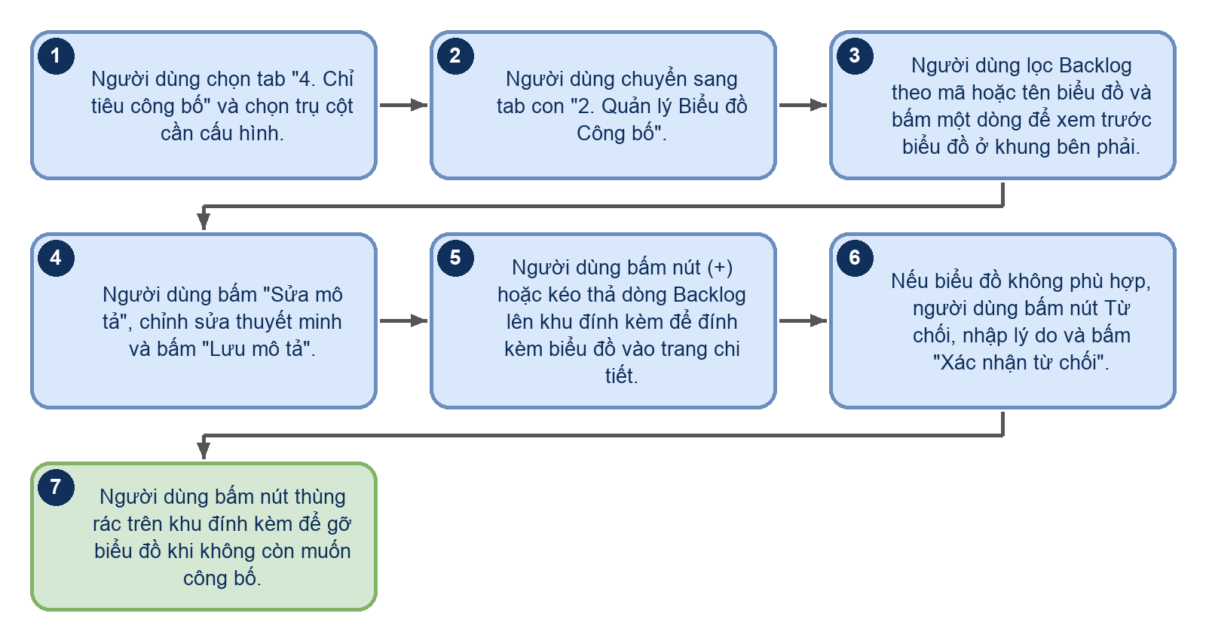
Hình 106
Luồng xử lý logic:
Bước | Mô tả
1 | Người dùng chọn tab "4. Chỉ tiêu công bố" và chọn trụ cột cần cấu hình.
2 | Người dùng chuyển sang tab con "2. Quản lý Biểu đồ Công bố".
3 | Người dùng lọc Backlog theo mã hoặc tên biểu đồ và bấm một dòng để xem trước biểu đồ ở khung bên phải.
4 | Người dùng bấm "Sửa mô tả", chỉnh sửa thuyết minh và bấm "Lưu mô tả".
5 | Người dùng bấm nút (+) hoặc kéo thả dòng Backlog lên khu đính kèm để đính kèm biểu đồ vào trang chi tiết.
6 | Nếu biểu đồ không phù hợp, người dùng bấm nút Từ chối, nhập lý do và bấm "Xác nhận từ chối".
7 | Người dùng bấm nút thùng rác trên khu đính kèm để gỡ biểu đồ khi không còn muốn công bố.

4.6.4 Điều chỉnh số liệu công bố
Phân hệ hỗ trợ các tổ ban và tổ thư ký ghi đè tạm thời số liệu của các biểu đồ ESG (hoặc nội dung thuyết minh dạng văn bản) phục vụ công bố ra ngoài mà không làm sai lệch dữ liệu gốc. Chức năng quản lý theo phiên bản (versioning), mỗi biểu đồ theo từng năm có danh sách phiên bản và tại một thời điểm chỉ có một phiên bản ở trạng thái Active được dùng để công bố.
Danh sách bên trái gồm 55 chỉ tiêu (13 Môi trường, 21 Xã hội, 21 Quản trị); mỗi chỉ tiêu có một hoặc nhiều biểu đồ/nội dung con để điều chỉnh. Hệ thống không kiểm tra vai trò đối với màn hình này.
Truy cập: Sidebar > Quản lý công bố > Điều chỉnh số liệu công bố.
Màn hình chức năng:
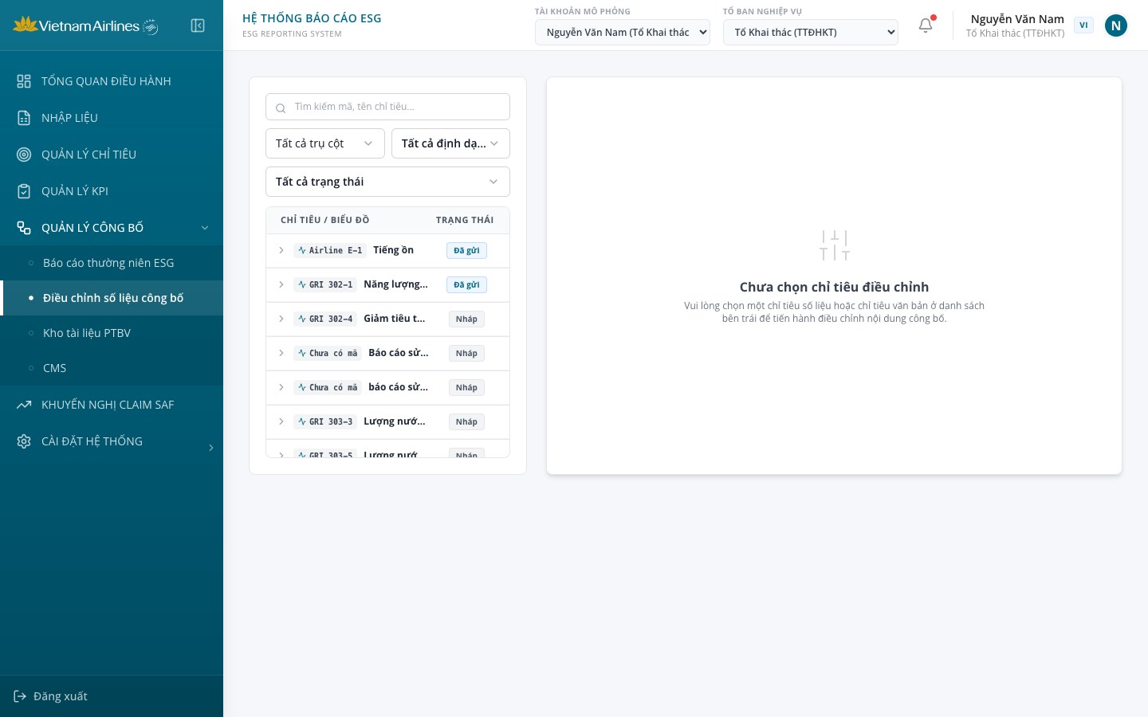
Hình 107: Điều chỉnh số liệu công bố - Màn hình chính
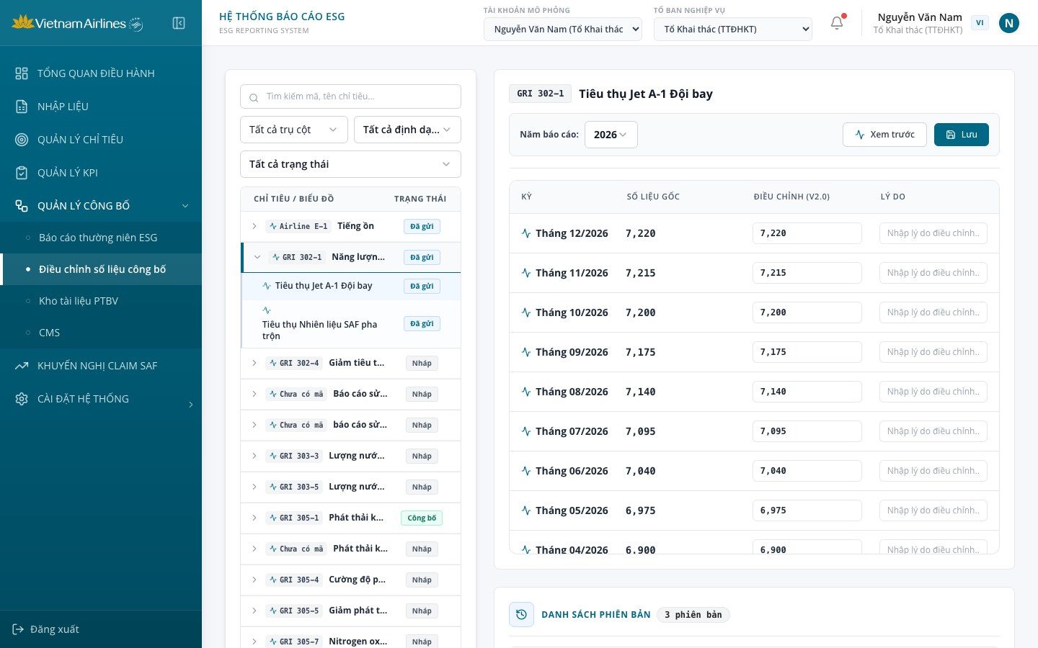
Hình 108: Chọn biểu đồ số liệu và nhập số liệu điều chỉnh
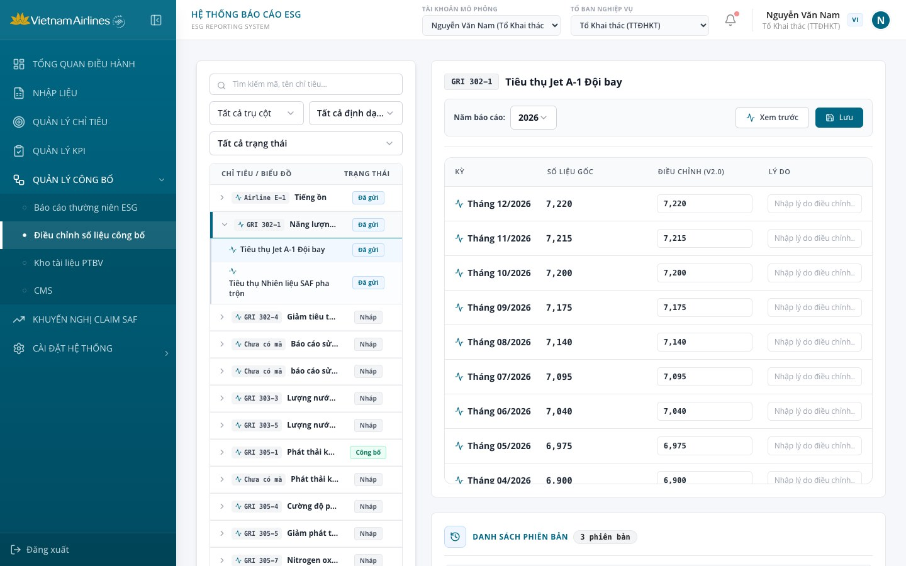
Hình 109: Danh sách phiên bản
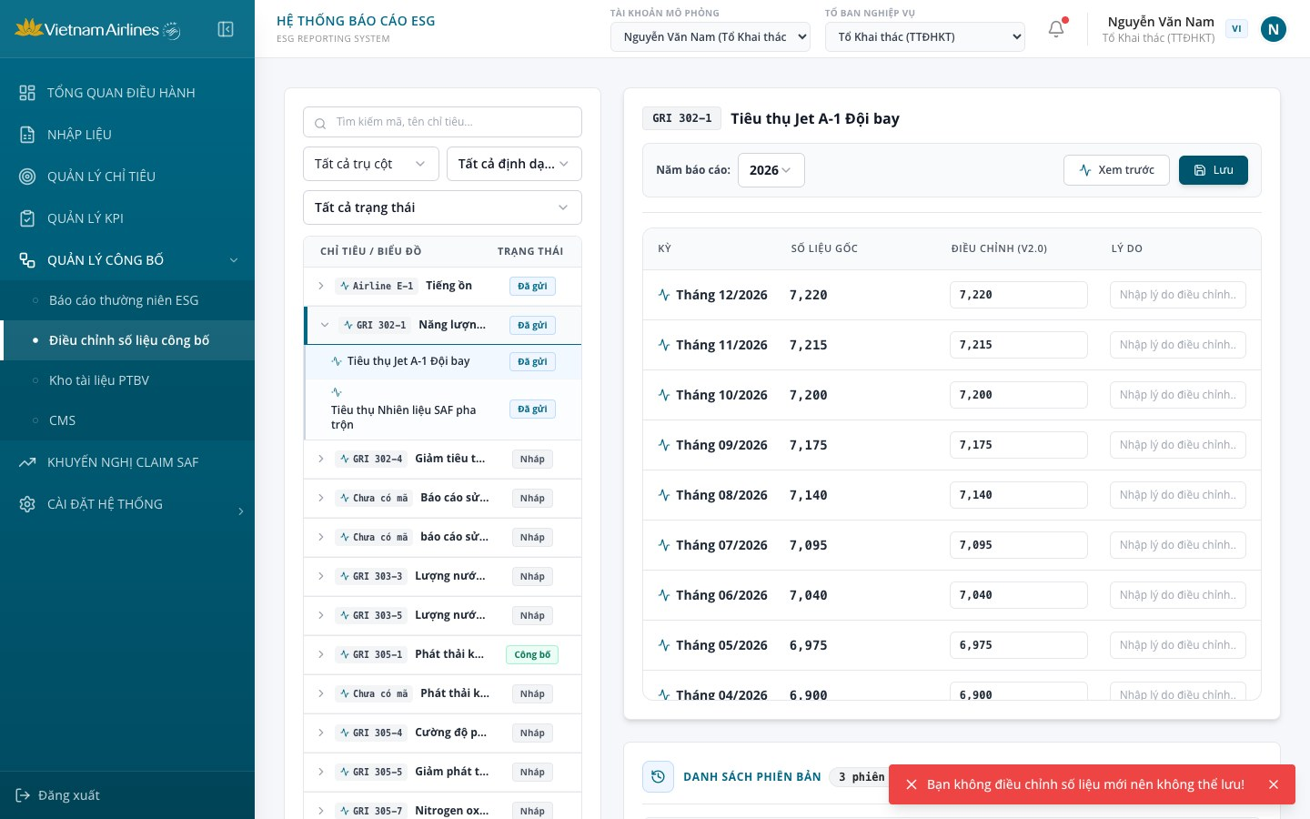
Hình 110: Thông báo khi chưa điều chỉnh số liệu
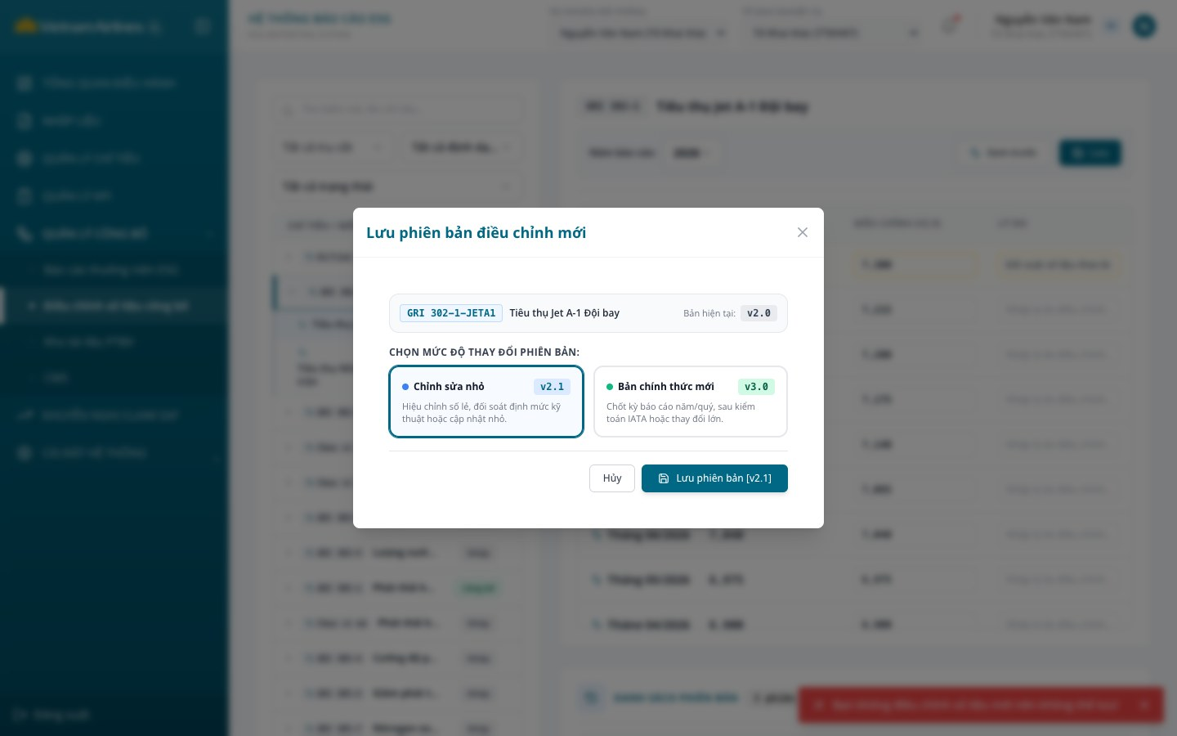
Hình 111: Lưu phiên bản điều chỉnh mới
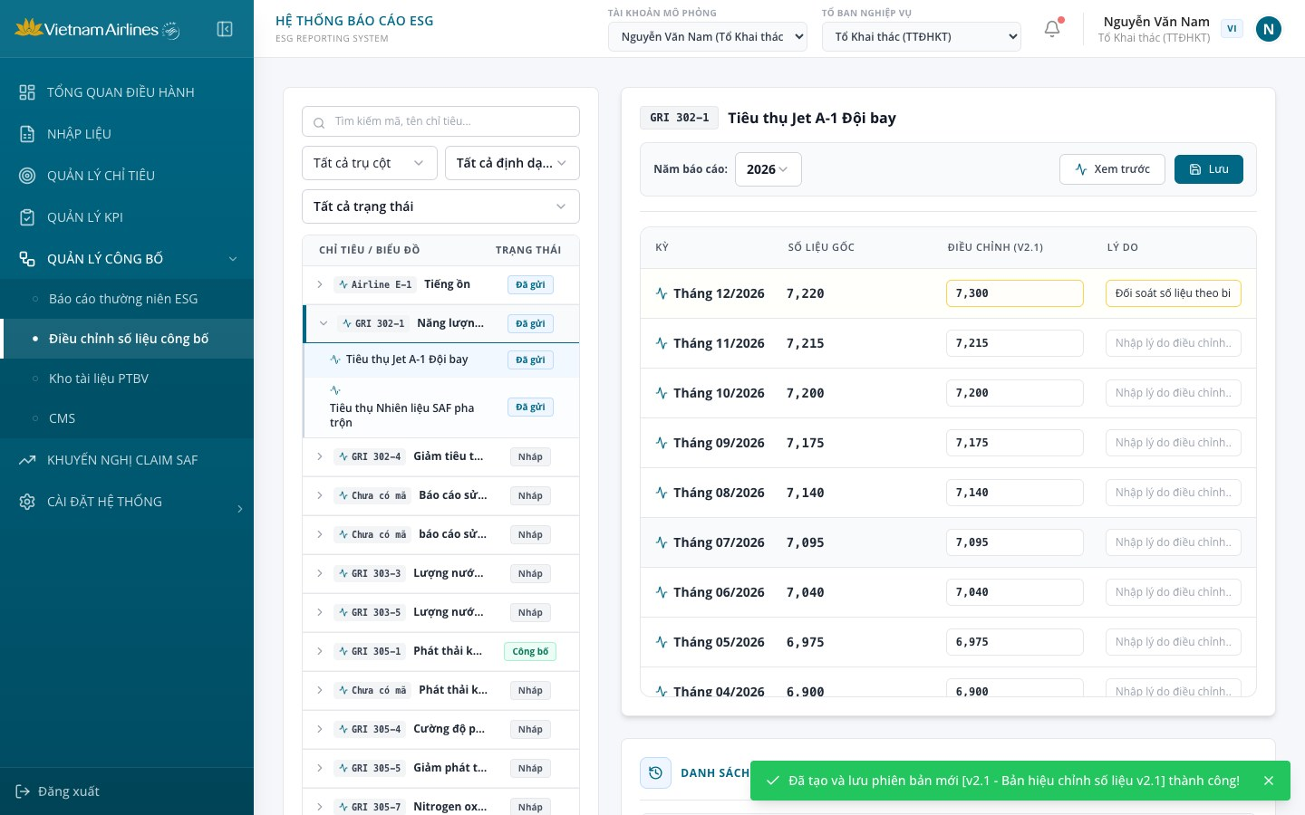
Hình 112: Phiên bản mới sau khi lưu
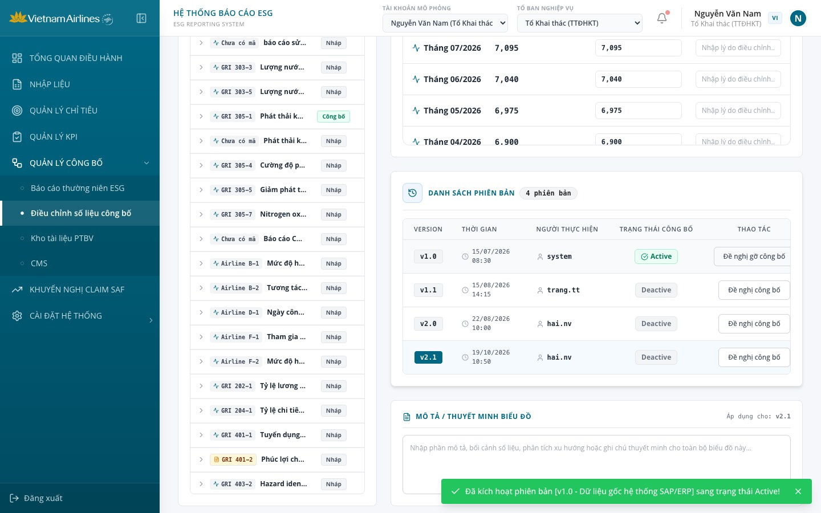
Hình 113: Kích hoạt phiên bản sau khi bấm Đề nghị công bố
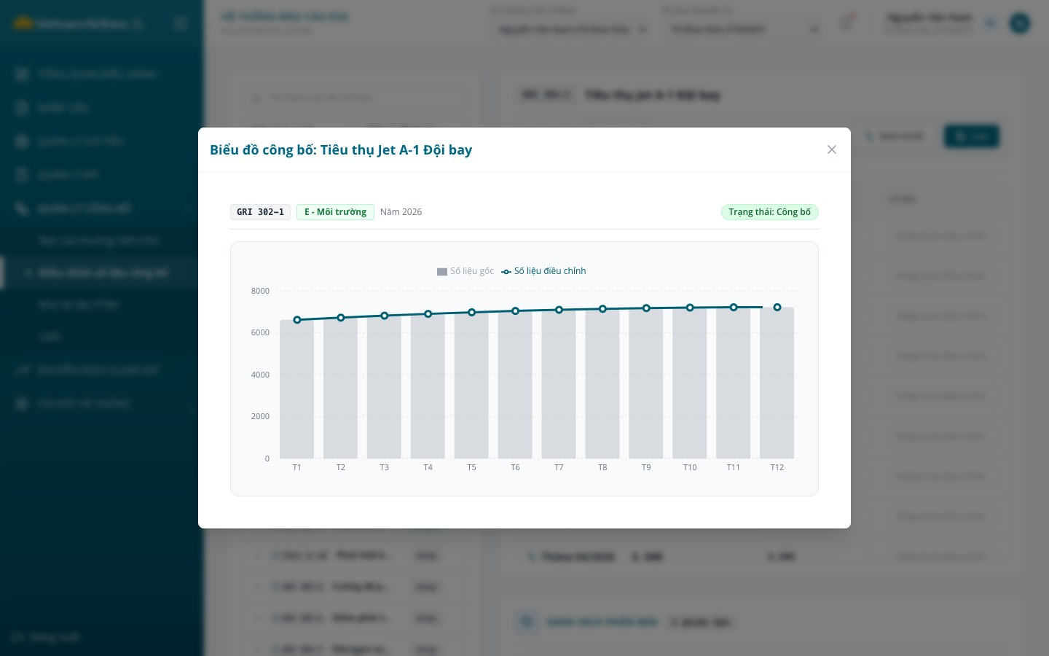
Hình 114: Xem trước biểu đồ công bố
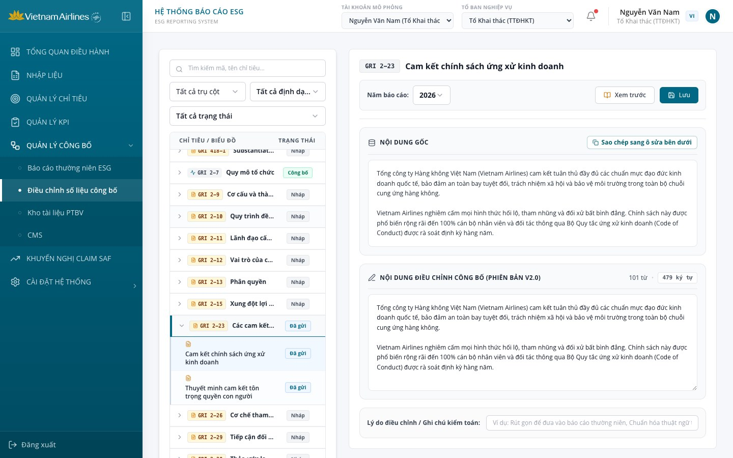
Hình 115: Điều chỉnh chỉ tiêu dạng văn bản
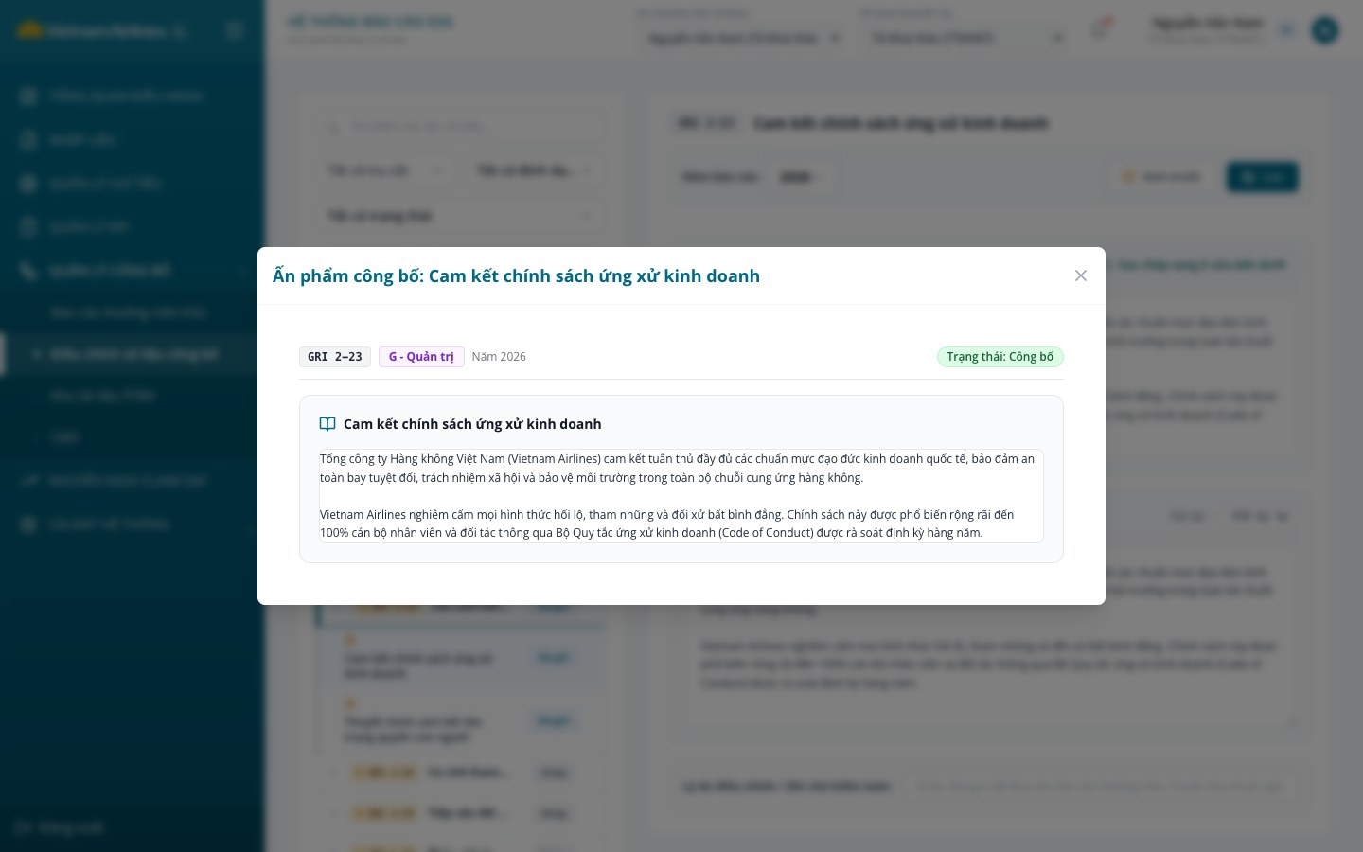
Hình 116: Xem trước nội dung công bố dạng văn bản
Mô tả thành phần giao diện:
STT | Tên | Loại control | Bắt buộc | Độ dài tối đa | Readonly | Mô tả
1 | Ô tìm kiếm chỉ tiêu | Text input | - | - | - | Placeholder "Tìm kiếm mã, tên chỉ tiêu..."; lọc theo mã hoặc tên chỉ tiêu.
2 | Bộ lọc trụ cột | Select | - | - | - | Tất cả trụ cột (mặc định), Môi trường (E), Xã hội (S), Quản trị (G).
3 | Bộ lọc định dạng | Select | - | - | - | Tất cả định dạng (mặc định), Số liệu (Biểu đồ), Văn bản (Định tính).
4 | Bộ lọc trạng thái | Select | - | - | - | Tất cả trạng thái (mặc định), Công bố, Đã gửi, Nháp. Bộ lọc áp dụng chính xác ở mức biểu đồ/nội dung con khi mở rộng chỉ tiêu.
5 | Danh sách Chỉ tiêu / Biểu đồ | Danh sách cây | - | - | x | Mỗi chỉ tiêu một dòng gồm mã, tên và nhãn trạng thái; bấm vào dòng để mở rộng và chọn biểu đồ/nội dung con đầu tiên. Dòng con hiển thị tên biểu đồ/nội dung, nhãn trạng thái và chấm cam khi có số liệu điều chỉnh. Nhãn trạng thái: Công bố (biểu đồ đã được gắn vào trang công bố ở CMS Website ESG), Đã gửi (có phiên bản ở trạng thái Active nhưng chưa gắn vào CMS), Nháp (chưa có phiên bản Active).
6 | Năm báo cáo | Select | x | - | - | Các lựa chọn 2026, 2025, 2024; mặc định 2026. Mỗi cặp (biểu đồ, năm) có danh sách phiên bản riêng; nếu chưa có phiên bản, hệ thống tự tạo phiên bản v1.0 "Dữ liệu gốc ban đầu" (người thực hiện: system).
7 | Nút "Xem trước" | Button (Outline) | - | - | - | Mở modal xem trước: Biểu đồ công bố (đồ thị cột số liệu gốc và đường số liệu điều chỉnh theo kỳ) hoặc Ấn phẩm công bố (nội dung văn bản), kèm mã chỉ tiêu, nhãn trụ cột, năm, trạng thái "Công bố"/"Tạm ẩn" và phần mô tả/thuyết minh nếu có.
8 | Nút "Lưu" | Button (Primary) | - | - | - | Lưu phiên bản mới từ số liệu đang nhập (xem quy tắc lưu phiên bản). Nếu không có điều chỉnh nào, hiển thị lỗi "Bạn không điều chỉnh số liệu mới nên không thể lưu!".
9 | Bảng nhập số liệu điều chỉnh (chỉ tiêu dạng số) | Table | - | - | - | Các cột: Kỳ; Số liệu gốc (chỉ đọc); Điều chỉnh (vX.Y) (ô nhập, mặc định bằng số liệu gốc hoặc giá trị của phiên bản đang xem); Lý do (ô nhập, placeholder "Nhập lý do điều chỉnh..."). Kỳ lấy theo tần suất chỉ tiêu: Tháng 12 đến 01, Quý 4 đến 1, Bán niên 2 đến 1 hoặc Năm. Không giới hạn độ dài.
10 | Nội dung gốc (chỉ tiêu dạng văn bản) | Text area readonly | - | - | x | Hiển thị nội dung văn bản gốc; có nút "Sao chép sang ô sửa bên dưới".
11 | Nội dung điều chỉnh công bố (chỉ tiêu dạng văn bản) | Textarea | - | - | - | 8 dòng, có bộ đếm số từ và số ký tự; tiêu đề ghi rõ "(Phiên bản vX.Y)".
12 | Lý do điều chỉnh / Ghi chú kiểm toán (chỉ tiêu dạng văn bản) | Text input | - | - | - | Một dòng, placeholder gợi ý nội dung lý do; không bắt buộc, không giới hạn độ dài.
13 | Bảng "Danh sách Phiên bản" | Table | - | - | x | Kèm nhãn "n phiên bản". Các cột: STT; VERSION (vX.Y); THỜI GIAN; NGƯỜI THỰC HIỆN (tên tài khoản); TRẠNG THÁI CÔNG BỐ (Active màu xanh hoặc Deactive màu xám); THAO TÁC. Bấm vào một dòng để xem và điều chỉnh số liệu theo phiên bản đó (dòng đang xem được tô nổi bật).
14 | Nút "Đề nghị công bố" | Button (Outline) | - | - | - | Hiển thị tại dòng phiên bản đang Deactive. Chuyển phiên bản đó sang Active và chuyển mọi phiên bản khác của cùng biểu đồ và năm sang Deactive; hiển thị "Đã kích hoạt phiên bản [vX.Y - <tên phiên bản>] sang trạng thái Active!".
15 | Nút "Đề nghị gỡ công bố" | Button (Outline, cam) | - | - | - | Hiển thị tại dòng phiên bản đang Active. Chuyển phiên bản sang Deactive, gỡ biểu đồ khỏi danh sách báo cáo chi tiết đã gắn trong CMS (nếu có); hiển thị "Đã chuyển phiên bản sang trạng thái Deactive!".
16 | Mô tả / Thuyết minh biểu đồ | Textarea | - | - | - | 4 dòng, áp dụng cho phiên bản đang xem; với chỉ tiêu văn bản nhãn là "Ghi chú biên tập / Thuyết minh bổ sung". Nội dung được lưu cùng phiên bản khi bấm Lưu.
17 | Modal "Lưu phiên bản điều chỉnh mới" | Modal Dialog | - | - | - | Hiển thị mã và tên biểu đồ, "Bản hiện tại: vX.Y" và hai thẻ chọn mức thay đổi: "Chỉnh sửa nhỏ" (vX.Y+1, mặc định) và "Bản chính thức mới" (v(X+1).0); nút "Hủy" và "Lưu phiên bản [vX.Y]".
Quy tắc nghiệp vụ & Ràng buộc dữ liệu:
STT | Quy tắc nghiệp vụ / Ràng buộc
1 | Bảo toàn dữ liệu gốc: Cột Số liệu gốc luôn hiển thị nguyên giá trị gốc và không bị ghi đè; số liệu điều chỉnh chỉ được lưu trong từng phiên bản (dạng ghi đè theo kỳ) để phục vụ công bố.
2 | Điều kiện lưu phiên bản: Hệ thống chỉ cho lưu khi có ít nhất một kỳ có giá trị điều chỉnh khác số liệu gốc, hoặc phần mô tả/thuyết minh được thay đổi so với phiên bản đang xem; ngược lại báo "Bạn không điều chỉnh số liệu mới nên không thể lưu!".
3 | Quy tắc đánh số phiên bản: Mã phiên bản là số do người dùng chọn tại modal theo hai mức dựa trên phiên bản đang xem: Chỉnh sửa nhỏ (tăng số thứ cấp, ví dụ v1.0 thành v1.1) hoặc Bản chính thức mới (tăng số chính, ví dụ v1.1 thành v2.0). Hệ thống không cho nhập mã tự do.
4 | Trạng thái phiên bản: Mỗi phiên bản chỉ có hai trạng thái Active hoặc Deactive. Phiên bản mới lưu luôn ở trạng thái Deactive; người dùng bấm "Đề nghị công bố" để chuyển sang Active.
5 | Quy tắc chọn phiên bản: Mỗi biểu đồ trong một năm báo cáo chỉ có tối đa 01 phiên bản ở trạng thái Active; khi kích hoạt một phiên bản, các phiên bản còn lại của biểu đồ và năm đó tự động chuyển sang Deactive.
6 | Không có luồng phê duyệt: Nút "Đề nghị công bố" kích hoạt phiên bản ngay lập tức, không gửi sang bước duyệt của Tổ Thư ký. Hệ thống không có trạng thái "Đã gửi đề nghị" ở cấp phiên bản.
7 | Trạng thái hiển thị của biểu đồ: Nhãn Nháp, Đã gửi, Công bố ở danh sách bên trái là trạng thái của biểu đồ: Công bố khi biểu đồ đã được gắn vào trang công bố ở CMS Website ESG; Đã gửi khi có phiên bản Active nhưng chưa gắn; Nháp khi không có phiên bản Active.
8 | Gỡ công bố: Khi bấm "Đề nghị gỡ công bố", phiên bản chuyển Deactive và biểu đồ bị gỡ khỏi các danh sách báo cáo chi tiết đã gắn trong CMS Website ESG.
9 | Khôi phục dữ liệu gốc: Hệ thống không có nút "Khôi phục dữ liệu gốc"; muốn quay về số liệu gốc, người dùng kích hoạt phiên bản không có số liệu điều chỉnh (ví dụ phiên bản v1.0).
10 | Lý do điều chỉnh: Lý do nhập theo từng kỳ (hoặc một ô lý do cho chỉ tiêu văn bản) và không bắt buộc; nếu để trống, nhật ký ghi lý do mặc định "Hiệu chỉnh số liệu" (số liệu) hoặc "Biên tập chuẩn hóa" (văn bản).
11 | Audit Log: Mỗi lần lưu phiên bản, hệ thống ghi lịch sử điều chỉnh (kỳ, giá trị gốc, giá trị điều chỉnh, người thực hiện, thời gian, lý do) và ghi nhật ký hệ thống cho từng kỳ có thay đổi (thời gian, người dùng, chức năng, nội dung gồm mã phiên bản, tên biểu đồ, kỳ, giá trị mới và lý do). Thao tác "Đề nghị công bố" và "Đề nghị gỡ công bố" hiện chưa ghi nhật ký.
12 | Lưu trữ dữ liệu: Phiên bản và lịch sử điều chỉnh được lưu trong bộ nhớ trình duyệt (localStorage); chưa có máy chủ lưu trữ.
Sơ đồ các bước xử lý:
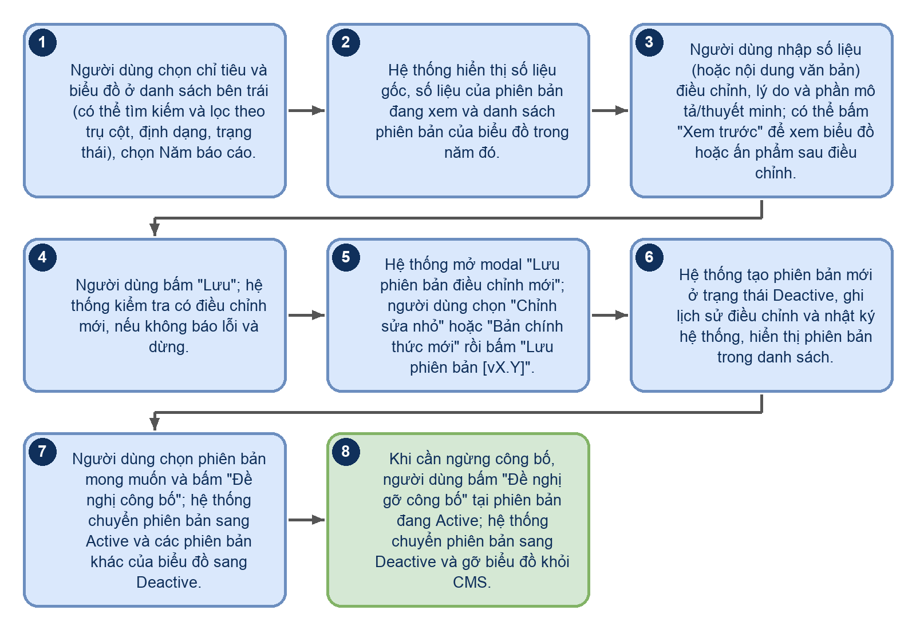
Hình 117
Luồng xử lý logic:
Bước | Mô tả
1 | Người dùng chọn chỉ tiêu và biểu đồ ở danh sách bên trái (có thể tìm kiếm và lọc theo trụ cột, định dạng, trạng thái), chọn Năm báo cáo.
2 | Hệ thống hiển thị số liệu gốc, số liệu của phiên bản đang xem và danh sách phiên bản của biểu đồ trong năm đó.
3 | Người dùng nhập số liệu (hoặc nội dung văn bản) điều chỉnh, lý do và phần mô tả/thuyết minh; có thể bấm "Xem trước" để xem biểu đồ hoặc ấn phẩm sau điều chỉnh.
4 | Người dùng bấm "Lưu"; hệ thống kiểm tra có điều chỉnh mới, nếu không báo lỗi và dừng.
5 | Hệ thống mở modal "Lưu phiên bản điều chỉnh mới"; người dùng chọn "Chỉnh sửa nhỏ" hoặc "Bản chính thức mới" rồi bấm "Lưu phiên bản [vX.Y]".
6 | Hệ thống tạo phiên bản mới ở trạng thái Deactive, ghi lịch sử điều chỉnh và nhật ký hệ thống, hiển thị phiên bản trong danh sách.
7 | Người dùng chọn phiên bản mong muốn và bấm "Đề nghị công bố"; hệ thống chuyển phiên bản sang Active và các phiên bản khác của biểu đồ sang Deactive.
8 | Khi cần ngừng công bố, người dùng bấm "Đề nghị gỡ công bố" tại phiên bản đang Active; hệ thống chuyển phiên bản sang Deactive và gỡ biểu đồ khỏi CMS.

4.7 KHUYẾN NGHỊ CLAIM SAF

4.7.1 Phân bổ và Khuyến nghị claim SAF tối ưu
Phân hệ Khuyến nghị claim SAF hỗ trợ Tổng công ty phân bổ các lô nhiên liệu hàng không bền vững (SAF) vào các cơ chế tuân thủ quốc tế (EU ETS / ReFuelEU, UK ETS, CORSIA) nhằm tối đa hóa mức giảm phát thải CO2 và tối ưu chi phí mua hạn ngạch/tín chỉ carbon còn phải mua. Màn hình là một trang duy nhất, gồm các khối từ trên xuống: thanh công cụ (Năm mô phỏng, Danh sách kịch bản, So sánh kịch bản, Đồng bộ dữ liệu), khối tham số thị trường "TÍN CHỈ CO2" (mục 4.7.2), bảng "PHÂN BỔ LÔ SAF" (mục 4.7.3), khối "CHỈ SỐ HIỆU QUẢ TÀI CHÍNH & BÙ TRỪ PHÁT THẢI TOÀN HÃNG" kèm nút "Lưu kịch bản" (mục 4.7.4, 4.7.5).
Hệ thống tính toán lại tức thời toàn bộ số liệu mỗi khi người dùng thay đổi tham số, khối lượng SAF hoặc cơ chế áp dụng của lô. Cấu hình hiện hành (tham số thị trường, danh sách lô và cơ chế áp dụng) được lưu tự động trên trình duyệt. Màn hình không có trạng thái kịch bản (Nháp/Đã phê duyệt) và không có luồng phê duyệt; kịch bản chỉ được lưu bằng tên và thời điểm lưu.
Truy cập: Sidebar > KHUYẾN NGHỊ CLAIM SAF.
Màn hình chức năng:
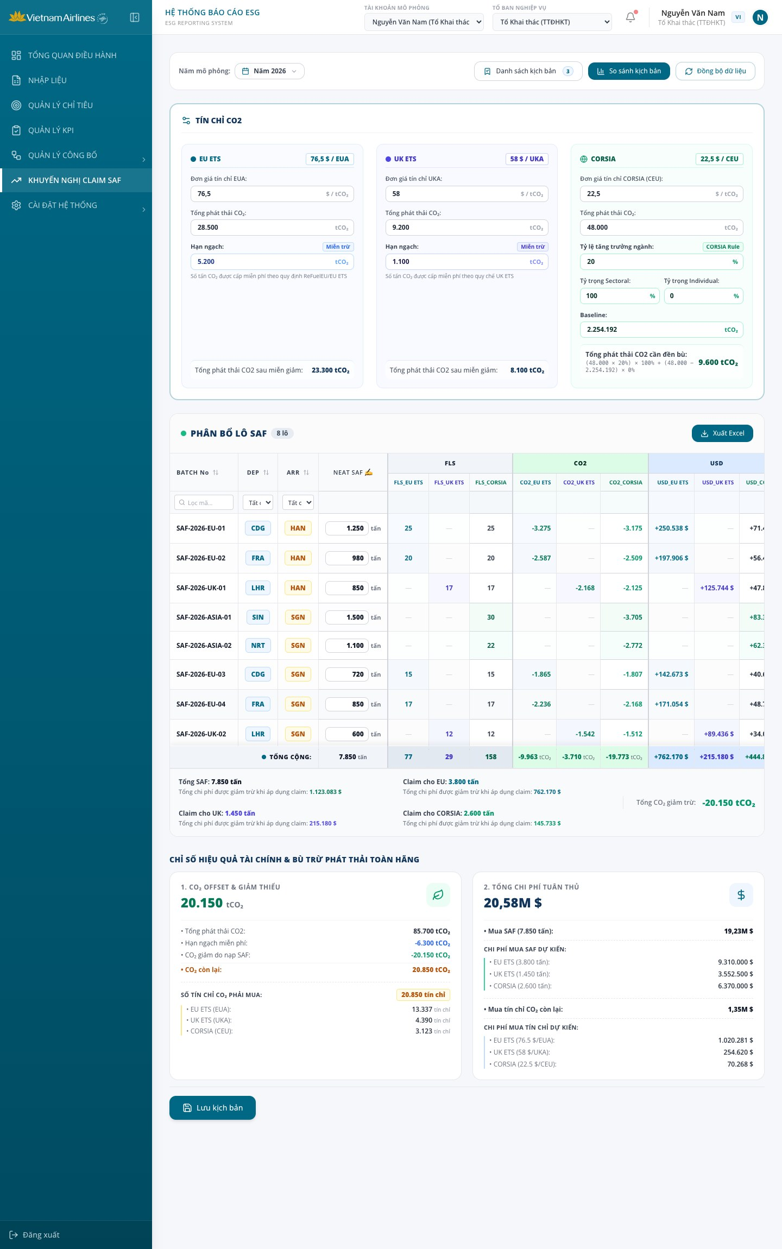
Hình 118: Màn hình Khuyến nghị claim SAF (toàn trang)
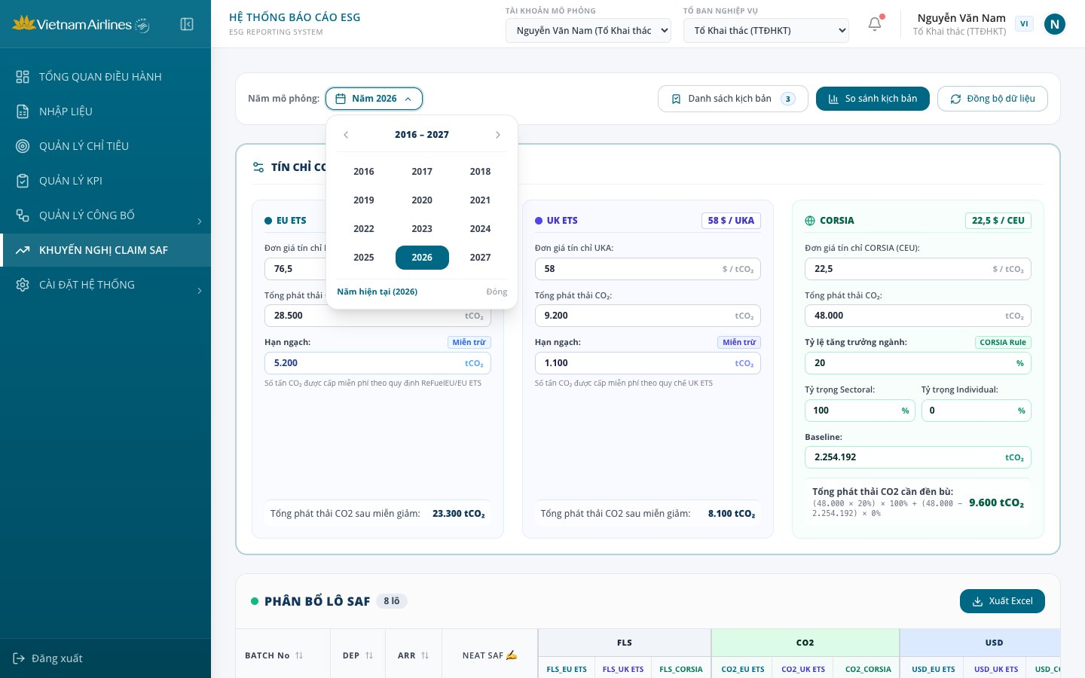
Hình 119: Chọn Năm mô phỏng
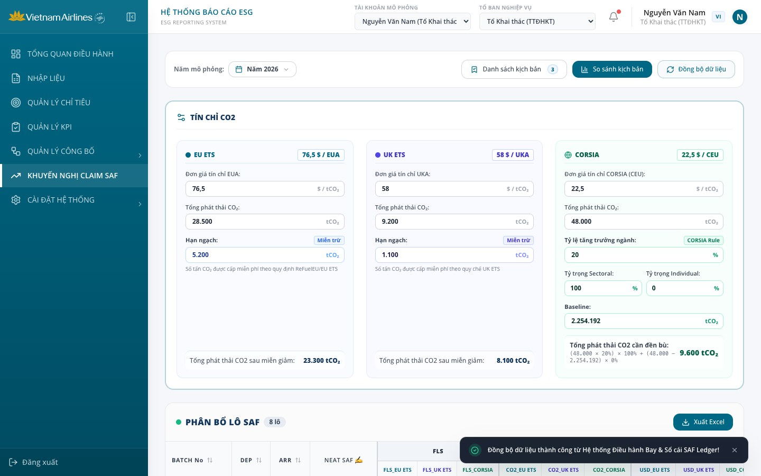
Hình 120: Thông báo đồng bộ dữ liệu thành công
Mô tả thành phần giao diện:
STT | Tên | Loại control | Bắt buộc | Độ dài tối đa | Readonly | Mô tả
1 | Năm mô phỏng | Year picker (nút mở lưới chọn năm) | x | - | - | Mặc định "Năm 2026". Bấm mở bảng lưới 12 năm mỗi trang (ví dụ 2016 – 2027), có nút lùi/tiến 12 năm, năm hiện tại (2026) được đánh dấu chấm, nút phím tắt về năm hiện tại và nút "Đóng". Chọn năm sẽ ghi nhận giá trị "Năm yyyy" làm kỳ của kịch bản; việc đổi năm không tự thay đổi số liệu tính toán.
2 | Danh sách kịch bản | Button | - | - | - | Mở cửa sổ Danh sách kịch bản đã lưu (mục 4.7.6); kèm huy hiệu số lượng kịch bản đã lưu.
3 | So sánh kịch bản | Button | - | - | - | Mở cửa sổ So sánh các phương án & kịch bản phân bổ SAF (mục 4.7.7).
4 | Đồng bộ dữ liệu | Button | - | - | - | Mô phỏng đồng bộ từ Hệ thống Điều hành Bay & Sổ cái SAF Ledger: nút chuyển "Đang đồng bộ..." (vô hiệu hóa) khoảng 0,75 giây, sau đó nạp lại danh sách 8 lô SAF mặc định (ghi đè danh sách lô và cơ chế áp dụng đang có) và hiển thị thông báo "Đồng bộ dữ liệu thành công từ Hệ thống Điều hành Bay & Sổ cái SAF Ledger!" (tự ẩn sau 3,5 giây, có nút đóng). Không làm thay đổi tham số thị trường.
5 | Khối tham số "TÍN CHỈ CO2" | Khối nhập liệu | - | - | - | Xem mục 4.7.2.
6 | Bảng "PHÂN BỔ LÔ SAF" | Table | - | - | - | Xem mục 4.7.3.
7 | Khối "CHỈ SỐ HIỆU QUẢ TÀI CHÍNH & BÙ TRỪ PHÁT THẢI TOÀN HÃNG" | Thẻ số liệu (readonly) | - | - | x | Xem mục 4.7.4.
8 | Nút "Lưu kịch bản" | Button | - | - | - | Mở cửa sổ đặt tên và lưu kịch bản (mục 4.7.5).
Quy tắc nghiệp vụ & Ràng buộc dữ liệu:
STT | Quy tắc nghiệp vụ / Ràng buộc
1 | Chu kỳ lưu cấu hình: Mọi thay đổi tham số thị trường, khối lượng SAF của lô, cơ chế áp dụng, xóa lô đều được lưu tức thời vào bộ nhớ trình duyệt và được nạp lại khi mở lại màn hình.
2 | Công thức tính lượng CO2 giảm trừ theo từng cơ chế: Lượng CO2 giảm trừ = làm tròn số nguyên (Khối lượng SAF (tấn) × Tỷ lệ giảm trừ chuẩn hóa). Trong đó: EU ETS: Tỷ lệ = hệ số CO2 giảm trừ cơ sở của lô (tCO2/tấn SAF); UK ETS: Tỷ lệ = làm tròn 2 chữ số thập phân (hệ số cơ sở × 0.99); CORSIA: Tỷ lệ = làm tròn 2 chữ số thập phân (hệ số cơ sở × 0.97).
3 | Công thức nghĩa vụ CORSIA: Nghĩa vụ CORSIA = max(0, làm tròn[(Phát thải CORSIA × Tỷ lệ tăng trưởng ngành %) × Tỷ trọng Sectoral % + max(0, Phát thải CORSIA − Baseline) × Tỷ trọng Individual %]). Mặc định: tăng trưởng 20%, Sectoral 100%, Individual 0%, Baseline 2.254.192 tCO2 → nghĩa vụ = 9.600 tCO2.
4 | Công thức lượng CO2 còn lại phải mua tín chỉ (Residual): Residual EU = max(0, Phát thải EU − Hạn ngạch miễn giảm EU − CO2 giảm từ các lô áp dụng EU ETS); Residual UK = max(0, Phát thải UK − Hạn ngạch miễn giảm UK − CO2 giảm từ các lô áp dụng UK ETS); Residual CORSIA = max(0, Nghĩa vụ CORSIA − CO2 giảm từ các lô áp dụng CORSIA). Quy ước 1 tCO2 = 1 tín chỉ. Chi phí mua tín chỉ từng cơ chế = làm tròn (Residual × Đơn giá tín chỉ tương ứng); Tổng chi phí mua tín chỉ = tổng ba cơ chế.
5 | Giá trị mặc định của tham số thị trường: Giá EUA 76,5 USD/tCO2; Giá UKA 58 USD/tCO2; Giá CORSIA (CEU) 22,5 USD/tCO2; Phát thải EU ETS 28.500 tCO2; UK ETS 9.200 tCO2; CORSIA 48.000 tCO2; Hạn ngạch miễn giảm EU ETS 5.200 tCO2, UK ETS 1.100 tCO2; tỷ giá nội bộ 25.450 VND/USD (không có ô nhập trên giao diện, chỉ dùng cho số liệu quy đổi VND khi lưu/so sánh kịch bản).
6 | Định dạng số: Số được hiển thị theo ngôn ngữ giao diện; tiếng Việt dùng dấu chấm phân cách hàng nghìn và dấu phẩy thập phân (ví dụ 1.000; 76,5), tiếng Anh ngược lại.
7 | Không có trạng thái kịch bản: Hệ thống không có trạng thái Nháp/Đã phê duyệt, không có khóa/mở kịch bản; mọi trường luôn cho phép chỉnh sửa.
8 | Phạm vi lô hiển thị: Chỉ các lô có ít nhất 1 cơ chế hợp lệ được hiển thị trong bảng phân bổ.
Sơ đồ các bước xử lý:
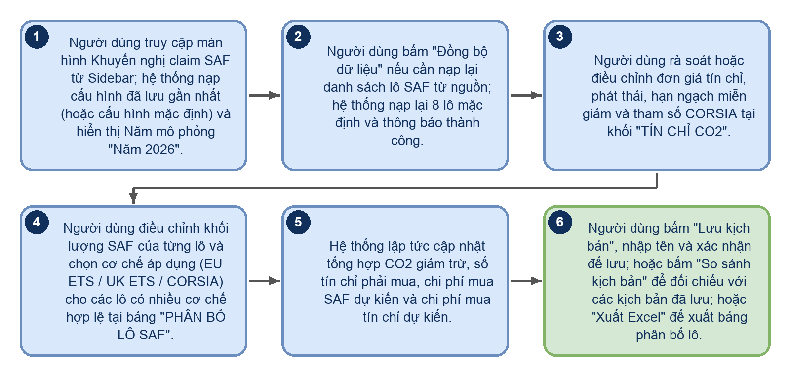
Hình 121
Luồng xử lý logic:
Bước | Mô tả
1 | Người dùng truy cập màn hình Khuyến nghị claim SAF từ Sidebar; hệ thống nạp cấu hình đã lưu gần nhất (hoặc cấu hình mặc định) và hiển thị Năm mô phỏng "Năm 2026".
2 | Người dùng bấm "Đồng bộ dữ liệu" nếu cần nạp lại danh sách lô SAF từ nguồn; hệ thống nạp lại 8 lô mặc định và thông báo thành công.
3 | Người dùng rà soát hoặc điều chỉnh đơn giá tín chỉ, phát thải, hạn ngạch miễn giảm và tham số CORSIA tại khối "TÍN CHỈ CO2".
4 | Người dùng điều chỉnh khối lượng SAF của từng lô và chọn cơ chế áp dụng (EU ETS / UK ETS / CORSIA) cho các lô có nhiều cơ chế hợp lệ tại bảng "PHÂN BỔ LÔ SAF".
5 | Hệ thống lập tức cập nhật tổng hợp CO2 giảm trừ, số tín chỉ phải mua, chi phí mua SAF dự kiến và chi phí mua tín chỉ dự kiến.
6 | Người dùng bấm "Lưu kịch bản", nhập tên và xác nhận để lưu; hoặc bấm "So sánh kịch bản" để đối chiếu với các kịch bản đã lưu; hoặc "Xuất Excel" để xuất bảng phân bổ lô.

4.7.2 Tham số thị trường & tín chỉ CO2
Khối "TÍN CHỈ CO2" cho phép chuyên viên nhập đơn giá tín chỉ, tổng phát thải CO2, hạn ngạch miễn giảm và các tham số tính nghĩa vụ CORSIA. Khối chia thành ba thẻ tương ứng EU ETS, UK ETS và CORSIA; thay đổi bất kỳ ô nào làm toàn bộ số liệu trên màn hình được tính lại ngay.
Truy cập: Sidebar > KHUYẾN NGHỊ CLAIM SAF > khối "TÍN CHỈ CO2" (hiển thị sẵn, luôn mở).
Màn hình chức năng:
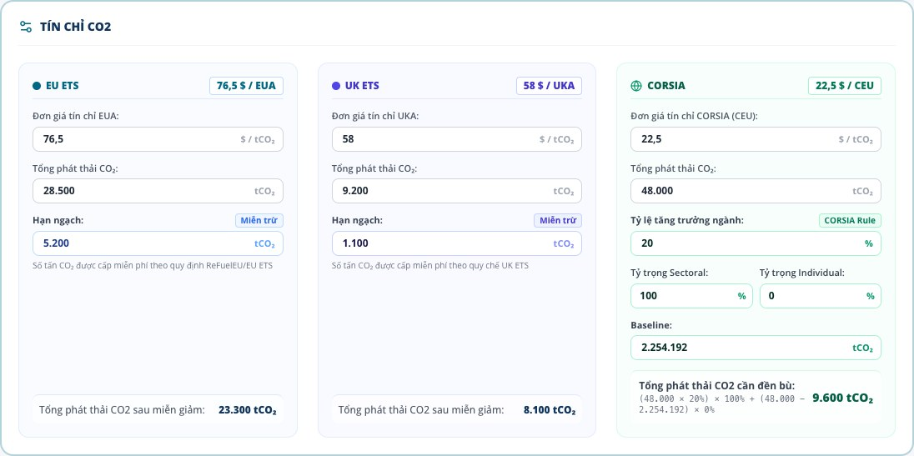
Hình 122: Khối tham số thị trường TÍN CHỈ CO2
Mô tả thành phần giao diện:
STT | Tên | Loại control | Bắt buộc | Độ dài tối đa | Readonly | Mô tả
1 | Đơn giá tín chỉ EUA (EU ETS) | Number input (thập phân) | - | - | - | Đơn vị $/tCO₂; mặc định 76,5; hiển thị song song ở huy hiệu "76,5 $ / EUA" trên đầu thẻ. Cho phép tối đa 4 chữ số thập phân; để trống/xóa hết được hiểu là 0.
2 | Tổng phát thải CO₂ (EU ETS) | Number input (số nguyên) | - | - | - | Đơn vị tCO₂; mặc định 28.500.
3 | Hạn ngạch (EU ETS) – nhãn "Miễn trừ" | Number input (số nguyên) | - | - | - | Số tấn CO₂ được cấp miễn phí theo quy định ReFuelEU/EU ETS; mặc định 5.200.
4 | Tổng phát thải CO2 sau miễn giảm (EU ETS) | Số liệu (readonly) | - | - | x | = max(0, Phát thải EU − Hạn ngạch EU); mặc định 23.300 tCO₂.
5 | Đơn giá tín chỉ UKA (UK ETS) | Number input (thập phân) | - | - | - | Đơn vị $/tCO₂; mặc định 58; huy hiệu "58 $ / UKA".
6 | Tổng phát thải CO₂ (UK ETS) | Number input (số nguyên) | - | - | - | Đơn vị tCO₂; mặc định 9.200.
7 | Hạn ngạch (UK ETS) – nhãn "Miễn trừ" | Number input (số nguyên) | - | - | - | Số tấn CO₂ được cấp miễn phí theo quy chế UK ETS; mặc định 1.100.
8 | Tổng phát thải CO2 sau miễn giảm (UK ETS) | Số liệu (readonly) | - | - | x | = max(0, Phát thải UK − Hạn ngạch UK); mặc định 8.100 tCO₂.
9 | Đơn giá tín chỉ CORSIA (CEU) | Number input (thập phân) | - | - | - | Đơn vị $/tCO₂; mặc định 22,5; huy hiệu "22,5 $ / CEU".
10 | Tổng phát thải CO₂ (CORSIA) | Number input (số nguyên) | - | - | - | Đơn vị tCO₂; mặc định 48.000.
11 | Tỷ lệ tăng trưởng ngành – nhãn "CORSIA Rule" | Number input (thập phân, 0–100) | - | - | - | Đơn vị %; mặc định 20. Giá trị ngoài khoảng 0–100 bị bỏ qua (không ghi nhận).
12 | Tỷ trọng Sectoral | Number input (thập phân, 0–100) | - | - | - | Đơn vị %; mặc định 100.
13 | Tỷ trọng Individual | Number input (thập phân, 0–100) | - | - | - | Đơn vị %; mặc định 0.
14 | Baseline | Number input (số nguyên) | - | - | - | Phát thải Baseline (tCO₂); mặc định 2.254.192.
15 | Tổng phát thải CO2 cần đền bù (CORSIA) | Số liệu (readonly) | - | - | x | Hiển thị kết quả nghĩa vụ CORSIA và công thức thay số, ví dụ "(48.000 × 20%) × 100% + (48.000 − 2.254.192) × 0%" = 9.600 tCO₂.
Quy tắc nghiệp vụ & Ràng buộc dữ liệu:
STT | Quy tắc nghiệp vụ / Ràng buộc
1 | Công thức nghĩa vụ CORSIA: Nghĩa vụ CORSIA = max(0, làm tròn[(Phát thải × Tỷ lệ tăng trưởng ngành) × Tỷ trọng Sectoral + max(0, Phát thải − Baseline) × Tỷ trọng Individual]); các tỷ lệ % được chia 100 khi tính.
2 | Nhập số: Các ô chỉ nhận chữ số; ô thập phân nhận thêm một dấu thập phân (tiếng Việt: dấu phẩy, phím chấm tự đổi thành phẩy). Nhấn Enter để thoát ô. Dán dữ liệu được làm sạch ký tự không hợp lệ. Ô để trống được hiểu là 0.
3 | Lưu tham số: Mỗi lần thay đổi được lưu ngay vào bộ nhớ trình duyệt và được dùng lại khi mở lại màn hình.
4 | Hạn ngạch miễn giảm chỉ áp dụng cho EU ETS và UK ETS; CORSIA không có hạn ngạch miễn giảm.
5 | Không có chức năng chọn nhanh mức giá (Mặc định/Cao/Thấp) và không có ô nhập tỷ giá USD/VND trên giao diện hiện hành.
Sơ đồ các bước xử lý:
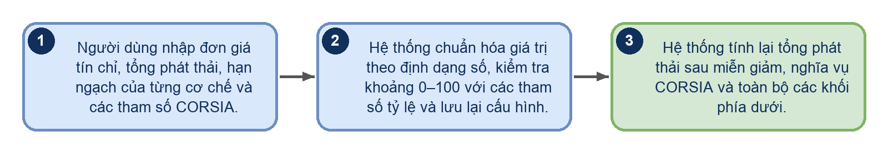
Hình 123
Luồng xử lý logic:
Bước | Mô tả
1 | Người dùng nhập đơn giá tín chỉ, tổng phát thải, hạn ngạch của từng cơ chế và các tham số CORSIA.
2 | Hệ thống chuẩn hóa giá trị theo định dạng số, kiểm tra khoảng 0–100 với các tham số tỷ lệ và lưu lại cấu hình.
3 | Hệ thống tính lại tổng phát thải sau miễn giảm, nghĩa vụ CORSIA và toàn bộ các khối phía dưới.

4.7.3 Bảng Phân bổ Lô SAF
Bảng "PHÂN BỔ LÔ SAF" liệt kê các lô SAF đã nạp (mặc định 8 lô: SAF-2026-EU-01, EU-02, UK-01, ASIA-01, ASIA-02, EU-03, EU-04, UK-02; tổng 7.850 tấn). Mỗi lô là một dòng; các cơ chế hợp lệ của lô được trình bày dạng cột song song (FLS, CO2, USD theo EU ETS / UK ETS / CORSIA) thay vì tách thành nhiều dòng, để người dùng so sánh trực tiếp và chọn cơ chế áp dụng bằng nhóm nút ở cột Apply.
Người dùng có thể lọc theo mã lô, sân bay đi, sân bay đến; sắp xếp; điều chỉnh khối lượng SAF; đổi cơ chế áp dụng; xóa lô và xuất bảng ra Excel.
Truy cập: Sidebar > KHUYẾN NGHỊ CLAIM SAF > khối "PHÂN BỔ LÔ SAF".
Màn hình chức năng:
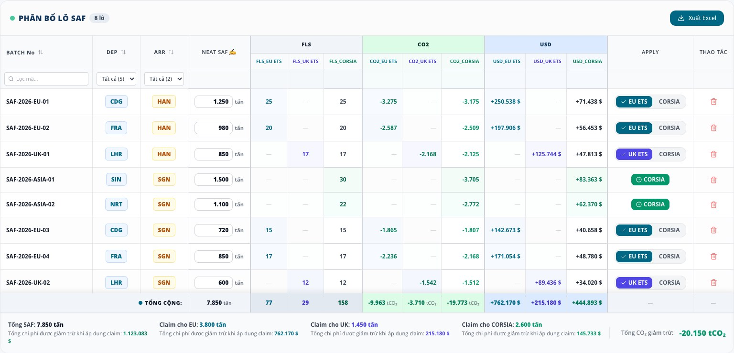
Hình 124: Bảng Phân bổ Lô SAF
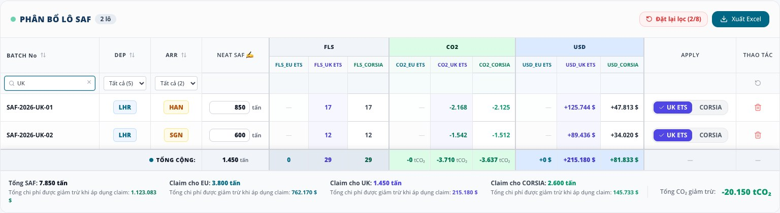
Hình 125: Bảng Phân bổ Lô SAF sau khi lọc theo mã lô
Mô tả thành phần giao diện:
STT | Tên | Loại control | Bắt buộc | Độ dài tối đa | Readonly | Mô tả
1 | Số lượng lô | Huy hiệu (readonly) | - | - | x | Hiển thị "n lô" theo số lô sau lọc.
2 | Nút "Xuất Excel" | Button | - | - | - | Xuất các dòng đang hiển thị (sau lọc/sắp xếp) ra file VNA_Bang_Phan_Bo_Lo_SAF_yyyy-mm-dd.xlsx, sheet "Phan_Bo_Lo_SAF". Nếu không có lô nào hiển thị: thông báo "Không có dữ liệu lô SAF để xuất file.". Chức năng xuất PDF không có.
3 | Nút "Đặt lại lọc (x/y)" | Button | - | - | - | Chỉ hiện khi đang có lọc hoặc sắp xếp; xóa toàn bộ lọc và sắp xếp. Biểu tượng đặt lại tương tự ở cột Thao tác của dòng bộ lọc.
4 | BATCH No (cột Mã lô) | Text (readonly) + sắp xếp | - | - | x | Mã lô SAF; bấm tiêu đề để sắp xếp tăng → giảm → bỏ sắp xếp.
5 | Ô lọc mã lô | Textbox | - | - | - | Placeholder "Lọc mã..."; lọc chứa chuỗi không phân biệt hoa thường; có nút xóa nhanh.
6 | DEP (Sân bay xuất phát) | Badge (readonly) + sắp xếp + Select lọc | - | - | x | Mã IATA sân bay nạp (CDG, FRA, LHR, SIN, NRT...). Select lọc "Tất cả (n)" liệt kê các mã hiện có.
7 | ARR (Sân bay đáp) | Badge (readonly) + sắp xếp + Select lọc | - | - | x | Mã IATA sân bay đáp (HAN, SGN; mặc định HAN nếu thiếu). Select lọc "Tất cả (n)".
8 | NEAT SAF (Khối lượng SAF) | Number input (số nguyên, tấn) | - | - | x | Khối lượng SAF nạp của lô. Dòng "Tổng cộng" cộng khối lượng các lô đang hiển thị.
9 | FLS_EU ETS / FLS_UK ETS / FLS_CORSIA | Số liệu (readonly) | - | - | x | Số chuyến bay nạp SAF (= số chuyến khai báo của lô, nếu không có = max(1, làm tròn(tấn/50))). Chỉ hiển thị ở cơ chế hợp lệ của lô, cơ chế không hợp lệ hiển thị "—"; cột của cơ chế đang áp dụng được tô nền.
10 | CO2_EU ETS / CO2_UK ETS / CO2_CORSIA | Số liệu (readonly) | - | - | x | Lượng CO₂ giảm trừ (tCO₂, hiển thị số âm, ví dụ -3.275) theo công thức hệ số cơ sở, ×0.99 (UK), ×0.97 (CORSIA).
11 | USD_EU ETS / USD_UK ETS / USD_CORSIA | Số liệu (readonly) | - | - | x | Chi phí được giảm trừ khi claim = làm tròn (CO₂ giảm trừ × đơn giá tín chỉ tương ứng), hiển thị dạng "+250.538 $".
12 | Apply (Cơ chế áp dụng) | Nhóm nút chọn 1 (toggle) | - | - | - | Lô có ≥ 2 cơ chế hợp lệ: hiển thị nhóm nút (EU ETS/CORSIA hoặc UK ETS/CORSIA); nút đang chọn có dấu tích và nền màu (EU ETS xanh dương, UK ETS tím, CORSIA xanh lá). Lô chỉ có 1 cơ chế hợp lệ (CORSIA): hiển thị nhãn cố định, không đổi được.
13 | Thao tác – nút Xóa (biểu tượng thùng rác) | Button | - | - | - | Hộp xác nhận "Bạn có chắc muốn xóa lô SAF này khỏi danh sách mô phỏng?"; đồng ý thì xóa lô khỏi bảng.
14 | Dòng "TỔNG CỘNG" | Số liệu (readonly) | - | - | x | Tổng khối lượng SAF, tổng FLS, tổng CO₂ giảm trừ và tổng USD theo từng cơ chế, tính trên mọi lô hợp lệ với cơ chế đó (không phụ thuộc cơ chế đang áp dụng).
15 | Thông báo bảng rỗng | Text | - | - | x | "Không tìm thấy lô SAF nào phù hợp với bộ lọc hiện tại." kèm liên kết "Đặt lại bộ lọc".
16 | Chân bảng tổng hợp | Số liệu (readonly) | - | - | x | "Tổng SAF"; "Claim cho EU / UK / CORSIA" (tấn SAF của các lô đang áp dụng cơ chế đó) kèm "Tổng chi phí được giảm trừ khi áp dụng claim" (USD) của từng cơ chế; "Tổng CO₂ giảm trừ" = tổng CO₂ giảm của mọi lô theo cơ chế đang áp dụng (ví dụ -20.150 tCO₂). Phần này tính trên toàn bộ lô, không phụ thuộc bộ lọc.
Quy tắc nghiệp vụ & Ràng buộc dữ liệu:
STT | Quy tắc nghiệp vụ / Ràng buộc
1 | Quy tắc hiển thị bảng: Mỗi lô một dòng; các cơ chế hợp lệ hiển thị song song theo nhóm cột FLS / CO2 / USD. Cơ chế không hợp lệ hiển thị "—". Cột của cơ chế đang áp dụng được tô nền cùng màu cơ chế.
2 | Cơ chế hợp lệ của lô (dữ liệu mặc định): lô sân bay EU (CDG, FRA) có EU ETS và CORSIA; lô LHR có UK ETS và CORSIA; lô SIN, NRT chỉ có CORSIA. Lô mới nạp từ kho đi theo cùng quy tắc theo sân bay xuất phát.
3 | Công thức CO2 giảm trừ: CO2 = làm tròn (Khối lượng SAF × Tỷ lệ), Tỷ lệ: EU = hệ số cơ sở; UK = làm tròn 2 số thập phân (hệ số cơ sở × 0.99); CORSIA = làm tròn 2 số thập phân (hệ số cơ sở × 0.97). Hệ số cơ sở các lô mặc định từ 2,56 đến 2,64 tCO₂/tấn SAF. (Thực hiện lấy dữ liệu trực tiếp từ đội Data)
4 | Công thức chi phí được giảm trừ: USD = làm tròn (CO₂ giảm trừ × Đơn giá tín chỉ của cơ chế).
5 | Chỉ một cơ chế áp dụng cho mỗi lô: Khi chọn nút cơ chế khác, cơ chế cũ bị thay thế và toàn bộ số liệu (chân bảng, khối chỉ số tài chính, so sánh) được cập nhật ngay.
6 | Lọc và sắp xếp: Lọc và sắp xếp chỉ ảnh hưởng đến các dòng hiển thị và nội dung xuất Excel (kể cả dòng TỔNG CỘNG trong bảng/Excel), không làm thay đổi dữ liệu lô hay số liệu khối chỉ số tài chính.
7 | Nội dung file Excel: Hàng tiêu đề nhóm gộp ô (FLS, CO2, USD); cột BATCH No, Ngày nạp, DEP, ARR, NEAT SAF, FLS_EU ETS, FLS_UK ETS, FLS_CORSIA, CO2_EU ETS (tCO2), CO2_UK ETS (tCO2), CO2_CORSIA (tCO2), USD_EU ETS ($), USD_UK ETS ($), USD_CORSIA ($), Apply; dòng cuối "TỔNG CỘNG". Giá trị CO2 xuất dạng âm.
8 | Không có nhãn "Tiết kiệm nhất" tự động trên bảng, và không có thao tác thêm/sửa thông tin lô SAF (mã lô, nhà cung cấp, sân bay) trên giao diện; chỉ chỉnh khối lượng, đổi cơ chế áp dụng và xóa lô.
Sơ đồ các bước xử lý:
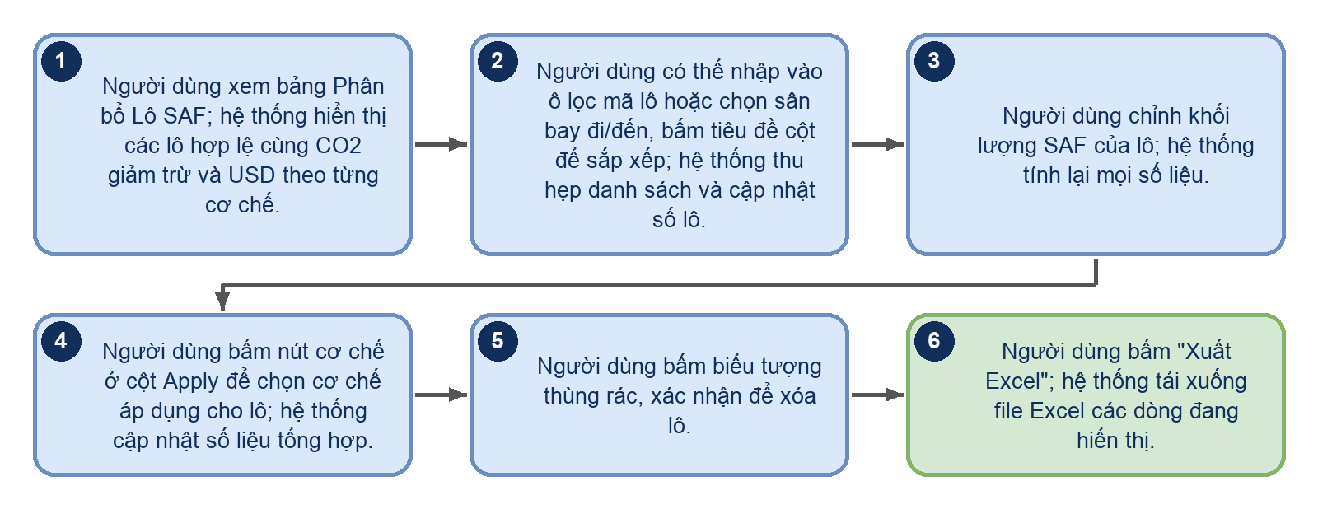
Hình 126
Luồng xử lý logic:
Bước | Mô tả
1 | Người dùng xem bảng Phân bổ Lô SAF; hệ thống hiển thị các lô hợp lệ cùng CO2 giảm trừ và USD theo từng cơ chế.
2 | Người dùng có thể nhập vào ô lọc mã lô hoặc chọn sân bay đi/đến, bấm tiêu đề cột để sắp xếp; hệ thống thu hẹp danh sách và cập nhật số lô.
3 | Người dùng chỉnh khối lượng SAF của lô; hệ thống tính lại mọi số liệu.
4 | Người dùng bấm nút cơ chế ở cột Apply để chọn cơ chế áp dụng cho lô; hệ thống cập nhật số liệu tổng hợp.
5 | Người dùng bấm biểu tượng thùng rác, xác nhận để xóa lô.
6 | Người dùng bấm "Xuất Excel"; hệ thống tải xuống file Excel các dòng đang hiển thị.

4.7.4 Chỉ số hiệu quả tài chính & bù trừ phát thải toàn hãng
Khối tổng hợp gồm hai thẻ số liệu chỉ đọc: (1) CO₂ Offset & Giảm thiểu và (2) Tổng Chi phí Tuân thủ, thể hiện kết quả của phương án phân bổ hiện hành. Thẻ (2) bao gồm khối "Chi phí mua SAF dự kiến" theo cơ chế và khối "Chi phí mua tín chỉ dự kiến".
Truy cập: Sidebar > KHUYẾN NGHỊ CLAIM SAF > khối "CHỈ SỐ HIỆU QUẢ TÀI CHÍNH & BÙ TRỪ PHÁT THẢI TOÀN HÃNG".
Màn hình chức năng:
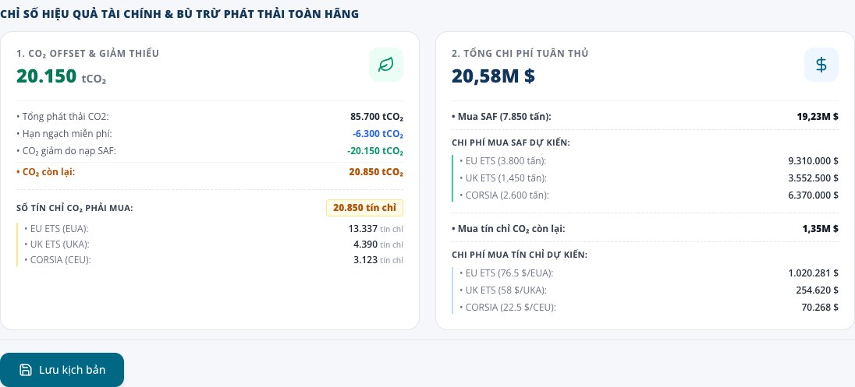
Hình 127: Chỉ số hiệu quả tài chính & bù trừ phát thải toàn hãng
Mô tả thành phần giao diện:
STT | Tên | Loại control | Bắt buộc | Độ dài tối đa | Readonly | Mô tả
1 | 1. CO₂ Offset & Giảm thiểu | Số liệu (readonly) | - | - | x | Tổng CO₂ giảm do nạp SAF theo cơ chế đang áp dụng (mặc định 20.150 tCO₂).
2 | Tổng phát thải CO2 | Số liệu (readonly) | - | - | x | = Phát thải EU + UK + CORSIA (mặc định 85.700 tCO₂).
3 | Hạn ngạch miễn phí | Số liệu (readonly) | - | - | x | = Hạn ngạch EU + UK (mặc định -6.300 tCO₂).
4 | CO₂ giảm do nạp SAF | Số liệu (readonly) | - | - | x | Tổng CO₂ giảm trừ của các lô theo cơ chế đang áp dụng.
5 | CO₂ còn lại | Số liệu (readonly) | - | - | x | = Residual EU + Residual UK + Residual CORSIA (mặc định 20.850 tCO₂).
6 | Số tín chỉ CO₂ phải mua | Số liệu (readonly) | - | - | x | Tổng và chi tiết theo EU ETS (EUA), UK ETS (UKA), CORSIA (CEU) (mặc định 13.337 / 4.390 / 3.123 tín chỉ).
7 | 2. Tổng Chi phí Tuân thủ | Số liệu (readonly) | - | - | x | = Chi phí mua SAF + Chi phí mua tín chỉ còn lại, hiển thị đơn vị triệu USD ("M $", 2 chữ số thập phân; mặc định 20,58M $).
8 | Mua SAF (n tấn) | Số liệu (readonly) | - | - | x | Tổng chi phí mua SAF của các lô đã gán cơ chế (mặc định 19,23M $).
9 | Chi phí mua SAF dự kiến | Số liệu (readonly) | - | - | x | Ba dòng EU ETS / UK ETS / CORSIA, mỗi dòng ghi số tấn SAF áp dụng và chi phí (USD).
10 | Mua tín chỉ CO₂ còn lại | Số liệu (readonly) | - | - | x | Tổng chi phí mua tín chỉ còn lại (mặc định 1,35M $).
11 | Chi phí mua tín chỉ dự kiến | Số liệu (readonly) | - | - | x | Ba dòng EU ETS (giá $/EUA), UK ETS ($/UKA), CORSIA ($/CEU), mỗi dòng là Residual × đơn giá (USD).
Quy tắc nghiệp vụ & Ràng buộc dữ liệu:
STT | Quy tắc nghiệp vụ / Ràng buộc
1 | Công thức chi phí mua SAF: Chi phí mua SAF từng cơ chế = Tổng khối lượng SAF (tấn) của các lô áp dụng cơ chế đó × 2.450 USD/tấn (hằng số cố định). Tổng chi phí mua SAF = tổng ba cơ chế.
2 | Công thức Tổng chi phí tuân thủ: Tổng chi phí tuân thủ = Chi phí mua SAF + Tổng chi phí mua tín chỉ còn lại (Residual × đơn giá, xem 4.7.1).
3 | Công thức Tiết kiệm so với kịch bản không nạp SAF (dùng ở màn so sánh): Chi phí không nạp SAF = (max(0, Phát thải EU − Hạn ngạch EU) × Giá EUA) + (max(0, Phát thải UK − Hạn ngạch UK) × Giá UKA) + (Nghĩa vụ CORSIA × Giá CORSIA), mỗi thành phần làm tròn; Tiết kiệm = Chi phí không nạp SAF − Chi phí mua tín chỉ còn lại.
4 | Làm tròn hiển thị: Số tấn, tCO₂, USD hiển thị số nguyên có phân cách hàng nghìn; chi phí tổng ở thẻ 2 hiển thị triệu USD với 2 chữ số thập phân.
5 | Chế độ Tự động (Ledger): Khối này tính trên danh sách lô SAF của bảng 4.7.3 (cơ chế đang áp dụng); chân bảng 4.7.3 luôn tính trên toàn bộ lô.
Sơ đồ các bước xử lý:
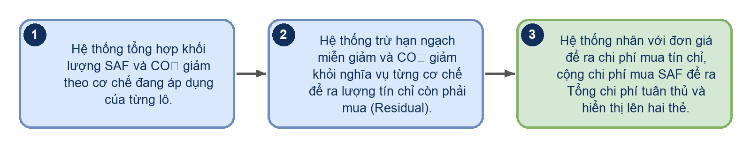
Hình 128
Luồng xử lý logic:
Bước | Mô tả
1 | Hệ thống tổng hợp khối lượng SAF và CO₂ giảm theo cơ chế đang áp dụng của từng lô.
2 | Hệ thống trừ hạn ngạch miễn giảm và CO₂ giảm khỏi nghĩa vụ từng cơ chế để ra lượng tín chỉ còn phải mua (Residual).
3 | Hệ thống nhân với đơn giá để ra chi phí mua tín chỉ, cộng chi phí mua SAF để ra Tổng chi phí tuân thủ và hiển thị lên hai thẻ.

4.7.5 Lưu kịch bản
Cho phép lưu cấu hình hiện hành (năm mô phỏng, tham số thị trường, danh sách lô và cơ chế áp dụng, kết quả tổng hợp) thành một kịch bản có tên để tra cứu, so sánh hoặc mở lại sau.
Truy cập: Sidebar > KHUYẾN NGHỊ CLAIM SAF > nút "Lưu kịch bản" ở cuối trang.
Màn hình chức năng:
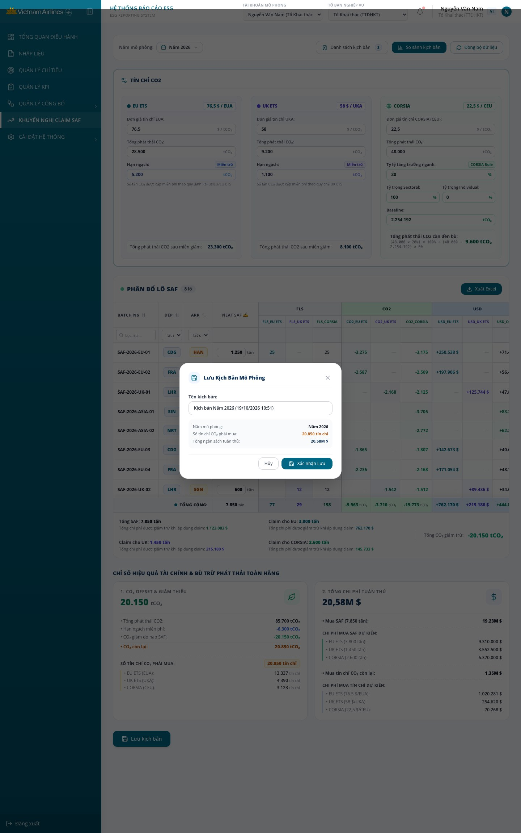
Hình 129: Cửa sổ Lưu Kịch Bản Mô Phỏng
Mô tả thành phần giao diện:
STT | Tên | Loại control | Bắt buộc | Độ dài tối đa | Readonly | Mô tả
1 | Nút "Lưu kịch bản" | Button | - | - | - | Mở cửa sổ "Lưu Kịch Bản Mô Phỏng", tên mặc định điền sẵn dạng "Kịch bản Năm 2026 (dd/mm/yyyy hh:mm)".
2 | Tên kịch bản | Textbox | - | - | - | Placeholder "Nhập tên kịch bản..."; không giới hạn độ dài trong code; để trống thì hệ thống tự đặt tên mặc định như trên.
3 | Năm mô phỏng | Text (readonly) | - | - | x | Hiển thị năm mô phỏng hiện hành.
4 | Số tín chỉ CO₂ phải mua | Text (readonly) | - | - | x | Tổng tín chỉ còn phải mua của phương án hiện hành.
5 | Tổng ngân sách tuân thủ | Text (readonly) | - | - | x | Tổng chi phí tuân thủ, đơn vị triệu USD.
6 | Nút "Hủy" | Button | - | - | - | Đóng cửa sổ, không lưu.
7 | Nút "Xác nhận Lưu" | Button | - | - | - | Lưu kịch bản, đóng cửa sổ và hiển thị thông báo "Đã lưu cấu hình phân bổ SAF & kết quả mô phỏng!" (tự ẩn sau 2,5 giây).
Quy tắc nghiệp vụ & Ràng buộc dữ liệu:
STT | Quy tắc nghiệp vụ / Ràng buộc
1 | Nội dung kịch bản lưu: Tên, thời điểm lưu (dd/mm/yyyy hh:mm), năm mô phỏng, danh sách lô cùng khối lượng và cơ chế áp dụng, bộ tham số thị trường, và các chỉ số tổng hợp (tổng SAF phân bổ, CO₂ giảm, số tín chỉ còn phải mua, tổng chi phí mua tín chỉ USD và VND).
2 | Kịch bản mới được thêm vào đầu danh sách; cho phép trùng tên; không giới hạn số lượng.
3 | Không có trạng thái Nháp/Đã phê duyệt và không có phiên bản/lịch sử chỉnh sửa của một kịch bản; mỗi lần lưu tạo một kịch bản mới.
4 | Mặc định hệ thống có 3 kịch bản mẫu: "Kịch bản Cơ sở 2026 (Ưu tiên EU ETS)", "Kịch bản Giá Carbon Cao (Stress test +30%)", "Kịch bản Tự nguyện Phân bổ SAF 8,000T (Manual)".
Sơ đồ các bước xử lý:
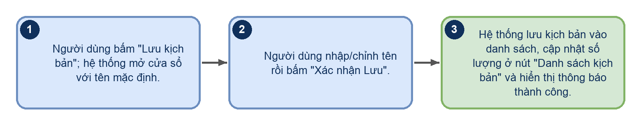
Hình 130
Luồng xử lý logic:
Bước | Mô tả
1 | Người dùng bấm "Lưu kịch bản"; hệ thống mở cửa sổ với tên mặc định.
2 | Người dùng nhập/chỉnh tên rồi bấm "Xác nhận Lưu".
3 | Hệ thống lưu kịch bản vào danh sách, cập nhật số lượng ở nút "Danh sách kịch bản" và hiển thị thông báo thành công.

4.7.6 Danh sách kịch bản đã lưu
Cửa sổ liệt kê các kịch bản đã lưu để mở lại chỉnh sửa tiếp hoặc xóa.
Truy cập: Sidebar > KHUYẾN NGHỊ CLAIM SAF > nút "Danh sách kịch bản".
Màn hình chức năng:
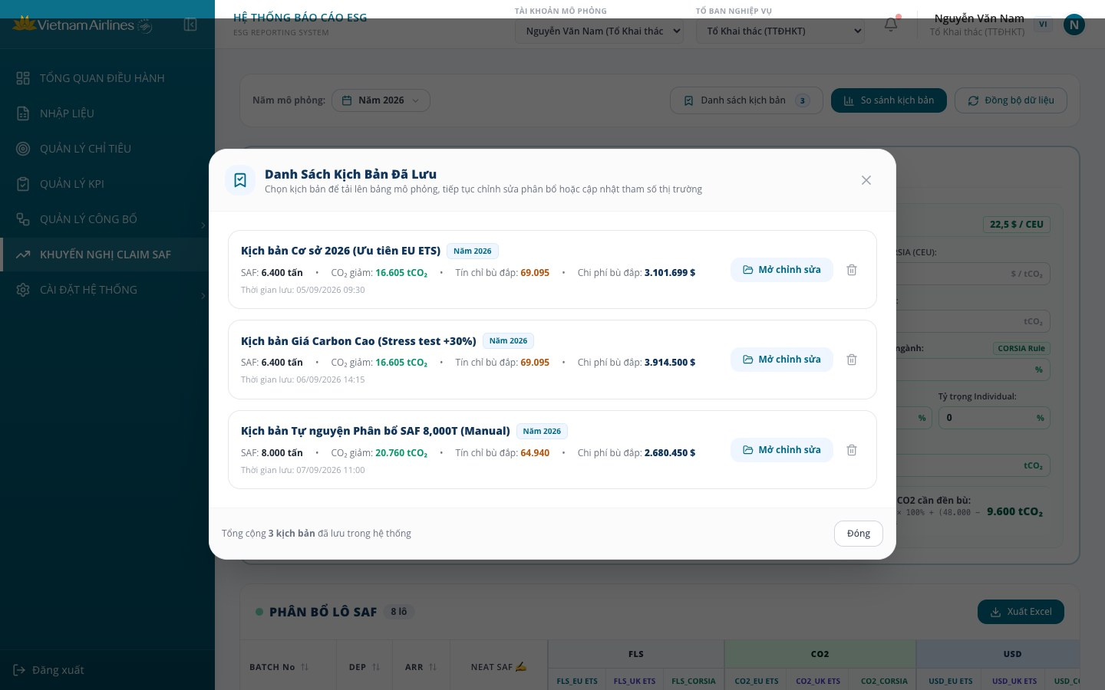
Hình 131: Danh Sách Kịch Bản Đã Lưu
Mô tả thành phần giao diện:
STT | Tên | Loại control | Bắt buộc | Độ dài tối đa | Readonly | Mô tả
1 | Thẻ kịch bản | Card (bấm được) | - | - | - | Hiển thị tên, năm mô phỏng, SAF (tấn), CO₂ giảm (tCO₂), Tín chỉ bù đắp, Chi phí bù đắp ($), thời gian lưu. Bấm vào thẻ = mở kịch bản.
2 | Nút "Mở chỉnh sửa" | Button | - | - | - | Nạp năm, tham số thị trường, danh sách lô và hình thức phân bổ của kịch bản vào màn hình mô phỏng, đóng cửa sổ và hiển thị thông báo lưu cấu hình.
3 | Nút Xóa (thùng rác) | Button | - | - | - | Hộp xác nhận "Bạn có chắc chắn muốn xóa kịch bản này khỏi danh sách đã lưu?"; đồng ý thì xóa.
4 | Trạng thái rỗng | Text | - | - | x | "Chưa có kịch bản nào được lưu".
5 | Chân cửa sổ | Text + Button | - | - | - | "Tổng cộng n kịch bản đã lưu trong hệ thống" và nút "Đóng"; nút X ở tiêu đề cũng đóng cửa sổ.
Quy tắc nghiệp vụ & Ràng buộc dữ liệu:
STT | Quy tắc nghiệp vụ / Ràng buộc
1 | Mở kịch bản ghi đè cấu hình hiện hành (tham số, danh sách lô, năm); cấu hình cũ chưa lưu sẽ mất.
2 | Kịch bản được mở ở hình thức Nhập tay sẽ làm màn hình chuyển sang giao diện nhập tay (mục 4.7.8).
3 | Xóa kịch bản không thể hoàn tác; không có đổi tên hay sao chép kịch bản.
Sơ đồ các bước xử lý:
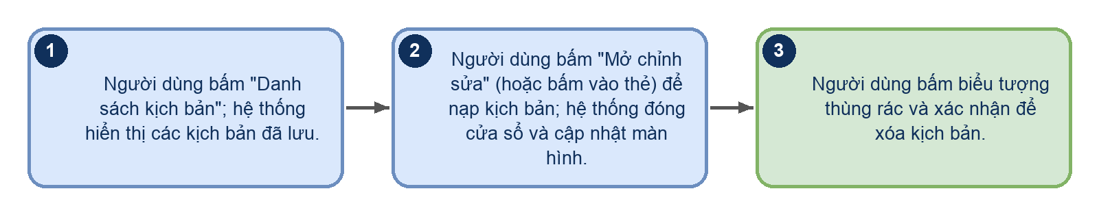
Hình 132
Luồng xử lý logic:
Bước | Mô tả
1 | Người dùng bấm "Danh sách kịch bản"; hệ thống hiển thị các kịch bản đã lưu.
2 | Người dùng bấm "Mở chỉnh sửa" (hoặc bấm vào thẻ) để nạp kịch bản; hệ thống đóng cửa sổ và cập nhật màn hình.
3 | Người dùng bấm biểu tượng thùng rác và xác nhận để xóa kịch bản.

4.7.7 So sánh kịch bản
Cửa sổ so sánh đối chiếu "Phương án Hiện tại" với các kịch bản đã lưu theo các tiêu chí chi phí, phân bổ SAF, CO₂ giảm và nhu cầu mua tín chỉ; cho phép áp dụng một kịch bản vào màn hình mô phỏng.
Truy cập: Sidebar > KHUYẾN NGHỊ CLAIM SAF > nút "So sánh kịch bản".
Màn hình chức năng:
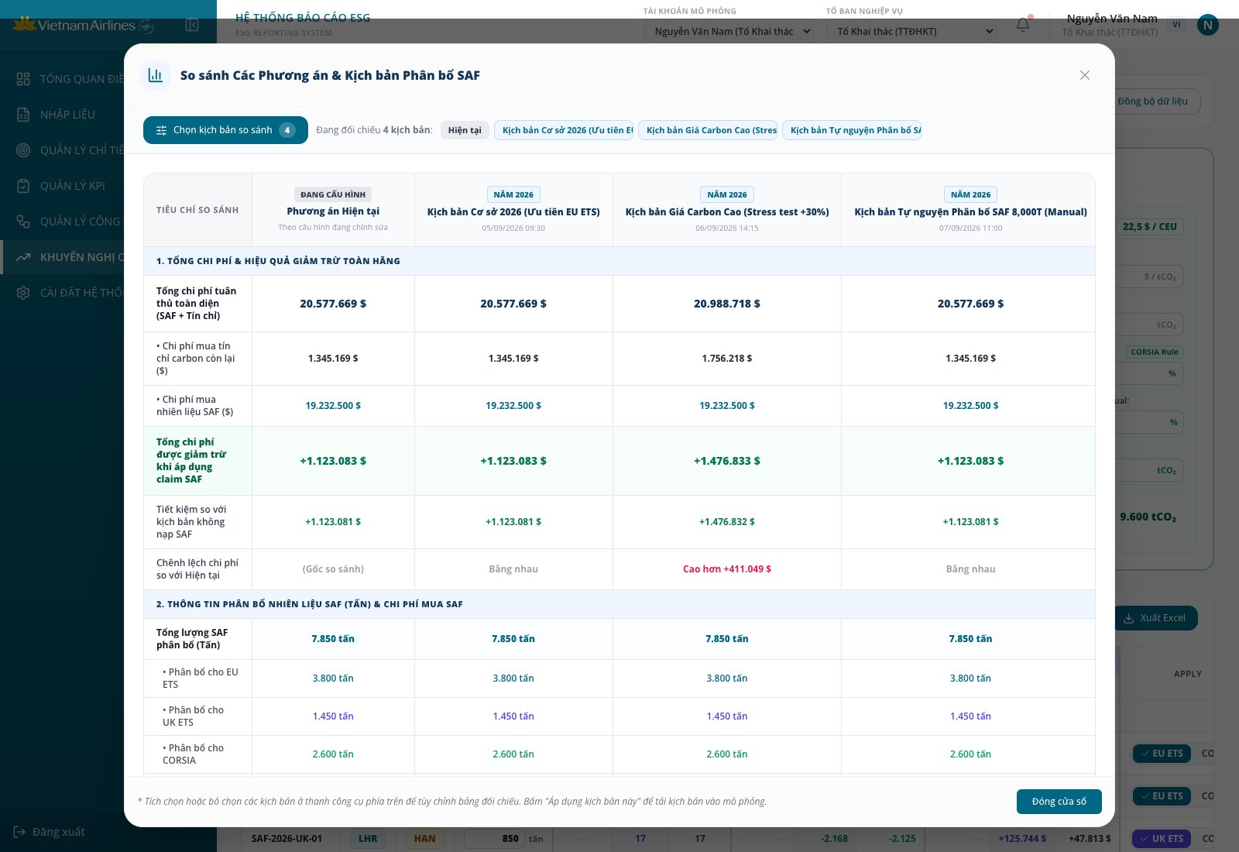
Hình 133: So sánh các Phương án & Kịch bản Phân bổ SAF
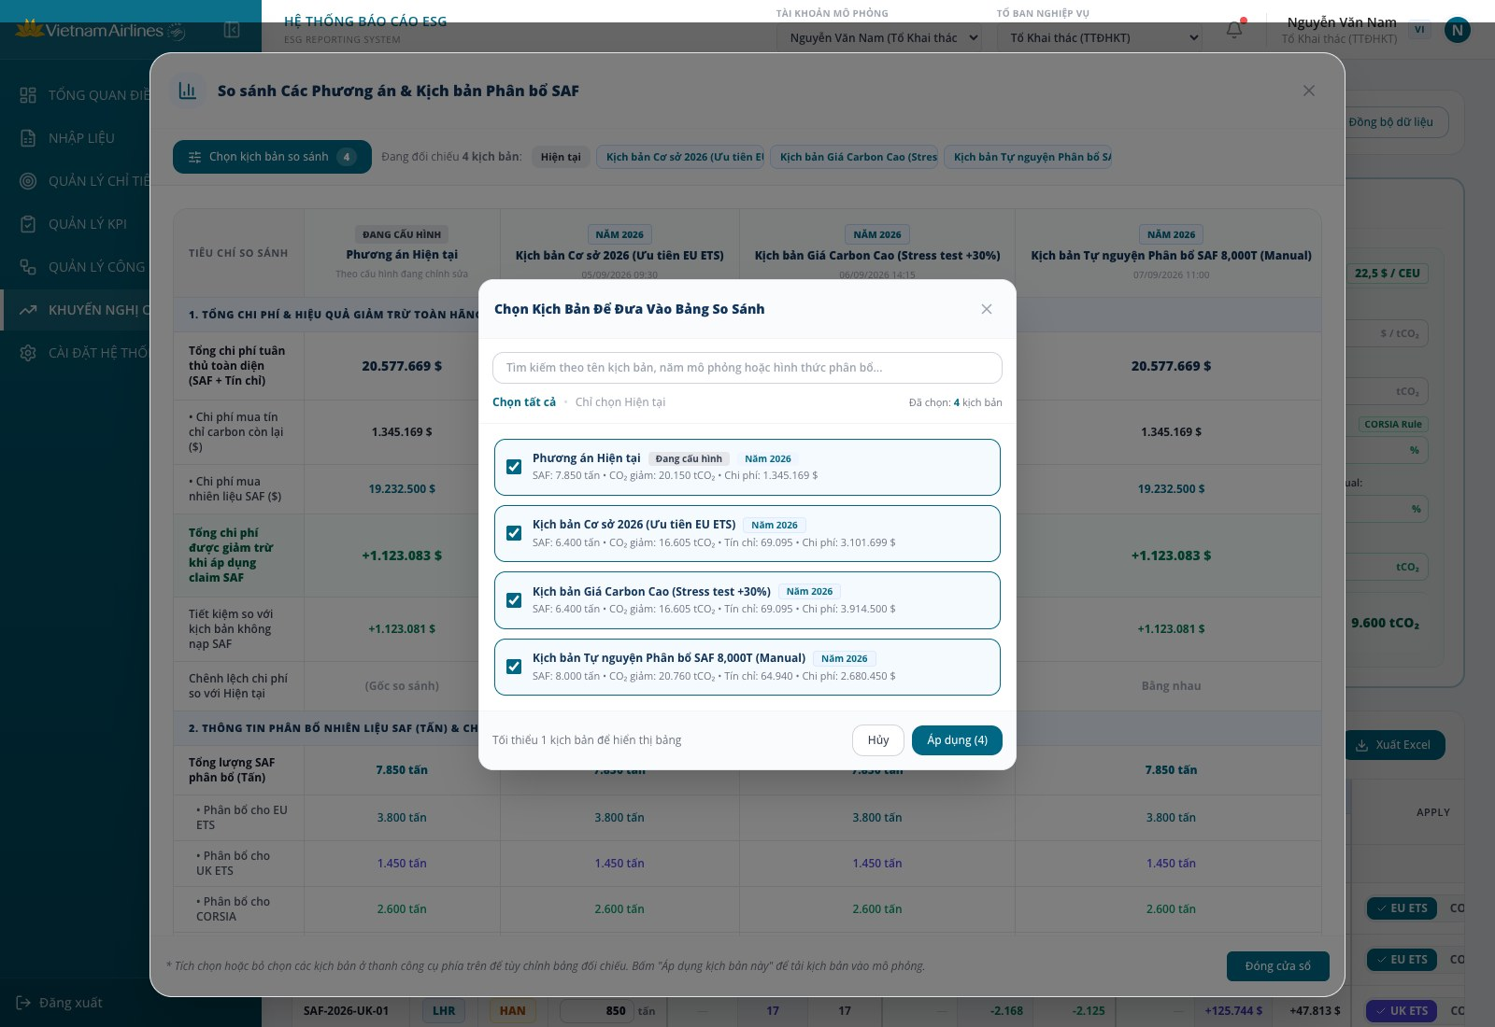
Hình 134: Chọn kịch bản để đưa vào bảng so sánh
Mô tả thành phần giao diện:
STT | Tên | Loại control | Bắt buộc | Độ dài tối đa | Readonly | Mô tả
1 | Nút "Chọn kịch bản so sánh" | Button + huy hiệu số lượng | - | - | - | Mở hộp chọn kịch bản; hiển thị số kịch bản đang chọn (mặc định chọn tất cả: Hiện tại + các kịch bản đã lưu). Bên cạnh hiển thị tối đa 3 tên kịch bản đã lưu được chọn và "+n kịch bản khác".
2 | Ô tìm kiếm trong hộp chọn | Textbox | - | - | - | Placeholder "Tìm kiếm theo tên kịch bản, năm mô phỏng hoặc hình thức phân bổ...".
3 | "Chọn tất cả" / "Chỉ chọn Hiện tại" | Link | - | - | - | Chọn nhanh toàn bộ hoặc chỉ phương án hiện tại.
4 | Checkbox từng kịch bản | Checkbox | - | - | - | "Phương án Hiện tại" (nhãn "Đang cấu hình") và từng kịch bản đã lưu; hiển thị tóm tắt SAF, CO₂ giảm, tín chỉ, chi phí. Phải giữ tối thiểu 1 kịch bản (không bỏ được lựa chọn cuối cùng).
5 | Nút "Hủy" / "Áp dụng (n)" của hộp chọn | Button | - | - | - | Hủy bỏ hoặc xác nhận danh sách kịch bản đưa vào bảng so sánh.
6 | Bảng so sánh | Table (readonly) | - | - | x | Mỗi cột là một kịch bản (nhãn, tên, thời gian lưu). Nhóm 1: Tổng chi phí tuân thủ toàn diện (SAF + Tín chỉ), Chi phí mua tín chỉ carbon còn lại, Chi phí mua nhiên liệu SAF, Tổng chi phí được giảm trừ khi áp dụng claim SAF, Tiết kiệm so với kịch bản không nạp SAF, Chênh lệch chi phí so với Hiện tại ("(Gốc so sánh)"/"Bằng nhau"/"Tiết kiệm x $"/"Cao hơn +x $"). Nhóm 2: Phân bổ SAF (tấn) và chi phí mua SAF theo EU ETS/UK ETS/CORSIA. Nhóm 3: Chi phí được giảm trừ theo cơ chế. Nhóm 4: Lượng CO₂ giảm từ SAF. Nhóm 5: Nhu cầu mua tín chỉ còn lại (EUA/UKA/CEU). Nhóm 6: Chi tiết chi phí mua tín chỉ từng cơ chế. Nhóm 7: Thao tác áp dụng.
7 | Nút "Áp dụng kịch bản này" | Button | - | - | - | Nạp kịch bản vào màn hình mô phỏng và đóng cửa sổ; cột Hiện tại hiển thị nhãn "Đang áp dụng".
8 | Nút "Đóng cửa sổ" / X | Button | - | - | - | Đóng cửa sổ so sánh.
Quy tắc nghiệp vụ & Ràng buộc dữ liệu:
STT | Quy tắc nghiệp vụ / Ràng buộc
1 | Mỗi kịch bản được tính lại số liệu từ danh sách lô và tham số thị trường đã lưu theo cùng công thức tại 4.7.1 và 4.7.4 (chi phí mua SAF 2.450 USD/tấn).
2 | Chênh lệch chi phí so với Hiện tại = Chi phí mua tín chỉ còn lại của kịch bản − của phương án hiện tại.
3 | Chỉ so sánh, không có xuất Excel/PDF từ cửa sổ so sánh.
Sơ đồ các bước xử lý:
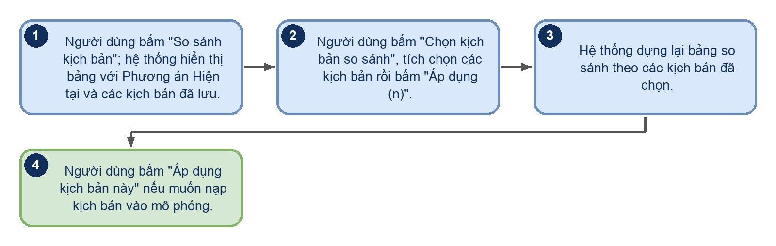
Hình 135
Luồng xử lý logic:
Bước | Mô tả
1 | Người dùng bấm "So sánh kịch bản"; hệ thống hiển thị bảng với Phương án Hiện tại và các kịch bản đã lưu.
2 | Người dùng bấm "Chọn kịch bản so sánh", tích chọn các kịch bản rồi bấm "Áp dụng (n)".
3 | Hệ thống dựng lại bảng so sánh theo các kịch bản đã chọn.
4 | Người dùng bấm "Áp dụng kịch bản này" nếu muốn nạp kịch bản vào mô phỏng.

4.7.8 Chế độ nhập tay (Manual)
Khi mở một kịch bản có hình thức phân bổ "Nhập tay", khối "PHÂN BỔ LÔ SAF" chuyển sang giao diện nhập tay: người dùng nhập tổng lượng SAF khả dụng và phân bổ trực tiếp số tấn cho từng cơ chế thay vì theo từng lô. Hiện giao diện không có nút chuyển qua lại giữa chế độ Tự động (Ledger) và Nhập tay; chế độ chỉ đổi khi mở kịch bản đã lưu (kịch bản mẫu "Kịch bản Tự nguyện Phân bổ SAF 8,000T (Manual)"). Mở một kịch bản Ledger để quay lại bảng lô.
Truy cập: Sidebar > KHUYẾN NGHỊ CLAIM SAF > Danh sách kịch bản > mở kịch bản có hình thức Nhập tay.
Màn hình chức năng:
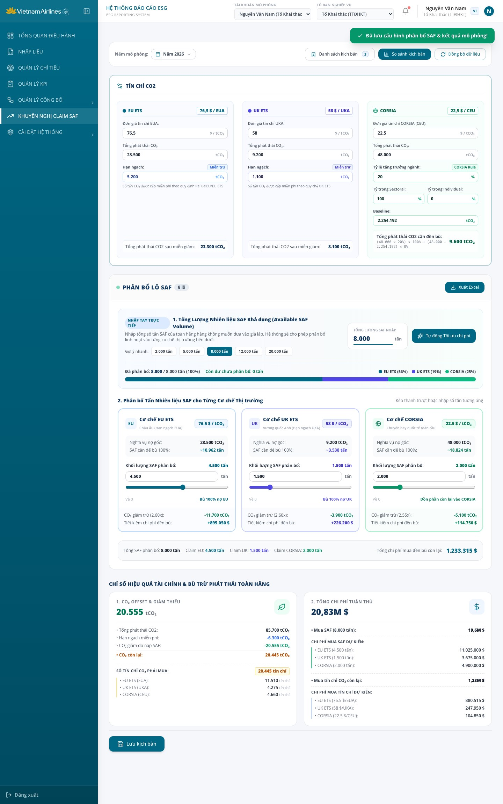
Hình 136: Chế độ nhập tay
Mô tả thành phần giao diện:
STT | Tên | Loại control | Bắt buộc | Độ dài tối đa | Readonly | Mô tả
1 | Gợi ý nhanh | Button group | - | - | - | Các nút 2.000 / 5.000 / 8.000 / 12.000 / 20.000 tấn: đặt tổng SAF và tự chia: EU = min(tổng, làm tròn(Phát thải EU / 2,60)); UK = min(phần còn lại, làm tròn(Phát thải UK / 2,60)); CORSIA = phần còn lại.
2 | Tổng lượng SAF nhập | Number input (số nguyên ≥ 0, tấn) | - | - | - | Tổng SAF khả dụng; giá trị mặc định 5.000.
3 | Nút "Tự động Tối ưu chi phí" | Button | - | - | - | EU = min(tổng, làm tròn lên(Phát thải EU / 2,62)); UK = min(phần còn lại, làm tròn lên(Phát thải UK / 2,58)); CORSIA = phần còn lại.
4 | Thanh tiến độ phân bổ | Số liệu + thanh (readonly) | - | - | x | "Đã phân bổ: x / tổng tấn (%)", "Còn dư chưa phân bổ" hoặc cảnh báo "Vượt quá tổng SAF" (kèm thông báo đỏ) và tỷ lệ % EU/UK/CORSIA.
5 | Thẻ cơ chế EU ETS / UK ETS / CORSIA | Card | - | - | - | Mỗi thẻ gồm: Nghĩa vụ nợ gốc (phát thải), SAF cần để bù 100% (= làm tròn phát thải / hệ số 2,60 EU, 2,60 UK, 2,55 CORSIA); ô nhập và thanh trượt khối lượng SAF phân bổ (bước 50, tối đa max(tổng, 5.000)); nút "Về 0"; nút "Bù 100% nợ EU"/"Bù 100% nợ UK"/"Dồn phần còn lại vào CORSIA"; CO₂ giảm trừ (hệ số 2.60x / 2.60x / 2.55x); Tiết kiệm chi phí đền bù = CO₂ giảm × đơn giá.
6 | Thanh tổng kết nhập tay | Số liệu (readonly) | - | - | x | Tổng SAF phân bổ, Claim EU/UK/CORSIA (tấn) và Tổng chi phí mua đền bù còn lại ($).
Quy tắc nghiệp vụ & Ràng buộc dữ liệu:
STT | Quy tắc nghiệp vụ / Ràng buộc
1 | Ở chế độ nhập tay, hệ thống tạo 3 lô ảo (SAF-MANUAL-EU, SAF-MANUAL-UK, SAF-MANUAL-CORSIA) với hệ số cơ sở 2,62 / 2,58 / 2,55 tCO₂ và đưa vào các công thức chung (UK ×0.99, CORSIA ×0.97 theo công thức chuẩn); khối chỉ số tài chính (4.7.4) tính trên các lô ảo này.
2 | Cho phép tổng phân bổ vượt tổng SAF khả dụng nhưng hiển thị cảnh báo; hệ thống không chặn lưu.
3 | Các khối khác (tham số, chỉ số tài chính, lưu/so sánh kịch bản) hoạt động như chế độ Ledger. Kịch bản lưu ở chế độ nhập tay lưu thêm cấu hình tổng SAF và khối lượng EU/UK/CORSIA.
4 | Lưu ý hiển thị: hệ số trên thẻ nhập tay (2.60x/2.55x) là hệ số hiển thị, khác hệ số tính của lô ảo (2,62/2,58/2,55) nên số CO₂ trên thẻ có thể lệch nhẹ so với khối chỉ số tài chính.
Sơ đồ các bước xử lý:
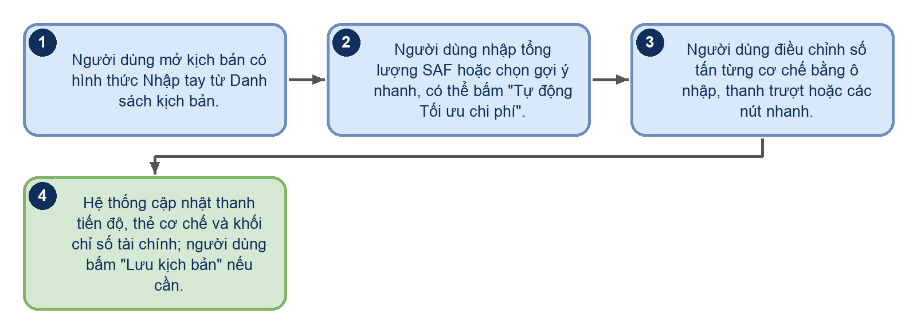
Hình 137
Luồng xử lý logic:
Bước | Mô tả
1 | Người dùng mở kịch bản có hình thức Nhập tay từ Danh sách kịch bản.
2 | Người dùng nhập tổng lượng SAF hoặc chọn gợi ý nhanh, có thể bấm "Tự động Tối ưu chi phí".
3 | Người dùng điều chỉnh số tấn từng cơ chế bằng ô nhập, thanh trượt hoặc các nút nhanh.
4 | Hệ thống cập nhật thanh tiến độ, thẻ cơ chế và khối chỉ số tài chính; người dùng bấm "Lưu kịch bản" nếu cần.

4.8 CÀI ĐẶT HỆ THỐNG

4.8.1 Nguồn dữ liệu & Kết nối
Màn hình theo dõi trạng thái kết nối của các hệ thống nguồn cung cấp dữ liệu ESG tự động, hỗ trợ giám sát tính liên tục của luồng dữ liệu đầu vào. Phần lớn dữ liệu vận hành của Tổng công ty được thu thập tự động từ các hệ thống chuyên biệt như hệ thống khai thác chuyến bay, hệ thống nhân sự hay hệ thống bảo dưỡng kỹ thuật, thay vì nhập liệu thủ công hoàn toàn. Việc phát hiện sớm tình trạng mất kết nối của bất kỳ nguồn nào giúp tránh gián đoạn dữ liệu ảnh hưởng tới độ chính xác của các báo cáo tổng hợp sau này.
Danh mục hiện hành gồm 14 dòng: 01 kênh nhập liệu thủ công qua form dữ liệu (Manual) và 13 hệ thống nguồn tích hợp. Trạng thái kết nối, tần suất và thời điểm cập nhật cuối là dữ liệu mô phỏng hiển thị trên giao diện.
Truy cập: Sidebar > Cài đặt hệ thống > Nguồn dữ liệu & Kết nối.
Màn hình chức năng:
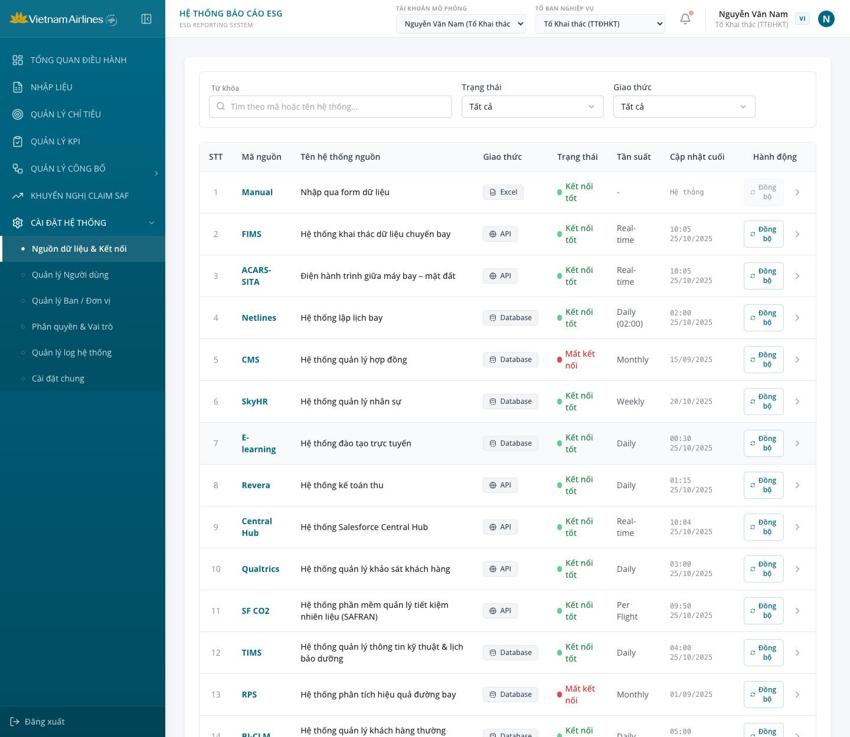
Hình 138: Danh sách nguồn kết nối
Mô tả thành phần giao diện:
STT | Tên | Loại control | Bắt buộc | Độ dài tối đa | Readonly | Mô tả
1 | Ô tìm kiếm Từ khóa | Search input | - | - | - | Tìm theo mã nguồn hoặc tên hệ thống nguồn (không phân biệt hoa thường), lọc ngay khi gõ. Gợi ý nhập: "Tìm theo mã hoặc tên hệ thống...".
2 | Bộ lọc Trạng thái | Select | - | - | - | Lọc theo trạng thái kết nối: Tất cả (mặc định), Kết nối tốt, Mất kết nối.
3 | Bộ lọc Giao thức | Select | - | - | - | Lọc theo giao thức kết nối: Tất cả (mặc định), API, Database, Excel.
4 | Bảng Danh sách nguồn dữ liệu | Table Grid | - | - | x | Liệt kê 14 dòng gồm: Manual (Nhập qua form dữ liệu) và 13 hệ thống nguồn: FIMS, ACARS-SITA, Netlines, CMS, SkyHR, E-learning, Revera, Central Hub, Qualtrics, SF CO2, TIMS, RPS, BI-CLM. Các cột: STT, Mã nguồn, Tên hệ thống nguồn, Giao thức, Trạng thái, Tần suất, Cập nhật cuối, Hành động. Khi không có kết quả phù hợp hiển thị "Không tìm thấy hệ thống nguồn phù hợp."
5 | Cột Giao thức | Badge | - | - | x | Hiển thị phương thức tích hợp dưới dạng nhãn kèm biểu tượng: API, Database, Excel (dòng Manual).
6 | Cột Trạng thái | Status indicator | - | - | x | Hiển thị: Kết nối tốt (chấm xanh lá) hoặc Mất kết nối (chấm đỏ). Hiện có 02 nguồn Mất kết nối: CMS và RPS.
7 | Cột Tần suất | Text (readonly) | - | - | x | Hiển thị chu kỳ lấy dữ liệu của từng nguồn: Real-time, Daily, Daily (02:00), Weekly, Monthly, Per Flight; dòng Manual hiển thị "-".
8 | Cột Cập nhật cuối | Text (readonly) | - | - | x | Hiển thị thời điểm đồng bộ gần nhất theo định dạng HH:mm DD/MM/YYYY (hoặc DD/MM/YYYY với các nguồn đồng bộ theo tuần/tháng); dòng Manual hiển thị "Hệ thống".
9 | Nút "Đồng bộ" | Button (Outline) | - | - | - | Kích hoạt đồng bộ dữ liệu thủ công cho từng hệ thống nguồn. Trong lúc xử lý nút đổi thành "Đang đồng bộ..." và bị vô hiệu; dòng Manual luôn bị vô hiệu (tooltip: "Hệ thống nhập liệu thủ công không thể đồng bộ tự động").
10 | Nút "Xem chi tiết" (mũi tên cuối dòng) | Button (Icon) | - | - | - | Biểu tượng mũi tên ở cuối mỗi dòng; hiện chưa mở màn hình hay modal chi tiết nào.
11 | Phân trang | Pagination (hiển thị) | - | - | x | Hiển thị dòng "Hiển thị 1 - N của N kết quả" cùng nút Trước / 1 / Sau; toàn bộ danh sách hiển thị trên một trang.
Quy tắc nghiệp vụ & Ràng buộc dữ liệu:
STT | Quy tắc nghiệp vụ / Ràng buộc
1 | Danh mục nguồn dữ liệu: Hệ thống hiển thị 13 hệ thống nguồn tích hợp và 01 kênh nhập thủ công (Manual). Giao thức - tần suất của từng nguồn: FIMS (API, Real-time); ACARS-SITA (API, Real-time); Netlines (Database, Daily 02:00); CMS (Database, Monthly); SkyHR (Database, Weekly); E-learning (Database, Daily); Revera (API, Daily); Central Hub (API, Real-time); Qualtrics (API, Daily); SF CO2 (API, Per Flight); TIMS (Database, Daily); RPS (Database, Monthly); BI-CLM (Database, Daily).
2 | Cơ chế đồng bộ thủ công: Khi bấm "Đồng bộ" trên một nguồn, hệ thống hiển thị thông báo "Đang tiến hành đồng bộ dữ liệu từ hệ thống <Mã nguồn>..."; sau khoảng 1,5 giây đặt trạng thái nguồn thành Kết nối tốt, cập nhật "Cập nhật cuối" bằng thời điểm hiện tại và hiển thị thông báo "Đồng bộ thành công dữ liệu từ hệ thống <Mã nguồn>!".
3 | Kênh nhập thủ công: Dòng Manual (Nhập qua form dữ liệu) thể hiện dữ liệu nhập qua form tại phân hệ Nhập liệu, không có cơ chế đồng bộ tự động nên nút "Đồng bộ" bị vô hiệu.
4 | Phạm vi hiện thực hiện tại: Màn hình chỉ giám sát trạng thái; chưa có chức năng thêm/sửa/xóa nguồn, kiểm tra kết nối (Ping/Health Check), xem nhật ký đồng bộ, tự động thử lại (retry) hay gửi cảnh báo khi mất kết nối. Dữ liệu trạng thái chỉ lưu tạm trong phiên làm việc, tải lại trang sẽ trở về giá trị ban đầu.
Sơ đồ các bước xử lý:
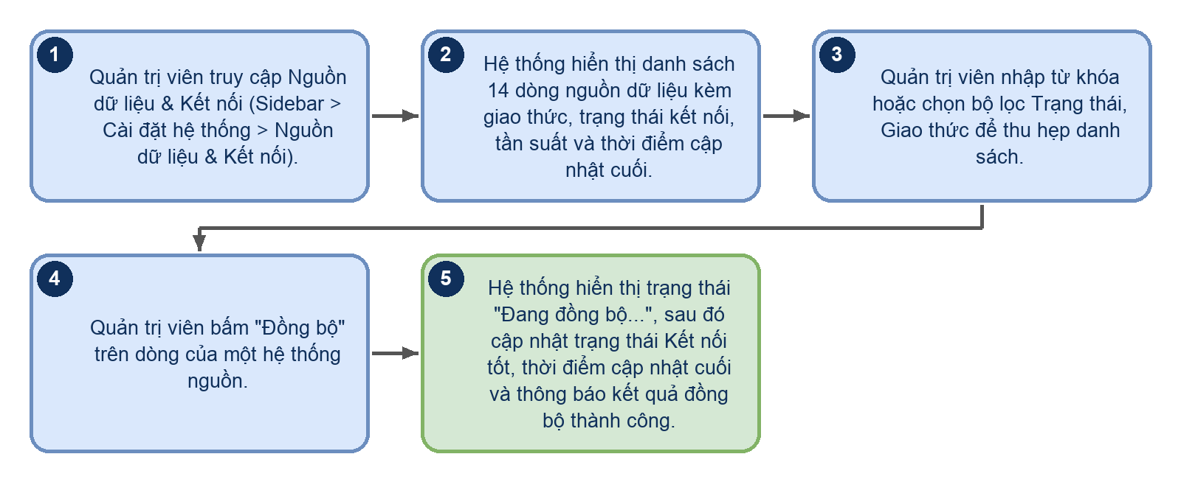
Hình 139
Luồng xử lý logic:
Bước | Mô tả
1 | Quản trị viên truy cập Nguồn dữ liệu & Kết nối (Sidebar > Cài đặt hệ thống > Nguồn dữ liệu & Kết nối).
2 | Hệ thống hiển thị danh sách 14 dòng nguồn dữ liệu kèm giao thức, trạng thái kết nối, tần suất và thời điểm cập nhật cuối.
3 | Quản trị viên nhập từ khóa hoặc chọn bộ lọc Trạng thái, Giao thức để thu hẹp danh sách.
4 | Quản trị viên bấm "Đồng bộ" trên dòng của một hệ thống nguồn.
5 | Hệ thống hiển thị trạng thái "Đang đồng bộ...", sau đó cập nhật trạng thái Kết nối tốt, thời điểm cập nhật cuối và thông báo kết quả đồng bộ thành công.

4.8.2 Quản lý Người dùng

4.8.2.1 Danh sách người dùng
Màn hình quản lý danh sách tài khoản người dùng nội bộ, là nơi kiểm soát ai được truy cập hệ thống và với vai trò nào. Đây là điểm kiểm soát trung tâm cho toàn bộ chính sách bảo mật truy cập của hệ thống, vì mọi quyền thao tác của một tài khoản đều bắt nguồn từ cấu hình được thiết lập tại đây. Việc quản lý tập trung giúp quản trị viên dễ dàng rà soát định kỳ danh sách người dùng đang hoạt động, phát hiện các tài khoản không còn cần thiết để thu hồi quyền truy cập kịp thời.
Truy cập: Sidebar > Cài đặt hệ thống > Quản lý Người dùng.
Màn hình chức năng:
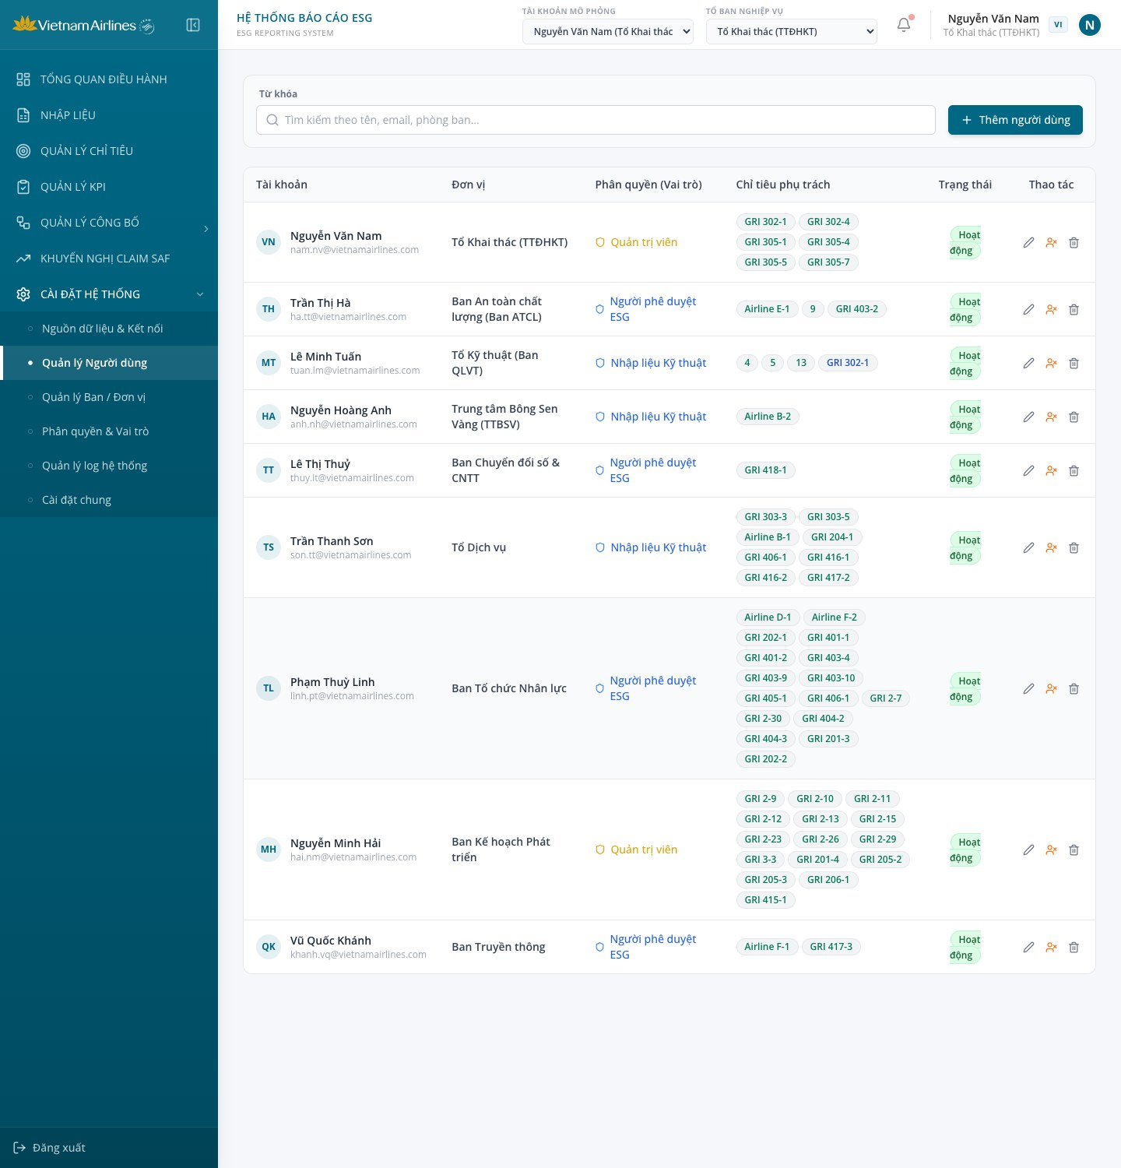
Hình 140: Danh sách người dùng
Mô tả thành phần giao diện:
STT | Tên | Loại control | Bắt buộc | Độ dài tối đa | Readonly | Mô tả
1 | Ô tìm kiếm người dùng | Search input | - | - | - | Tìm kiếm nhanh theo Họ tên, Email hoặc tên Đơn vị / Phòng ban (không phân biệt hoa thường). Gợi ý nhập: "Tìm kiếm theo tên, email, phòng ban...".
2 | Nút "Thêm người dùng" | Button (Primary) | - | - | - | Mở modal tạo mới tài khoản người dùng trong hệ thống (4.8.2.2).
3 | Bảng Danh sách Người dùng | Table Grid | - | - | x | Hiển thị 9 tài khoản mặc định với các cột: Tài khoản (ảnh đại diện chữ cái viết tắt, Họ và tên, Email đăng nhập), Đơn vị, Phân quyền (Vai trò), Chỉ tiêu phụ trách, Trạng thái, Thao tác. Khi không có kết quả hiển thị "Không tìm thấy tài khoản nào".
4 | Cột Phân quyền (Vai trò) | Text (readonly) | - | - | x | Hiển thị tên vai trò của tài khoản kèm biểu tượng khiên; vai trò Quản trị viên hiển thị màu vàng, các vai trò khác màu xanh.
5 | Cột Chỉ tiêu phụ trách | Badge list | - | - | x | Hiển thị mã các chỉ tiêu tài khoản phụ trách, là tập hợp chỉ tiêu kế thừa từ Ban/Đơn vị (nhãn xanh lá) và chỉ tiêu gán riêng (nhãn xanh dương); không có chỉ tiêu nào hiển thị "Không có chỉ tiêu". Rê chuột vào nhãn để xem tên chỉ tiêu.
6 | Cột Trạng thái (Badge) | Badge | - | - | x | Hiển thị Hoạt động (xanh) hoặc Đã khóa.
7 | Nút "Sửa thông tin & Gán quyền" | Button (Icon) | - | - | - | Mở modal chỉnh sửa tài khoản (4.8.2.2) với dữ liệu hiện tại.
8 | Nút "Khóa tài khoản" / "Mở khóa tài khoản" | Button (Icon) | - | - | - | Đảo trạng thái tài khoản giữa Hoạt động và Đã khóa ngay lập tức, không cần xác nhận; hiển thị thông báo "Đã khóa tài khoản!" hoặc "Đã mở khóa tài khoản!".
9 | Nút "Xóa tài khoản" | Button (Icon) | - | - | - | Hiển thị hộp thoại xác nhận "Bạn có chắc chắn muốn xóa tài khoản này?"; khi đồng ý, xóa tài khoản khỏi danh sách và hiển thị thông báo "Đã xóa tài khoản thành công!".
Quy tắc nghiệp vụ & Ràng buộc dữ liệu:
STT | Quy tắc nghiệp vụ / Ràng buộc
1 | Phạm vi tìm kiếm: Ô tìm kiếm lọc đồng thời theo Họ và tên, Email đăng nhập và Đơn vị / Phòng ban; danh sách hiện chưa có bộ lọc riêng theo Vai trò hoặc Trạng thái và chưa có cột Mã nhân viên, Ngày tạo.
2 | Dữ liệu người dùng: Danh sách tài khoản được lưu trên trình duyệt (khóa vna_esg_users) và khởi tạo từ 9 tài khoản mặc định; hệ thống nạp lại 9 tài khoản mặc định nếu dữ liệu đã lưu ít hơn 9 tài khoản.
3 | Chỉ tiêu phụ trách hiển thị: Chỉ tiêu phụ trách của tài khoản = chỉ tiêu của Ban/Đơn vị trực thuộc (kế thừa tự động) hợp với chỉ tiêu được gán riêng cho tài khoản, loại bỏ trùng lặp.
4 | Khóa / mở khóa tài khoản: Tài khoản ở trạng thái Đã khóa vẫn được giữ trong danh sách; thao tác khóa/mở khóa áp dụng ngay và không yêu cầu lý do.
5 | Xóa tài khoản: Hệ thống cho phép xóa tài khoản khỏi danh sách sau khi xác nhận; hệ thống chưa có chức năng đặt lại mật khẩu và chưa kiểm tra ràng buộc riêng cho tài khoản quản trị viên (không chặn tự khóa hoặc tự xóa).
Sơ đồ các bước xử lý:
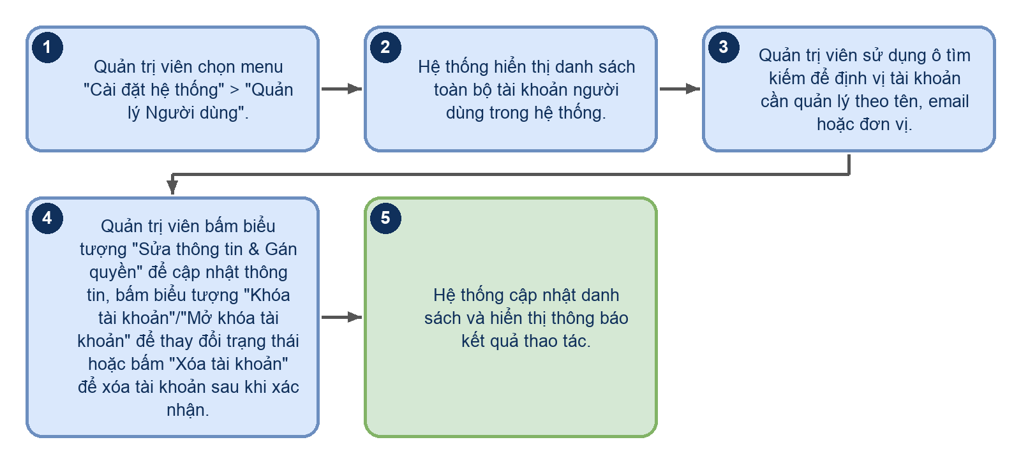
Hình 141
Luồng xử lý logic:
Bước | Mô tả
1 | Quản trị viên chọn menu "Cài đặt hệ thống" > "Quản lý Người dùng".
2 | Hệ thống hiển thị danh sách toàn bộ tài khoản người dùng trong hệ thống.
3 | Quản trị viên sử dụng ô tìm kiếm để định vị tài khoản cần quản lý theo tên, email hoặc đơn vị.
4 | Quản trị viên bấm biểu tượng "Sửa thông tin & Gán quyền" để cập nhật thông tin, bấm biểu tượng "Khóa tài khoản"/"Mở khóa tài khoản" để thay đổi trạng thái hoặc bấm "Xóa tài khoản" để xóa tài khoản sau khi xác nhận.
5 | Hệ thống cập nhật danh sách và hiển thị thông báo kết quả thao tác.

4.8.2.2 Thêm / Sửa người dùng
Màn hình khai báo hoặc chỉnh sửa thông tin tài khoản người dùng, bao gồm việc gán vai trò và danh sách chỉ tiêu mà tài khoản được phép thao tác. Việc gán Chỉ tiêu phụ trách ngay tại màn hình quản lý tài khoản, thay vì để hệ thống suy luận hoàn toàn theo Đơn vị/Phòng ban, cho phép linh hoạt xử lý các trường hợp đặc biệt như một người dùng phụ trách nhiều nhóm chỉ tiêu thuộc các đơn vị khác nhau. Đây là màn hình có ảnh hưởng trực tiếp và tức thời tới phạm vi dữ liệu mà một người dùng nhìn thấy ở phân hệ Nhập liệu.
Truy cập: Từ 4.8.2.1, bấm "Thêm người dùng" hoặc "Sửa thông tin & Gán quyền".
Màn hình chức năng:
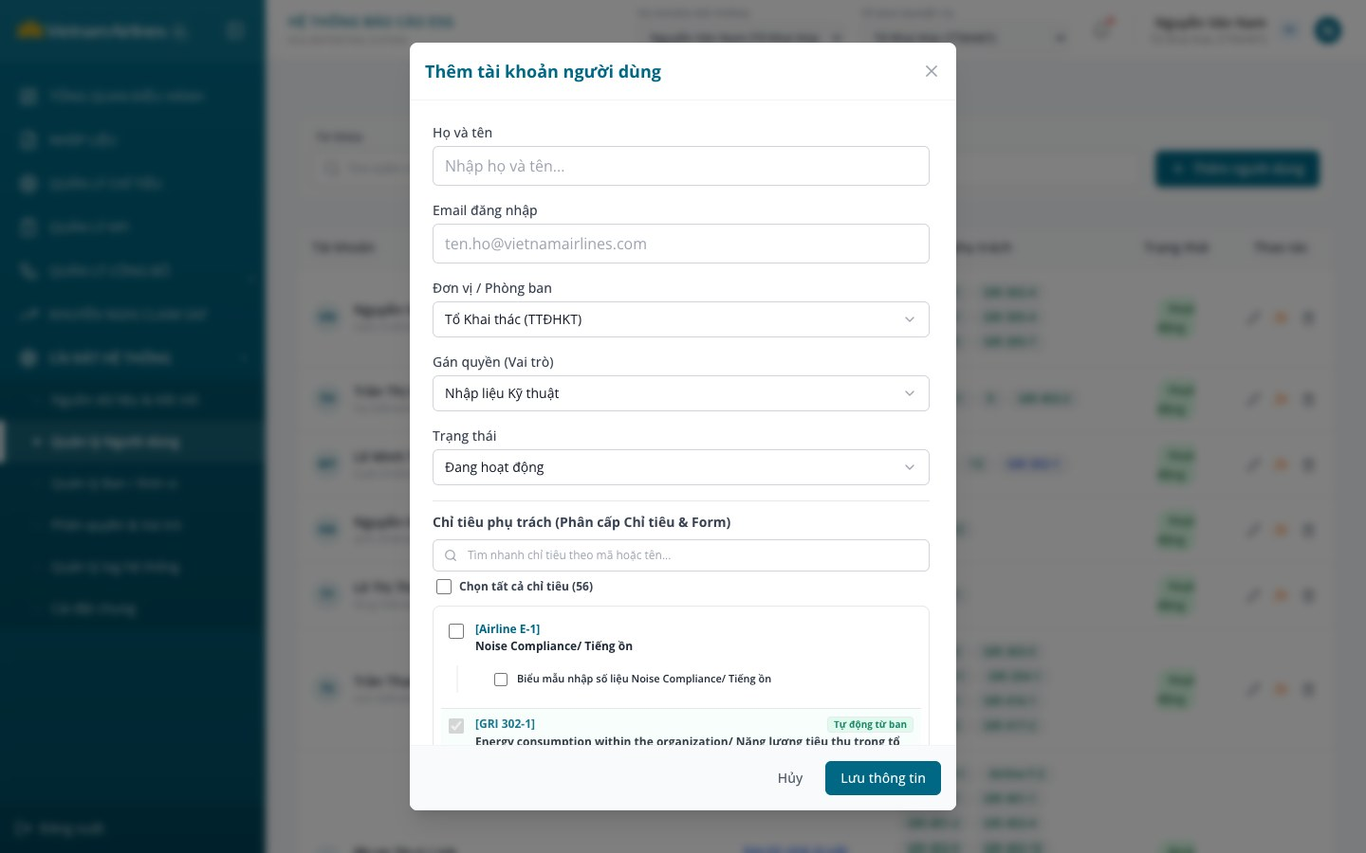
Hình 142: Thêm tài khoản người dùng
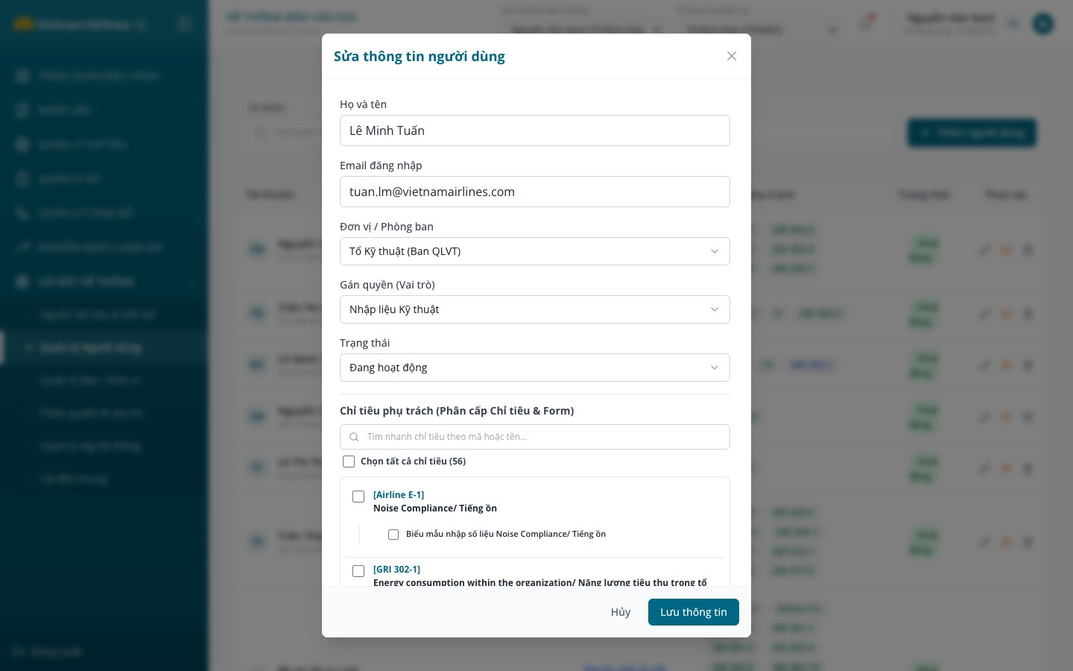
Hình 143: Sửa thông tin người dùng
Mô tả thành phần giao diện:
STT | Tên | Loại control | Bắt buộc | Độ dài tối đa | Readonly | Mô tả
1 | Họ và tên | Text input | x | - | - | Họ tên đầy đủ của người dùng. Gợi ý nhập: "Nhập họ và tên...".
2 | Email đăng nhập | Text input | x | - | - | Địa chỉ email dùng làm tài khoản đăng nhập. Gợi ý nhập: "ten.ho@vietnamairlines.com".
3 | Đơn vị / Phòng ban | Select | - | - | - | Chọn Ban/Đơn vị trực thuộc trong danh sách các Ban/Đơn vị đang hoạt động (4.8.3.1); mặc định là Ban/Đơn vị hoạt động đầu tiên. Khi sửa tài khoản thuộc đơn vị đã tạm dừng, đơn vị đó vẫn hiển thị kèm nhãn "(Không hoạt động)". Đổi đơn vị sẽ xóa các chỉ tiêu đã gán riêng.
4 | Gán quyền (Vai trò) | Select | - | - | - | Chọn vai trò từ danh mục tại 4.8.4 (hiển thị tên vai trò); mặc định là vai trò thứ ba trong danh mục (Nhập liệu Kỹ thuật).
5 | Trạng thái | Select | - | - | - | Chọn Đang hoạt động (mặc định) hoặc Bị khóa.
6 | Ô tìm nhanh chỉ tiêu | Search input | - | - | - | Lọc danh sách chỉ tiêu theo mã hoặc tên. Gợi ý nhập: "Tìm nhanh chỉ tiêu theo mã hoặc tên...".
7 | Chọn tất cả chỉ tiêu | Checkbox | - | - | - | Tích chọn/bỏ chọn toàn bộ biểu mẫu chỉ tiêu (nhãn hiển thị tổng số biểu mẫu, hiện là 56). Chọn tất cả sẽ gán riêng toàn bộ biểu mẫu; bỏ chọn sẽ xóa toàn bộ chỉ tiêu gán riêng.
8 | Danh sách Chỉ tiêu phụ trách (Phân cấp Chỉ tiêu & Form) | Checkbox tree | - | - | - | Hiển thị cây chỉ tiêu (mã, tên) kèm các biểu mẫu nhập số liệu con. Chỉ tiêu đã thuộc Ban/Đơn vị của người dùng được tích sẵn, vô hiệu và gắn nhãn "Tự động từ ban"; các chỉ tiêu còn lại có thể tích chọn theo từng chỉ tiêu hoặc từng biểu mẫu (hỗ trợ trạng thái chọn một phần).
9 | Nút "Hủy" | Button (Ghost) | - | - | - | Đóng modal, không lưu thay đổi.
10 | Nút "Lưu thông tin" | Button (Primary) | - | - | - | Kiểm tra và lưu tài khoản (thêm mới hoặc cập nhật).
Quy tắc nghiệp vụ & Ràng buộc dữ liệu:
STT | Quy tắc nghiệp vụ / Ràng buộc
1 | Trường bắt buộc: Họ và tên và Email đăng nhập là bắt buộc; nếu thiếu, hệ thống hiển thị thông báo lỗi "Vui lòng nhập đầy đủ họ tên và email!" và không lưu.
2 | Kiểm tra dữ liệu: Hệ thống hiện chưa kiểm tra định dạng email, tên miền email, chưa kiểm tra trùng email và chưa giới hạn độ dài các ô nhập.
3 | Trường thông tin hiện có: Biểu mẫu chỉ gồm Họ và tên, Email đăng nhập, Đơn vị / Phòng ban, Vai trò, Trạng thái và Chỉ tiêu phụ trách; chưa có Mã nhân viên, Số điện thoại hay Mật khẩu khởi tạo (hệ thống không cấp mật khẩu và không gửi email thông báo tài khoản).
4 | Phân cấp chỉ tiêu phụ trách: Chỉ tiêu của Ban/Đơn vị được kế thừa tự động và không thể bỏ chọn tại màn hình này; người dùng chỉ được bổ sung thêm chỉ tiêu gán riêng. Chỉ tiêu gán riêng được lưu theo từng biểu mẫu con.
5 | Thông báo kết quả: Thêm mới thành công hiển thị "Đã thêm tài khoản người dùng thành công!"; cập nhật thành công hiển thị "Đã cập nhật thông tin người dùng!".
6 | Không xóa cứng khi khóa: Chuyển trạng thái sang Bị khóa không làm mất tài khoản khỏi danh sách; việc xóa tài khoản là thao tác riêng tại 4.8.2.1.
Sơ đồ các bước xử lý:
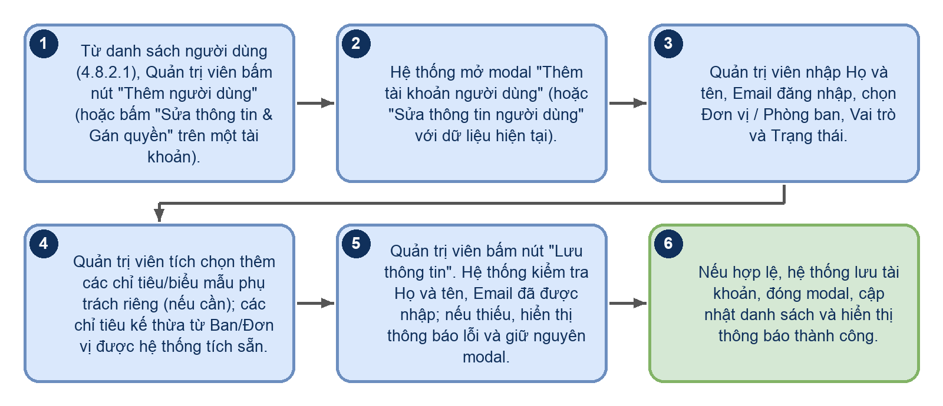
Hình 144
Luồng xử lý logic:
Bước | Mô tả
1 | Từ danh sách người dùng (4.8.2.1), Quản trị viên bấm nút "Thêm người dùng" (hoặc bấm "Sửa thông tin & Gán quyền" trên một tài khoản).
2 | Hệ thống mở modal "Thêm tài khoản người dùng" (hoặc "Sửa thông tin người dùng" với dữ liệu hiện tại).
3 | Quản trị viên nhập Họ và tên, Email đăng nhập, chọn Đơn vị / Phòng ban, Vai trò và Trạng thái.
4 | Quản trị viên tích chọn thêm các chỉ tiêu/biểu mẫu phụ trách riêng (nếu cần); các chỉ tiêu kế thừa từ Ban/Đơn vị được hệ thống tích sẵn.
5 | Quản trị viên bấm nút "Lưu thông tin". Hệ thống kiểm tra Họ và tên, Email đã được nhập; nếu thiếu, hiển thị thông báo lỗi và giữ nguyên modal.
6 | Nếu hợp lệ, hệ thống lưu tài khoản, đóng modal, cập nhật danh sách và hiển thị thông báo thành công.

4.8.3 Quản lý Ban / Đơn vị

4.8.3.1 Danh sách Ban / Đơn vị
Màn hình quản lý cơ cấu các Ban/Đơn vị trong Tổng công ty và phạm vi chỉ tiêu ESG mà từng đơn vị phụ trách. Danh sách Ban/Đơn vị tại đây là dữ liệu nền dùng chung cho nhiều phân hệ khác, từ việc gán Đơn vị/Phòng ban cho người dùng cho tới việc xác định Tổ ban nghiệp vụ hiển thị ở phân hệ Nhập liệu. Việc thay đổi cơ cấu Ban/Đơn vị cần được cân nhắc kỹ vì ảnh hưởng dây chuyền tới nhiều phân hệ đang tham chiếu tới danh sách này.
Truy cập: Sidebar > Cài đặt hệ thống > Quản lý Ban / Đơn vị.
Màn hình chức năng:
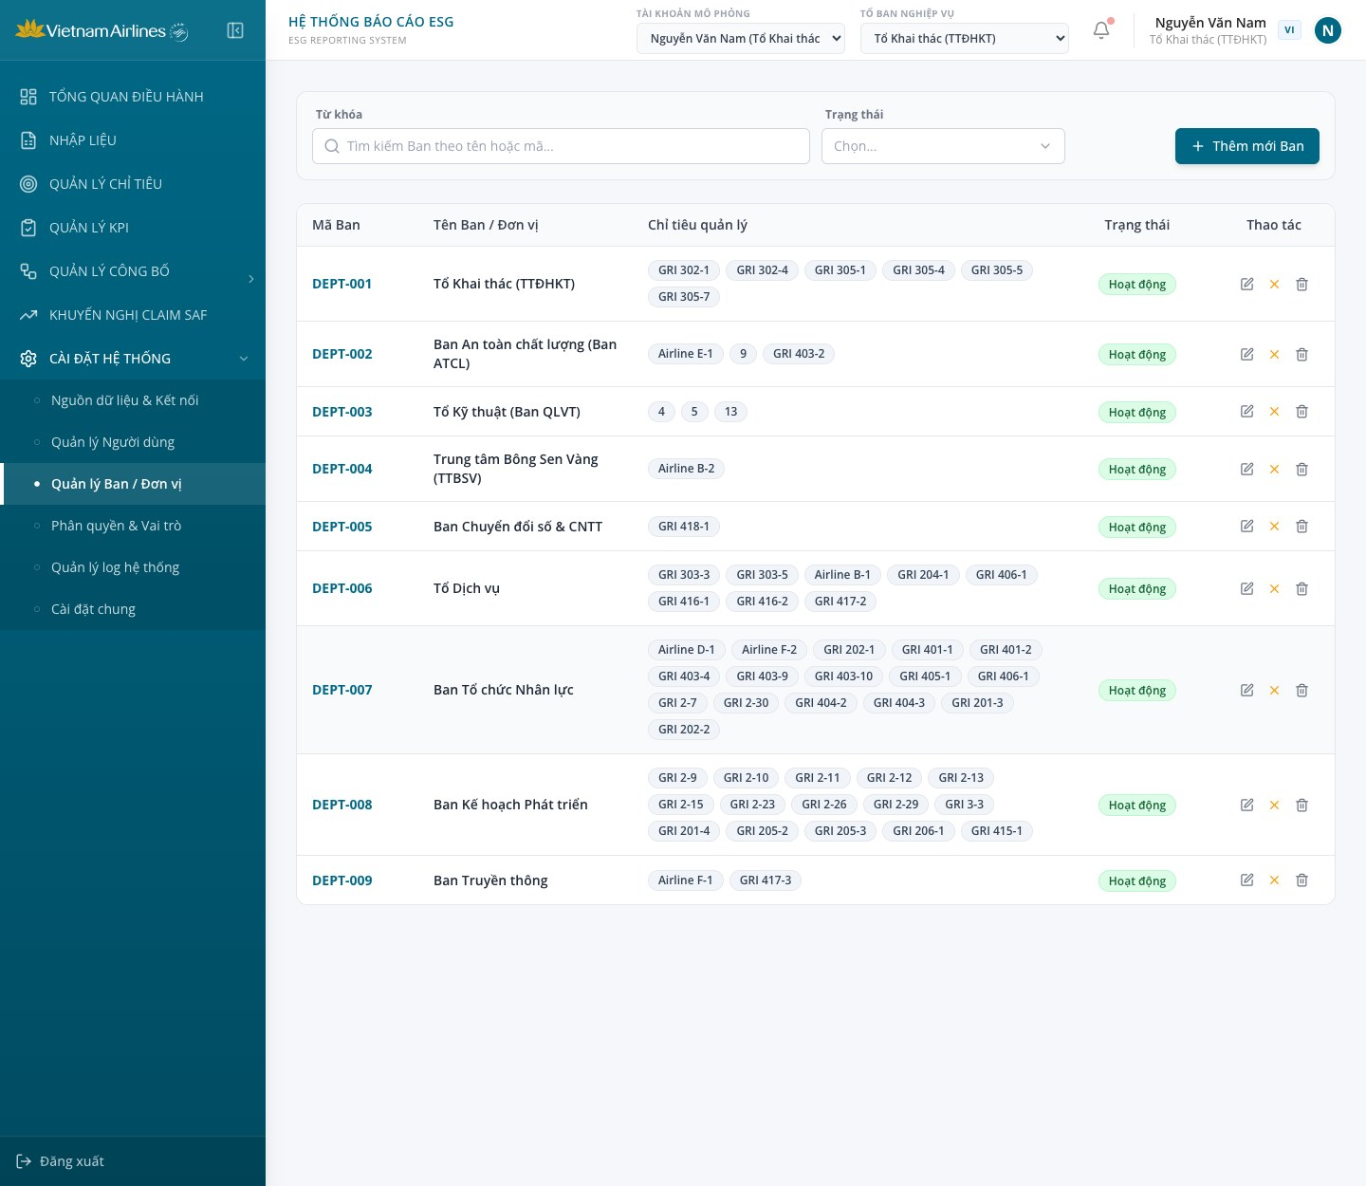
Hình 145: Danh sách Ban / Đơn vị
Mô tả thành phần giao diện:
STT | Tên | Loại control | Bắt buộc | Độ dài tối đa | Readonly | Mô tả
1 | Ô tìm kiếm Ban / Đơn vị | Search input | - | - | - | Tìm kiếm nhanh theo Mã Ban hoặc Tên Ban/Đơn vị (không phân biệt hoa thường). Gợi ý nhập: "Tìm kiếm Ban theo tên hoặc mã...".
2 | Bộ lọc Trạng thái | Select | - | - | - | Lọc theo trạng thái: Tất cả trạng thái, Hoạt động (Active), Tạm dừng (Deactive). Hiện danh sách lựa chọn của bộ lọc chưa hiển thị khi mở (hiển thị "Chọn...").
3 | Nút "Thêm mới Ban" | Button (Primary) | - | - | - | Mở modal thêm mới Ban/Đơn vị (4.8.3.2).
4 | Bảng Danh mục Ban / Đơn vị | Table Grid | - | - | x | Hiển thị 9 Ban/Đơn vị mặc định với các cột: Mã Ban (DEPT-001 đến DEPT-009), Tên Ban / Đơn vị, Chỉ tiêu quản lý (danh sách mã chỉ tiêu; "Chưa gán chỉ tiêu nào" nếu trống), Trạng thái (Hoạt động / Tạm dừng), Thao tác. Đơn vị tạm dừng được hiển thị mờ. Khi không có kết quả hiển thị "Không tìm thấy Ban nào phù hợp."
5 | Nút "Chỉnh sửa thông tin" | Button (Icon) | - | - | - | Mở modal chỉnh sửa Ban/Đơn vị (4.8.3.2).
6 | Nút "Tạm ngưng" / "Kích hoạt" | Button (Icon) | - | - | - | Đảo trạng thái Ban/Đơn vị giữa Hoạt động và Tạm dừng ngay lập tức; hiển thị thông báo "Đã chuyển Ban sang trạng thái Tạm khóa!" hoặc "Đã chuyển Ban sang trạng thái Hoạt động!".
7 | Nút "Xóa ban" | Button (Icon) | - | - | - | Hiển thị hộp thoại xác nhận "Bạn có chắc chắn muốn xóa Ban này?"; khi đồng ý, xóa Ban/Đơn vị khỏi danh mục và hiển thị thông báo "Đã xóa Ban thành công!".
Quy tắc nghiệp vụ & Ràng buộc dữ liệu:
STT | Quy tắc nghiệp vụ / Ràng buộc
1 | Danh mục Ban / Đơn vị mặc định: Hệ thống khởi tạo 9 Ban/Đơn vị: DEPT-001 Tổ Khai thác (TTĐHKT) - 6 chỉ tiêu; DEPT-002 Ban An toàn chất lượng (Ban ATCL) - 3 chỉ tiêu; DEPT-003 Tổ Kỹ thuật (Ban QLVT) - 3 chỉ tiêu; DEPT-004 Trung tâm Bông Sen Vàng (TTBSV) - 1 chỉ tiêu; DEPT-005 Ban Chuyển đổi số & CNTT - 1 chỉ tiêu; DEPT-006 Tổ Dịch vụ - 8 chỉ tiêu; DEPT-007 Ban Tổ chức Nhân lực - 16 chỉ tiêu; DEPT-008 Ban Kế hoạch Phát triển - 15 chỉ tiêu; DEPT-009 Ban Truyền thông - 2 chỉ tiêu.
2 | Thông tin quản lý hiện có: Mỗi Ban/Đơn vị chỉ gồm Mã Ban, Tên Ban / Đơn vị, danh sách chỉ tiêu quản lý và trạng thái; hệ thống chưa quản lý Tên viết tắt, Khối trực thuộc, Cán bộ đầu mối, Email đầu mối và chưa có bộ lọc theo Khối.
3 | Lưu trữ và đồng bộ: Danh mục được lưu trên trình duyệt (khóa vna_esg_departments) và nạp lại 9 Ban/Đơn vị mặc định nếu dữ liệu đã lưu ít hơn 9 đơn vị; mọi thay đổi được các màn hình khác tham chiếu (ví dụ danh sách Đơn vị / Phòng ban ở 4.8.2.2) cập nhật ngay.
4 | Tạm dừng và xóa: Việc tạm dừng hoặc xóa Ban/Đơn vị hiện không kiểm tra ràng buộc về chỉ tiêu đã phân công hay người dùng thuộc đơn vị; Ban/Đơn vị tạm dừng không xuất hiện trong danh sách chọn Đơn vị / Phòng ban khi thêm người dùng mới.
Sơ đồ các bước xử lý:
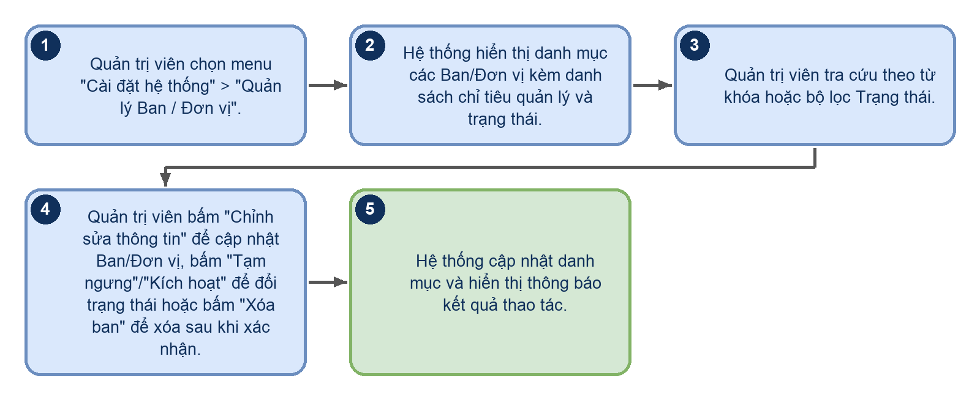
Hình 146
Luồng xử lý logic:
Bước | Mô tả
1 | Quản trị viên chọn menu "Cài đặt hệ thống" > "Quản lý Ban / Đơn vị".
2 | Hệ thống hiển thị danh mục các Ban/Đơn vị kèm danh sách chỉ tiêu quản lý và trạng thái.
3 | Quản trị viên tra cứu theo từ khóa hoặc bộ lọc Trạng thái.
4 | Quản trị viên bấm "Chỉnh sửa thông tin" để cập nhật Ban/Đơn vị, bấm "Tạm ngưng"/"Kích hoạt" để đổi trạng thái hoặc bấm "Xóa ban" để xóa sau khi xác nhận.
5 | Hệ thống cập nhật danh mục và hiển thị thông báo kết quả thao tác.

4.8.3.2 Thêm Ban
Màn hình khai báo một Ban/Đơn vị mới và xác lập phạm vi chỉ tiêu ESG mà đơn vị đó sẽ quản lý. Việc gán chỉ tiêu ngay tại bước khởi tạo Ban giúp đơn vị mới có thể được đưa vào vận hành ngay mà không cần cấu hình bổ sung ở nơi khác. Đây là thao tác thường phát sinh khi Tổng công ty tái cơ cấu tổ chức hoặc thành lập thêm đơn vị chuyên trách mới cho một mảng nghiệp vụ ESG cụ thể.
Truy cập: Từ 4.8.3.1, bấm "Thêm mới Ban" (hoặc biểu tượng "Chỉnh sửa thông tin" để sửa).
Màn hình chức năng:
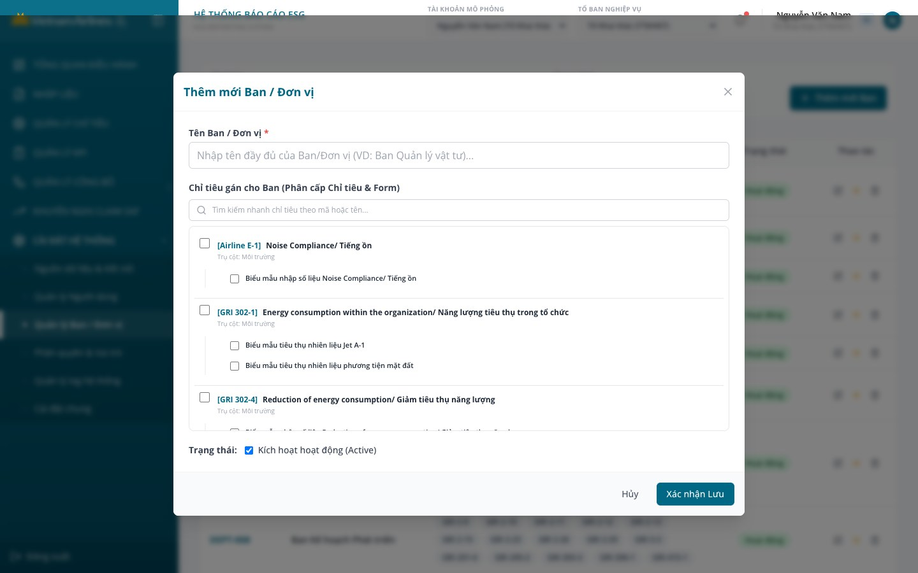
Hình 147: Thêm mới Ban / Đơn vị
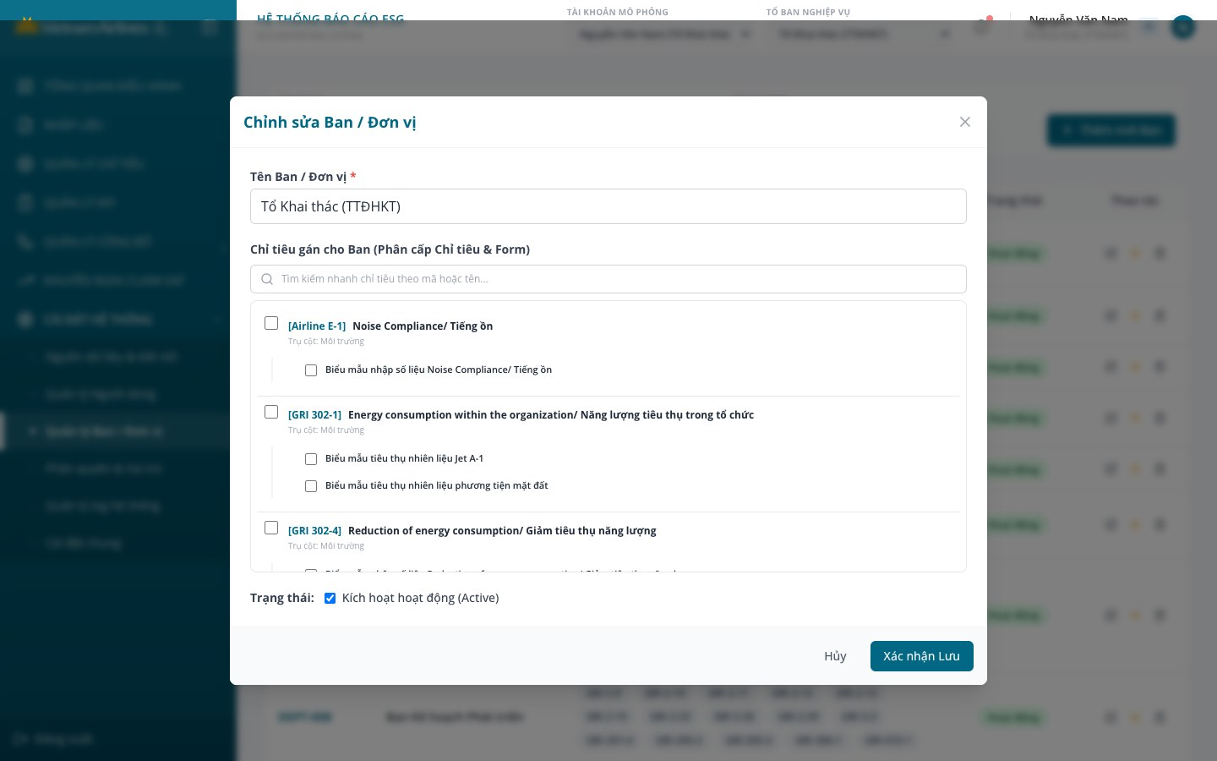
Hình 148: Chỉnh sửa Ban / Đơn vị
Mô tả thành phần giao diện:
STT | Tên | Loại control | Bắt buộc | Độ dài tối đa | Readonly | Mô tả
1 | Tên Ban / Đơn vị | Text input | x | - | - | Tên đầy đủ của Ban/Đơn vị. Gợi ý nhập: "Nhập tên đầy đủ của Ban/Đơn vị (VD: Ban Quản lý vật tư)...".
2 | Ô tìm nhanh chỉ tiêu | Search input | - | - | - | Lọc danh sách chỉ tiêu theo mã hoặc tên. Gợi ý nhập: "Tìm kiếm nhanh chỉ tiêu theo mã hoặc tên...".
3 | Danh sách Chỉ tiêu gán cho Ban (Phân cấp Chỉ tiêu & Form) | Checkbox tree | - | - | - | Hiển thị cây chỉ tiêu (mã, tên, Trụ cột: Môi trường/Xã hội/Quản trị) kèm các biểu mẫu nhập số liệu con; tích chọn từng biểu mẫu hoặc cả chỉ tiêu (hỗ trợ trạng thái chọn một phần). Khi không có kết quả hiển thị "Không tìm thấy chỉ tiêu phù hợp".
4 | Trạng thái | Checkbox | - | - | - | Ô "Kích hoạt hoạt động (Active)"; mặc định được tích (Hoạt động), bỏ tích để lưu ở trạng thái Tạm dừng.
5 | Nút "Hủy" | Button (Ghost) | - | - | - | Đóng modal, không lưu thay đổi.
6 | Nút "Xác nhận Lưu" | Button (Primary) | - | - | - | Kiểm tra và lưu Ban/Đơn vị (thêm mới hoặc cập nhật).
Quy tắc nghiệp vụ & Ràng buộc dữ liệu:
STT | Quy tắc nghiệp vụ / Ràng buộc
1 | Trường bắt buộc: Tên Ban / Đơn vị là bắt buộc; nếu để trống, hệ thống hiển thị lỗi "Tên Ban / Đơn vị không được để trống!" ở đầu modal và không lưu. Tên được cắt khoảng trắng đầu/cuối; hệ thống chưa kiểm tra trùng tên và chưa giới hạn độ dài.
2 | Mã Ban tự sinh: Mã Ban không nhập tay mà do hệ thống tự sinh theo dạng DEPT-xxx (xxx là 3 chữ số cuối của dấu thời gian lúc tạo) và không thay đổi khi chỉnh sửa; modal chưa có các trường Tên viết tắt, Khối trực thuộc, Cán bộ đầu mối, Email đầu mối.
3 | Thông báo kết quả: Thêm mới thành công hiển thị "Đã tạo Ban "<Tên>" thành công!"; cập nhật thành công hiển thị "Đã cập nhật Ban "<Tên>" thành công!".
4 | Gán chỉ tiêu theo biểu mẫu: Chỉ tiêu được gán cho Ban theo từng biểu mẫu nhập số liệu con (chỉ tiêu GRI 302-1 có 02 biểu mẫu, GRI 305-1 và GRI 303-3 có biểu mẫu riêng, các chỉ tiêu còn lại có 01 biểu mẫu mặc định); khi mở chỉnh sửa, các chỉ tiêu đang gán bằng mã chỉ tiêu mặc định có thể chưa được tích sẵn trong cây chọn.
Sơ đồ các bước xử lý:
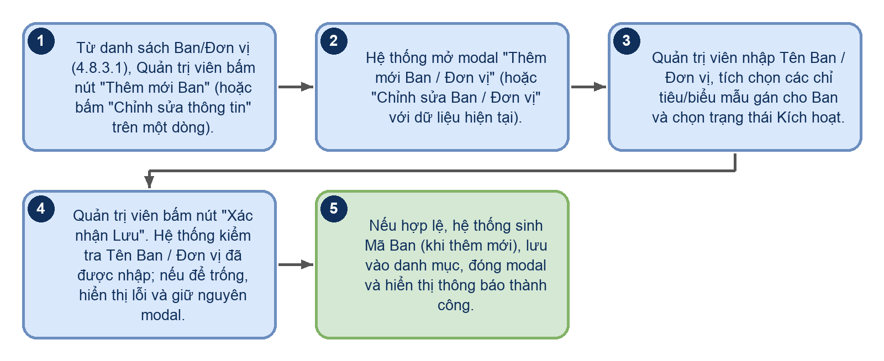
Hình 149
Luồng xử lý logic:
Bước | Mô tả
1 | Từ danh sách Ban/Đơn vị (4.8.3.1), Quản trị viên bấm nút "Thêm mới Ban" (hoặc bấm "Chỉnh sửa thông tin" trên một dòng).
2 | Hệ thống mở modal "Thêm mới Ban / Đơn vị" (hoặc "Chỉnh sửa Ban / Đơn vị" với dữ liệu hiện tại).
3 | Quản trị viên nhập Tên Ban / Đơn vị, tích chọn các chỉ tiêu/biểu mẫu gán cho Ban và chọn trạng thái Kích hoạt.
4 | Quản trị viên bấm nút "Xác nhận Lưu". Hệ thống kiểm tra Tên Ban / Đơn vị đã được nhập; nếu để trống, hiển thị lỗi và giữ nguyên modal.
5 | Nếu hợp lệ, hệ thống sinh Mã Ban (khi thêm mới), lưu vào danh mục, đóng modal và hiển thị thông báo thành công.

4.8.4 Phân quyền & Vai trò
Màn hình cấu hình phạm vi quyền thao tác của từng nhóm vai trò đối với các tính năng trong hệ thống, đảm bảo mỗi vai trò chỉ thực hiện được đúng phần việc được giao. Cơ chế phân quyền theo nhóm vai trò thay vì theo từng cá nhân giúp việc quản lý quyền hạn nhất quán và dễ mở rộng khi số lượng người dùng tăng lên, chỉ cần gán đúng vai trò cho tài khoản mới mà không cần cấu hình lại từ đầu. Đây là phân hệ có ảnh hưởng bao trùm lên toàn bộ hệ thống vì quyết định ranh giới thao tác của mọi vai trò khác.
Danh mục vai trò mặc định gồm 07 vai trò: (1) Quản trị viên (ROLE_ADMIN) - toàn quyền hệ thống và xem tất cả biểu mẫu; (2) Người phê duyệt ESG (ROLE_APPROVER) - theo dõi, kiểm tra dữ liệu các đơn vị, có quyền xem 09 biểu mẫu; (3) Nhập liệu Kỹ thuật (ROLE_TECH_ENTRY) - phụ trách SAF, khai thác và dữ liệu kỹ thuật (02 biểu mẫu); (4) Nhập liệu Xã hội (ROLE_SOCIAL_ENTRY) - phụ trách nhân sự, khách hàng và cộng đồng (04 biểu mẫu); (5) Nhập liệu Quản trị (ROLE_GOV_ENTRY) - phụ trách bảo mật, kế hoạch và quản trị (03 biểu mẫu); (6) Nhập liệu Chuyển đổi số (ROLE_DIGITAL_ENTRY) - chỉ phụ trách biểu mẫu Chuyển đổi số và công nghệ (01 biểu mẫu); (7) Người xem (ROLE_VIEWER) - chỉ xem dashboard và tài liệu đã công bố.
Truy cập: Sidebar > Cài đặt hệ thống > Phân quyền & Vai trò.
Màn hình chức năng:
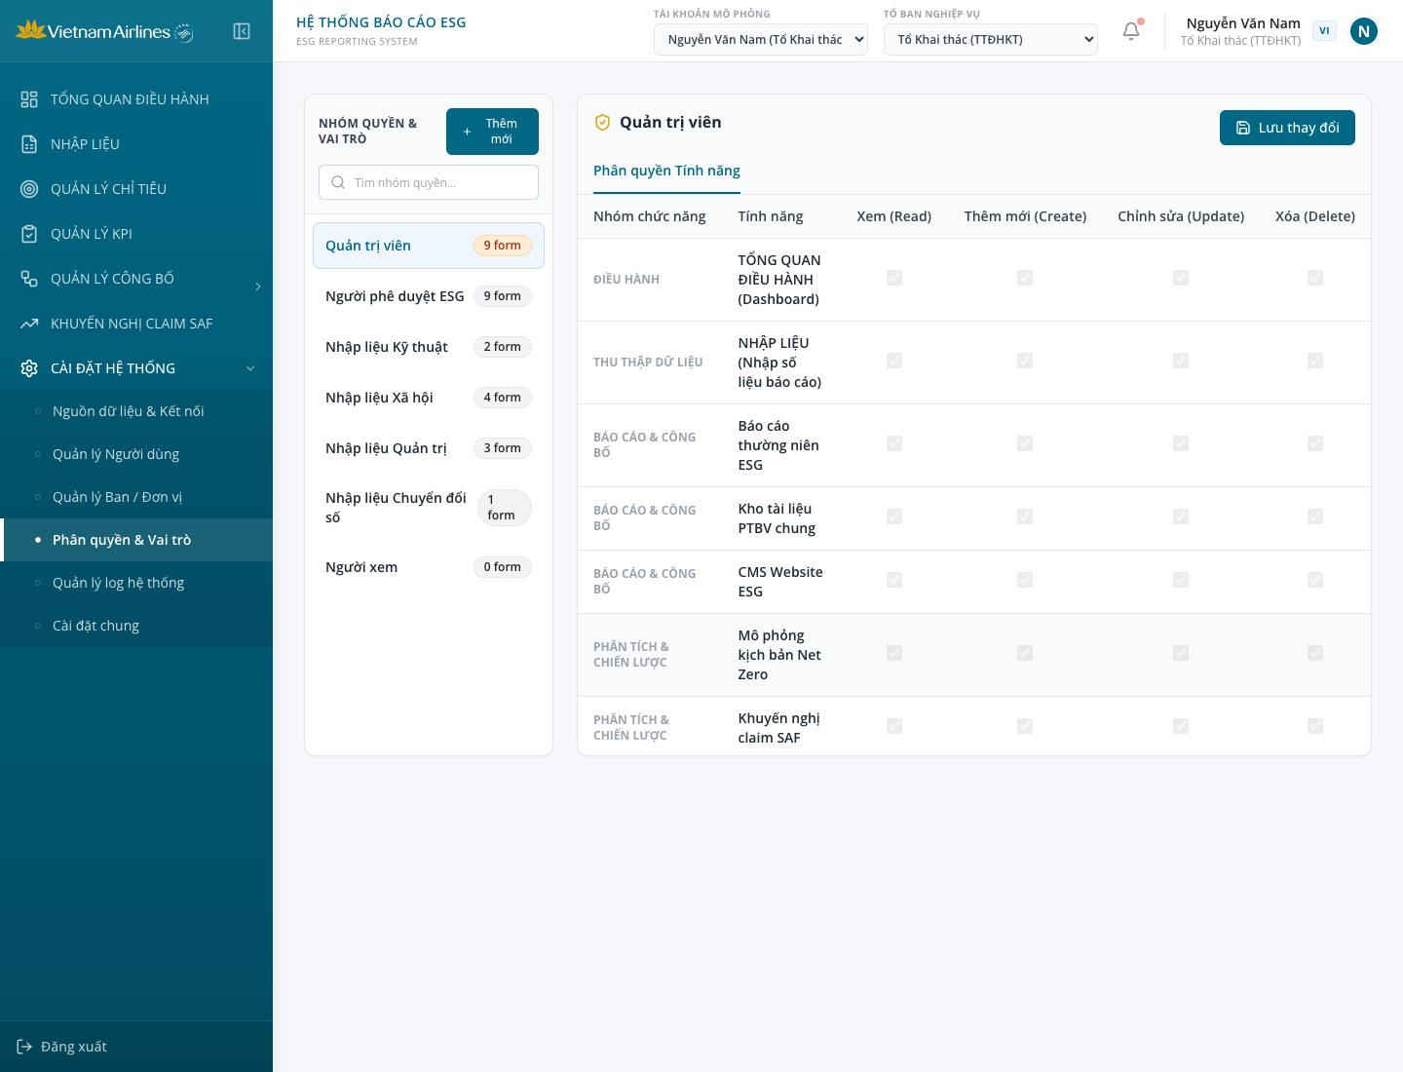
Hình 150: Phân quyền và Vai trò
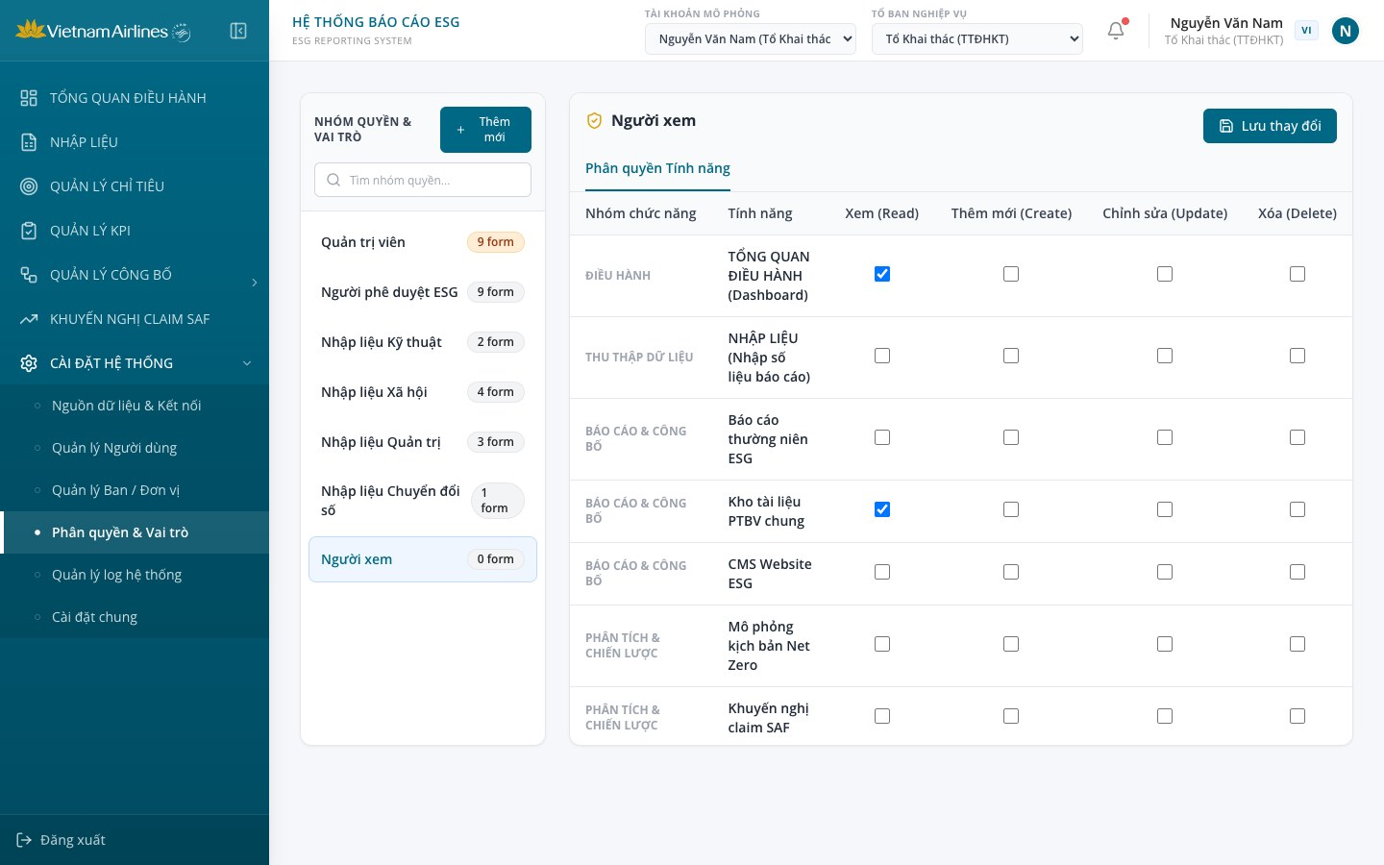
Hình 151: Ma trận quyền của vai trò Người xem
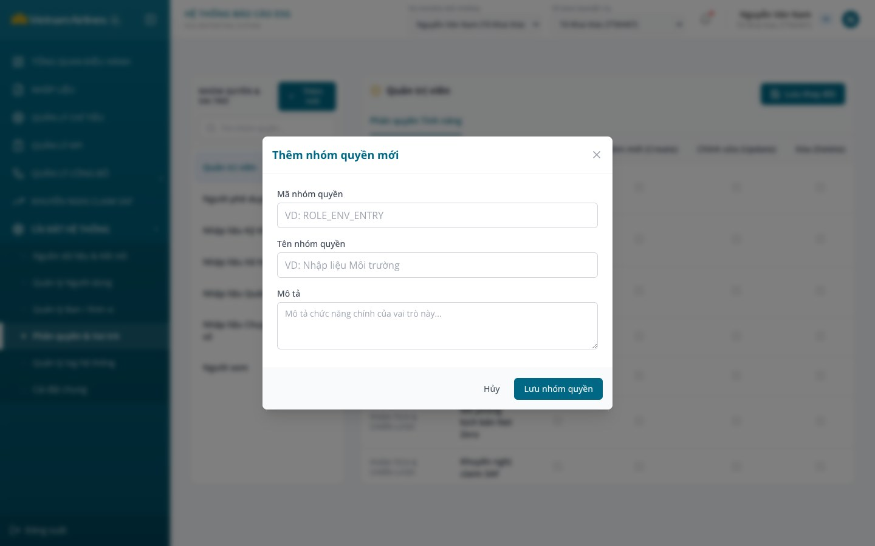
Hình 152: Thêm nhóm quyền mới
Mô tả thành phần giao diện:
STT | Tên | Loại control | Bắt buộc | Độ dài tối đa | Readonly | Mô tả
1 | Danh mục Nhóm quyền & Vai trò | List (chọn một) | - | - | - | Cột bên trái liệt kê 07 vai trò mặc định (và các vai trò thêm mới); mỗi vai trò kèm nhãn số biểu mẫu được xem (ví dụ "9 form", "0 form"). Bấm vào một vai trò để hiển thị ma trận quyền của vai trò đó; mặc định chọn Quản trị viên.
2 | Ô tìm nhóm quyền | Search input | - | - | - | Ô "Tìm nhóm quyền..." hiển thị phía trên danh sách vai trò; hiện chưa lọc danh sách.
3 | Nút "Thêm mới" | Button (Primary) | - | - | - | Mở modal "Thêm nhóm quyền mới".
4 | Tab "Phân quyền Tính năng" | Tab | - | - | - | Tab duy nhất hiển thị ma trận quyền theo tính năng.
5 | Ma trận Phân quyền Tính năng (RBAC Matrix) | Permission Matrix | - | - | - | Bảng gồm cột: Nhóm chức năng, Tính năng, Xem (Read), Thêm mới (Create), Chỉnh sửa (Update), Xóa (Delete); mỗi ô là một checkbox. Gồm 16 tính năng: TỔNG QUAN ĐIỀU HÀNH (Dashboard); NHẬP LIỆU (Nhập số liệu báo cáo); Báo cáo thường niên ESG; Kho tài liệu PTBV chung; CMS Website ESG; Mô phỏng kịch bản Net Zero; Khuyến nghị claim SAF; Mô phỏng Net Zero (Giải pháp Tối ưu SAF); Quản lý KPI; Danh mục chỉ tiêu; Danh mục nhà cung cấp; Nguồn dữ liệu & Kết nối; Quản lý Người dùng; Quản lý Ban / Đơn vị; Phân quyền & Vai trò; Cài đặt chung. Với vai trò Quản trị viên toàn bộ ô được tích và bị vô hiệu.
6 | Nút "Lưu thay đổi" | Button (Primary) | - | - | - | Hiển thị thông báo "Đã lưu cấu hình nhóm quyền thành công."
7 | Mã nhóm quyền (modal Thêm nhóm quyền mới) | Text input | x | - | - | Mã định danh nhóm quyền, tự chuyển thành chữ hoa và cắt khoảng trắng. Gợi ý nhập: "VD: ROLE_ENV_ENTRY".
8 | Tên nhóm quyền (modal Thêm nhóm quyền mới) | Text input | x | - | - | Tên hiển thị của vai trò. Gợi ý nhập: "VD: Nhập liệu Môi trường".
9 | Mô tả (modal Thêm nhóm quyền mới) | Textarea (3 dòng) | - | - | - | Mô tả chức năng chính của vai trò. Gợi ý nhập: "Mô tả chức năng chính của vai trò này...".
10 | Nút "Hủy" / "Lưu nhóm quyền" (modal) | Button (Ghost / Primary) | - | - | - | Hủy: đóng modal; Lưu nhóm quyền: kiểm tra và tạo vai trò mới.
Quy tắc nghiệp vụ & Ràng buộc dữ liệu:
STT | Quy tắc nghiệp vụ / Ràng buộc
1 | Quyền theo tính năng: Mỗi vai trò được cấu hình bốn quyền Xem, Thêm mới, Chỉnh sửa, Xóa đối với từng tính năng. Khi tích Thêm mới, Chỉnh sửa hoặc Xóa thì quyền Xem được tự động tích; khi bỏ quyền Xem thì ba quyền còn lại tự động bỏ.
2 | Quyền mặc định theo vai trò: Người phê duyệt ESG được xem Dashboard, Nhập liệu, Kho tài liệu PTBV chung, Báo cáo thường niên ESG; các vai trò Nhập liệu Kỹ thuật, Xã hội, Quản trị, Chuyển đổi số được xem Dashboard, Nhập liệu, Kho tài liệu PTBV chung; Người xem chỉ được xem Dashboard và Kho tài liệu PTBV chung. Các quyền Thêm mới, Chỉnh sửa, Xóa mặc định không được tích cho mọi vai trò trừ Quản trị viên.
3 | Vai trò Quản trị viên: Là vai trò hệ thống, luôn có đầy đủ quyền trên mọi tính năng; ma trận quyền của vai trò này bị khóa, không chỉnh sửa được.
4 | Phạm vi dữ liệu theo biểu mẫu: Mỗi vai trò được gắn với danh sách biểu mẫu nhập liệu được xem (thể hiện bằng nhãn "N form"): Quản trị viên và Người phê duyệt ESG 09 biểu mẫu, Nhập liệu Kỹ thuật 02, Nhập liệu Xã hội 04, Nhập liệu Quản trị 03, Nhập liệu Chuyển đổi số 01, Người xem 0. Phạm vi này được thiết lập trong dữ liệu vai trò mặc định và hiện không chỉnh sửa trên màn hình.
5 | Thêm nhóm quyền mới: Mã và Tên nhóm quyền là bắt buộc, mã phải duy nhất; nếu vi phạm, hệ thống hiển thị cảnh báo "Vui lòng nhập đầy đủ mã và tên nhóm quyền!" hoặc "Mã nhóm quyền này đã tồn tại!". Vai trò mới được khởi tạo chỉ với quyền xem Dashboard, không có biểu mẫu nào, hiển thị thông báo "Đã thêm vai trò "<Tên>" thành công! Hãy phân quyền bên dưới." và được chọn sẵn để phân quyền.
6 | Lưu cấu hình: Mỗi lần tích/bỏ tích một quyền, cấu hình vai trò được lưu ngay trên trình duyệt (khóa vna_esg_roles); nút "Lưu thay đổi" chỉ hiển thị thông báo xác nhận. Danh sách vai trò này là nguồn cho ô chọn Vai trò tại 4.8.2.2.
7 | Phạm vi hiệu lực: Menu Cài đặt hệ thống và các màn hình trong 4.8 hiện hiển thị cho mọi tài khoản; ma trận quyền tính năng tại màn hình này là cấu hình lưu trữ, chưa làm thay đổi việc hiển thị menu; menu Nhập liệu được hiển thị theo quyền của vai trò.
8 | Chưa có trên màn hình: Hệ thống chưa có chức năng sửa/xóa vai trò, chưa có cột quyền Cấu hình, Công bố, Xuất file và chưa có lựa chọn Phạm vi dữ liệu theo đơn vị.
Sơ đồ các bước xử lý:
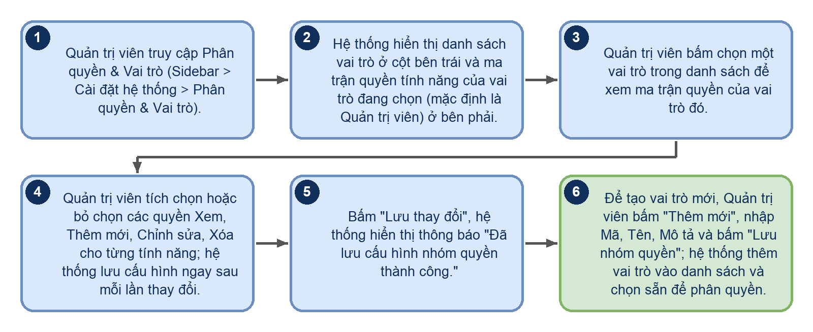
Hình 153
Luồng xử lý logic:
Bước | Mô tả
1 | Quản trị viên truy cập Phân quyền & Vai trò (Sidebar > Cài đặt hệ thống > Phân quyền & Vai trò).
2 | Hệ thống hiển thị danh sách vai trò ở cột bên trái và ma trận quyền tính năng của vai trò đang chọn (mặc định là Quản trị viên) ở bên phải.
3 | Quản trị viên bấm chọn một vai trò trong danh sách để xem ma trận quyền của vai trò đó.
4 | Quản trị viên tích chọn hoặc bỏ chọn các quyền Xem, Thêm mới, Chỉnh sửa, Xóa cho từng tính năng; hệ thống lưu cấu hình ngay sau mỗi lần thay đổi.
5 | Bấm "Lưu thay đổi", hệ thống hiển thị thông báo "Đã lưu cấu hình nhóm quyền thành công."
6 | Để tạo vai trò mới, Quản trị viên bấm "Thêm mới", nhập Mã, Tên, Mô tả và bấm "Lưu nhóm quyền"; hệ thống thêm vai trò vào danh sách và chọn sẵn để phân quyền.

4.8.5 Lịch sử đăng nhập
Màn hình ghi lại lịch sử đăng nhập của người dùng theo ngày và thời gian sử dụng hệ thống, giúp quản trị viên nắm được tài khoản nào đã truy cập, thuộc cơ quan đơn vị nào và sử dụng trong khoảng thời gian nào. Mỗi phiên sử dụng là một dòng gồm Tài khoản, Cơ quan đơn vị, Thời gian login và Thời gian logout; dữ liệu được hệ thống ghi tự động, người dùng không nhập hay chỉnh sửa.
Truy cSidebar > Cài đặt hệ thống > Lịch sử đăng nhập.
Màn hình chức năng:
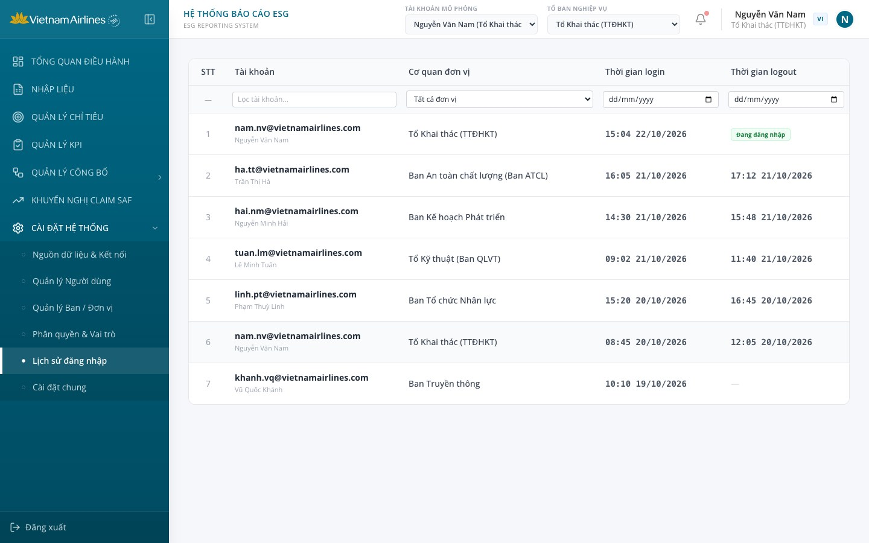
Hình 154: Lịch sử đăng nhập
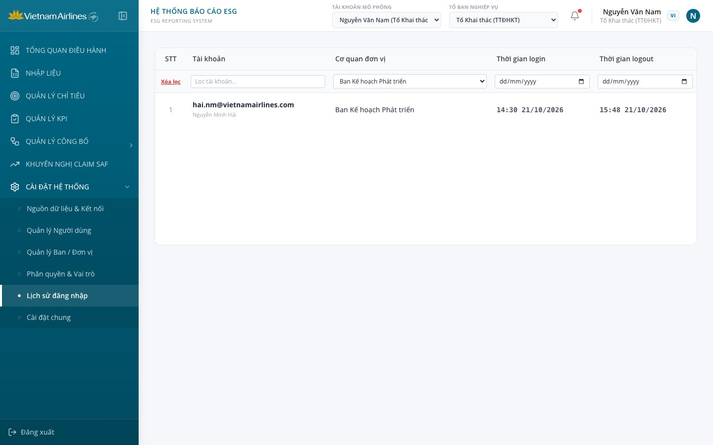
Hình 155: Lọc lịch sử đăng nhập theo cột
Mô tả thành phần giao diện:
STT | Tên | Loại control | Bắt buộc | Độ dài tối đa | Readonly | Mô tả
1 | Nút "Xóa lọc" | Link Button | - | - | - | Nằm ở cột STT của hàng lọc; chỉ hiển thị khi đang áp dụng ít nhất một bộ lọc (khi không có bộ lọc hiển thị dấu "—"). Bấm để xóa toàn bộ các bộ lọc và quay về danh sách đầy đủ.
2 | Ô lọc "Tài khoản" | Text input | - | - | - | Placeholder "Lọc tài khoản..."; lọc theo email hoặc họ tên của người dùng, không phân biệt hoa thường; có nút ✕ để xóa nhanh nội dung đã nhập. Không giới hạn số ký tự.
3 | Ô chọn "Cơ quan đơn vị" | Select | - | - | - | Mặc định "Tất cả đơn vị"; liệt kê các cơ quan đơn vị đã xuất hiện trong lịch sử đăng nhập (sắp xếp theo thứ tự chữ cái).
4 | Ô chọn ngày "Thời gian login" | Date picker | - | - | - | Chọn từ ngày đến ngày
5 | Ô chọn ngày "Thời gian logout" | Date picker | - | - | - | Chọn từ ngày đến ngày
6 | Bảng Lịch sử đăng nhập | Table Grid | - | - | x | Các cột: STT; Tài khoản (email, bên dưới là họ tên); Cơ quan đơn vị; Thời gian login và Thời gian logout theo định dạng hh:mm dd/MM/yyyy (ví dụ 14:47 22/10/2026). Sắp xếp theo thời gian login mới nhất lên đầu, không phân trang. Khi không có dòng phù hợp hiển thị "Chưa có lịch sử đăng nhập nào phù hợp.".
7 | Nhãn "Đang đăng nhập" | Badge | - | - | x | Hiển thị ở cột Thời gian logout cho phiên của chính trình duyệt đang sử dụng và chưa đăng xuất. Phiên chưa có thời gian logout nhưng không còn hoạt động hiển thị dấu "—".
Quy tắc nghiệp vụ & Ràng buộc dữ liệu:
STT | Quy tắc nghiệp vụ / Ràng buộc
1 | Ghi nhận tự động: Hệ thống tự ghi 1 dòng khi người dùng vào hệ thống (đăng nhập, hoặc mở trực tiếp màn quản trị khi chưa có phiên) gồm Tài khoản (email), Cơ quan đơn vị và Thời gian login; người dùng không thể nhập hay sửa dữ liệu này.
2 | Ghi thời gian logout: Khi người dùng bấm "Đăng xuất", hệ thống ghi Thời gian logout cho đúng dòng của phiên đó. Nếu đóng trình duyệt mà không bấm "Đăng xuất" thì cột Thời gian logout hiển thị "—".
3 | Đổi tài khoản: Khi đổi "Tài khoản mô phỏng" ở header, hệ thống coi tài khoản cũ đã đăng xuất (ghi Thời gian logout) và ghi dòng đăng nhập mới cho tài khoản mới.
4 | Không ghi trùng: Trong cùng một phiên trình duyệt và cùng tài khoản, việc chuyển màn hình hoặc tải lại trang không tạo thêm dòng mới.
5 | Định dạng thời gian: Thời gian login và logout hiển thị theo định dạng hh:mm dd/MM/yyyy (24 giờ), theo giờ của thiết bị đang sử dụng.
6 | Lưu trữ dữ liệu: Lịch sử được lưu trong bộ nhớ trình duyệt đang sử dụng (localStorage, khóa vna_login_history), giữ tối đa 500 dòng gần nhất; chỉ xem được các phiên thực hiện trên trình duyệt này, hệ thống chưa có máy chủ ghi nhận dùng chung.
7 | Phân quyền: Hệ thống chưa giới hạn quyền xem riêng cho màn hình này; mọi tài khoản nhìn thấy menu Cài đặt hệ thống đều mở được.
Sơ đồ các bước xử lý:
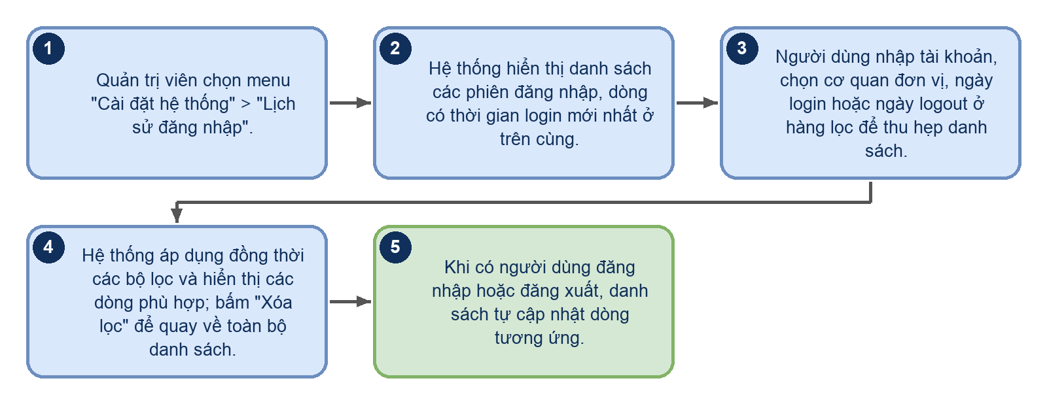
Hình 156
Luồng xử lý logic:
Bước | Mô tả
1 | Quản trị viên chọn menu "Cài đặt hệ thống" > "Lịch sử đăng nhập".
2 | Hệ thống hiển thị danh sách các phiên đăng nhập, dòng có thời gian login mới nhất ở trên cùng.
3 | Người dùng nhập tài khoản, chọn cơ quan đơn vị, ngày login hoặc ngày logout ở hàng lọc để thu hẹp danh sách.
4 | Hệ thống áp dụng đồng thời các bộ lọc và hiển thị các dòng phù hợp; bấm "Xóa lọc" để quay về toàn bộ danh sách.
5 | Khi có người dùng đăng nhập hoặc đăng xuất, danh sách tự cập nhật dòng tương ứng.

4.8.6 Cài đặt chung
Màn hình cấu hình các thiết lập vận hành chung của hệ thống và quản lý thông tin bảo mật của tài khoản đang đăng nhập. Các thiết lập tại đây mang tính hệ thống, áp dụng đồng nhất cho toàn bộ người dùng thay vì chỉ ảnh hưởng tới một cá nhân, nên thường chỉ được thao tác bởi vai trò quản trị viên. Riêng khối đổi mật khẩu là phần duy nhất trong màn hình chỉ ảnh hưởng tới tài khoản của chính người đang thao tác.
Màn hình có tiêu đề "Thiết lập chung" và gồm ba khối: Cấu hình hệ thống, Cài đặt thông báo (kèm cấu hình Mail Server SMTP) và Đổi mật khẩu; mỗi khối có nút lưu riêng.
Truy cập: Sidebar > Cài đặt hệ thống > Cài đặt chung.
Màn hình chức năng:
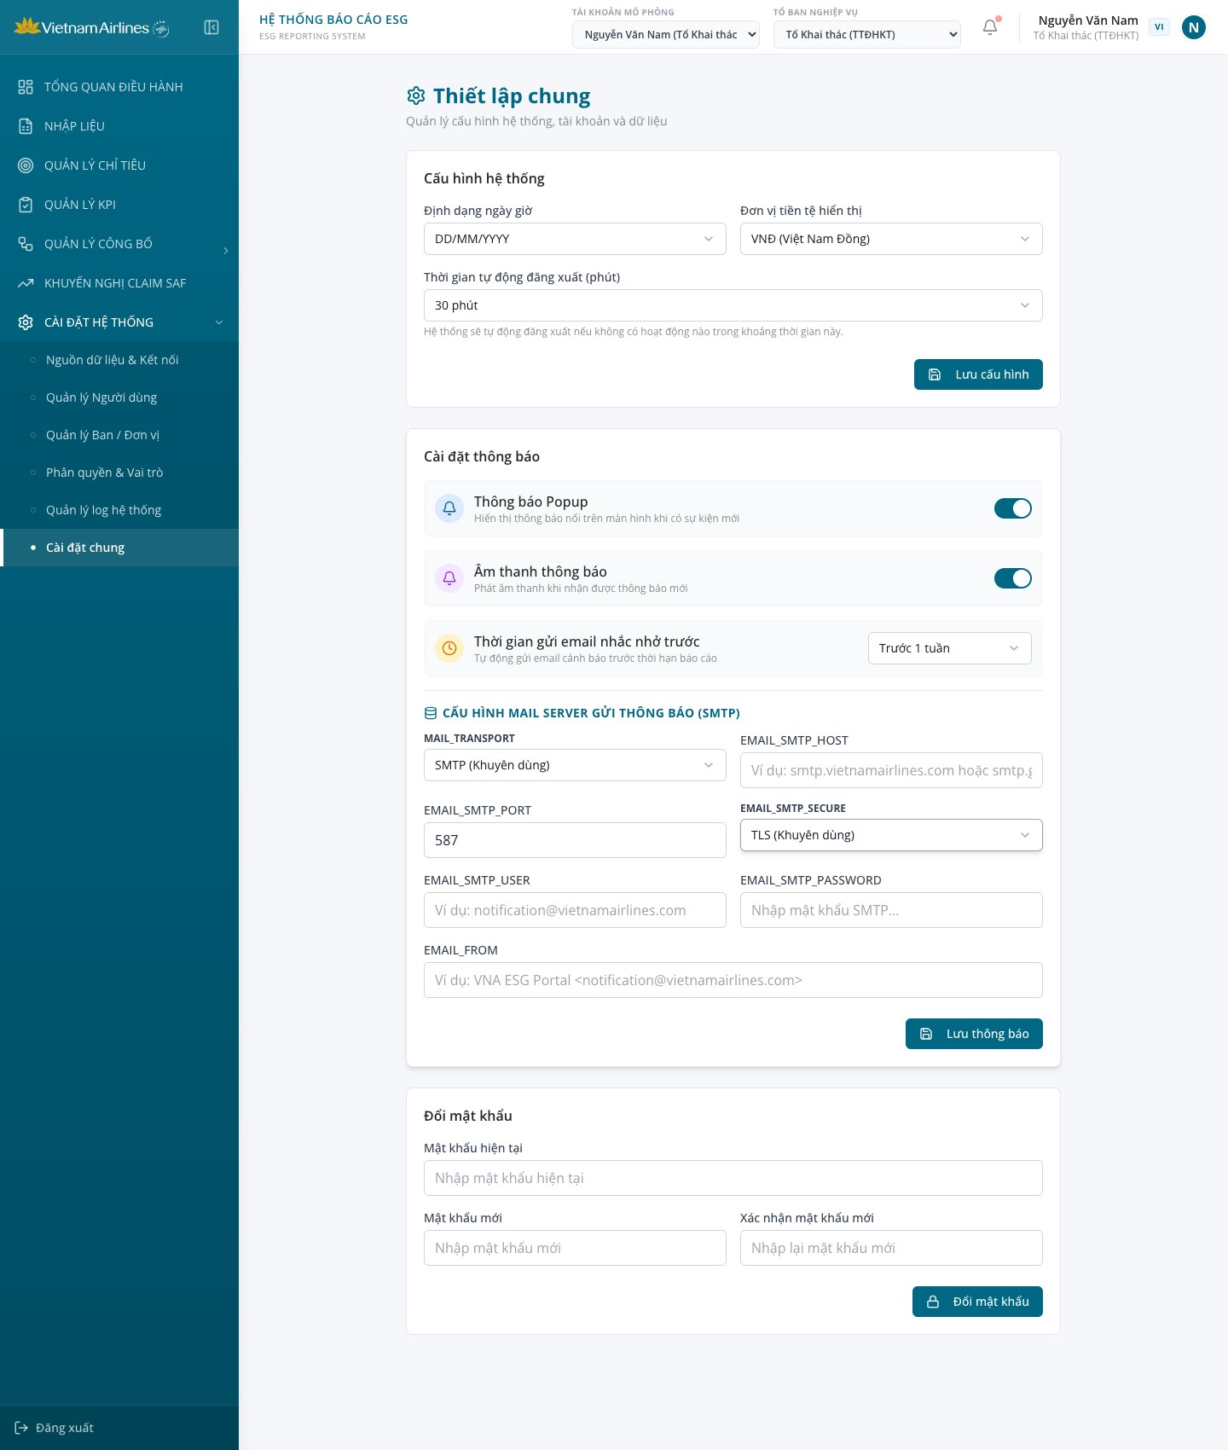
Hình 157: Cài đặt chung
Mô tả thành phần giao diện:
STT | Tên | Loại control | Bắt buộc | Độ dài tối đa | Readonly | Mô tả
1 | Định dạng ngày giờ | Select | - | - | - | Chọn định dạng hiển thị ngày: DD/MM/YYYY (mặc định) hoặc MM/DD/YYYY.
2 | Đơn vị tiền tệ hiển thị | Select | - | - | - | Chọn: VNĐ (Việt Nam Đồng) (mặc định) hoặc USD (Đô la Mỹ).
3 | Thời gian tự động đăng xuất (phút) | Select | - | - | - | Chọn: 15 phút, 30 phút (mặc định), 60 phút hoặc Không bao giờ. Ghi chú: "Hệ thống sẽ tự động đăng xuất nếu không có hoạt động nào trong khoảng thời gian này."
4 | Nút "Lưu cấu hình" | Button (Primary) | - | - | - | Hiển thị thông báo "Đã lưu cài đặt chung!".
5 | Thông báo Popup | Toggle | - | - | - | Bật/tắt hiển thị thông báo nổi trên màn hình khi có sự kiện mới; mặc định Bật.
6 | Âm thanh thông báo | Toggle | - | - | - | Bật/tắt phát âm thanh khi nhận thông báo mới; mặc định Bật.
7 | Thời gian gửi email nhắc nhở trước | Select | - | - | - | Chọn thời điểm tự động gửi email cảnh báo trước thời hạn báo cáo: Trước 1 ngày, Trước 1 tuần (mặc định), Trước 1 tháng, Trước 1 năm.
8 | MAIL_TRANSPORT | Select | - | - | - | Chọn phương thức gửi mail: SMTP (Khuyên dùng) (mặc định) hoặc Sendmail.
9 | EMAIL_SMTP_HOST | Text input | - | - | - | Địa chỉ máy chủ SMTP. Gợi ý nhập: "Ví dụ: smtp.vietnamairlines.com hoặc smtp.gmail.com".
10 | EMAIL_SMTP_PORT | Text input | - | - | - | Cổng SMTP; mặc định 587. Gợi ý nhập: "Ví dụ: 587, 465 hoặc 25".
11 | EMAIL_SMTP_SECURE | Select | - | - | - | Chọn: TLS (Khuyên dùng) (mặc định), SSL hoặc Không mã hóa (None).
12 | EMAIL_SMTP_USER | Text input | - | - | - | Tài khoản đăng nhập máy chủ SMTP. Gợi ý nhập: "Ví dụ: notification@vietnamairlines.com".
13 | EMAIL_SMTP_PASSWORD | Password input | - | - | - | Mật khẩu máy chủ SMTP, ký tự được che. Gợi ý nhập: "Nhập mật khẩu SMTP...".
14 | EMAIL_FROM | Text input | - | - | - | Địa chỉ/tên người gửi. Gợi ý nhập: "Ví dụ: VNA ESG Portal <notification@vietnamairlines.com>".
15 | Nút "Lưu thông báo" | Button (Primary) | - | - | - | Lưu cấu hình Mail Server và thời gian nhắc nhở; hiển thị thông báo "Đã lưu cài đặt thông báo và Mail Server!".
16 | Mật khẩu hiện tại | Password input | - | - | - | Mật khẩu đang sử dụng. Gợi ý nhập: "Nhập mật khẩu hiện tại".
17 | Mật khẩu mới | Password input | - | - | - | Mật khẩu mới. Gợi ý nhập: "Nhập mật khẩu mới".
18 | Xác nhận mật khẩu mới | Password input | - | - | - | Nhập lại mật khẩu mới. Gợi ý nhập: "Nhập lại mật khẩu mới".
19 | Nút "Đổi mật khẩu" | Button (Primary) | - | - | - | Kiểm tra và đổi mật khẩu của tài khoản đang đăng nhập.
Quy tắc nghiệp vụ & Ràng buộc dữ liệu:
STT | Quy tắc nghiệp vụ / Ràng buộc
1 | Phạm vi lưu cấu hình: Chỉ cấu hình Mail Server SMTP và Thời gian gửi email nhắc nhở trước được lưu trên trình duyệt (khóa vna_mail_settings, gồm MAIL_TRANSPORT, EMAIL_SMTP_HOST, EMAIL_SMTP_PORT, EMAIL_SMTP_SECURE, EMAIL_SMTP_USER, EMAIL_SMTP_PASSWORD, EMAIL_FROM, EMAIL_REMINDER_BEFORE) và được nạp lại khi mở màn hình; các thiết lập Định dạng ngày giờ, Đơn vị tiền tệ, Thời gian tự động đăng xuất, Thông báo Popup, Âm thanh thông báo hiện chỉ thay đổi trên màn hình và chưa áp dụng cho hệ thống.
2 | Giá trị lựa chọn cố định: Thời gian tự động đăng xuất chỉ nhận các giá trị 15, 30, 60 phút hoặc Không bao giờ; hệ thống không có ô nhập số tự do nên không có ràng buộc tối thiểu/tối đa khác. Hệ thống chưa giới hạn độ dài các ô nhập.
3 | Đổi mật khẩu: Nếu bỏ trống bất kỳ ô nào, hệ thống hiển thị lỗi "Vui lòng nhập đầy đủ thông tin mật khẩu!"; nếu Mật khẩu mới khác Xác nhận mật khẩu mới, hiển thị lỗi "Mật khẩu mới không khớp!". Khi hợp lệ, hệ thống hiển thị "Đã đổi mật khẩu thành công!" và xóa trống ba ô; hệ thống chưa kiểm tra mật khẩu hiện tại và chưa áp dụng chính sách độ mạnh mật khẩu.
4 | Chưa có trên màn hình: Chưa có cấu hình ngôn ngữ mặc định, ngưỡng cảnh báo sai lệch số liệu và chức năng kiểm tra kết nối SMTP (Test Connection); ngôn ngữ giao diện (VI/EN) được chuyển bằng nút chọn ngôn ngữ ở thanh tiêu đề.
Sơ đồ các bước xử lý:
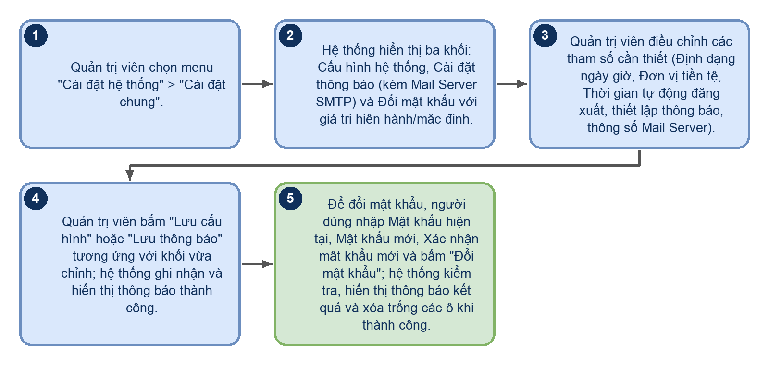
Hình 158
Luồng xử lý logic:
Bước | Mô tả
1 | Quản trị viên chọn menu "Cài đặt hệ thống" > "Cài đặt chung".
2 | Hệ thống hiển thị ba khối: Cấu hình hệ thống, Cài đặt thông báo (kèm Mail Server SMTP) và Đổi mật khẩu với giá trị hiện hành/mặc định.
3 | Quản trị viên điều chỉnh các tham số cần thiết (Định dạng ngày giờ, Đơn vị tiền tệ, Thời gian tự động đăng xuất, thiết lập thông báo, thông số Mail Server).
4 | Quản trị viên bấm "Lưu cấu hình" hoặc "Lưu thông báo" tương ứng với khối vừa chỉnh; hệ thống ghi nhận và hiển thị thông báo thành công.
5 | Để đổi mật khẩu, người dùng nhập Mật khẩu hiện tại, Mật khẩu mới, Xác nhận mật khẩu mới và bấm "Đổi mật khẩu"; hệ thống kiểm tra, hiển thị thông báo kết quả và xóa trống các ô khi thành công.

4.9 QUẢN LÝ KPI
Phân hệ phục vụ công tác theo dõi kế hoạch và tình hình thực hiện các KPI phát triển bền vững của từng Tổ ban (CQĐV) trong toàn Tổng công ty. Mỗi KPI gắn với một chỉ tiêu gốc (GRI / Airline) đã được gán cho Tổ ban tại danh mục Tổ ban nghiệp vụ; hệ thống liệt kê đồng thời các KPI đã lập kế hoạch và các chỉ tiêu của Tổ ban chưa được lập KPI (hiển thị "Chưa lập") để người dùng thiết lập kế hoạch ngay trên bảng.
Người dùng có thể: (1) chọn năm kế hoạch và chuyển giữa góc nhìn "Năm" / "Tháng"; (2) bấm "Cấu hình" để thiết lập Tần suất báo cáo (Năm / Tháng) và Chiều đánh giá (Thực hiện ≥ Kế hoạch hoặc Thực hiện ≤ Kế hoạch) cho từng chỉ tiêu; (3) bấm "Chỉnh sửa" để nhập/điều chỉnh số kế hoạch trực tiếp trên bảng (Inline Edit) rồi bấm "Lưu kế hoạch"; (4) bấm "Lịch sử" để tra cứu Nhật ký chỉnh sửa KPI (Audit Log). Hệ thống không có luồng phê duyệt kế hoạch KPI; mọi thay đổi có hiệu lực ngay sau khi lưu.
Truy cập: Sidebar > QUẢN LÝ KPI (nằm ngay sau QUẢN LÝ CHỈ TIÊU trên thanh điều hướng; mọi tài khoản đều thấy mục menu này).
Màn hình chức năng:
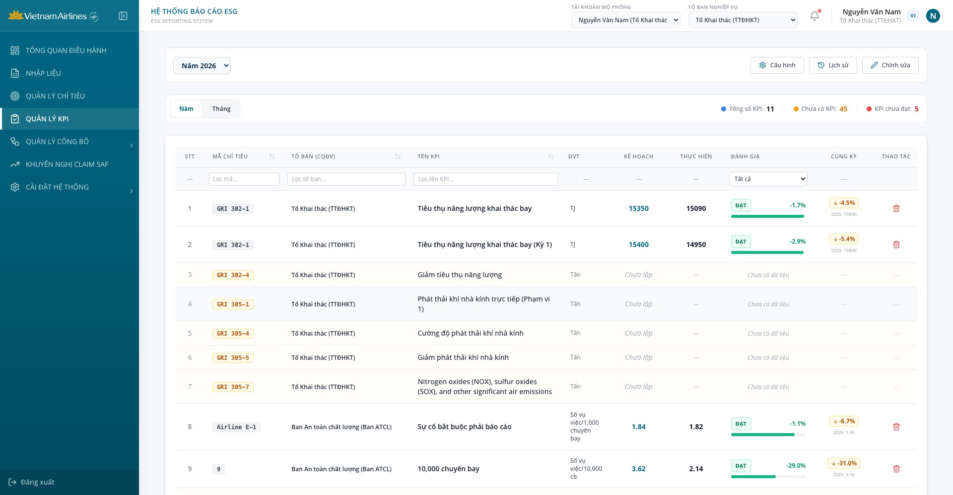
Hình 159: Màn hình Quản lý KPI - Tab Năm
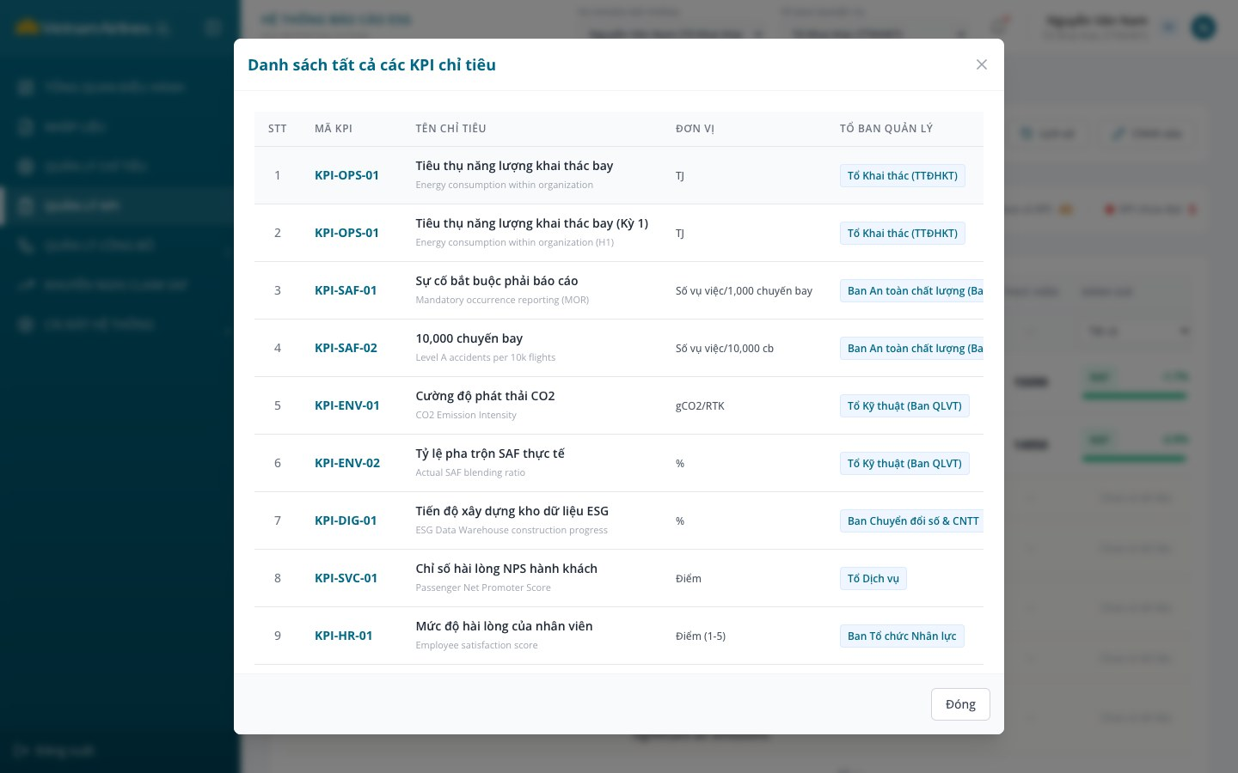
Hình 160: Popup danh sách từ thẻ tóm tắt "Tổng số KPI"
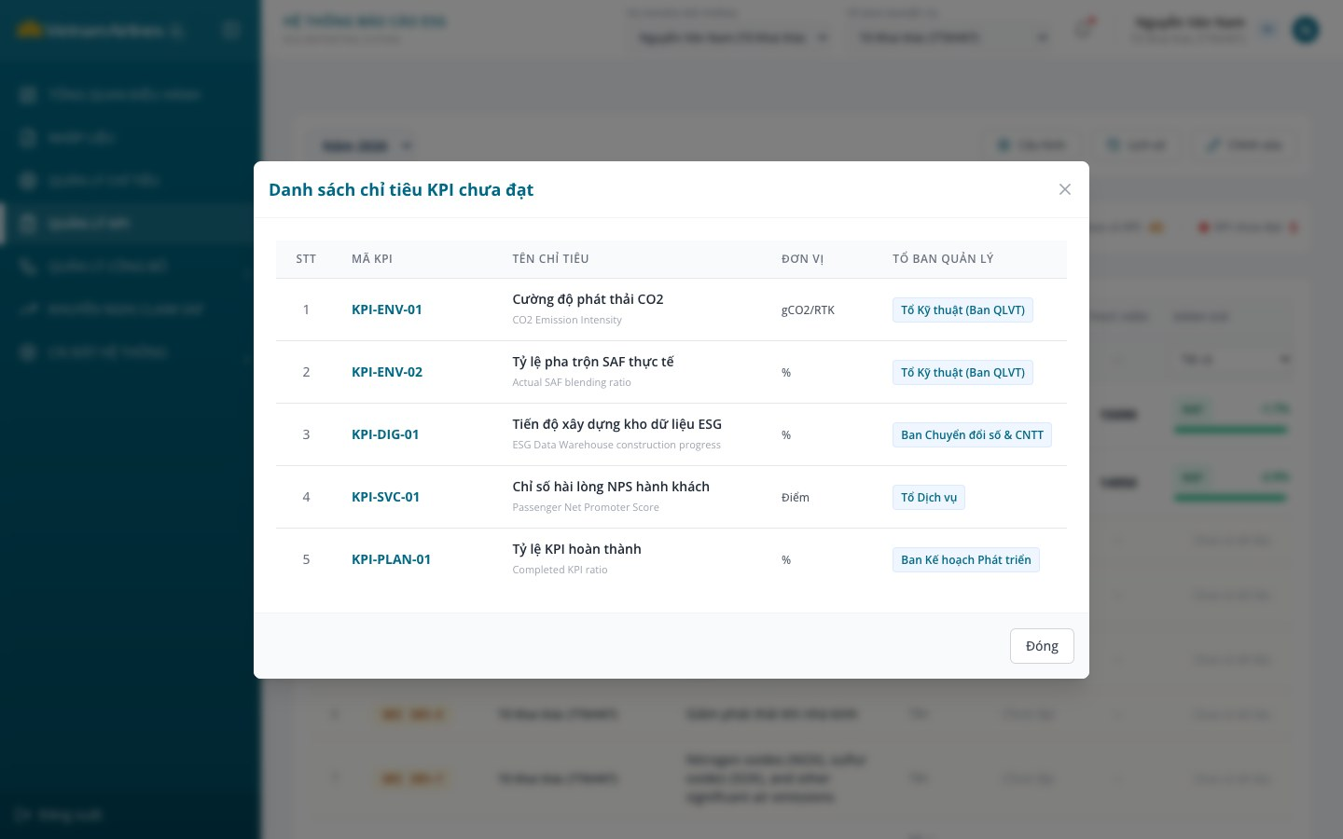
Hình 161: Popup danh sách từ thẻ tóm tắt "KPI chưa đạt"
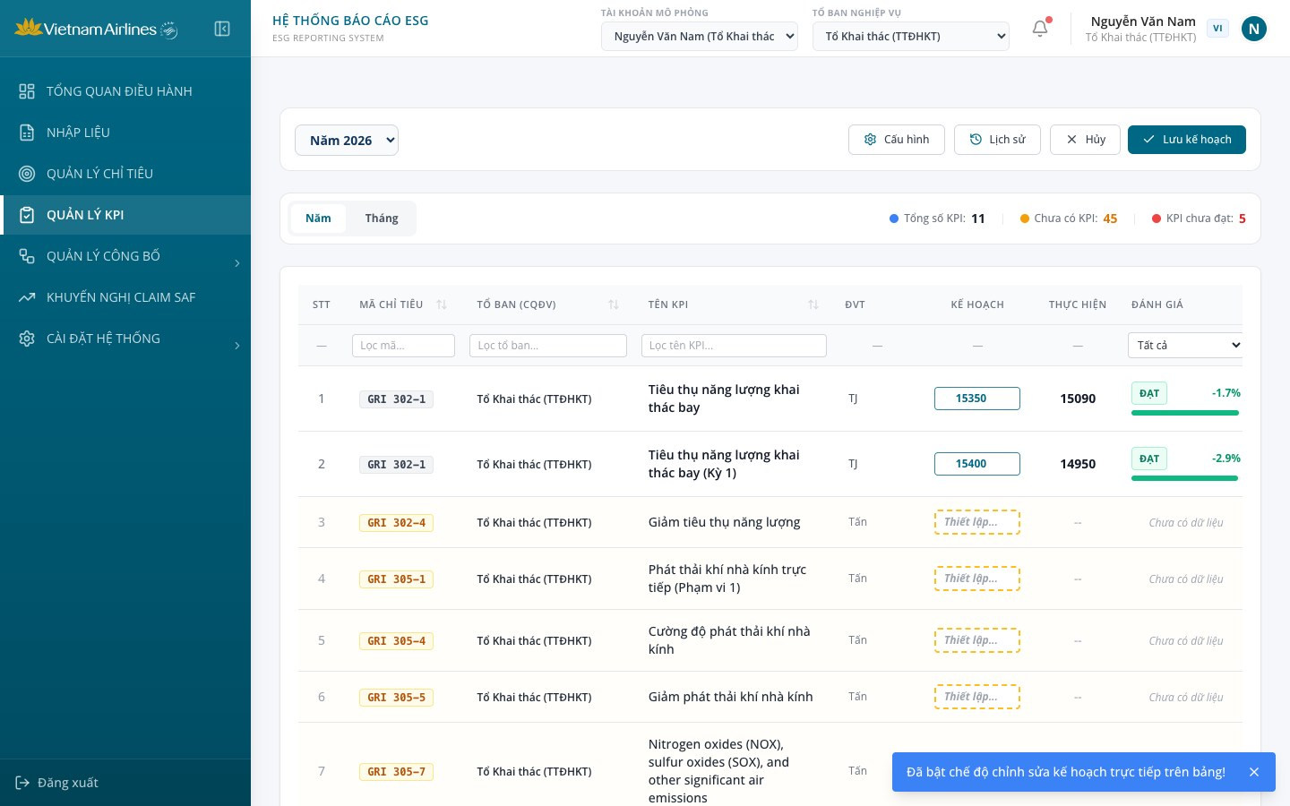
Hình 162: Chế độ chỉnh sửa kế hoạch - Tab Năm
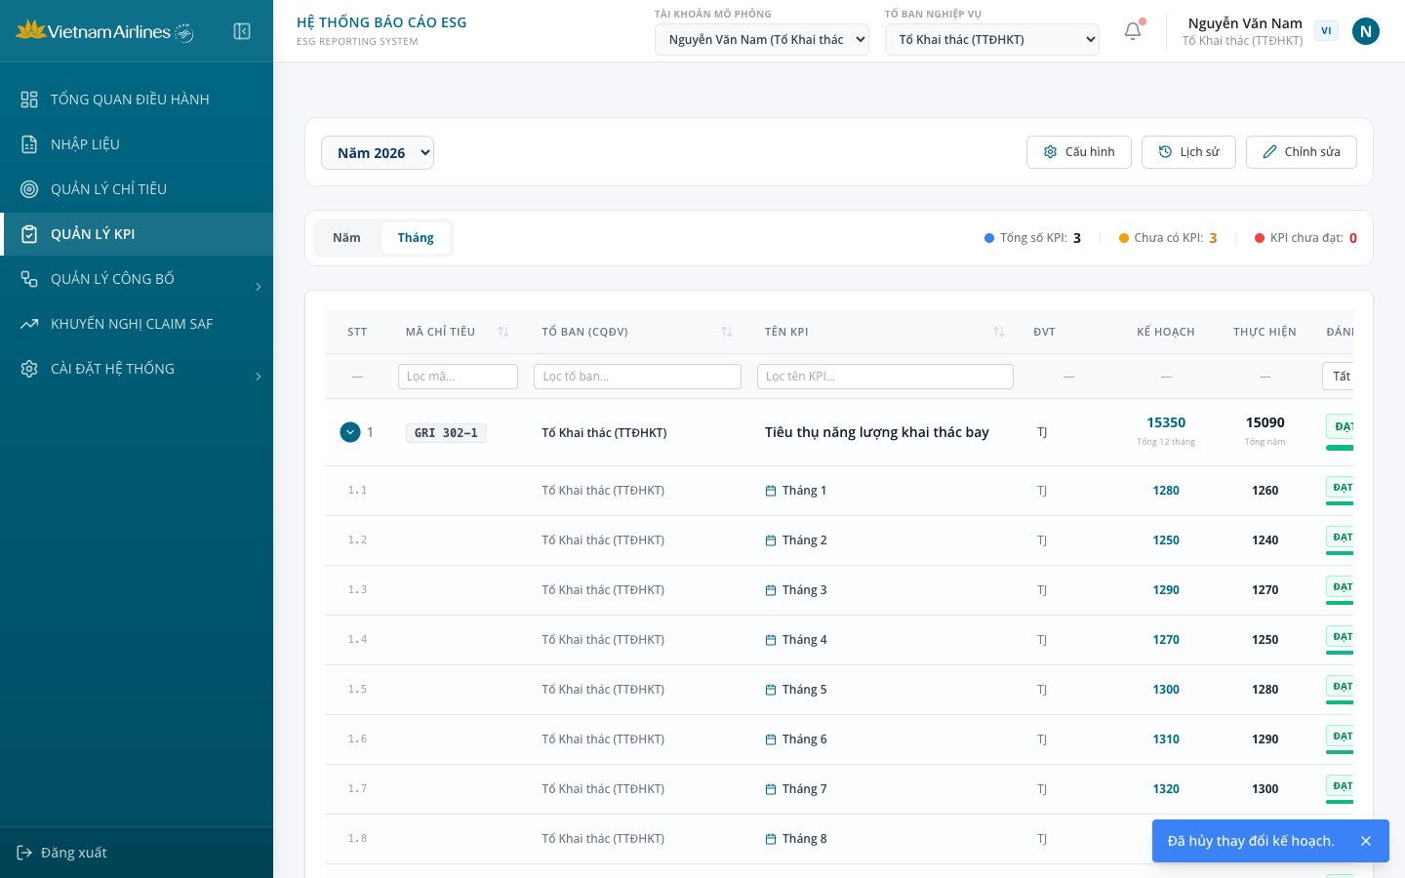
Hình 163: Màn hình Quản lý KPI - Tab Tháng (KPI tần suất Tháng, mở rộng 12 tháng)
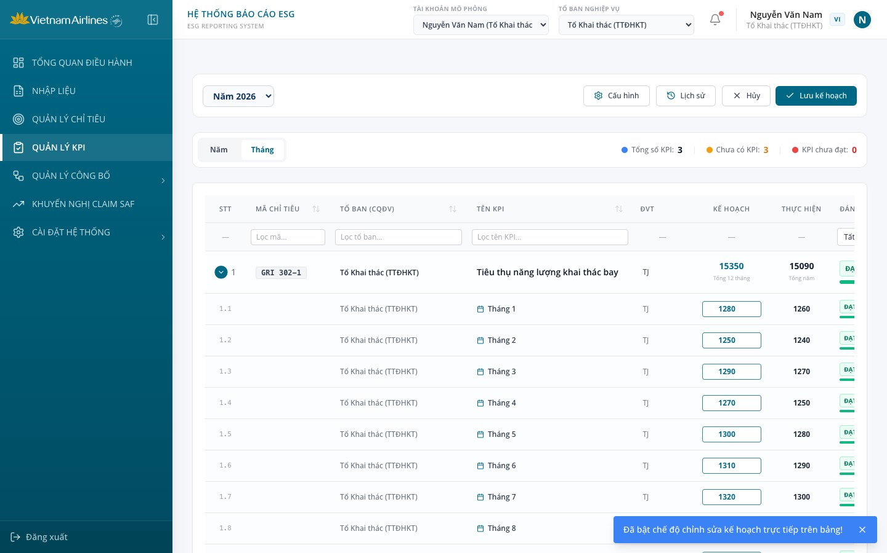
Hình 164: Chế độ chỉnh sửa kế hoạch - Tab Tháng
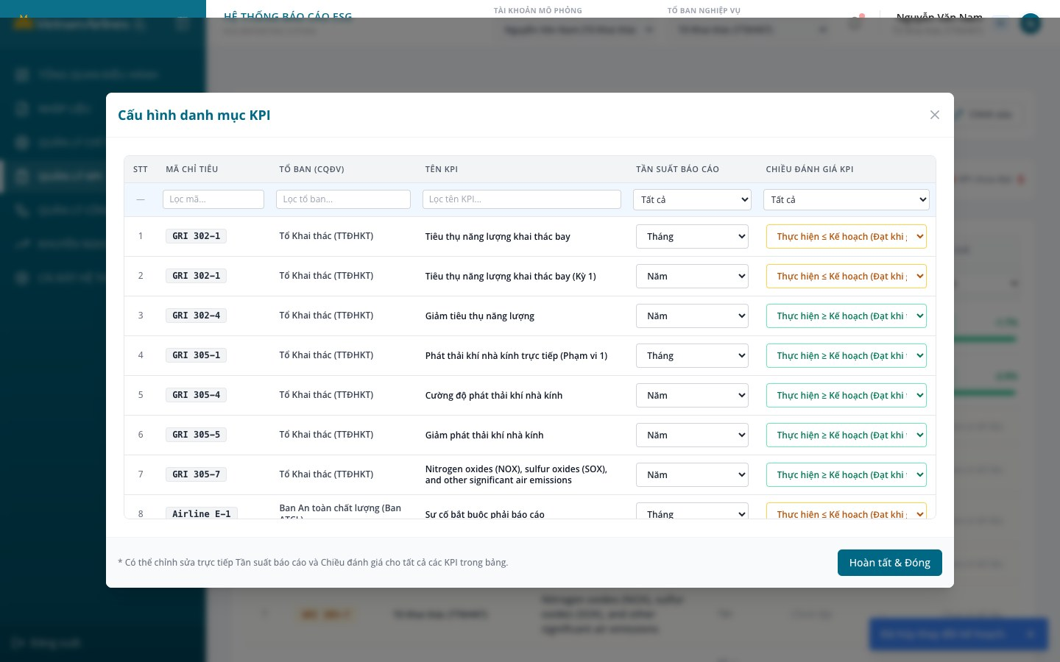
Hình 165: Modal Cấu hình danh mục KPI (Tần suất báo cáo & Chiều đánh giá KPI)
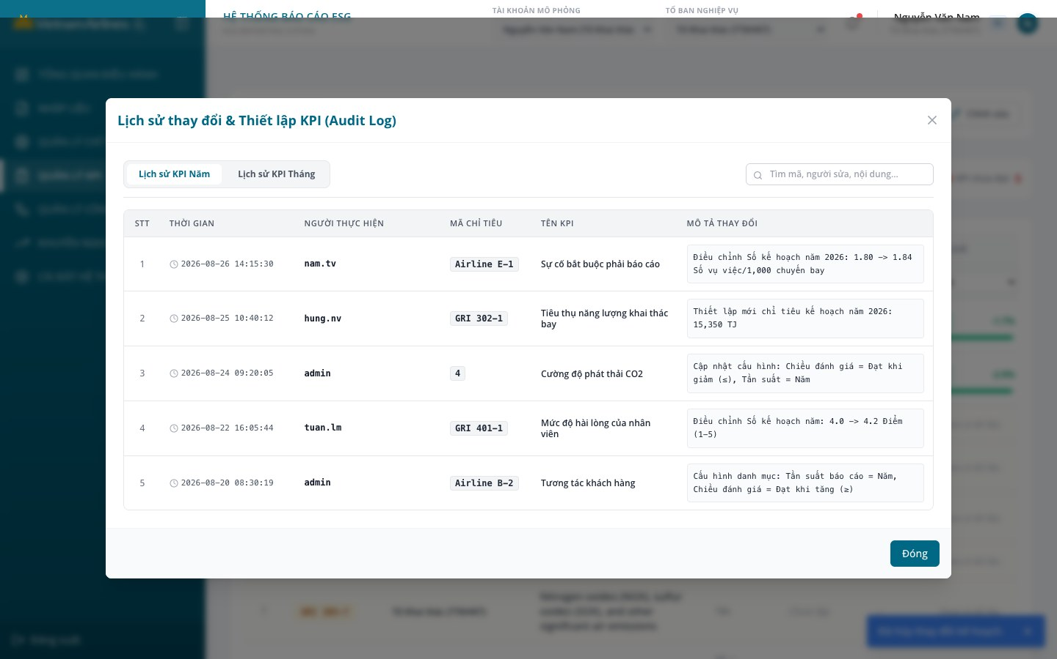
Hình 166: Modal Lịch sử thay đổi & Thiết lập KPI (Audit Log) - tab Lịch sử KPI Năm
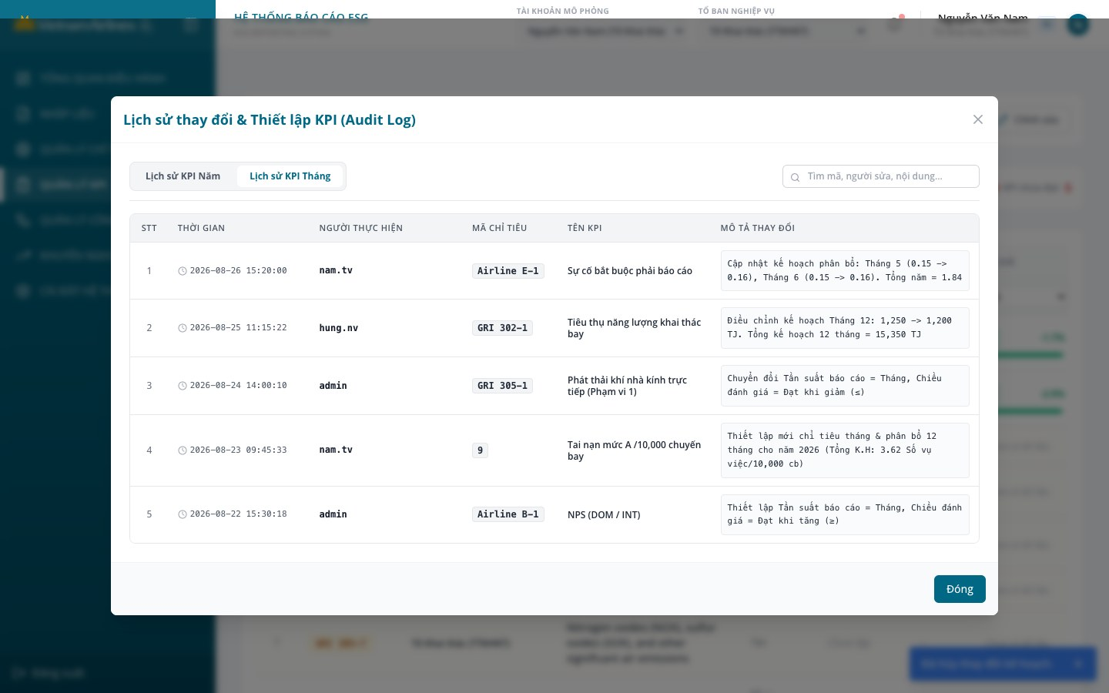
Hình 167: Modal Lịch sử thay đổi & Thiết lập KPI (Audit Log) - tab Lịch sử KPI Tháng
Mô tả thành phần giao diện:
STT | Tên | Loại control | Bắt buộc | Độ dài tối đa | Readonly | Mô tả
1 | Năm kế hoạch | Select | - | - | - | Chọn năm theo dõi, gồm: Năm 2027, Năm 2026, Năm 2025, Năm 2024; mặc định Năm 2026. Bảng chỉ hiển thị các KPI có khoảng thời gian áp dụng (Từ ngày - Đến ngày) giao với năm được chọn
2 | Nút "Cấu hình" | Button (Outline) | - | - | - | Mở Modal "Cấu hình danh mục KPI" để thiết lập Tần suất báo cáo và Chiều đánh giá cho từng chỉ tiêu
3 | Nút "Lịch sử" | Button (Outline) | - | - | - | Mở Modal "Lịch sử thay đổi & Thiết lập KPI (Audit Log)"; tab mở đầu trùng với tab đang xem (Năm / Tháng)
4 | Nút "Chỉnh sửa" | Button (Outline) | - | - | - | Bật chế độ chỉnh sửa kế hoạch trực tiếp trên bảng (Inline Edit); hiển thị thông báo "Đã bật chế độ chỉnh sửa kế hoạch trực tiếp trên bảng!". Khi đang ở chế độ chỉnh sửa, nút được thay bằng "Hủy" và "Lưu kế hoạch"
5 | Nút "Lưu kế hoạch" | Button (Primary, màu xanh lá) | - | - | - | Chỉ hiển thị khi đang ở chế độ chỉnh sửa. Lưu toàn bộ số kế hoạch đã nhập, thoát chế độ chỉnh sửa, ghi 1 bản ghi nhật ký loại "Chỉnh sửa kế hoạch năm" hoặc "Chỉnh sửa kế hoạch tháng" (theo tab đang xem) và hiển thị thông báo "Đã lưu toàn bộ kế hoạch KPI thành công!"
6 | Nút "Hủy" | Button (Outline) | - | - | - | Chỉ hiển thị khi đang ở chế độ chỉnh sửa. Khôi phục toàn bộ số kế hoạch về giá trị trước khi bật chế độ chỉnh sửa, thoát chế độ chỉnh sửa, hiển thị thông báo "Đã hủy thay đổi kế hoạch."
7 | Tab "Năm" / "Tháng" | Tab Switch | - | - | - | Tab "Năm" (mặc định): liệt kê tất cả KPI và chỉ tiêu chưa lập KPI của năm chọn, có cột "CÙNG KỲ". Tab "Tháng": chỉ liệt kê các dòng có Tần suất báo cáo = Tháng; mỗi KPI có thể bấm vào dòng để mở rộng/thu gọn 12 dòng Tháng 1 - Tháng 12 (mặc định mở rộng); không có cột "CÙNG KỲ"
8 | Thẻ tóm tắt "Tổng số KPI" | Clickable Text (chấm xanh dương) | - | - | - | Số KPI đã lập kế hoạch trong phạm vi tab đang xem. Nhấn để mở popup "Danh sách tất cả các KPI chỉ tiêu"
9 | Thẻ tóm tắt "Chưa có KPI" | Clickable Text (chấm vàng) | - | - | - | Số chỉ tiêu đã gán cho Tổ ban nhưng chưa được lập KPI trong năm chọn (dòng "Chưa lập"). Nhấn để mở popup "Danh sách chỉ tiêu chưa thiết lập KPI"
10 | Thẻ tóm tắt "KPI chưa đạt" | Clickable Text (chấm đỏ) | - | - | - | Số KPI đã lập có nhãn đánh giá "CHƯA ĐẠT". Nhấn để mở popup "Danh sách chỉ tiêu KPI chưa đạt"
11 | Popup danh sách từ thẻ tóm tắt | Modal Dialog | - | - | x | Bảng chỉ đọc gồm: STT, Mã KPI, Tên chỉ tiêu (kèm tên tiếng Anh nếu có), Đơn vị, Tổ Ban quản lý; nút "Đóng"
12 | Cột STT | Table column | - | - | x | Số thứ tự dòng sau khi lọc/sắp xếp; trên Tab Tháng các dòng tháng mang số dạng "1.1" - "1.12"
13 | Cột MÃ CHỈ TIÊU | Table column (có sắp xếp, có ô lọc) | - | - | x | Mã chỉ tiêu gốc (ví dụ GRI 302-1, Airline E-1); nhấn tiêu đề để sắp xếp tăng/giảm/bỏ sắp xếp; ô "Lọc mã..." lọc theo chuỗi chứa, không phân biệt hoa thường; dòng chưa lập KPI hiển thị mã màu cam
14 | Cột TỔ BAN (CQĐV) | Table column (có sắp xếp, có ô lọc) | - | - | x | Tên Tổ ban được gán chỉ tiêu; ô "Lọc tổ ban..." lọc theo chuỗi chứa; nhấn tiêu đề để sắp xếp
15 | Cột TÊN KPI | Table column (có sắp xếp, có ô lọc) | - | - | x | Tên KPI theo ngôn ngữ giao diện (VI/EN); ô "Lọc tên KPI..." lọc theo tên hoặc mã chỉ tiêu; nhấn tiêu đề để sắp xếp
16 | Cột ĐVT | Table column | - | - | x | Đơn vị tính của KPI / chỉ tiêu
17 | Ô KẾ HOẠCH (Tab Năm) | Number Input (khi bật chỉnh sửa) / Text | - | - | - | Hiển thị số kế hoạch năm (dòng chưa lập hiển thị "Chưa lập"). Khi bật "Chỉnh sửa": ô số (cho phép số thập phân, giá trị nhỏ nhất 0, không giới hạn số ký tự) hiện ở các dòng thuộc Tổ ban mà người dùng được quyền quản lý; nhập số vào dòng "Chưa lập" (ô viền nét đứt, gợi ý "Thiết lập...") sẽ tạo KPI mới cho năm đang chọn (01/01 - 31/12). Dòng thuộc Tổ ban khác: chỉ đọc
18 | Ô KẾ HOẠCH tháng (Tab Tháng) | Number Input (khi bật chỉnh sửa) / Text | - | - | - | Dòng KPI mẹ hiển thị tổng 12 tháng (ghi chú "Tổng 12 tháng", không sửa được). Dòng Tháng 1 - 12 hiển thị kế hoạch tháng (nếu chưa có thì lấy kế hoạch năm / 12); khi bật chỉnh sửa trở thành ô số (nhỏ nhất 0); kế hoạch năm của KPI được tự cập nhật bằng tổng 12 tháng
19 | Cột THỰC HIỆN | Table column | - | - | x | Số thực hiện của KPI ("--" nếu chưa có). Tab Tháng: dòng mẹ hiển thị giá trị cả năm (ghi chú "Tổng năm"), các dòng tháng hiển thị số thực hiện từng tháng. Không nhập được trên màn hình này
20 | Cột ĐÁNH GIÁ | Table column (có bộ lọc) | - | - | x | Nhãn "ĐẠT" (xanh) hoặc "CHƯA ĐẠT" (đỏ), tỷ lệ % và thanh tiến độ; dòng chưa lập KPI hiển thị "Chưa có dữ liệu". Bộ lọc cột: Tất cả / ĐẠT / CHƯA ĐẠT / Chưa thiết lập
21 | Cột CÙNG KỲ (chỉ Tab Năm) | Table column | - | - | x | Tỷ lệ tăng/giảm so với số thực hiện cùng chỉ tiêu, cùng Tổ ban của năm liền trước, kèm mũi tên và dòng "<năm trước>: <số thực hiện năm trước>"; hiển thị "—" nếu không có dữ liệu năm trước
22 | Nút "Xóa lọc" | Button (Link, màu đỏ) | - | - | - | Chỉ hiển thị khi có ít nhất một bộ lọc cột đang áp dụng; xóa toàn bộ bộ lọc Mã/Tổ ban/Tên KPI/Đánh giá
23 | Cột THAO TÁC - nút "Xóa KPI" | Icon Button (thùng rác đỏ) | - | - | - | Chỉ có trên dòng KPI đã lập thuộc Tổ ban mà người dùng được quyền quản lý (quản trị viên: mọi dòng); dòng khác hiển thị "—". Nhấn hiện hộp thoại xác nhận của trình duyệt "Bạn có chắc chắn muốn xóa thiết lập KPI chỉ tiêu này không?"
24 | Modal "Cấu hình danh mục KPI" | Modal Dialog (cỡ XL) | - | - | - | Bảng cấu hình tất cả dòng (KPI đã lập và chỉ tiêu chưa lập, bất kể tab/năm đang xem) gồm: STT, MÃ CHỈ TIÊU, TỔ BAN (CQĐV), TÊN KPI, TẦN SUẤT BÁO CÁO, CHIỀU ĐÁNH GIÁ KPI. Chân modal có ghi chú "* Có thể chỉnh sửa trực tiếp Tần suất báo cáo và Chiều đánh giá cho tất cả các KPI trong bảng." và nút "Hoàn tất & Đóng"
25 | Ô lọc cột trong Modal Cấu hình | Text Input / Select | - | - | - | Lọc mã ("Lọc mã..."), lọc tổ ban ("Lọc tổ ban..."), lọc tên KPI ("Lọc tên KPI..."), lọc Tần suất (Tất cả / Năm / Tháng), lọc Chiều đánh giá (Tất cả / Tăng (≥) / Giảm (≤)). Nút "Xóa" (màu đỏ, ở cột STT) xuất hiện khi có bộ lọc và xóa tất cả bộ lọc cột; không có dòng phù hợp hiển thị "Không tìm thấy KPI nào phù hợp với bộ lọc cột cấu hình."
26 | Select "Tần suất báo cáo" (từng dòng) | Select | - | - | - | Hai giá trị: Năm, Tháng. Đổi giá trị được lưu ngay (không cần bấm nút khác) và hiển thị thông báo "Đã lưu cấu hình cho chỉ tiêu "<mã>"!"; nếu KPI đã lập thì cập nhật luôn tần suất của KPI, chuyển sang Năm sẽ xóa kế hoạch phân bổ theo tháng của KPI đó
27 | Select "Chiều đánh giá KPI" (từng dòng) | Select | - | - | - | Hai giá trị: "Thực hiện ≥ Kế hoạch (Đạt khi tăng)" và "Thực hiện ≤ Kế hoạch (Đạt khi giảm)". Đổi giá trị được lưu ngay như Tần suất
28 | Nút "Hoàn tất & Đóng" | Button (Primary) | - | - | - | Đóng Modal Cấu hình (các thay đổi đã được lưu ngay khi chọn giá trị, nút này không thực hiện thêm thao tác lưu)
29 | Modal "Lịch sử thay đổi & Thiết lập KPI (Audit Log)" | Modal Dialog (cỡ XL) | - | - | x | Gồm 2 tab "Lịch sử KPI Năm" và "Lịch sử KPI Tháng", ô tìm kiếm "Tìm mã, người sửa, nội dung..." (tìm theo mã chỉ tiêu, tên KPI, tài khoản, Tổ ban, nội dung thay đổi) và bảng log gồm: STT, THỜI GIAN, NGƯỜI THỰC HIỆN, MÃ CHỈ TIÊU, TÊN KPI, MÔ TẢ THAY ĐỔI; không có bản ghi hiển thị "Chưa có bản ghi lịch sử nào cho danh mục này."; nút "Đóng". Không có bộ lọc loại thao tác và không hiển thị cột Hành động/Đơn vị trên giao diện
Quy tắc nghiệp vụ & Ràng buộc dữ liệu:
STT | Quy tắc nghiệp vụ / Ràng buộc
1 | Phạm vi dữ liệu hiển thị: Bảng gồm (1) các KPI đã lập có khoảng thời gian áp dụng giao với năm được chọn và (2) các chỉ tiêu đã gán cho Tổ ban nhưng chưa có KPI trong năm chọn (dòng "Chưa lập"). Danh mục Tổ ban và chỉ tiêu được gán lấy từ cấu hình Tổ ban nghiệp vụ (9 Tổ ban, 55 chỉ tiêu được gán). Dữ liệu mặc định: năm 2026 có 11 KPI đã lập và 45 dòng chưa lập; năm 2025 có 6 KPI; năm 2024 và 2027 chưa có KPI.
2 | Cấu hình Tần suất và Chiều đánh giá: Người dùng bấm "Cấu hình", chọn trực tiếp giá trị trong từng dòng; cấu hình có hiệu lực và được lưu ngay khi chọn. Tần suất chỉ có hai giá trị Năm / Tháng; Chiều đánh giá mặc định "Đạt khi tăng (≥)" nếu chỉ tiêu chưa được cấu hình. Tab Tháng chỉ hiển thị các dòng có Tần suất = Tháng. Thao tác cấu hình không được ghi vào Nhật ký (Audit Log).
3 | Chỉnh sửa và lưu kế hoạch trực tiếp (Inline Edit): Bấm "Chỉnh sửa" để các ô Kế hoạch trở thành ô nhập số; bấm "Lưu kế hoạch" để lưu hoặc "Hủy" để khôi phục toàn bộ giá trị ban đầu. Ô nhập chỉ nhận số không âm, cho phép số thập phân, không có giới hạn độ dài. Hệ thống không có luồng phê duyệt kế hoạch.
4 | Phân quyền chỉnh sửa theo Tổ ban: Tài khoản có vai trò Quản trị viên chỉnh sửa và xóa được mọi dòng. Tài khoản khác chỉ nhập kế hoạch và xóa KPI của Tổ ban có tên trùng/chứa tên Tổ ban của tài khoản (so khớp chuỗi không phân biệt hoa thường); dòng của Tổ ban khác chỉ đọc. Xóa KPI của Tổ ban khác báo lỗi "Bạn chỉ được quyền xóa chỉ tiêu KPI thuộc Ban của mình!".
5 | Tạo KPI mới từ bảng: Không có nút "Thêm KPI" riêng. KPI mới chỉ được tạo khi người dùng nhập số kế hoạch vào dòng "Chưa lập" ở chế độ Chỉnh sửa (Tab Năm: kế hoạch năm; Tab Tháng: kế hoạch từng tháng, tần suất = Tháng). KPI mới có thời gian áp dụng 01/01 - 31/12 của năm đang chọn, Thực hiện "--", Chiều đánh giá và Tần suất lấy theo cấu hình của chỉ tiêu; chỉ được lưu chính thức khi bấm "Lưu kế hoạch" (bấm "Hủy" thì bỏ).
6 | Tab Tháng - phân bổ kế hoạch: Khi sửa kế hoạch từng tháng, kế hoạch năm của KPI = tổng các tháng đã nhập (các tháng bỏ trống tính 0). Dòng KPI mẹ hiển thị "Tổng 12 tháng" và "Tổng năm" (thực hiện cả năm). Kế hoạch tháng chưa nhập hiển thị bằng Kế hoạch năm / 12.
7 | Nguồn số Thực hiện: Số thực hiện (cả năm và từng tháng) là dữ liệu mẫu có sẵn trong hệ thống, hiển thị nguyên giá trị đã lưu; hệ thống chưa tự động tổng hợp (cộng dồn, bình quân hay giá trị cuối kỳ) từ chức năng Nhập liệu hoặc nguồn dữ liệu tích hợp và người dùng không nhập được số thực hiện trên màn hình này. Với KPI Tab Tháng, nếu một tháng chưa có số thực hiện riêng thì hiển thị bằng Kế hoạch tháng x (Thực hiện năm / Kế hoạch năm), hoặc Thực hiện năm / 12 nếu tháng chưa có kế hoạch.
8 | Đánh giá Đạt/Chưa đạt, tỷ lệ (Tab Năm): Nhãn "ĐẠT"/"CHƯA ĐẠT", chênh lệch % (ví dụ -1.7%) và thanh tiến độ của dòng KPI năm là giá trị đã lưu cùng KPI; hệ thống không tự tính lại khi người dùng sửa số kế hoạch trên bảng. Quy ước tính của dữ liệu: Chiều ≥ (Đạt khi tăng): Đạt khi Thực hiện ≥ Kế hoạch; Chiều ≤ (Đạt khi giảm): Đạt khi Thực hiện ≤ Kế hoạch. Dòng chưa lập hiển thị "Chưa có dữ liệu" và không đánh giá; KPI chưa có số thực hiện ("--") hiển thị tỷ lệ 0%.
9 | Đánh giá và tỷ lệ hoàn thành theo tháng (dòng Tháng 1 - 12): Chiều ≥: Đạt khi Thực hiện tháng ≥ Kế hoạch tháng, Tỷ lệ = làm tròn số nguyên (Thực hiện / Kế hoạch x 100). Chiều ≤: Đạt khi Thực hiện tháng ≤ Kế hoạch tháng, Tỷ lệ = làm tròn số nguyên (Kế hoạch / Thực hiện x 100). Nếu thiếu Kế hoạch hoặc Thực hiện (hoặc Kế hoạch bằng 0): hiển thị "0%" và "CHƯA ĐẠT". Thanh tiến độ giới hạn trong khoảng 0% - 100%.
10 | Nhãn trạng thái: Hệ thống chỉ có các nhãn "ĐẠT", "CHƯA ĐẠT" (KPI đã lập) và "Chưa có dữ liệu" / "Chưa thiết lập" (chỉ tiêu chưa lập KPI, dùng trong bộ lọc). Không có nhãn "Nguy cơ" hay "Chưa đánh giá". Thẻ "KPI chưa đạt" đếm các KPI đã lập có nhãn "CHƯA ĐẠT".
11 | Công thức So sánh cùng kỳ (YoY, chỉ Tab Năm): Hệ thống tìm KPI cùng Tổ ban, cùng mã chỉ tiêu có thời gian áp dụng thuộc năm liền trước và tính YoY (%) = (Thực hiện năm nay - Thực hiện năm trước) / Thực hiện năm trước x 100, làm tròn 1 chữ số thập phân, có dấu "+" khi tăng. Hiển thị "—" nếu chưa có số thực hiện năm nay, không có KPI năm trước, số thực hiện năm trước bỏ trống hoặc bằng 0 (xử lý mẫu số 0). Mũi tên lên (nền xanh lá) khi YoY ≥ 0, mũi tên xuống (nền vàng cam) khi YoY < 0; di chuột hiển thị "Cùng kỳ năm <năm trước>: <số thực hiện>".
12 | Xóa KPI (xóa cứng): Khi người dùng đồng ý xác nhận, KPI bị xóa vĩnh viễn khỏi danh sách KPI đã lưu (không có trạng thái ẩn/khôi phục); chỉ tiêu quay về dòng "Chưa lập" nếu Tổ ban không còn KPI nào khác của chỉ tiêu đó trong năm. Thông báo "Đã xóa KPI chỉ tiêu thành công!". Thao tác xóa không được ghi vào Nhật ký (Audit Log).
13 | Trọng số và giao KPI: Hệ thống không có trọng số (weight) KPI trên giao diện. KPI không được giao theo từng đơn vị trực thuộc mà gắn với Tổ ban (CQĐV) theo danh mục chỉ tiêu được gán cho Tổ ban; hệ thống không có tần suất Quý trên giao diện cấu hình.
14 | Nhật ký (Audit Log): Chỉ thao tác "Lưu kế hoạch" ở chế độ Chỉnh sửa tạo bản ghi nhật ký mới. Mỗi bản ghi gồm: Thời gian (yyyy-MM-dd HH:mm:ss), Tài khoản (phần trước @ của email người dùng), Đơn vị (Tổ ban của người dùng), Phạm vi (Năm/Tháng theo tab đang xem), Loại thao tác (UPDATE_PLAN), Mã chỉ tiêu ("ALL_MODIFIED"), Tên KPI, Tổ ban, Mô tả thay đổi dạng "Lưu thay đổi kế hoạch trực tiếp trên bảng tại Tab Năm/Tháng (Năm <năm>)". Hệ thống không ghi chi tiết giá trị cũ/mới theo từng KPI. Bản ghi mới nằm trên cùng; danh sách được lưu trên trình duyệt và có sẵn 10 bản ghi mẫu (5 Năm, 5 Tháng).
15 | Phân tab nhật ký: Tab "Lịch sử KPI Năm" hiển thị bản ghi phạm vi Năm, tab "Lịch sử KPI Tháng" hiển thị bản ghi phạm vi Tháng; ô tìm kiếm không phân biệt hoa thường và áp dụng trong tab đang chọn. Nhật ký chỉ xem, không sửa/xóa được.
Sơ đồ các bước xử lý:
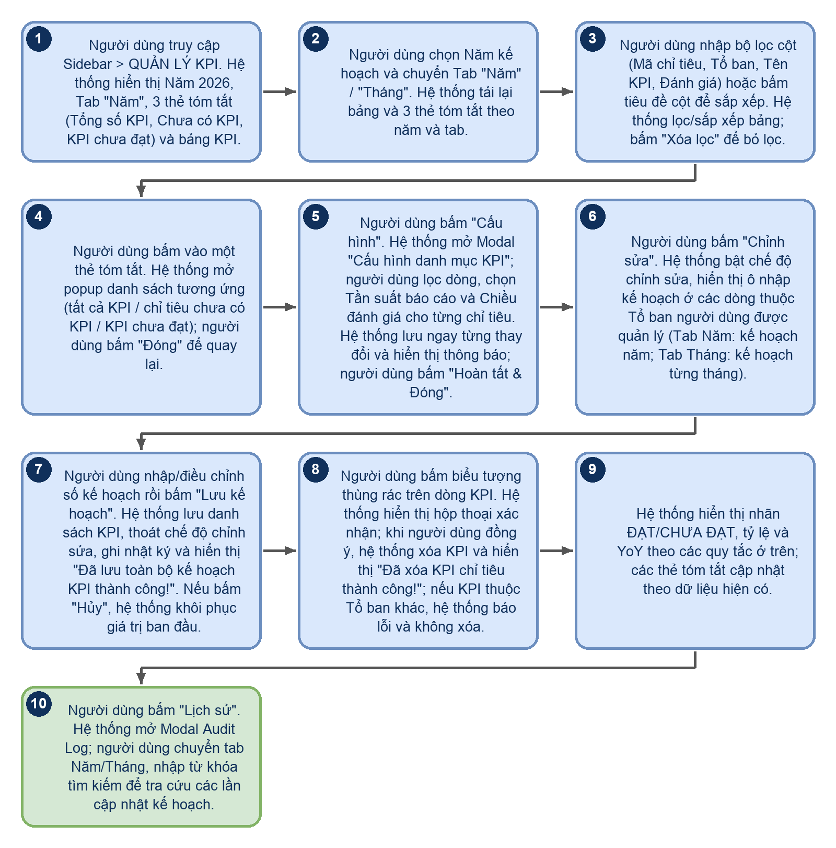
Hình 168
Luồng xử lý logic:
Bước | Mô tả
1 | Người dùng truy cập Sidebar > QUẢN LÝ KPI. Hệ thống hiển thị Năm 2026, Tab "Năm", 3 thẻ tóm tắt (Tổng số KPI, Chưa có KPI, KPI chưa đạt) và bảng KPI.
2 | Người dùng chọn Năm kế hoạch và chuyển Tab "Năm" / "Tháng". Hệ thống tải lại bảng và 3 thẻ tóm tắt theo năm và tab.
3 | Người dùng nhập bộ lọc cột (Mã chỉ tiêu, Tổ ban, Tên KPI, Đánh giá) hoặc bấm tiêu đề cột để sắp xếp. Hệ thống lọc/sắp xếp bảng; bấm "Xóa lọc" để bỏ lọc.
4 | Người dùng bấm vào một thẻ tóm tắt. Hệ thống mở popup danh sách tương ứng (tất cả KPI / chỉ tiêu chưa có KPI / KPI chưa đạt); người dùng bấm "Đóng" để quay lại.
5 | Người dùng bấm "Cấu hình". Hệ thống mở Modal "Cấu hình danh mục KPI"; người dùng lọc dòng, chọn Tần suất báo cáo và Chiều đánh giá cho từng chỉ tiêu. Hệ thống lưu ngay từng thay đổi và hiển thị thông báo; người dùng bấm "Hoàn tất & Đóng".
6 | Người dùng bấm "Chỉnh sửa". Hệ thống bật chế độ chỉnh sửa, hiển thị ô nhập kế hoạch ở các dòng thuộc Tổ ban người dùng được quản lý (Tab Năm: kế hoạch năm; Tab Tháng: kế hoạch từng tháng).
7 | Người dùng nhập/điều chỉnh số kế hoạch rồi bấm "Lưu kế hoạch". Hệ thống lưu danh sách KPI, thoát chế độ chỉnh sửa, ghi nhật ký và hiển thị "Đã lưu toàn bộ kế hoạch KPI thành công!". Nếu bấm "Hủy", hệ thống khôi phục giá trị ban đầu.
8 | Người dùng bấm biểu tượng thùng rác trên dòng KPI. Hệ thống hiển thị hộp thoại xác nhận; khi người dùng đồng ý, hệ thống xóa KPI và hiển thị "Đã xóa KPI chỉ tiêu thành công!"; nếu KPI thuộc Tổ ban khác, hệ thống báo lỗi và không xóa.
9 | Hệ thống hiển thị nhãn ĐẠT/CHƯA ĐẠT, tỷ lệ và YoY theo các quy tắc ở trên; các thẻ tóm tắt cập nhật theo dữ liệu hiện có.
10 | Người dùng bấm "Lịch sử". Hệ thống mở Modal Audit Log; người dùng chuyển tab Năm/Tháng, nhập từ khóa tìm kiếm để tra cứu các lần cập nhật kế hoạch.

4.10 CỔNG THÔNG TIN ĐẠI CHÚNG (LANDING PAGE)
Cổng thông tin đối ngoại chính thức của Tổng công ty Hàng không Việt Nam về chương trình Phát triển bền vững và Net Zero 2050. Trang web có nhiệm vụ truyền thông các cam kết, chiến lược, chỉ tiêu ESG và báo cáo đến hành khách, cổ đông, cơ quan quản lý và cộng đồng quốc tế. Trang hỗ trợ hai ngôn ngữ Tiếng Việt và Tiếng Anh.
Trang chủ gồm các khối: Hero, Thông điệp lãnh đạo, Trụ cột phát triển bền vững, Tin tức & Hoạt động, Tài liệu & Báo cáo và chân trang; từ khối Trụ cột người dùng đi tới trang chi tiết trụ cột và trang chi tiết từng chỉ tiêu.
Truy cập: Địa chỉ URL Public của hệ thống (#/public) hoặc bấm "Đăng xuất" ở khu vực quản trị.
Màn hình chức năng:
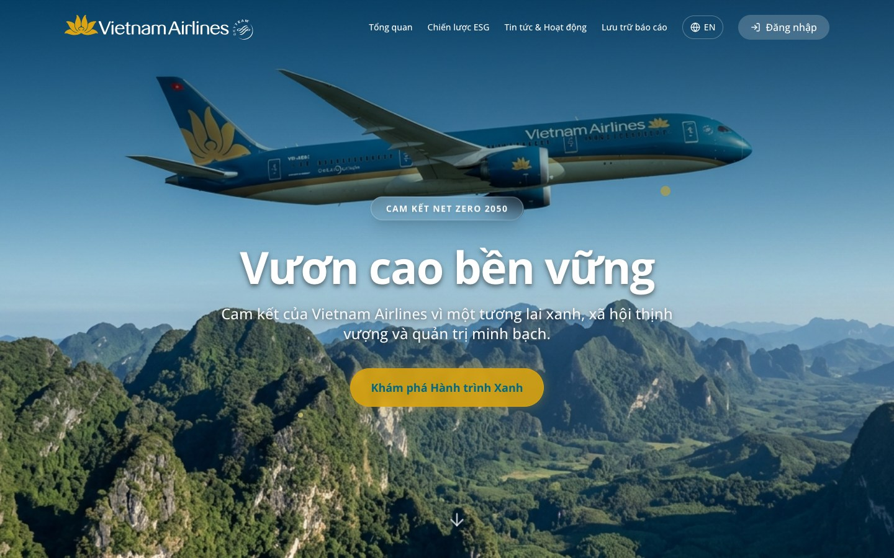
Hình 169: Giao diện Cổng thông tin đại chúng (Landing Page) - Hero
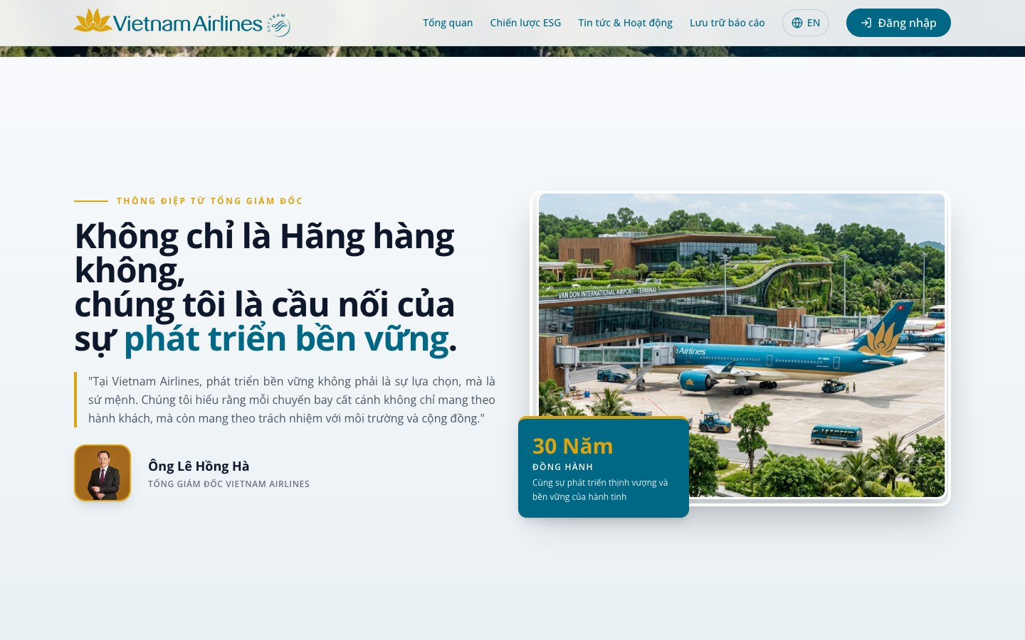
Hình 170: Khối Thông điệp lãnh đạo
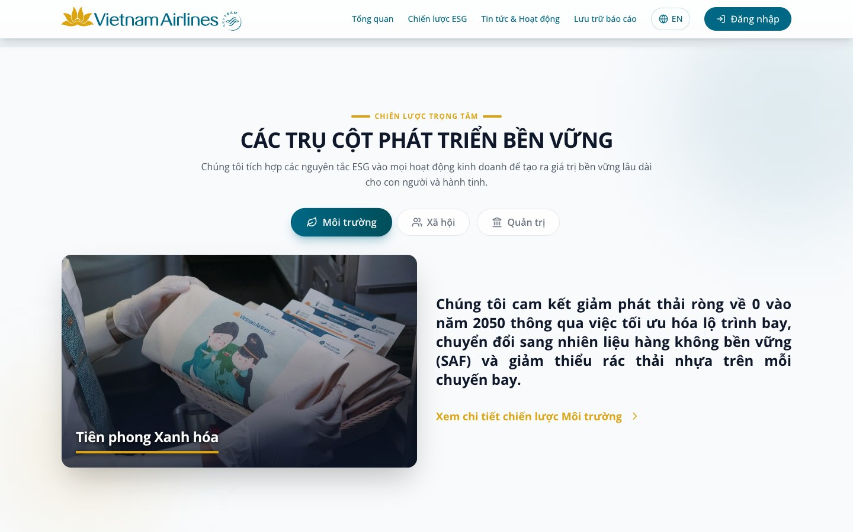
Hình 171: Khối Trụ cột phát triển bền vững
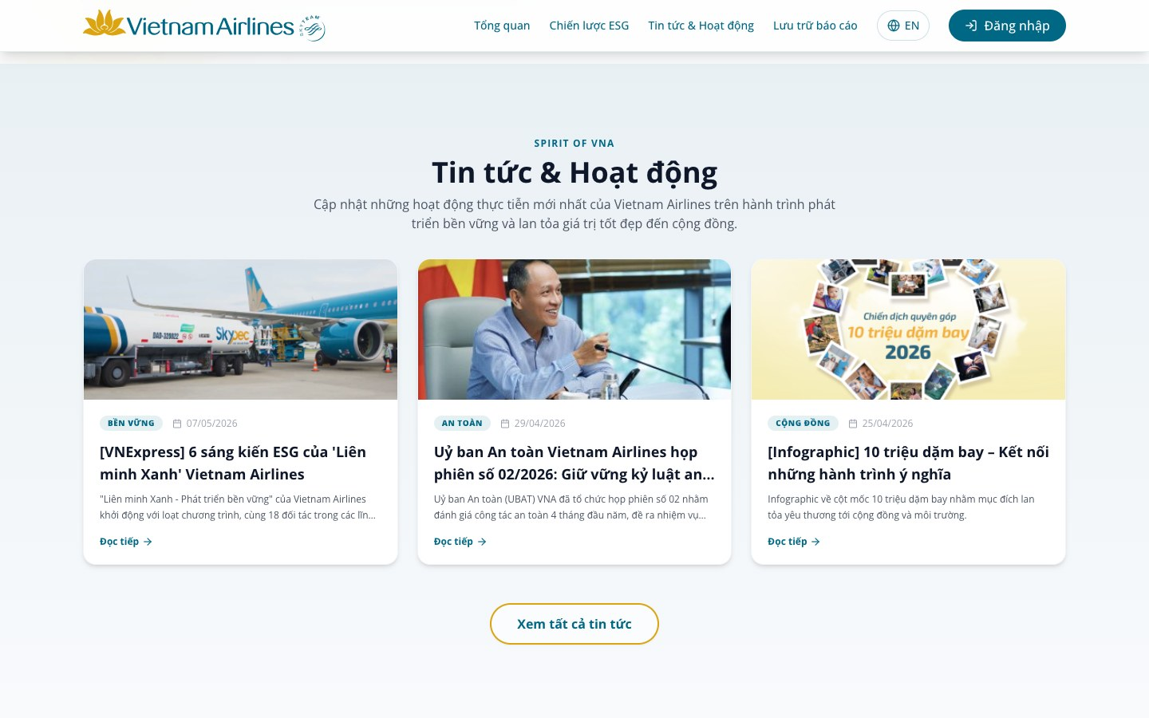
Hình 172: Khối Tin tức & Hoạt động
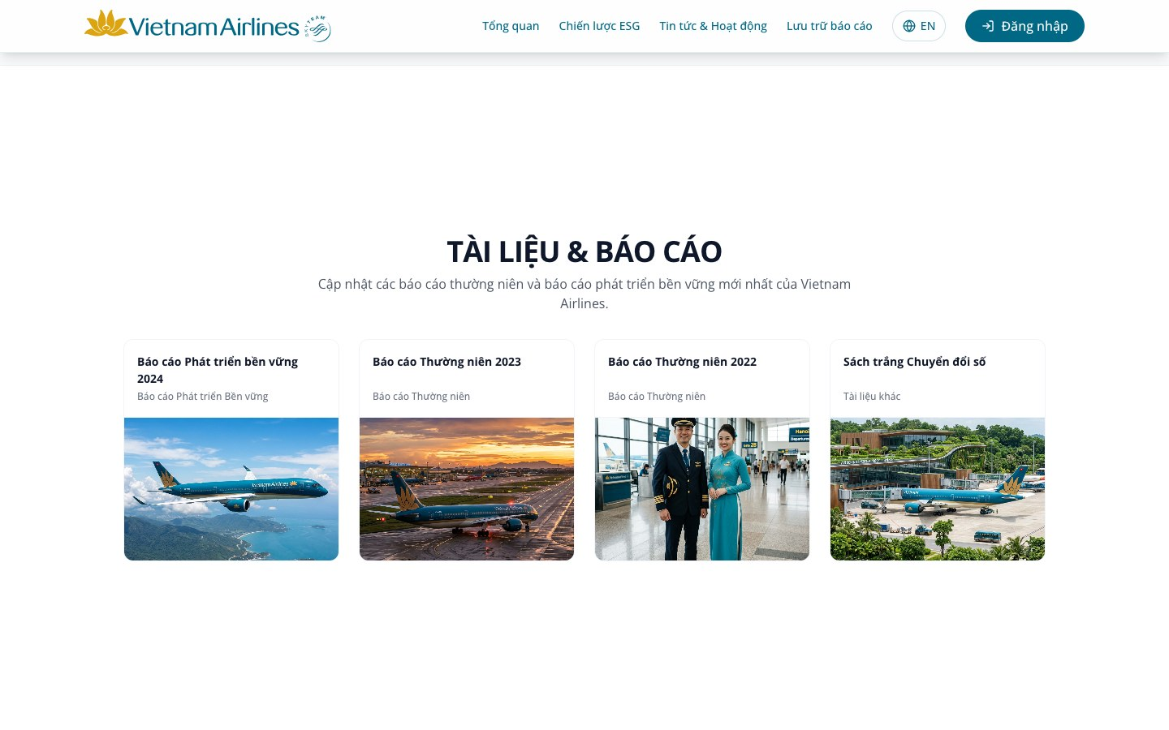
Hình 173: Khối Tài liệu & Báo cáo
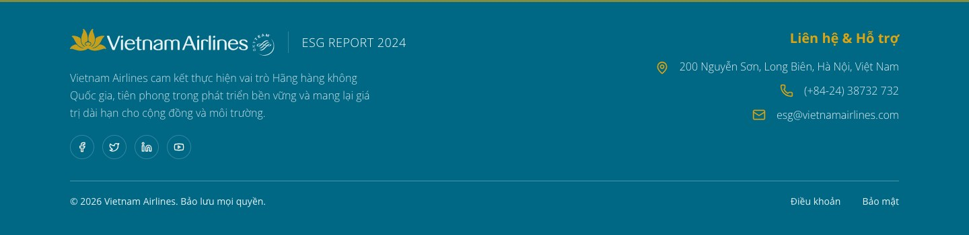
Hình 174: Chân trang

Hình 175: Giao diện tiếng Anh
Mô tả thành phần giao diện:
STT | Tên | Loại control | Bắt buộc | Độ dài tối đa | Readonly | Mô tả
1 | Logo Vietnam Airlines | Logo / Link | - | - | - | Bấm để quay về trang chủ khi đang ở trang con.
2 | Menu "Tổng quan" | Menu Link | - | - | - | Cuộn tới khối Thông điệp lãnh đạo (hoặc quay về trang chủ rồi cuộn tới khối).
3 | Menu "Chiến lược ESG" | Menu Link | - | - | - | Cuộn tới khối Trụ cột phát triển bền vững.
4 | Menu "Tin tức & Hoạt động" | Menu Link | - | - | - | Cuộn tới khối Tin tức & Hoạt động.
5 | Menu "Lưu trữ báo cáo" | Menu Link | - | - | - | Cuộn tới khối Tài liệu & Báo cáo.
6 | Nút chuyển ngôn ngữ "EN" / "VI" | Button | - | - | - | Đổi toàn bộ giao diện giữa Tiếng Việt và Tiếng Anh; nhãn nút hiển thị ngôn ngữ sẽ chuyển sang.
7 | Nút "Đăng nhập" | Button | - | - | - | Chuyển sang trang Đăng nhập của Hệ thống báo cáo ESG (đường dẫn #/login); trang đăng nhập có nút quay lại Landing Page.
8 | Menu thu gọn trên điện thoại | Hamburger Menu | - | - | - | Trên màn hình nhỏ, các mục menu, chuyển ngôn ngữ và Đăng nhập nằm trong danh sách xổ xuống.
9 | Khối Hero | Banner | - | - | x | Ảnh nền toàn màn hình, nhãn "Cam kết Net Zero 2050", tiêu đề "Vươn cao bền vững", mô tả "Cam kết của Vietnam Airlines vì một tương lai xanh, xã hội thịnh vượng và quản trị minh bạch.", nút "Khám phá Hành trình Xanh" và mũi tên cuộn xuống để tới khối tiếp theo. Nội dung là văn bản cố định, chưa đọc từ CMS.
10 | Khối Thông điệp lãnh đạo | Card | - | - | x | Nhãn trên, tiêu đề cố định "Không chỉ là Hãng hàng không, chúng tôi là cầu nối của sự phát triển bền vững.", trích dẫn thông điệp, ảnh, họ tên và chức danh lãnh đạo, ảnh section kèm thẻ Title ảnh / Nội dung ảnh; lấy từ cấu hình CMS tab 2.
11 | Khối Trụ cột phát triển bền vững | Tab Section | - | - | - | Tiêu đề "CÁC TRỤ CỘT PHÁT TRIỂN BỀN VỮNG", 3 nút chọn trụ cột Môi trường, Xã hội, Quản trị; mỗi trụ cột hiển thị ảnh kèm tiêu đề ("Tiên phong Xanh hóa", "Gắn kết & Chia sẻ", "Minh bạch & Vững mạnh"), đoạn mô tả và liên kết "Xem chi tiết chiến lược <tên trụ cột>" mở trang chi tiết trụ cột (mục 4.10.1).
12 | Khối Tin tức & Hoạt động | News Grid | - | - | x | Nhãn trên, tiêu đề, mô tả lấy từ CMS tab 5; 3 thẻ tin (ảnh, nhãn chuyên mục, ngày, tiêu đề, tóm tắt, "Đọc tiếp") mở bài viết trên cổng Spirit VNA trong tab mới; nút "Xem tất cả tin tức" hiện chưa có hành động. Các thẻ tin là danh sách cố định.
13 | Khối Tài liệu & Báo cáo | Cards | - | - | x | Tiêu đề "TÀI LIỆU & BÁO CÁO" và các báo cáo đã công bố (4 báo cáo: Phát triển bền vững 2024, Thường niên 2023, Thường niên 2022, Sách trắng Chuyển đổi số) dạng thẻ có ảnh bìa; rê chuột hiện nút "Tải xuống" mở tệp PDF trong tab mới. Danh sách cố định, chưa có bộ lọc năm/loại.
14 | Chân trang | Footer | - | - | x | Dải chân trang nền xanh gọn, viền trên màu vàng mảnh; gồm logo, nội dung "ESG REPORT 2024", đoạn giới thiệu cam kết, các nút tròn nhỏ biểu tượng mạng xã hội (Facebook, Twitter, LinkedIn, YouTube), khối "Liên hệ & Hỗ trợ" (địa chỉ, điện thoại, email), thanh bản quyền hiển thị năm hiện tại và các liên kết "Điều khoản", "Bảo mật".
Quy tắc nghiệp vụ & Ràng buộc dữ liệu:
STT | Quy tắc nghiệp vụ / Ràng buộc
1 | Phạm vi hiển thị: Landing Page là website công khai; hiện chỉ một phần nội dung được đọc từ CMS (Thông điệp lãnh đạo, tiêu đề khối Tin tức, mô tả và trạng thái công bố biểu đồ), các khối còn lại dùng nội dung cố định.
2 | Ngôn ngữ: Người dùng chuyển VI/EN bằng nút trên menu; nội dung cố định có bản EN riêng, nội dung CMS lấy theo ngôn ngữ đang chọn.
3 | Trải nghiệm: Giao diện thích ứng nhiều kích thước màn hình (menu thu gọn trên điện thoại); trang chủ cuộn theo từng khối.
4 | Không có khối biểu đồ trên trang chủ: Biểu đồ công bố hiển thị tại trang chi tiết từng chỉ tiêu (mục 4.10.2).
5 | Ghi nhận lượt truy cập: Khi người dùng chưa đăng nhập mở Landing page, hệ thống ghi nhận 1 lượt truy cập cho mỗi phiên trình duyệt và hiển thị tổng số lượt tại vùng thống kê của trang quản trị CMS Website ESG (mục 4.6.3). Việc ghi nhận không thay đổi giao diện hay nội dung hiển thị của Landing page.
6 | Chân trang: Năm trong dòng bản quyền "© <năm> Vietnam Airlines" được hệ thống tự lấy theo năm hiện tại (ví dụ © 2026) ở cả tiếng Việt và tiếng Anh, không còn ghi cố định. Nội dung "ESG REPORT 2024" cạnh logo là nhãn cố định của kỳ báo cáo, không thay đổi theo năm hiện tại. Chữ ở thanh bản quyền và các liên kết "Điều khoản", "Bảo mật" hiển thị rõ trên nền xanh; liên kết mở trang tương ứng của Vietnam Airlines ở thẻ trình duyệt mới.
Sơ đồ các bước xử lý:
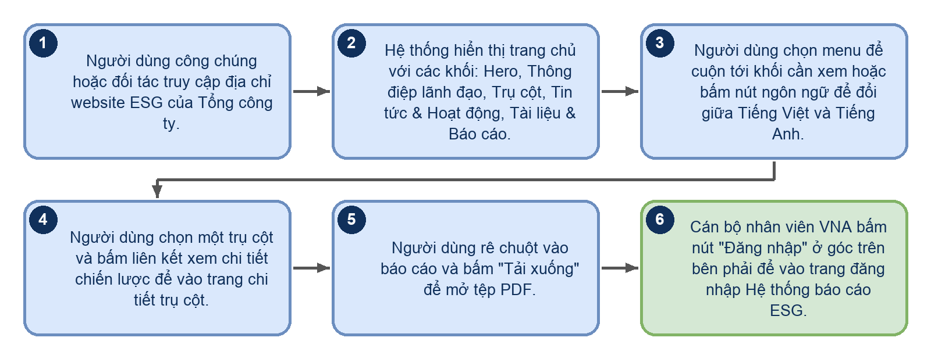
Hình 176
Luồng xử lý logic:
Bước | Mô tả
1 | Người dùng công chúng hoặc đối tác truy cập địa chỉ website ESG của Tổng công ty.
2 | Hệ thống hiển thị trang chủ với các khối: Hero, Thông điệp lãnh đạo, Trụ cột, Tin tức & Hoạt động, Tài liệu & Báo cáo.
3 | Người dùng chọn menu để cuộn tới khối cần xem hoặc bấm nút ngôn ngữ để đổi giữa Tiếng Việt và Tiếng Anh.
4 | Người dùng chọn một trụ cột và bấm liên kết xem chi tiết chiến lược để vào trang chi tiết trụ cột.
5 | Người dùng rê chuột vào báo cáo và bấm "Tải xuống" để mở tệp PDF.
6 | Cán bộ nhân viên VNA bấm nút "Đăng nhập" ở góc trên bên phải để vào trang đăng nhập Hệ thống báo cáo ESG.

4.10.1 Trang chi tiết Trụ cột
Trang chi tiết của từng trụ cột Môi trường, Xã hội, Quản trị, hiển thị bài viết chiến lược của trụ cột và danh sách các chỉ tiêu thuộc trụ cột để người truy cập tra cứu và mở trang chi tiết chỉ tiêu.
Truy cập: Landing Page > khối Trụ cột > liên kết "Xem chi tiết chiến lược <tên trụ cột>" (đường dẫn #/public/pillar/environment, #/public/pillar/social, #/public/pillar/governance).
Màn hình chức năng:
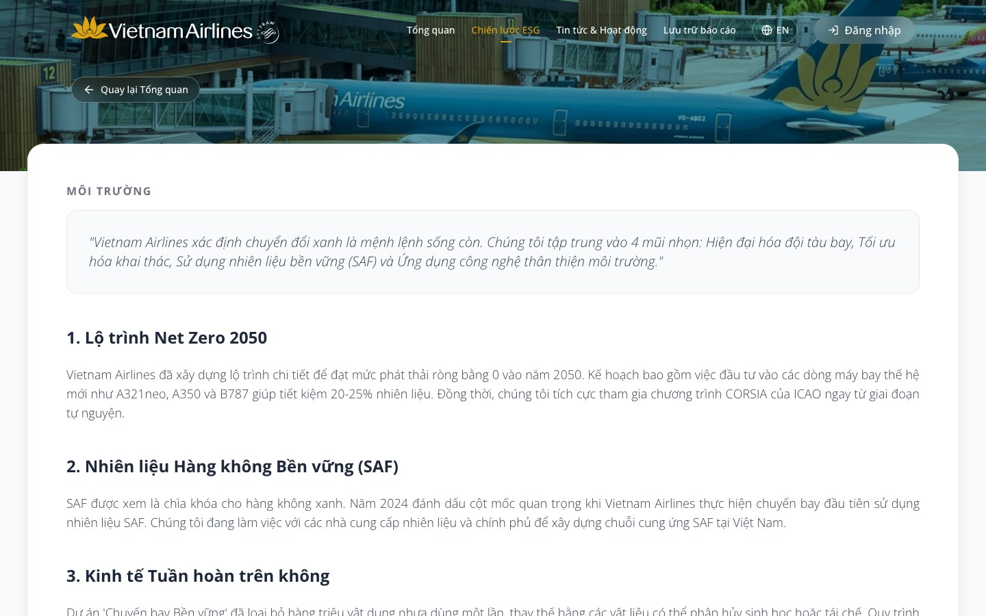
Hình 177: Trang chi tiết trụ cột Môi trường
Hình 178: Danh sách chỉ tiêu liên quan của trụ cột
Mô tả thành phần giao diện:
STT | Tên | Loại control | Bắt buộc | Độ dài tối đa | Readonly | Mô tả
1 | Nút "Quay lại Tổng quan" | Button | - | - | - | Quay về trang chủ.
2 | Ảnh đầu trang và nhãn trụ cột | Banner | - | - | x | Ảnh nền của trụ cột và nhãn tên trụ cột (MÔI TRƯỜNG / XÃ HỘI / QUẢN TRỊ).
3 | Đoạn giới thiệu trụ cột | Quote | - | - | x | Đoạn trích dẫn giới thiệu chiến lược trụ cột.
4 | Các mục nội dung chiến lược | Text Section | - | - | x | Ba mục nội dung đánh số 1, 2, 3 (ví dụ trụ cột Môi trường: Lộ trình Net Zero 2050, Nhiên liệu Hàng không Bền vững (SAF), Kinh tế Tuần hoàn trên không). Nội dung cố định.
5 | Tiêu đề "Chỉ tiêu liên quan" | Heading | - | - | x | Hiển thị tổng số chỉ tiêu thuộc trụ cột (Môi trường 13, Xã hội 21, Quản trị 21).
6 | Ô tìm kiếm chỉ tiêu | Text input | - | - | - | Tìm chỉ tiêu theo mã, tên, chủ đề (placeholder "Tìm kiếm chỉ tiêu theo mã, tên, chủ đề..."); có nút "Xóa".
7 | Lưới thẻ chỉ tiêu | Card Grid | - | - | - | Mỗi thẻ gồm biểu tượng, mã chỉ tiêu, tên chỉ tiêu và mũi tên; bấm thẻ mở trang chi tiết chỉ tiêu (mục 4.10.2). Khi không có kết quả hiển thị "Không tìm thấy chỉ tiêu nào phù hợp với bộ lọc hoặc từ khóa tìm kiếm.".
Quy tắc nghiệp vụ & Ràng buộc dữ liệu:
STT | Quy tắc nghiệp vụ / Ràng buộc
1 | Danh sách chỉ tiêu: Hiển thị toàn bộ chỉ tiêu của trụ cột theo danh mục chỉ tiêu; hiện chưa áp dụng cấu hình ẩn/hiện thẻ chỉ tiêu của CMS.
2 | Ngôn ngữ: Tên chỉ tiêu và nội dung lấy theo ngôn ngữ đang chọn trên menu.
Sơ đồ các bước xử lý:
Hình 179
Luồng xử lý logic:
Bước | Mô tả
1 | Người dùng chọn trụ cột tại Landing Page và bấm liên kết xem chi tiết chiến lược.
2 | Hệ thống hiển thị trang chi tiết trụ cột với bài viết chiến lược và danh sách chỉ tiêu liên quan.
3 | Người dùng nhập từ khóa vào ô tìm kiếm để lọc chỉ tiêu.
4 | Người dùng bấm một thẻ chỉ tiêu để xem trang chi tiết chỉ tiêu.

4.10.2 Trang chi tiết Chỉ tiêu
Trang giới thiệu từng chỉ tiêu ESG: thông tin tóm tắt, ý nghĩa, phương pháp tính và biểu đồ số liệu đã được công bố (đối với chỉ tiêu động) hoặc nội dung thuyết minh (đối với chỉ tiêu dạng văn bản).
Truy cập: Landing Page > trang chi tiết Trụ cột > bấm thẻ chỉ tiêu.
Màn hình chức năng:
Hình 180: Trang chi tiết chỉ tiêu
Hình 181: Biểu đồ số liệu đã công bố của chỉ tiêu
Mô tả thành phần giao diện:
STT | Tên | Loại control | Bắt buộc | Độ dài tối đa | Readonly | Mô tả
1 | Nút "Quay lại <tên trụ cột>" | Button | - | - | - | Quay về trang chi tiết trụ cột (có ở đầu và cuối trang).
2 | Thanh đường dẫn | Breadcrumb | - | - | - | "Chiến lược ESG / <Trụ cột> / <Mã chỉ tiêu>"; bấm hai mục đầu để quay về trang trụ cột.
3 | Thẻ thông tin chỉ tiêu | Badges | - | - | x | Mã chỉ tiêu, loại ("Chỉ tiêu động (Form nhập liệu)" hoặc "Chỉ tiêu text (Trả lời câu hỏi)"), chủ đề và đơn vị tính.
4 | Nội dung chi tiết chỉ tiêu | Text Section | - | - | x | Các mục đánh số: Tóm tắt, Giới thiệu, Ý nghĩa, Phương pháp quản trị, Phương pháp tính toán, Kết luận, Tài liệu tham khảo; nếu chỉ tiêu không có đủ mục, hiển thị khối "Nội dung chi tiết chỉ tiêu".
5 | Khối thuyết minh (chỉ tiêu text) | Text Section | - | - | x | "Nội dung thuyết minh & Hiện trạng tuân thủ": hiển thị nội dung đã nhập từ dữ liệu nhập liệu nếu có, nếu chưa có dùng nội dung mặc định của chỉ tiêu.
6 | Khối biểu đồ số liệu (chỉ tiêu động) | Chart Grid | - | - | x | Lưới 2 cột các biểu đồ của chỉ tiêu có trạng thái công bố: tên biểu đồ, đơn vị, biểu đồ tương tác (rê chuột xem giá trị) và mô tả / thuyết minh do CMS cấu hình (mục 4.6.3.10). Biểu đồ dùng dữ liệu mô phỏng.
Quy tắc nghiệp vụ & Ràng buộc dữ liệu:
STT | Quy tắc nghiệp vụ / Ràng buộc
1 | Biểu đồ công bố: Chỉ hiển thị các biểu đồ có trạng thái công bố (mặc định công bố nếu chưa bị tắt tại màn hình "Điều chỉnh số liệu công bố"); mô tả hiển thị lấy từ cấu hình mô tả biểu đồ của CMS.
2 | Ngôn ngữ: Tên và nội dung chỉ tiêu hiển thị theo ngôn ngữ đang chọn.
Sơ đồ các bước xử lý:
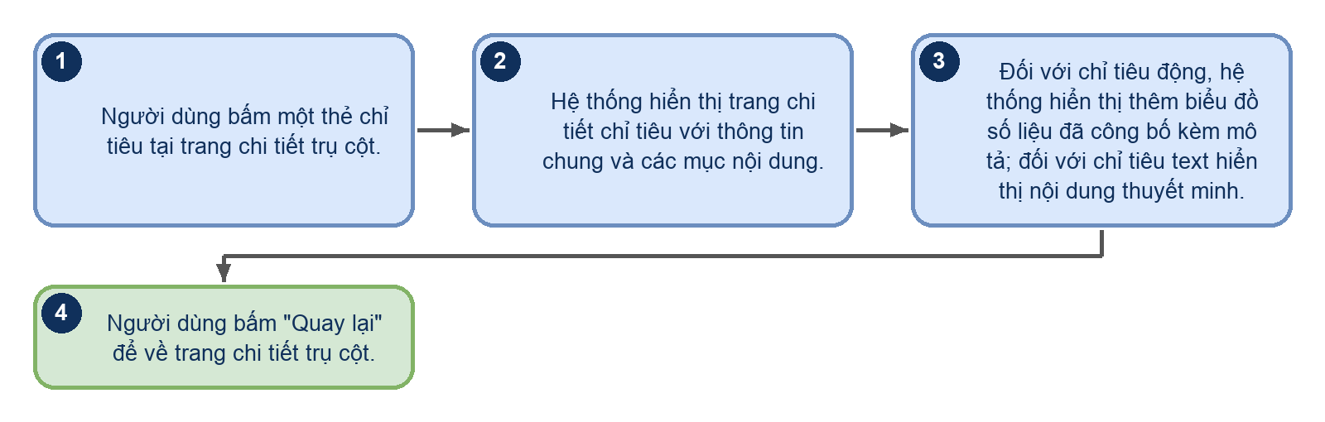
Hình 182
Luồng xử lý logic:
Bước | Mô tả
1 | Người dùng bấm một thẻ chỉ tiêu tại trang chi tiết trụ cột.
2 | Hệ thống hiển thị trang chi tiết chỉ tiêu với thông tin chung và các mục nội dung.
3 | Đối với chỉ tiêu động, hệ thống hiển thị thêm biểu đồ số liệu đã công bố kèm mô tả; đối với chỉ tiêu text hiển thị nội dung thuyết minh.
4 | Người dùng bấm "Quay lại" để về trang chi tiết trụ cột.

5. CHI TIẾT CÁC NGHIỆP VỤ ẢNH HƯỞNG

5.1 Các nghiệp vụ trong cùng hệ thống
Phân hệ Quản lý chỉ tiêu (4.4) là danh mục gốc cho toàn hệ thống, quyết định nội dung hiển thị ở Tổng quan điều hành (4.3) và quyết định chỉ tiêu nào hiện ra ở Nhập liệu (4.5) theo cơ chế phân quyền chỉ tiêu.
Phân hệ Quản lý KPI cung cấp Kế hoạch, Thực hiện, chiều đánh giá và thời gian hiệu lực của KPI cho Bảng tình hình thực hiện KPI ở Tổng quan điều hành (4.3); Điều chỉnh số liệu công bố có thể ghi đè giá trị Thực hiện hiển thị tại bảng này.
Phân hệ Quản lý Người dùng (4.8.2) và Quản lý Ban/Đơn vị (4.8.3) quyết định Tổ ban nghiệp vụ và danh sách chỉ tiêu phụ trách của người dùng, ảnh hưởng trực tiếp tới phạm vi thao tác của họ ở Nhập liệu.
Phân hệ Phân quyền & Vai trò (4.8.4) quyết định người dùng thuộc vai trò nào được thao tác ở từng tính năng của hệ thống; hiện cấu hình vai trò chỉ tác động tới việc hiển thị menu Nhập liệu và quyền theo biểu mẫu nhập liệu.
Phân hệ Khuyến nghị Claim SAF (4.7) cho phép mô phỏng và khuyến nghị phân bổ Claim SAF; sử dụng dữ liệu lô nhiên liệu và thị trường riêng của phân hệ.
Phân hệ CMS Website ESG (4.6.3) là nơi cấu hình trực tiếp nội dung hiển thị trên landing page công khai.
Landing Page công khai (4.10) ghi nhận lượt truy cập của từng phiên truy cập; tổng số lượt truy cập được hiển thị tại trang quản trị CMS Website ESG (4.6.3).

5.2 Chức năng của hệ thống khác
Metabase (gateway-netzero.vna.vn): hệ thống phân tích dữ liệu được nhúng vào Tổng quan điều hành (4.3) và chi tiết chỉ tiêu theo đường dẫn công khai của từng bảng điều khiển; là nguồn hiển thị các thẻ số liệu và biểu đồ.
Spirit VNA: portal tin tức nội bộ; trên giao diện CMS Website ESG (4.6.3.6) có nút "Đồng bộ Spirit API" nhưng đây là chức năng giả lập, chưa kết nối thực tế.
Landing Page công khai: hiển thị kết quả cấu hình từ phân hệ CMS Website ESG (4.6.3); người dùng đăng nhập từ đây và quay về đây khi đăng xuất.
Microsoft Entra ID (Azure AD): hiện chưa được tích hợp; hệ thống chưa có đăng nhập SSO.

6. HIỆN TRẠNG TRIỂN KHAI VÀ CÁC NỘI DUNG CHƯA CÓ TRÊN GIAO DIỆN

6.1 Đặc điểm hiện trạng của phần mềm
Phần mềm hiện là ứng dụng chạy trên trình duyệt với dữ liệu mẫu; dữ liệu cấu hình và nhập liệu được lưu trong bộ nhớ của từng trình duyệt (localStorage), chưa có máy chủ và cơ sở dữ liệu dùng chung nên không chia sẻ giữa người dùng.
Đăng nhập là giả lập: hệ thống không kiểm tra mật khẩu, không khóa tài khoản và không giới hạn phiên làm việc (xem 4.1.1).
Phân quyền theo vai trò (4.8.4) mới được lưu cấu hình, chưa chi phối đầy đủ việc hiển thị menu và thao tác; phạm vi dữ liệu Nhập liệu phụ thuộc vào Tổ ban nghiệp vụ được chọn ở header (3.5.4).
Lịch sử đăng nhập (4.8.5) ghi nhận các phiên sử dụng thực tế trên trình duyệt đang dùng; chức năng Quản lý log hệ thống đã được ẩn khỏi menu Cài đặt hệ thống. Một số thao tác (lưu kế hoạch KPI, lưu phiên bản điều chỉnh số liệu công bố) có ghi lịch sử riêng tại phân hệ tương ứng.
Các thao tác đồng bộ nguồn dữ liệu (4.8.1), đồng bộ Spirit API (4.6.3.6), gửi email (4.8.6) hiện là mô phỏng; chưa kết nối hệ thống thực tế.
Các lỗi hiển thị và hành vi chưa đúng thiết kế phát hiện khi đối chiếu được ghi trong báo cáo rà soát đi kèm tài liệu này để BA và đội phát triển xử lý.

6.2 Nội dung thuộc yêu cầu hợp đồng chưa có trên giao diện hiện tại
Bảng dưới đây liệt kê các nội dung yêu cầu nghiệp vụ (Hợp đồng, Phụ lục 02, mục 2.2.2) chưa có đường dẫn truy cập trên giao diện hiện tại hoặc đã được thống nhất điều chỉnh, để thuận tiện đối soát khi nghiệm thu.
STT | Nội dung yêu cầu | Hiện trạng trên giao diện
1 | Phê duyệt dữ liệu (Draft → Submitted → Approved/Rejected) | Đã thống nhất với các Ban/Đơn vị bỏ luồng phê duyệt dữ liệu; dữ liệu nhập có hiệu lực ngay sau khi lưu. Cần biên bản điều chỉnh phạm vi khi nghiệm thu.
2 | Quản lý danh mục công thức, biến/tham số, so sánh và khôi phục phiên bản công thức | Chỉ có xem và sửa hệ số công thức trong màn Sửa chỉ tiêu (4.4.3). Trang quản lý công thức riêng chưa có đường dẫn từ giao diện.
3 | Mô phỏng kịch bản (Scenario Simulation) Net Zero | Mục Mô phỏng Net Zero 2050 chưa hiển thị trên menu. Hiện có kịch bản lưu/so sánh trong phân hệ Khuyến nghị Claim SAF (4.7).
4 | Quản lý biểu mẫu/template nhập liệu | Chưa có màn hình quản lý biểu mẫu trên menu; biểu mẫu nhập liệu được định nghĩa sẵn trong hệ thống (4.5).
5 | Cảnh báo tự động (thiếu dữ liệu, sai định dạng, đang đồng bộ) và thông báo qua email | Chưa có màn hình cấu hình cảnh báo trên menu; thông báo ở header là dữ liệu mẫu (3.5.1); cấu hình SMTP chỉ lưu thông số (4.8.6).
6 | Tích hợp dữ liệu thực từ hệ thống nguồn (DWH, API, DB trung gian), theo dõi trạng thái đồng bộ | Danh mục nguồn dữ liệu và nút đồng bộ chỉ mô phỏng (4.8.1); chưa có kết nối thực tế.
7 | Điều chỉnh số liệu nhập có đính kèm minh chứng, cảnh báo lệch ± so với kỳ trước, đối soát KPI khi nhập liệu | Chưa có trên màn Nhập liệu (4.5); Điều chỉnh số liệu công bố (4.6.4) có lưu phiên bản ở mức biểu đồ.
8 | Nhật ký đôn đốc, gửi email nhắc nộp báo cáo | Chưa có; Báo cáo thường niên ESG (4.6.1) chỉ gửi yêu cầu theo đợt và theo dõi trạng thái gửi tệp.
9 | Dashboard so sánh CORSIA / EU ETS / UK ETS, cảnh báo sai lệch, xuất báo cáo Excel/PDF và XML/CSV theo chuẩn ICAO, EU ETS, UK ETS | Chưa có trên Tổng quan điều hành (4.3); tính toán theo từng cơ chế có tại Khuyến nghị Claim SAF (4.7).
10 | Website công bố: kéo-thả vị trí và đổi kích cỡ khối, nhúng nội dung ngoài | CMS (4.6.3) chỉ hỗ trợ kéo-thả biểu đồ từ Backlog sang Sprint và ẩn/hiện thẻ chỉ tiêu; chưa có đổi vị trí/kích cỡ khối.
11 | Đăng nhập SSO và quản lý tài khoản người dùng bên ngoài | Chưa có; đăng nhập hiện là giả lập (4.1.1).

